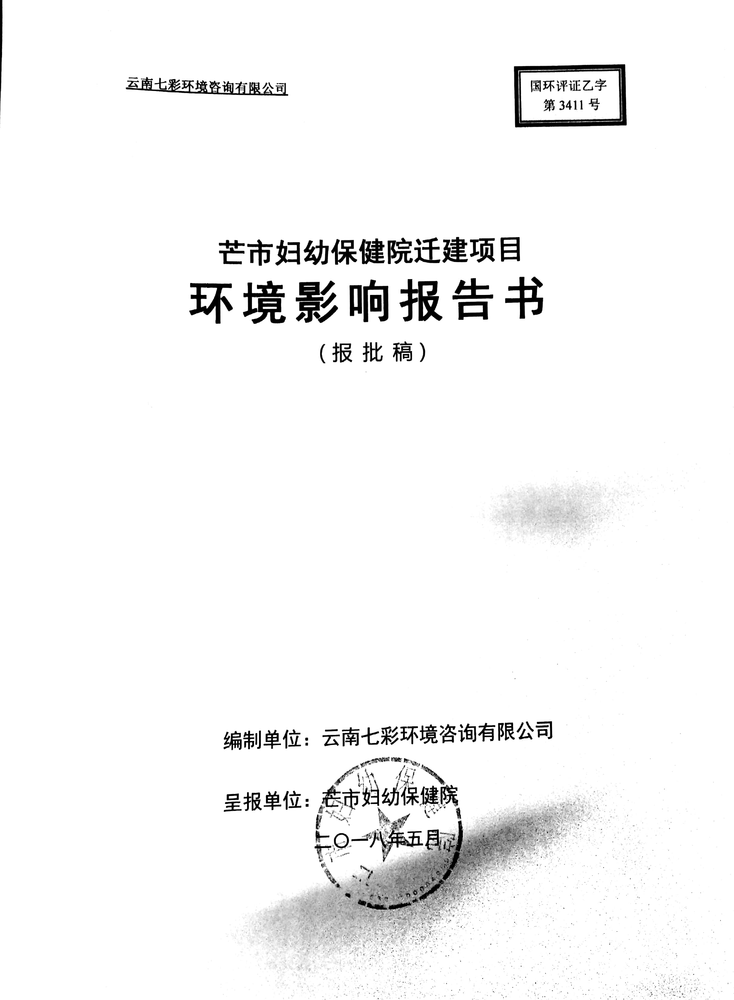

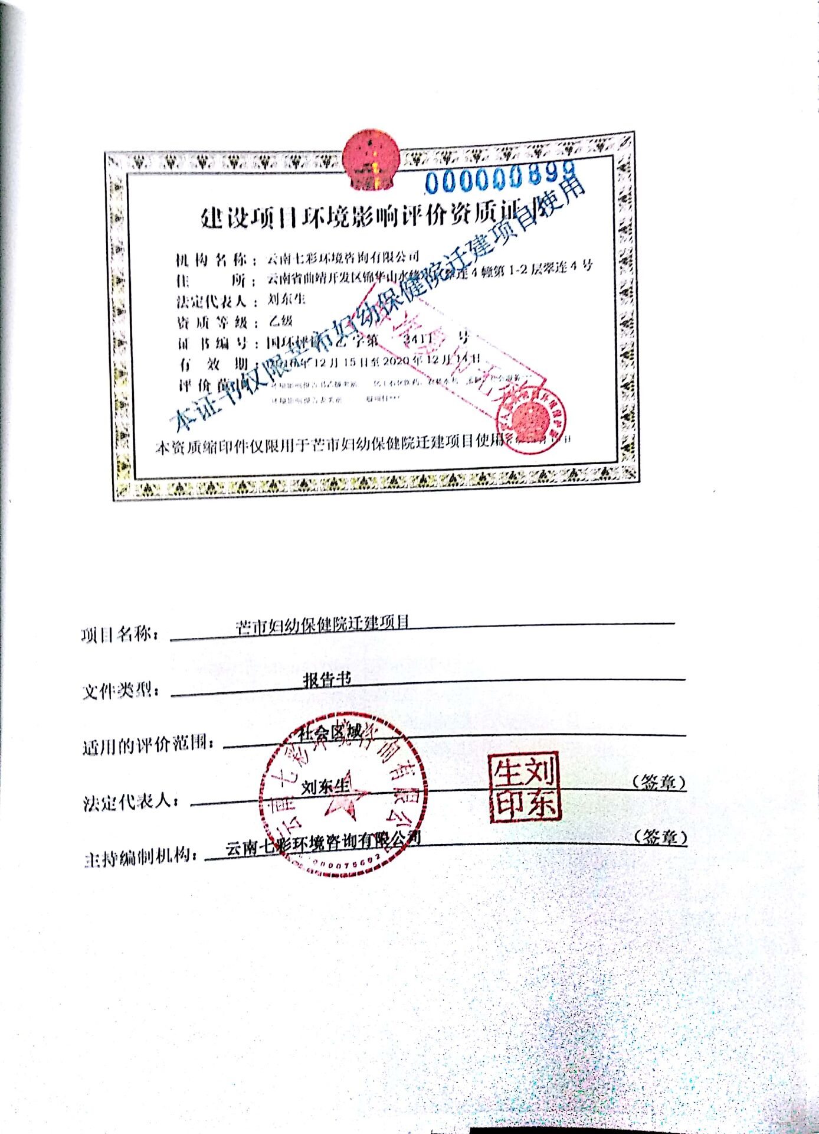
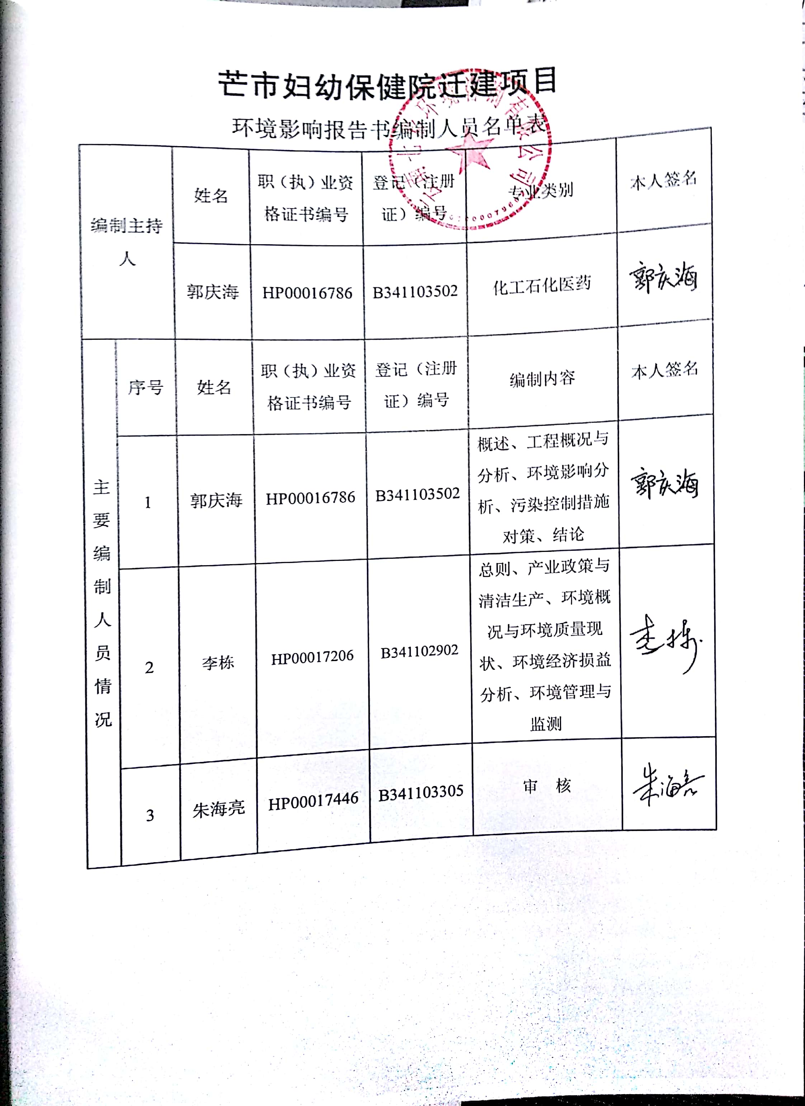
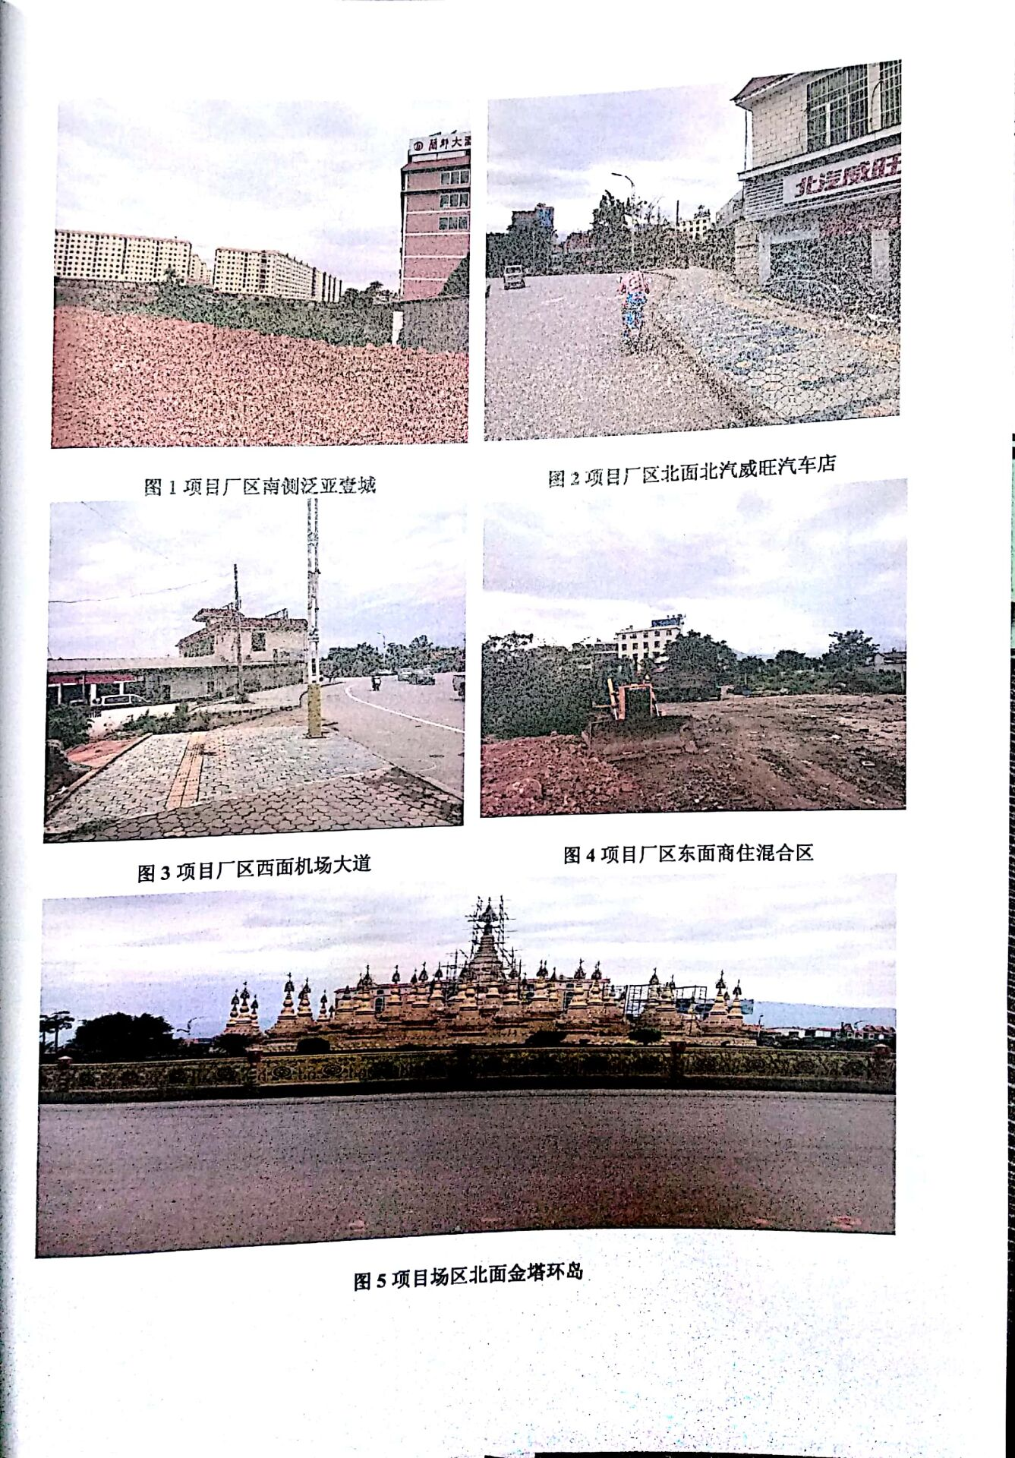

目 录
前 言 1
1、总论 3
1.1评价目的 3
1.2指导思想 3
1.3编制依据 4
1.3.1国家环境保护法律、法规及政策 4
1.3.2地方环境保护法规及政策 5
1.3.3其他技术规范 5
1.3.4其他相关资料及文件 6
1.4评价标准 7
1.4.1环境质量标准 7
1.4.2污染物排放标准 9
1.5评价等级及评价范围 11
1.5.1评价等级 11
1.5.2评价范围 13
1.6环境保护目标 14
1.7评价内容、评价重点及主要评价因子 14
1.7.1评价内容 14
1.7.2评价重点及评价时段 15
1.7.3评价因子 15
1.8评价工作程序 15
2、建设项目概况 17
2.1建设项目概况 17
2.1.1原有项目概况 17
2.1.2医院主要医疗设备 17
2.1.3生活设施 19
2.1.4项目区存在的污染情况及主要环境问题 19
2.2.1迁建项目名称、性质和地点 23
2.2.2建设规模、内容及工程投资 23
2.2.3公辅设施 26
2.2.4工程定员和劳动制度 28
2.2.5主要生产设备配置 28
2.2.6平面布置及环保设施布局情况 31
2.2.7项目建设用地现状 32
2.2.8项目施工布置 32
3、工程分析 34
3.1产业政策符合性分析 34
3.2与相关规划相符性分析 34
3.3选址合理性分析 35
3.4布局合理性分析 36
3.4.1功能布局合理性分析 36
3.4.2道路交通布局合理性分析 37
3.4.3总体布局合理性分析 37
3.5污染源识别 38
3.6施工期产污核算 41
3.6.1 施工废水及施工生活污水 41
3.6.2 施工废气及粉尘排放 42
3.6.3 施工固体废弃物 44
3.6.4 施工噪声 47
3.6.5 生态环境影响因素分析 47
3.6.6 社会环境影响 48
3.7营运期产污核算 48
3.7.1废水 48
3.7.2废气 53
3.7.3噪声 55
3.7.4固体废弃物 56
3.7.5辐射源 59
3.7.6项目建成后固废产生汇总 59
3.7.7 非正常排放污染源分析 59
3.7.8 项目“三本账”核算 60
4、建设项目区域环境概况 61
4.1自然环境概况 61
4.1.1地理位置 61
4.1.2 地形、地貌 61
4.1.3地质构造与地震 62
4.1.4河流、湖泊水系 62
4.1.5气候、气象 62
4.1.6土壤 63
4.1.7 植被 63
4.1.8动物资源 64
4.2 社会环境概况 64
4.2.1行政区划、人口 64
4.2.2社会经济 65
4.2.3教育、科技 68
4.2.4文化、卫生 68
5、环境质量现状 69
5.1 水环境质量现状 69
5.2 地下水环境质量 71
5.3环境空气质量现状 71
5.4 声环境质量现状 72
6、环境影响分析及评价 74
6.1施工期环境影响分析及评价 74
6.1.1水环境影响评价 74
6.1.2大气环境影响评价 75
6.1.3声环境影响评价 79
6.1.4固体废物影响评价 82
6.1.5交通影响评价 83
6.2营运期环境影响评价 84
6.2.1 水环境影响评价 84
6.2.2 地下水环境影响评价 87
6.2.3大气环境影评价 88
6.2.4声环境影响评价 90
6.2.5固体废物环境影响评价 94
6.2.6辐射源污染影响分析 98
7、环境风险影响评价专题 99
7.1风险分析 99
7.2环境风险源及防范措施 99
7.2.1管理疏漏，防止药品或实验用品的外泄 99
7.2.2医疗废物管理不当 99
7.2.3空调系统出现故障 101
7.2.4供氧系统的风险 101
7.2.5二氧化氯 101
7.2.6 污水处理系统控制措施 104
7.2.7其它风险 104
7.3应急预案 105
7.4环境风险评价结论及建议 106
8、环境影响控制措施 107
8.1施工期环境影响控制措施 107
8.1.1大气污染防治措施 107
8.1.2地表水污染防治措施 108
8.1.3噪声污染防治措施 108
8.1.4 固体废物污染防治措施 109
8.1.5水土流失防治措施 110
8.1.6 交通环境影响控制措施 110
8.2 运营期污染防治措施 110
8.2.1 大气污染防治措施 110
8.2.2 地表水环境污染防治措施及要求 111
8.2.3 噪声污染防治措施 112
8.2.4 固体废物污染防治措施 113
8.2.5辐射防护措施 114
8.2.6环保措施一览表 115
9、污染物排放总量控制 118
9.1排放总量控制的目的 118
9.2总量控制因子 118
9.3污染物排放总量控制指标 118
10、清洁生产 119
10.1清洁生产的目标 119
10.2本项目清洁生产实施要点 119
10.2.1无毒无害的清洁原材料 119
10.2.2节水措施分析 120
10.2.3节能措施分析 120
10.2.4污染治理措施分析 121
10.3清洁生产小结及建议 121
10.3.1清洁生产小结 121
10.3.2清洁生产建议 121
11、环境经济损益分析 122
11.1环境效益分析 122
11.1.1环保投资 122
11.1.2项目环保投资运行费用估算 123
11.1.3环境损益分析 123
11.2社会效益分析 124
11.3经济效益 124
12、公众参与 125
12.1 公众参与目的和意义 125
12.2公众参与调查的范围 126
12.3公众参与方式、内容 126
12.3.1 公众告示 126
12.3.2公众参与信息公示情况 127
12.3.3公众参与问卷调查 127
12.4公众告示结果 128
12.5公众参与问卷调查结果统计分析 128
12.5.1 社会团体调查内容、结果统计分析 128
12.5.2 个人卷调查结果与分析 129
12.6公众意见采纳情况 132
12.7结论和建议 133
13、环境管理、环境监理与环境监测 134
13.1环境管理 134
13.1.1环境管理机构 134
13.1.2环境管理制度 135
13.1.3环境管理计划 135
13.2环境监理 136
13.2.1环境监理目的 136
13.2.2监理机构 136
13.2.3环境监理内容 137
13.3环境监测 138
13.3.1监测目的及监测机构 138
13.3.2监测内容及计划 138
13.3.3资料审核及上报 139
13.3.4 “三同时”竣工验收 139
14、结论 141
14.1评价区域的环境质量现状 141
14.2建设项目环境影响分析 141
14.2.1 施工期环境影响分析 141
14.2.2营运期环境影响分析 143
14.3污染物总量控制结论 143
14.4产业政策符合性结论 144
14.5环境经济损益分析结论 144
14.6公众参与调查结论 144
14.7总结论 145

附件
附件1、建设项目环境保护审批登记表；
附件2、建设单位环境影响评价委托书；
附件3、芒市发展和改革局关于对芒市妇幼保健院迁建项目的批复，芒发改字【2016】278号；
附件4、芒市发展和改革局关于对芒市妇幼保健院迁建项目建议书的批复，芒发改字【2017】104号；
附件5、芒市发展和改革局关于对芒市妇幼保健院迁建项目可行性研究报告的批复，芒发改字【2017】84号；
附件6、德宏州卫生和计划生育委员会关于芒市妇幼保健计划生育服务中心增加病床编制的批复，德卫计复【2017】4号；
附件7、建设项目选址意见书，选字第533103201600027号；
附件8、项目土地使用证，芒国用（2015）第0002936号；
附件9、建工程规划许可证，建字第S533103201600076号；
附件10、建设单位变更说明；
附件11、引用监测资料；
附件12、项目环境现状监测；
附件13、芒市环境保护局关于芒市妇幼保健院迁建项目环境影响评价执行标准确认的函，芒环函【2017】64号；
附件14、项目环境影响评价技术服务合同；
附件15、项目流程控制单；
附件16、会议纪要；
附件17、修改清单。

附图
附图1、项目地理位置图；
附图2、项目总平面图；
附图3、项目周边关系及评价范围图；
附图4、项目区水系图。

前 言
芒市妇幼保健院肩负着全市妇女、儿童的预防保健、妇幼卫生宣传、基层妇幼卫生人员业务培训、妇女儿童疾病住院诊治及预防艾滋病母婴阻断等工作，同时辐射缅甸地区及龙陵县部分乡镇，是保障妇女儿童健康、维护社会稳定、密切联系群众的窗口和纽带。
近年来随着芒市的经济和社会持续快速发展，人民生活水平的显著提高。但现有芒市妇幼保健院目前受占地较小、业务用房和设备严重不足、危房比例高、服务条件简陋、就诊环境拥挤等客观条件的限制，严重阻碍了妇幼保健服务的发展，与芒市人民群众的医疗和健康对需求增长快、需求量大，供需矛盾突出，服务条件亟待改善不相符。基于目前现状，芒市妇幼保健院选址在芒市机场大道环岛南侧，新建芒市妇幼保健院，该项目的建设有利于提高和改善广大人民群众的医疗卫生服务质量，优化医疗资源布局。有利于当地医疗卫生事业的发展，带动相关产业的发展，扩大劳动就业。
芒市妇幼保健院迁建项目，是保障人民群众（妇女儿童）和医护人员生命财产安全，以及为发展芒市医疗卫生事业最为紧迫的任务。
芒市妇幼保健院迁建项目，目前已取得了芒市发展和改革局关于《芒市妇幼保健院迁建项目建议书》的批复，芒发改字【2017】104号；德宏州卫生和计划生育委员会关于芒市妇幼保健计划生育服务中心增加病床编制的批复，德卫计复【2017】4号；建设项目选址意见书，选字第533103201600027号；建设工程规划许可证，建字第S533103201600076号。
根据《中华人民共和国环境保护法》、《中华人民共和国环境影响评价法》、《国务院关于修改〈建设项目环境保护管理条例〉的决定》(国务院令第682号)（2017年10月1日起实施）、《云南省建设项目环境保护管理规定》（云南省人民政府令第105号）（2002.01.01施行）、《建设项目环境影响评价分类管理名录》（2017年9月1日起施行）的有关要求，芒市妇幼保健院迁建项目须进行环境影响评价，编制环境影响报告书。受建设单位芒市妇幼保健院的委托，我单位承担了本项目的环境影响评价工作。受委托后，我单位及时组织专业技术人员实地踏勘项目场址，考察了项目周边地区的环境状况，收集相关资料。
在此基础上，按照环境影响评价技术导则的要求编制了《芒市妇幼保健院迁建项目环境影响报告书（送审稿）》，供建设单位上报审批。本次环评不包括辐射评价。
该项目在环评报告书的编制过程中，得到了各级环保部门、环境监测站以及项目建设单位的大力支持和协作，在此一并致以衷心的感谢。

1、总论

1.1评价目的
（1）通过现场踏勘及资料分析，调查拟建项目周围的自然环境、社会经济、生态环境现状；
（2）通过工程分析，根据工程建设的规模和主要内容，分析施工期和营运期的主要污染环节、污染类型、排污方式及污染程度，预测对环境的影响范围，在保证达标排放和低于由当地环保部门核定的污染物排放总量控制指标的前提下，提出切实可行的污染防治措施；
（3）从技术、经济角度分析和论证拟采取环保措施的可行性，必要时提出替代方案；
（4）明确拟建项目所处位置是否符合规划要求，并且对项目选址及平面布置合理性进行分析；
（5）从环境保护角度对本项目建设的可行性作出明确结论，为主管部门决策和环境管理提供依据；
通过上述工作，论证项目在环境方面的可行性，提出环境影响评价结论，使本评价达到为管理部门决策、设计部门优化设计、建设单位环境管理提供科学依据的目的。

1.2指导思想
（1）以各项环境保护法规、评价技术规定，环境标准和本区域环境功能规划目标为依据，指导评价工作；
（2）项目必须符合国家产业政策，选址必须符合城镇总体规划和发展要求；
（3）坚持环评工作为优化设计服务，为环境管理服务的方针，不断提高环评工作的实用性；
（4）评价工作将在利用本区各种已有资料的基础上，进行必要的类比调查和分析，力求全面、公正、客观；评价中要体现“总量控制”、“达标排放”的原则；
（5）评价内容力求主次分明，重点突出，数据准确可靠，污染防治及环境影响防治措施可行，结论明确可信。

1.3编制依据

1.3.1国家环境保护法律、法规及政策
(1)《中华人民共和国环境保护法》(2015年1月)；
(2)《中华人民共和国环境影响评价法》（2016年9月）；
(3)《环境影响评价公众参与暂行办法》（国家环保总局2006年3月18日，环发2006[28号]）；
(4)《中华人民共和国水污染防治法》（2018年1月）；
(5)《中华人民共和国大气污染防治法》（2016年1月）；
(6)《中华人民共和国环境噪声污染防治法》（1997年3月）；
(7)《中华人民共和国固体废物污染环境防治法》（2015年修订）；
(8)《中华人民共和国水土保持法》（2011年3月）；
(9)《中华人民共和国土地管理法》（2004年8月28日修订）；
(10)《中华人民共和国清洁生产促进法》（2012年修订）；
(11)《建设项目环境保护管理条例》(国务院第682号令，2017年修订)；
(12)《建设项目环境保护设计规定》(国环字（87）第002号)；
(13)《关于进一步加强建设项目环境保护管理工作的通知》(国家环保总局，环发（2001）19号)；
(14)《国务院关于环境保护若干问题的决定》(1996年8月3日)；
(15)《建设项目环境影响评价分类管理名录》(2017年9月1日)；
(16)《关于执行建设项目环境影响评价制度有关问题的通知》（国环发[1999]107号，1999年4月21日）；
(17)《国家计委、国家环境保护总局关于规范环境影响咨询收费有关问题的通知》（国计价格[2002]125号）；
(18)《国务院关于落实科学发展观加强环境保护的决定》（国发[2005]39号）；
(19)关于深入学习贯彻《国务院关于落实科学发展观加强环境保护的决定》的通知（建科[2006]61号）；
(20)《产业结构调整指导目录(2013年修正)》；
(21)《国家危险废物名录》（2016年8月1日实施)；
(22)《医疗废物管理条例》（国务院[2003]380号令，2003年6月16日）；
(23)《医疗卫生机构医疗废物管理办法》（中华人民共和国卫生部令第36号）；
(24)《危险废物转移联单管理办法》(国家环境保护总局令第5号，1999年10月1日起施行)；
(25)《危险废物污染防治技术政策》（环发[2001]199号）。

1.3.2地方环境保护法规及政策
（1）云南省环境保护厅关于印发云南省环保部门建设项目环境影响评价文件分级审批目录的通知（云环发〔2015〕66号）；
（2）《关于印发<云南省地表水水环境功能区划（2010-2020）>的通知》2014.03；
（3）《云南省人民政府关于印发七彩云南保护行动的通知》（云政发[2007]8号）；
（4）云南省环境保护局云环发【2007】83号“云南省环境保护局关于印发云南省城市区域环境噪声功能适用区域划分的通知”。

1.3.3其他技术规范
（1）《医院污水处理工程技术规范》（HJ2029-2013）；
（2）《医院污水处理技术指南》（环发【2003】197号）；
（3）《医疗废物分类目录》（卫生部、国家环保总局文件 卫医发【2003】287号）；
（4）《环境影响评价技术导则 总纲》（HJ2.1-2011）；
（5）《环境影响评价技术导则 地面水环境》（HJ/T2.3-93）；
（6）《环境影响评价技术导则 地下水环境》（HJ610－2016）；
（7）《环境影响评价技术导则 大气环境》（HJ2.2-2008）；
（8）《环境影响评价技术导则 声环境》（HJ2.4-2009）；
（9）《环境影响评价技术导则 生态影响》（HJ19-2011）；
（10）《医疗废物转运车技术要求（试行）》（GB 19217-2003）；
（11）《医疗废物集中处置技术规范（试行）》，国家环保总局环发【2003】206号；
（12）《医疗废物专用包装袋、容器和警示标志标准》，HJ421-2008（代替环发[2003]188号文件）（2008.4.1）；
（13）关于印发《医院排放污水余氯自动监测系统建设技术要求》（暂行）的通知，(环办函[2003]283号)。

1.3.4其他相关资料及文件
（1）建设单位环境影响评价委托书；
（2）建设单位环境影响评价技术合同；
（3）芒市发展和改革局关于《芒市妇幼保健院迁建项目建议书》的批复，芒发改字【2017】104号；
（4）德宏州卫生和计划生育委员会关于芒市妇幼保健计划生育服务中心增加病床编制的批复，德卫计复【2017】4号；
（5）芒市住房和城乡规划建设局建设项目选址意见书，选字第533103201600027号；
（6）芒市住房和城乡规划建设局建设工程规划许可证，建字第S533103201600076号；
（7）芒市城乡规划建设资料。

1.4评价标准

1.4.1环境质量标准
（1）环境空气质量标准
本项目所在地属于二类区，大气环境执行《环境空气质量标准》(GB3095-2012)中的二级标准；特征污染物环境空气质量标准，氨和硫化氢参照执行《工业企业设计卫生标准》（TJ36-79）表1中“居住区大气中有害物质的最高容许浓度。具体标准见表1.4-1、1.4-2。
区域大气环境质量执行环境空气质量标准》(GB3095-2012)中的二级标准，标准值详见下表。
表1.4-1 环境空气质量标准（GB3095-2012） 单位: mg/m³
污染物名称 | 取值时间 | 二级标准浓度限值
总悬浮颗粒物（TSP） | 年平均 | 0.20
总悬浮颗粒物（TSP） | 日平均 | 0.30
总悬浮颗粒物（TSP） | 1小时平均 | -
可吸入颗粒物（PM₁₀） | 年平均 | 0.07
可吸入颗粒物（PM₁₀） | 日平均 | 0.15
可吸入颗粒物（PM₁₀） | 1小时平均 | -
可吸入颗粒物（PM_{2.5}） | 年平均 | 0.035
可吸入颗粒物（PM_{2.5}） | 日平均 | 0.075
二氧化氮（NO₂） | 年平均 | 0.04
二氧化氮（NO₂） | 日平均 | 0.08
二氧化氮（NO₂） | 1小时平均 | 0.20
二氧化硫（SO₂） | 年平均 | 0.06
二氧化硫（SO₂） | 日平均 | 0.15
二氧化硫（SO₂） | 1小时平均 | 0.50
表1.4-2 《工业企业设计卫生标准》（TJ36-79）表1
物质名称 | 最高容许浓度（毫克/立方米）
物质名称 | 一次
氨 | 0.20
硫化氢 | 0.01
（2）地表水环境质量标准
距离本项目最近的水体为项目区西北侧约2.1km的芒市大河。项目产生的生活污水经化粪池处理后和医疗废水一同经自建污水处理站处理达标后排入周边市政污水管网，进入芒市污水处理厂。项目的排污水体为芒市大河，根据《云南省地表水环境功能区划》（2010-2020）芒市大河（木康--入瑞丽江口之间），水环境质量执行GB3838-2002《地表水环境质量标准》Ⅲ类标准。具体标准见1.4-3。
表1.4-3 地表水环境质量标准 单位：mg/L
序号 | 参数 | Ⅲ类标准值 | 标 准 来 源
1 | pH | 6～9 | GB3838-2002《地表水环境质量标准》
2 | COD_{cr} | ≤20 | GB3838-2002《地表水环境质量标准》
3 | BOD₅ | ≤4 | GB3838-2002《地表水环境质量标准》
4 | 总磷 | ≤0.2 | GB3838-2002《地表水环境质量标准》
5 | 氨氮 | ≤1.0 | GB3838-2002《地表水环境质量标准》
6 | 总氮 | ≤1.0 | GB3838-2002《地表水环境质量标准》
7 | 石油类 | ≤0.05 | GB3838-2002《地表水环境质量标准》
（3）地下水环境质量标准
根据德宏州水资源可持续开发利用研究（云南省水文水资源局德宏分局）资料，项目所在区域地下水环境质量执行《地下水环境质量标准》（GB/T14848-93）Ⅲ类标准。具体标准见表1.4-4。

表1.4-4 地下水环境质量标准
评价项目 | 评价标准（mg/L）
PH值 | 6.5～8.5
氨氮 | ≤0.2
硝酸盐 | ≤20
亚硝酸盐 | ≤0.02
高锰酸钾指数 | ≤3.0
总大肠菌群 | ≤3.0个/L
（4）噪声环境质量标准
项目所在地周边主要有泛亚壹城小区、芒核村、部分商住混合区，参照《城市区域环境噪声适用区划分技术规范》(GB/T15190-2014)，本项目所在区环境噪声执行《声环境质量标准》（GB3096-2008）2类标准；靠机场大道一侧30±5m范围内执行4a类标准。具体标准见表1.4-5。
表1.4-5 声环境质量标准
类别 | 适用区域 | 等效声级[dB(A)]
类别 | 适用区域 | 昼间 | 夜间
2类 | 适用于居住、商业、工业混杂区 | 60 | 50
4a类 | 适用于交通干线道路两侧 | 70 | 55

1.4.2污染物排放标准
（1）污水排放标准
本项目建成后所产生的废水主要为医疗废水和生活污水，产生的生活污水经化粪池处理后同医疗废水一起经自建污水处理站处理后排入市政污水管网，废水执行《医疗机构水污染排放标准》（GB18466-2005）（表2中预处理标准）中的标准限值，具体标准值见表1.4-6。
表1.4-6 医疗机构水污染物排放限值
序号 | 控制项目 | 预处理标准 | 序号 | 控制项目 | 预处理标准
1 | pH | 6-9 | 13 | 挥发酚（mg/L） | 1.0
2 | 化学需氧量（COD_{cr}）  浓度 （mg/L）  最高允许排放负荷（g/床位） | 250  250 | 14 | 总余氯（直接排入水体） | 0.5
3 | 生化需氧量（BOD₅）  浓度 （mg/L）  最高允许排放负荷（g/床位） | 100  100 | 15 | 总汞（mg/L） | 0.05
4 | 悬浮物（SS）  浓度 （mg/L）  最高允许排放负荷（g/床位） | 60  60 | 16 | 总镉 | 0.1
5 | 氨氮（mg/L） | - | 17 | 总铬 | 1.5
6 | 动植物油（mg/L） | 20 | 18 | 六价铬 | 0.5
7 | 石油类（mg/L） | 20 | 19 | 总砷 | 0.5
8 | 阴离子表面活性剂（mg/L） | 10 | 20 | 总铅 | 1.0
9 | 色度（稀释倍数） | - | 21 | 总银 | 0.5
10 | 粪大肠菌群数（MPN/L） | 5000 | 22 | 总A(Bq/L) | 1
11 | 肠道致病菌 | - | 23 | 总B(Bq/L) | 10
12 | 肠道病毒 | - | 24 | 总余氯 | -
注：1）采用含氯消毒剂消毒的工艺控制要求为：
一级标准：消毒接触池接触时间≥1h，接触池出口总余氯3-10mg/L。
二级标准：消毒接触池接触时间≥1h，接触池出口总余氯2-8mg/L。
2）采用其他消毒剂对总余氯不作要求。

（2）废气排放标准
a．施工期大气污染物无组织排放执行《大气污染物综合排放标准》（GB16297-1996）中的无组织排放监控浓度限值，即：颗粒物周界外浓度最高点1.0mg/Nm³。
b．污水处理站、化粪池主要产生氨气、硫化氢、氯气和臭气等恶臭气体，《医疗机构水污染物排放标准》（GB18466－2005）表3中相关规定。具体标准值见表1.4-7。
表1.4-7 污水处理系统周边大气污染物最高允许浓度
序号 | 控制项目 | 标准值
1 | 氨/（mg/m³） | 1.0
2 | 硫化氢/（mg/m³） | 0.03
3 | 臭气浓度/（无量纲） | 10
4 | 氯气/（mg/m³） | 0.1
5 | 甲烷/（指处理系统内最高体积百分数/%） | 1
（3）噪声
a．施工期噪声执行《建筑施工场界环境噪声排放标准》（GB12523-2011）。
表1.4-8 建筑施工场界环境噪声排放标准 单位：Leq dB（A）
施工阶段 | 噪声限值
施工阶段 | 昼间 | 夜间
施工阶段 | 70 | 55

b.项目运营期执行《工业企业厂界环境噪声排放标准》GB12348－2008中的2类标准，靠机场大道一侧35m范围内执行4类标准。标准值见表1.4-9。
表1.4-9 工业企业厂界环境噪声排放标准
类别 | 适用区域 | 等效声级[dB(A)]
类别 | 适用区域 | 昼间 | 夜间
2类 | 适用于居住、商业、工业混杂区 | 60 | 50
4类 | 适用于城市道路交通干线两侧区域 | 70 | 55

（4）固体废弃物
本项目运营期产生的实验固废执行《医疗废物管理条例》中华人民共和国国务院令（第380号）、《医疗废物专用包装袋、容器和警示标志标准》（HJ421-2008）及《危险废物贮存污染控制标准》(GB18597-2013)；生活垃圾执行GB16889-2008《生活垃圾填埋场污染控制标准》。
污水处理站、化粪池污泥：执行GB18466－2005《医疗机构水污染物排放标准》中4.3控制和处置要求：污水处理站污泥和化粪池污泥按危险废物进行处理处置；污泥清掏前达到表4医疗污泥排放标准值要求，标准值详见表1.4-12。
表1.4-12 医疗机构污泥控制标准值
医疗机构类别 | 粪大肠菌群数（MPN/g） | 肠道致病菌 | 肠道病毒 | 结核杆菌 | 蛔虫卵死亡率(%)
综合性医疗机构 | ≤100 | - | - | - | >95
（5）其它标准
本项目评价过程中涉及的其它标准还有：《建筑施工现场环境与卫生标准》（JGJ146-2004）。

1.5评价等级及评价范围

1.5.1评价等级
（1）地表水环境影响评价等级
本项目建成运营后废水主要污染物为粪大肠菌群、pH、COD_{cr}、BOD₅、NH₃-N、磷酸盐等。污水经处理后水质复杂程度较为简单，项目外排最终的排污水体为芒市大河。根据《云南省地表水环境功能区划》（2010-2020）芒市大河（木康--入瑞丽江口之间），水环境质量执行GB3838-2002《地表水环境质量标准》Ⅲ类标准。根据《环境影响评价技术导则》HJ/T2.3-93之规定的地面水环境影响评价级别的判定方法，确定本项目地表水环评工作等级为三级。（详见表1.5-1）。
表1.5-1 地表水环境影响评价工作等级的判定
判定内容  对照 | 建设项目污水排放量（m³/d） | 建设项目污水水质复杂程度 | 地面水水域规模（大小规模） | 地面水水质要求（水质类别） | 环境影响评价工作等级
《环境影响评价技术导则——地面水环境》规定三级评价工作等级的判定条件 | ＜1000 | 简单（污染物类型数=1，预测浓度的水质参数数目<7） | 中、小河 | Ⅰ——Ⅳ | 三级
芒市妇幼保健院迁建项目 | 102.553 | 简单 | 属中河 | Ⅲ类水域 | 三级
（2）地下水环境影响评价等级
按《环境影响评价技术导则地下水环境》（H610-2011）的分级标准，本项目属于2类建设项目，根据导则表7判别本项目给水144.85m³/d，排水102.553m³/d，属于小规模；根据表8判别本项目水位影响范围小于0.5km，属于水位影响范围小；根据表9判别本项目地下水不在敏感区域；根据表10判别本项目不会造成区域水位下降产生的地面沉降、地裂缝、岩溶塌陷等不利的环境水文地质现象故判别为弱。（详见表1.5-2）。
表1.5-2 项目地下水环境影响评价工作等级的判定
评价级别 | 建设项目供水、排水规模 | 建设项目引起地下水水位变化区域范围 | 建设项目场地地下水敏感程度 | 建设项目造成的环境水文地质问题大小
《环境影响评价技术导则——地下水环境》规定三级评价工作等级的判定条件 | ≤0.2（万m³/d） | ≤0.5km | 不敏感 | 弱
芒市妇幼保健院迁建项目 | 给水144.85m³/d，  排水102.553m³/d | ≤0.5km | 不敏感 | 弱
根据上表1.5-2地下水环境影响评价工作等级的判定内容，确定本项目对地下水环境影响评价等级定为2类建设项目中的三级。
（3）大气环境影响评价等级
项目院内使用太阳能及采用电能等清洁能源，项目不设燃油、燃煤锅炉，项目区内没有烟尘、二氧化硫等大气污染物排放，运营期主要大气污染物为污水处理设施异味及汽车尾气。根据《环境影响评价技术导则 大气环境》（HJ/T2.2-2008）规定的评价工作级别的划分原则和方法，结合本项目实际，大气环境影响评价仅作一般性分析，重点对项目食堂油烟废气规范化处理排放及污水处理设施异味防治进行分析。
（4）声环境影响评价等级
本项目评价区域为《声环境质量标准》规定的2类标准区域，通过对该工程产噪情况分析，建设项目评价500m范围内有部分居民敏感目标，根据《环境影响评价技术导则 声环境》（HJ2.4-2009），确定本项目的施工噪声影响评价等级为二级评价，重点对施工期噪声影响进行分析。
（5）环境风险评价等级
本项目环境风险影响主要在运营期中产生，风险主要包括：污水处理站、化粪池故障造成污水事故性排放。本项目评价根据《建设项目环境风险评价技术导则》（HJ/T169-2004），确定本项目的环境风险评价等级设为二级。
（6）固体废弃物
项目在营运过程中涉及的固体废弃物主要为医疗固体废弃物和污水处理站污泥等危险固体废弃物，因此对其进行重点分析。（从环评导则来看固废不设评价等级）。
（7）生态环境
本项目占地类型（用途）为城镇单一住宅用地，现被调规为医疗卫生用地。施工占地对生态环境的影响仅作简单分析。

1.5.2评价范围
（1）地表水环境评价范围
本项目产生的污水经污水处理系统处理后进入市政污水管网。地表水的评价范围为芒市妇幼保健院迁建项目总排口到入市政污水管网口。
（2）环境空气评价范围
大气评价范围以大气污染物排放源为中心边长5km的矩形。
（3）声环境的评价范围
声环境的评价范围为项目场界外延200m区域范围内。
（4）生态环境评价范围
项目场址外延200m区域范围
具体详见附图3项目评价范围图。

1.6环境保护目标
根据项目性质和周围环境特征，确定评价范围内的主要居民点及排污水体作为环境保护对象。项目周边关系示意图具体详见附图2。主要保护目标详见表1.6-1所示。
表1.6-1 环境保护目标一览表
序号 | 保护目标名称 | 方位、距离 | 人数（人） | 保护目标及其级别
1 | 泛亚壹城小区 | 南面，55m | 1200 | GB3096-2008《声环境质量标准》2类,4a类标准，GB3095-2012《环境空气质量标准》二级标准
2 | 芒核村 | 北面，165m | 286 | GB3096-2008《声环境质量标准》2类,4a类标准，GB3095-2012《环境空气质量标准》二级标准
3 | 军事管理基地 | 东南面150m | / | GB3096-2008《声环境质量标准》2类,4a类标准，GB3095-2012《环境空气质量标准》二级标准
4 | 商住混合区 | 东面，35m | 125 | GB3096-2008《声环境质量标准》2类,4a类标准，GB3095-2012《环境空气质量标准》二级标准
4 | 商住混合区 | 北面，15m | 23 | GB3096-2008《声环境质量标准》2类,4a类标准，GB3095-2012《环境空气质量标准》二级标准
4 | 商住混合区 | 北面，25m | 28 | GB3096-2008《声环境质量标准》2类,4a类标准，GB3095-2012《环境空气质量标准》二级标准
5 | 芒市大河 | 西北面2.1km | / | GB3838-2002《地表水环境质量标准》Ⅲ类水标准

1.7评价内容、评价重点及主要评价因子

1.7.1评价内容
（1）对项目所在区域内环境质量现状进行调查，根据所得的资料、数据，对评价范围内环境质量现状进行分析评价，掌握项目所在区域的污染现状、环境质量现状；
（2）对项目进行工程分析，确定项目的工程内容、项目施工期和营运期可能造成的环境影响、核算污染物排放总量；
（3）根据工程分析，选择对环境危害大、不利影响较突出的环境影响因子进行评价，预测项目建设对环境的影响范围和程度，并提出相应的污染防治措施；
（4）根据当地环保部门对环境的要求，结合项目的实际情况，给出项目污染物总量控制的建议；
（5）对项目污染防治措施及对策进行分析评述；
（6）进行公众参与调查，了解公众对当地环境现状和该项目建设的态度及环境保护的要求；
（7）进行环境经济损益分析，论证项目建设在经济、社会和环境效益三方面的统一性；
（8）根据项目建设的实际情况，提出项目环境管理与环境监测建议；
（9）通过以上评价，给出项目建设是否可行的结论，并针对环境保护提出合理化措施及建议。

1.7.2评价重点及评价时段
根据本项目的工程特征和环境特点，确定本项目施工期以扬尘及噪声影响评价为重点；运营期以医疗废水和医疗固体废物影响评价为重点。
评价时段为：施工期和运营期。

1.7.3评价因子
本项目的主要评价因子见表1.7-1。
表1.7-1 项目评价因子
项目 |  | 评价因子
大气环境 | 现状评价 | 二氧化硫、二氧化氮、PM₁₀、臭气
大气环境 | 影响分析 | 施工期粉尘、运营期臭气
地表水环境 | 现状评价 | PH、SS、COD_{cr}、BOD₅、TP、氨氮、粪大肠菌群
地表水环境 | 影响分析 | PH 、SS、COD_{cr}、BOD₅、氨氮、动植物油、总余氯、粪大肠菌群
噪声 | 影响评价 | 场界噪声、居民点噪声
固体废物 | 影响评价 | 门诊、生活垃圾、污泥

1.8评价工作程序
本评价工作程序主要分为以下三个部分: ①现场踏勘、资料收集；②资料收集整理及计算；③环境影响报告书编制。具体评价工作程序图见评价工作程序见图1-1。

环境影响评价委托

1.研究国家和地方有关环境保护的法律法规、政策、标准及相关规范等
2.依据相关规定确定环境影响评价文件的类型

1.研究相关技术文件和其他有关文件
2.进行初步工程分析
3.展开初步的环境现状调查

环境影响因素识别与评价因子筛选

1.明确评价重点和环境保护目标
2.确定工作等级、评价范围和评价标准

制定工作方案

评价范围内的环境状
况调查、监测与评价

建设项目
工程分析

各环境要素环境影响预测与评价
各专题环境影响分析与评价

1.提出环境保护措施、进行技术经济论证
2.给出建设项目环境可行性的评价结论

编制环境影响评价文件

有 重 大 变 化

第
一
阶
段

第
二
阶
段

第
三
阶
段

公众参与

图1-1 评价工作程序图

2、建设项目概况

2.1建设项目概况

2.1.1原有项目概况
原有芒市妇幼保健院成立于1968 年，位于芒市第一综合农贸市场对面，占地面积2874.6m²，建筑面积4209.03m²，大部分建于七八十年代，芒市妇幼保健院肩负着全市妇女、儿童的预防保健、妇幼卫生宣传、基层妇幼卫生人员业务培训、妇女儿童疾病住院诊治及预防艾滋病母婴阻断等工作。
医院现有编制职工109人，现有床位数93床。
科室设置情况：院内设有科室20个，其中业务科室13个；妇产科、妇女保健科、儿科、儿童保健科、口腔科、内科、外科、基层保健科、公共卫生科、医学影像科、医学检验科、计划生育技术指导科、药具管理；行政管理和后勤科室共7个：行政办公室、总务科、医务科、护理部、财务科、药械科、党务办公室。现年平均接诊门诊人次15 万人次、住院4250人次。

2.1.2医院主要医疗设备
医院现有主要设备见表2.2-1。
表2.2-1 现有主要设备一览表
序  号 | 设备名称 | 规格型号 | 单位 | 数量
1 | 根管检测仪 | VDW | 套 | 2
2 | 牙科综合治疗仪 | GRACE-D | 台 | 2
3 | 综合牙科机 | AM6018 | 台 | 2
4 | 蒸汽压力灭菌器 | 2540MK | 台 | 2
5 | 巨光紫外线消毒车 | ZXC型 | 台 | 2
6 | 技工打磨机 | STRONG90 | 台 | 2
7 | 奥林巴斯显微镜（机构合并） | CX31 | 台 | 4
8 | 全自动化学发光仪（机构合并） | MagLumi800 | 台 | 1
9 | 迈瑞五分类血球（机构合并） | BC-5180 | 台 | 1
10 | 安图酶标仪（机构合并） | PHOMO | 台 | 1
11 | 迈瑞全自动化学免疫分析仪 | CL-2000i | 台 | 1
12 | 阴道炎检测仪（五联检） | LIS-V400 | 套 | 1
13 | 血液分析仪 | XS-500i | 台 | 1
14 | 化验离心机 | LDZ-2 | 台 | 1
15 | 抢救车 |  | 辆 | 1
16 | 心电监护仪 | PM-8000 | 台 | 4
17 | 输液泵 | EP-500 | 台 | 2
18 | 辐射式新生儿抢救台 | FXQ3 | 个 | 1
19 | 新生儿咽候镜 |  | 台 | 1
20 | 输液泵 | EP-500 | 台 | 2
21 | 婴儿培养箱(带双面蓝光) | YP-90AC | 个 | 2
22 | 婴儿培养箱（带单面蓝光） | YP-91AB | 个 | 2
23 | 捷锐空气混合器 | AD-3000SPD | 台 | 1
24 | 捷锐空气混合器 | AD-3001SPD | 台 | 1
25 | 双道微量注射泵 | WZS-50F6 | 台 | 2
26 | 心电监护仪 | PM-8000 | 台 | 2
27 | 黄疸治疗仪 | XHZ | 台 | 2
28 | 单头电磁治疗仪 | DP-L1 | 台 | 1
29 | 婴儿保暖台 | YP-90AB | 个 | 2
30 | 婴儿无接触输氧头罩 | YZ-160 | 个 | 1
31 | 电子婴儿秤 | DY-Ⅱ | 台 | 1
32 | 心电监护仪 | PM-8000 | 台 | 1
33 | 新生儿监护自救仪 | CR-21 | 台 | 2
34 | 病房呼叫主机 | WXST152J0714714 | 台 | 2
35 | 母婴胎儿监护仪 | STAR500C | 台 | 2
36 | 手术床 | XSE_911 | 张 | 1
37 | 电动吸痰器 | TE_B | 台 | 2
38 | 无影灯 | EL_700 EL_500 | 台 | 2
39 | 胎心监测仪 | 200La | 台 | 1
40 | 不锈钢扇型器械台 |  | 个 | 2
41 | 空气消毒机 | YNX/G-120 | 台 | 2
42 | 麻醉机 | Aeon7500A | 台 | 2
43 | 小儿麻醉喉镜 | SKJ.MHP | 台 | 2
44 | 心电监护仪 | PM-9000 | 台 | 2
45 | 超声诊断仪（机构合并） | 彩色多普勒SSI-6000 | 台 | 2
46 | 彩色工作站 | 上海亿曼 | 个 | 1
47 | 腔内探头（机构合并） |  | 个 | 2
48 | 阿洛卡彩色B超 | SSD-350C | 台 | 1
49 | 十二道心电图机 | ECG-300G | 台 | 1

2.1.3生活设施
目前保健院设置职工宿舍，设有洗衣房，有洗衣机和电热蒸汽消毒锅炉各一台，利用蒸汽对洗涤后的病服、床单、被套等进行消毒。

2.1.4项目区存在的污染情况及主要环境问题
医院污染源调查，环评采用以现场调查为主，参照国家和云南地方标准定额为辅的方法进行核查。

2.1.4.1废水产生及排放现状
目前芒市妇幼保健院产生的废水主要是生活污水和医疗废水。
1、住院部废水
项目住院部共设93张床位。根据现场调查（结合水费单），医院住院部用水量为7300t/a（20t/d），排污系数按照0.9计算，则住院部废水产生量为18 t/d。
2、门诊部废水
根据建设单位提供的资料，医院目前门诊病人及陪护人员接待量为450人/天。根据对建设单位门诊部用水量实际调查显示，门诊部病人、医护人员产的医疗生活用水量共计3285t/a（9.0t/d），产污系数按照0.85计，则废水产生量为7.65t/d。
3、食堂用水
根据现场调查，目前保健院内已无食堂存在，不产生食堂用水。
4、废水治理措施
项目产生的污水量为0.94万t/a，根据现场勘查，项目设置有3个化粪池，建设有污水处理站。项目产生的生活废水、医疗废水，全部经化粪池处理后，进入自建污水处理设施处理后排入市政污水管网，最终进入芒市城市污水处理厂。符合（GB18466-2005）《医疗机构水污染物排放标准》的要求。

2.1.4.2固体废物产生及排放现状
固体废物主要包括医疗固废、化粪池污泥和普通生活垃圾。
1、医疗固废
医疗垃圾主要为被血或分泌物污染的护理用具、敷料、一次性医疗用品。根据医疗垃圾特性，医疗垃圾主要分为以下类别：
①感染性废物
感染性废物是医院常见的固体废弃物，它们来自各个治疗科室、病房、化验室等，携带病原微生物具有引发感染性疾病传播危险的医疗废物。主要包括：a.被病人血液、体液、排泄物污染的物品，如棉球、棉签、引流棉条，纱布及其他各种敷料；一次性使用卫生用品，一次性使用医疗用品及一次性医疗器械；其他被病人血液、体液、排泄物污染的物品。危险废物编号HW01。
②损伤性废物
主要是用过废弃的或一次性的注射器、针头、化验器皿、玻璃、锯片、药盒、解剖刀、手术刀及其它可能引起切伤刺伤的器物。危险废物编号HW01。
③病理性废物，包括人体组织、器官、肢体、肿瘤及相关物质。危险废物编号HW01。
④化学性废物
主要为实验室废弃的化学试剂；废弃的汞血压计、汞温度计；以及口腔废水沉淀池含有汞等重金属的污泥等。危险废物编号HW02。
⑤药物性废物
主要是医院过期的、废弃的药品、疫苗、血清、从病房处退回的药品和淘汰的药物等。危险废物编号HW03。
根据现场调查，医院医疗固废目前的产生量为45.9kg/d。
根据调查，上述医疗固废采用袋子收集后，委托芒市环境卫生管理站清运、处置，设置了医疗废物暂存间。符合《危险废物贮存污染控制标准》(GB18597-2001)及《医疗废物管理条例》（国务院2003-380号令）的要求。
2、化粪池污泥
根据建设单位提供的运行资料，项目化粪池定期清掏，清掏产生量约为10t。污泥清掏后，全部经生石灰消毒处理后交由环卫部门送城市生活垃圾填埋场进行填埋处理。
3、生活垃圾
医院现有医护及行政人员共计109人，每人每天生活垃圾产生量约0.5kg；门诊病人及陪护人员接待量约为450（人次）/天，每人次生活垃圾产生量约0.1kg，现有床位93张，每床病人每天生活垃圾产生量约0.5kg，则本项目生活垃圾总产生量约为146kg/d。
生活垃圾由医院清洁工袋装收集后由芒市环卫部门送城市生活垃圾填埋场进行填埋处理，日产日清。
综上，芒市妇幼保健院现有固废具体产生及排放情况见表2.1-3。
表2.1-3 芒市妇幼保健院现有固废产生及处理情况
序号 | 分类 | 固废名称 | 产生量(t/a) | 处置方法
1 | 一般固废 | 职工生活垃圾 | 53.29 | 袋装收集后由环卫部门统一清运至城市生活垃圾填埋厂
1 | 一般固废 | 住院病人生活垃圾 | 53.29 | 袋装收集后由环卫部门统一清运至城市生活垃圾填埋厂
2 | HW01医疗固废 | 感染性废物 | 16.754 | 袋装收集后委托芒市环境卫生管理站处置
2 | HW01医疗固废 | 病理性废物 | 16.754 | 袋装收集后委托芒市环境卫生管理站处置
2 | HW01医疗固废 | 损伤性废物 | 16.754 | 袋装收集后委托芒市环境卫生管理站处置
2 | HW02废药物、药品 | 化学性废物 | 16.754 | 袋装收集后委托芒市环境卫生管理站处置
2 | HW03废药物、药品 | 药物性废物 | 16.754 | 袋装收集后委托芒市环境卫生管理站处置
3 | 危险固废 | 化粪池污泥 | 10 | 清掏消毒后交由环卫部门送城市生活垃圾填埋场进行填埋处理。
合计 |  |  | 80.044 | /

2.1.4.3噪声产生及排放现状
目前医院产生的主要噪声源是备用发电机、排风机及社会生活噪声，它们的声级为65～90dB(A)；营业期间行政管理员工、就诊人员日常工作、活动的稳定的、短暂的社会生活噪声，对外环境不会造成持续、明显影响。
各种设备噪声源强值见表2.1-4。
表2.1-4 现有噪声源统计
序号 | 项目名称 | 主要产噪设备 | 噪声值（dB(A)）
1 | 柴油发电机组 | 柴油发电机 | 90
2 | 排风系统 | 风机 | 70
3 | 门诊部 | 人群 | 65

2.1.4.4废气产生及排放现状
根据现场勘查，目前医院主要废气污染源为食堂饮食油烟及备用发电机产生的废气。
1、食堂油烟
根据现场调查，项目区现场已无食堂存在。
2、柴油发电机废气
本项目设有备用发电机一台，仅停电使用，使用频率低。发电机采用0#柴油作为燃料，其运行时会产生少量废气，污染物主要为CO、HC、NO_{X}等，呈无组织排放。

2.1.4.5项目区存在的主要环境问题
芒市妇幼保健院现在存在的主要环境问题如下：
1、原有保健院随着城市的发展已不能满足城市的发展需求；
2、原有保健院各项设备由于年代时间长，技术落后不能满足需求；
3、原有保健院占地面积小，交通不方便，严重影响看病就医人群给生活和交通带来一定影响。

2.2.1迁建项目名称、性质和地点
项目名称：芒市妇幼保健院迁建项目。
建设单位：芒市妇幼保健院。
建设地点：建设项目用地位于芒市机场大道环岛南侧（项目中心坐标位于北纬24º25´23"，东经98º33´24"）。
建设性质：搬迁、新建。
项目占地：整个项目用地规划地块成倒三角形，总占地面积20666.46m²（31亩）。
项目投资：本项目根据建设规模和建设内容，整个项目总投资为27000万元。
人力资源配置：人员配置按等级医院标准配置，本项目医疗机构按照230张床位规模计算工作人员数量，取1：1.6，应有工作人员368人。

2.2.2建设规模、内容及工程投资
1、建设规模
项目建成后，设立妇产科、妇女保健科、儿科、儿童保健科、口腔科、内科、外科、基层保健科、公共卫生科、医学影像科、医学检验科、计划生育技术指导科等。项目住院部共设病床位230张；项目不设置传染病科，不接纳和收治传染病患者。
2、建设内容
拟新建门诊综合楼、住院楼（一期）19710m²、综合业务用房（一期）8211 m²、后勤综合楼（一期）3500m²、培训综合楼（二期）2745m²、危废暂存间60m²、污水处理房60m²，总建筑面积为34286m²（包含地下建筑面积8915m²）。
3、工程组成
本项目为迁建项目，项目总投资共计27000万元，主要建设一栋门诊综合楼、住院楼，一栋综合业务用房，一栋后勤综合楼，一栋培训综合楼（二期）和其它附属设施等。
项目工程主要包括：主体工程、辅助工程和环保工程等部分组成。内容详见表2.2-1。
表2.2-1 项目组成表
项目名称 | 建设内容及规模 |  | 备注
主体  工程 | 门诊综合、住院楼（一期） | 新建门诊综合、住院楼一栋，设计为2层、3层、4层、5层、6层、7层的组合楼，钢筋混凝土结构，总建筑面积19710m²（包含地下建筑面积7750m²）。 | 新建
主体  工程 | 综合业务楼（一期） | 新建综合业务楼一栋，设计为6层、7层组合楼，钢筋混凝土结构，总建筑面积8211m²（包含地下建筑面积1165m²）。 | 新建
主体  工程 | 后勤综合楼（一期） | 新建后勤综合楼一栋，设计为4层，钢筋混凝土结构，建筑面积3500m²， | 新建
主体  工程 | 培训综合楼（二期） | 新建培训综合楼一栋，设计为4层，钢筋混凝土结构，建筑面积2745m²。 | 新建
主体  工程 | 地下室 | 总建筑面积为8915m²，其中门诊综合、住院楼7750m²，综合业务楼1165m²。 | 新建
辅助  工程 | 配变电系统 | 由市政电网引来两路独立的10kV电源供电，设变配电室、备用发电机房。 | 新建
辅助  工程 | 停车场 | 项目设机动车停车泊位200个，地上85个/地下115个。 | 新建
公用工程 | 给、排水系统 | 水源来自市政管网，排水采用雨污分流制。 | 新建
公用工程 | 消防及通讯 | 在其屋顶设一个高位消防水箱，有效容积≥18m³，材质为不锈钢。通讯采用弱电系统。 | 新建
环保  工程 | 废水处理系统 | 新建污水处理站：处理规模不低于120m³/d，拟采用二级强+消毒化处理工艺；  设置化粪池4座总容积为140m³；事故水池一座，容积不低于110m³；  污水处理站地面全部作防渗处理；  检验科单独容器（容积为1.0 m³）；  食堂隔油池（容积为0.9m³）。 | 新建
环保  工程 | 固废暂存系统 | 设置医疗垃圾暂存间，建筑面积为60㎡，并设置明显标识。 | 新建
环保  工程 | 废气处理系统 | 食堂油烟净化系统。 | 新建
环保  工程 | 绿化 | 绿化面积7625.92平方米。 | 新建
4、项目主要功能及技术经济指标
项目主要功能及技术经济指标如下（表2.2-2）：
表2.2-2 项目主要功能及技术经济指标
序号 | 指标名称 | 单位 | 数量 | 备注
1 | 总用地面积 | m² | 20666.46 | 31亩
2 | 总建筑面积 | m² | 34286
2.1 | 地下建筑面积 | m² | 8915
2.1.1 | 门诊综合楼、住院楼 | m² | 19710m²（包含地下建筑面积7750m²） | 7层
2.1.2 | 综合业务用房（一期） | m² | 8211m²（包含地下建筑面积1165m²） | 7层
2.2 | 地上建筑面积 | m² | 25371
2.2.1 | 门诊综合楼、住院楼 | m² | 11960 | 7层
2.2.2 | 后勤综合楼 | m² | 3500 | 4层
2.2.3 | 综合业务用房（一期） | m² | 7046 | 7层
2.2.4 | 培训综合楼（二期） | m² | 2745 | 4层
2.2.5 | 污水处理房 | m² | 60 | 1层
2.2.6 | 危废处理间 | m² | 60 | 1层
3 | 绿地面积 | m² | 7625.92
4 | 建筑占地面积 | m² | 6120
5 | 道路广场面积 | m² | 6995
6 | 容积率 |  | 1.22
7 | 建筑密度 | % | 29.4
8 | 绿化率 | % | 36.9
9 | 机动车停车位 | 个 | 200 | （地上85/地下115）
10 | 非机动车停车位 | 个 | 700
11 | 职工总数 | 人 | 368
12 | 总投资 | 万元 | 27000

2.2.3公辅设施
1、供配电系统
项目手术室、消防控制室、柴油发电机房、消防负荷、血库、高低压配电室、走道照明、应急疏散照明均属一级负荷，X光机、CT、病床梯属二级负荷，其余均属三级负荷。本工程拟采用市电10KV双回路高压电缆供电，并自备一台250kW柴油发电机组作为备用电源。10KV电源采用交联电力电缆埋地引入配电室。对一、二级用电负荷采用一路独立电源+应急电源（柴油发电机）供电；对三级负荷则采用单回路电源供电。配电机房位于门诊综合楼底层。
2、给排水设施
(1)给水系统
①市政给水水源：由市政给水干管引入DN150给水管（水压约0.20MPa）供至水泵房二次加压调节水箱，采用变频恒压泵供水。
②室外生活给水系统：室外采用生活用水与室外消防用水合用管道系统。
③室内生活给水系统：给水系统采用竖向分区方式控制，最不利处用水器具处的静水压不超过0.50MPa，入户管水压大于0.35MPa者设减压阀。不仅可节约用水而且增加使用舒适感。生活给水二次加压水泵采用恒压变量变频调速泵组。
④热水供应系统：本工程的住院病房、手术室等部位需设置热水供应。为节约能源，设计拟采用屋面太阳能结合屋面空气源热泵联合加热的方式供给生活热水。
(2)排水系统
项目排水采取雨污分流制
雨水排入市政雨水管网；生活污水、医疗废水汇集并经化粪池初步处理后，进入医院设置的污水处理站处理，各指标达到国家相关排放标准后，排入市政污水管网。最终送芒市污水处理厂集中处理。
3、电气系统
（1）强电系统
设置一台安装容量为1000kVA的干式变压器供电，负载率77.1%，接线组别D,yn11。本工程低压配电系统采用单母线分段供电，设置分段联络开关。重要负荷采用放射式配电系统，一般负荷采用放射式链式混合供电方案。消防、应急疏散照明及所有的一类负荷均在末级设置双电源自动切换装置，以确保供电不间断。
（2）弱电系统
弱电系统包括火灾自动报警系统、综合布线系统、CCTV闭路电视监控系统、CATV有线电视系统、病房呼叫系统及LED显示系统等。
4、消防设施
根据《建筑设计防火规范》（GB50016-2006）及《建筑灭火器配置设计规范》（GB50140-2005）的规定，该医院同时火灾次数为一次，消防用水量以需水量最大的一座建筑物计，须设置室内，室外消火栓系统，并按规范要求配置灭火器。
（1）室外消防设计
室外消防采用市政给水管网直接供应，市政管网压力满足水量及水压要求。在院区自建市政给水管网上引入两根DN150给水管，并于建筑物周围连成环状，按间距不大于l00m均匀布置DN100室外消火栓，以满足室外消防要求。
（2）室内消防设计
采用临时高压给水系统，设置地下消防水池、消防泵、高位消防水箱。消防水箱消防储水量满足火灾前期10min室内消防用水量要求，即9m³。平时及火灾前期10min由高位消防水箱供水并维持管网压力，火灾时启动消防泵供水，消火栓泵出口压力设计保证室内最不利点消火栓出口处水枪充实水柱不低于7m，消火栓栓口的出水压力不大于0.50MPa。
（3）消防水池
消防水池消防储水容积按满足火灾延续时间两小时室内消火栓用水量的要求设计。
（4）灭火器配置
各单体均按《建筑灭火器配置设计规范》（GB50140-2005）配置磷酸铵盐干粉灭火器。
5、消毒设置
手术室：空气净化消毒，外加紫外线消毒；治疗室、抢救室、换药室：紫外线灯消毒；病房内：紫外线灯和来苏液湿拖地面消毒；办公室：来苏液湿拖地面消毒；走廊：来苏液湿拖地面消毒；洗衣房地面：来苏液消毒；病房床上用品：蒸汽消毒。

2.2.4工程定员和劳动制度
项目建成后按员工368人计，年工作时间365天，实行8小时工作制，夜间设有值班人员。

2.2.5主要生产设备配置
拟建项目主要设备清单见表2.2-3。
表2.2-3 主要设备清单
序  号 | 设备名称 | 规格型号 | 单位 | 数量
1 | 根管检测仪 | VDW | 套 | 2
2 | 牙科综合治疗仪 | GRACE-D | 台 | 2
3 | 连体式综合牙科治疗机 | S2305 | 台 | 2
4 | 灭菌封口机 |  | 台 | 2
5 | 综合牙科机 | AM6018 | 台 | 2
6 | 牙科进口手机注油机 | 301 | 台 | 1
7 | 牙科综合治疗仪含泵 | AM6018 | 台 | 2
8 | 蒸汽压力灭菌器 | 2540MK | 台 | 2
9 | 巨光紫外线消毒车 | ZXC型 | 台 | 2
10 | 技工打磨机 | STRONG90 | 台 | 2
11 | 唯他它比色板 | 3D-MASTER | 台 | 2
12 | 登士柏光固化机 |  | 台 | 2
13 | 奥林巴斯显微镜（机构合并） | CX31 | 台 | 4
14 | 格力立式空调（机构合并） | KFR-T2L | 台 | 2
15 | 安图洗板机 | IWO-960 | 台 | 2
16 | 全自动化学发光仪（机构合并） | MagLumi800 | 台 | 2
17 | 纯水机（机构合并） | 优普20L | 台 | 2
18 | 迈瑞五分类血球（机构合并） | BC-5180 | 台 | 2
19 | 安图酶标仪（机构合并） | PHOMO | 台 | 2
20 | 福意联可调控恒温箱 | 50L | 套 | 2
21 | 迈瑞全自动化学免疫分析仪 | CL-2000i | 台 | 2
22 | 阴道炎检测仪（五联检） | LIS-V400 | 套 | 2
23 | 血液分析仪 | XS-500i | 台 | 2
24 | 化验离心机 | LDZ-2 | 台 | 2
25 | 血凝仪 | CA-500 | 台 | 2
26 | 电解分析仪 | AFT-500 | 台 | 2
27 | DELL电脑台式机 | 6Q2PGZ1 | 台 | 2
28 | 电动吸引器 |  | 套 | 1
29 | 电子阴道镜 | SLC-2000B | 台 | 2
30 | 臭氧治疗仪 | WM03-B | 台 | 2
31 | 冷光单孔手术灯 | KLOIL.I | 台 | 8
32 | 珠海和佳微波综合治疗仪 | CYP-I | 台 | 8
33 | 乳房治疗仪 | JPD-2000 | 台 | 8
34 | 乳腺治疗仪 |  | 台 | 8
35 | 鱼跃制氧机 | 7F-3DW | 台 | 8
36 | 氧气瓶推车 |  | 辆 | 8
37 | 谊安呼吸机 | shangrila520 | 台 | 6
38 | 7C电动流产吸引机 | 鱼跃 | 台 | 4
39 | 迈瑞监护仪 | PM9000 | 套 | 1
40 | 病房呼叫主机 |  | 台 | 4
41 | 经皮黄疸仪 | JH20-1B | 台 | 4
42 | 抢救车 |  | 辆 | 2
43 | 心电监护仪 | PM-8000 | 台 | 8
44 | 输液泵 | EP-500 | 台 | 6
45 | 辐射式新生儿抢救台 | FXQ3 | 个 | 4
46 | 新生儿咽候镜 |  | 台 | 4
47 | 输液泵 | EP-500 | 台 | 4
48 | 婴儿培养箱(带双面蓝光) | YP-90AC | 个 | 8
49 | 婴儿培养箱（带单面蓝光） | YP-91AB | 个 | 8
50 | 捷锐空气混合器 | AD-3000SPD | 台 | 4
51 | 捷锐空气混合器 | AD-3001SPD | 台 | 4
52 | 双道微量注射泵 | WZS-50F6 | 台 | 4
53 | 心电监护仪 | PM-8000 | 台 | 4
54 | 黄疸治疗仪 | XHZ | 台 | 2
55 | 单头电磁治疗仪 | DP-L1 | 台 | 1
56 | 婴儿保暖台 | YP-90AB | 个 | 2
57 | 婴儿无接触输氧头罩 | YZ-160 | 个 | 4
58 | 电子婴儿秤 | DY-Ⅱ | 台 | 4
59 | 心电监护仪 | PM-8000 | 台 | 4
60 | 新生儿监护自救仪 | CR-21 | 台 | 5
61 | 病房呼叫主机 | WXST152J0714714 | 台 | 4
62 | 母婴胎儿监护仪 | STAR500C | 台 | 4
63 | 手术床 | XSE_911 | 张 | 2
64 | 电动吸痰器 | TE_B | 台 | 2
65 | 无影灯 | EL_700 EL_500 | 台 | 2
66 | 胎心监测仪 | 200La | 台 | 1
67 | 不锈钢扇型器械台 |  | 个 | 2
68 | 空气消毒机 | YNX/G-120 | 台 | 2
69 | 麻醉机 | Aeon7500A | 台 | 2
70 | 小儿麻醉喉镜 | SKJ.MHP | 台 | 4
71 | 婴儿辐射保暖台 | HKN-93B | 个 | 2
72 | 电动吸引器 | DFX-23D | 台 | 2
73 | 心电监护仪 | PM-9000 | 台 | 4
74 | 超声诊断仪（机构合并） | 彩色多普勒SSI-6000 | 台 | 2
75 | 彩色工作站 | 上海亿曼 | 个 | 1
76 | 腔内探头（机构合并） |  | 个 | 2
77 | 格力空调 | Q-LEAD | 台 | 4
78 | 四维彩色B超 | VOIUSONE8 | 台 | 2
79 | 创维彩电 |  | 台 | 2
80 | 惠普彩色激光打印机 | HP-2605 | 台 | 1
81 | CT |  | 台 | 2
82 | 阿洛卡彩色B超 | SSD-350C | 台 | 1
83 | 十二道心电图机 | ECG-300G | 台 | 1

2.2.6平面布置及环保设施布局情况
1、总平面布置
芒市妇幼保健院迁建项目总平面设计以在满足布局合理、交通顺畅要求的基础上最大限度利用场地为原则。门诊综合、住院楼设置于场地中部，坐南朝北；综合业务楼和后勤综合楼分别布设在地块西侧和东侧，中间设为绿化景观休息区，南侧设置为培训综合楼（二期），后勤服务楼一层设有食堂，食堂和住院楼中间布置有绿化景观，距离住院楼较近，方便病人就餐；场地东南面靠近剑锋路一侧设置绿化景观带，有利于降低剑锋路对医院的交通噪声影响。整个建筑功能组织紧凑有序，医疗流程简短便捷。整个医院设有3个出入口，东南面设为机动车主出入口，北面设置为行人主出入口；东北面设有一个为污物及后勤出入口。具体详见附图2。
2、环保设施布局
污水处理站：根据《医院污水处理技术指南》（环发[2003]197号）中的要求，结合项目设计单位提供的总平面图，以及项目周边外环境关系等实际情况。建设单位拟在医院北侧建设污水处理站。
医废暂存间：环评根据《医疗废物集中处置技术规范（试行）》（环发[2003]206号）和《危险废物贮存污染控制标准》(GB18597-2001)中的要求，结合项目设计单位提供的总平面图，以及项目周边外环境关系等实际情况。建设单位在医院西侧建设医疗固废暂存间。

2.2.7项目建设用地现状
拟建项目位于芒市机场大道环岛南侧，项目占地规划为城市建设医疗卫生用地，整个场区内地势平坦，场址周围植被主要为当地的常见植被，目前该地段供水、供电、道路、交通、通信等设施较为完善。

2.2.8项目施工布置
施工时在作业场地内布置钢筋加工厂、木工间等，不设置修配场，不在项目区之外另行征占土地和设置临时施工房。

2.2.8.1施工交通条件
项目位于芒市机场大道环岛南侧，项目场址周围有机场大道、剑锋路、30m规划道路从项目周边通过，项目区域内道路交通便利。项目区施工道路可以利用现有道路进入场区运输。

2.2.8.2物料供应
工程所需的建筑物资来源于芒市等地。项目建设所需砂石料均向芒市和周边地区具有合法开采手续的土、砂石料场购买，本项目不自行设置采土场、采石场。根据“谁破坏,谁治理”的原则，开采土、砂石料造成的扰动地表面积及水土流失由开采房负责恢复治理。

2.2.8.3工程用水、电力、通讯
项目属于芒市自来水供水服务范围，水压和水量完全可以满足项目建设及今后运行的用水需求，供水条件优越。芒市妇幼保健院迁建项目采用市政供电，院内布设双路供电系统，只需要加大变压器容量就完全可以保证用电需求。

2.2.8.4建设工期
根据项目的工程进度安排进度计划，本项目总工期计划从2017年3月至2018年6月完工投入运营。项目的设施进度见表2.2-4。
表 2.2-4 项目实施进度表
序号 | 名称 | 进度时间
1 | 初步设计 | 2017年3月——2017年5月
2 | 工程地质勘察 | 2017年5月——2017年6月
3 | 施工图设计 | 2017年6月——2017年7月
4 | 施工图审查及招投标 | 2017年7月
5 | 土建施工 | 2017年7月——2018年6月
6 | 装修及设备安装调试 | 2017年7月——2018年6月
7 | 人员培训 | 2018年6月
8 | 竣工验收及收尾工程 | 2018年6月

3、工程分析

3.1产业政策符合性分析
本项目为卫生基础设施建设，属改善基本医疗服务设施，属于《产业结构调整指导目录(2011年本)（2013年修正）》鼓励类中第三十六条29项“医疗卫生服务设施建设”，即项目属国家鼓励类项目，因此项目的建设符合国家产业政策。

3.2与相关规划相符性分析
（1）与芒市国民经济和社会发展第十三个五年规划相符性分析
本项目为芒市妇幼保健院迁建项目，属公共卫生项目。依据《芒市国民经济和社会发展第十三个五年规划纲要》，本项目为芒市“十三五”重点发展的社会事业公益性支撑项目。因此，本项目符合《芒市国民经济和社会发展第十三个五年规划》，有利于芒市完善卫生基础设施，建立健全公共卫生服务和监督体系，提高人民群众健康水平。
（2）与《芒市城市总体规划（2011—2030）》的相符性分析
1）、符合公共设施用地规划
根据芒市城市总体规划修编（2011年－2030年）用地规划布局资料，项目所处用地片区规划为芒市的中心城市区，项目用地已取得了相关政府部门的批复。本项目符合用地规划。
2）、符合规划城市发展方向：芒市镇作为芒市的中心城市，是整个德宏州的政治、文化中心所在地，地理位置十分重要，规划在用地布局上将形成“一廊、两心、三城、七镇”的带状组团化结构，项目选址在机场大道环岛南侧符合城市的相关规划发展。
本项目作为芒市医疗服务实施的重点项目，为芒市重点发展的社会事业公益性支撑项目，为芒市发展的基础设施，与芒市的总体发展目标、发展方向一致，符合《芒市国民经济和社会发展第十三个五年规划纲要》、《芒市城市总体规划（2011年-2030年）》相关要求与规划。

3.3选址合理性分析
（1）选址基本原则
本项目属公共卫生项目，参照国家对综合医院建设的相关要求与规范，选址的基本原则为：
1）、符合城市总体规划与其他相关规划。
2）、为方便使用，节省投资，应考虑充分利用城市现有基础设施，交通方便，附近有供水、排水、供电、通讯等公用设施。
3）、综合考虑患者就诊方便，医院与周围环境相互影响，投资运行费用合理等技术经济的多个因素。
4）、为方便病人就诊，以及转运病人快捷，新建医院住院大楼应靠近交通道路，公共交通及其他交通工具可及的地段。
5）、医院用地选址应取比较方整、地势平坦、具有合适高程地段。
6）、应注意利用市政公用基础设施条件。
7）、应注意选择地质条件较好、构造比较稳定的地段。
8）、应远离易燃、易爆及有害气体生产、贮存场所。
9）、应远离食品和饲料生产、加工、贮存，家禽、家畜饲养、产品加工等企业。
10）、应远离幼儿园、学校等人员密集的公共设施或场所。
（2）拟选院址合理性分析
1）、本项目符合《芒市国民经济和社会发展第十三个五年规划纲要》相关要求与规划，因此项目的选址与相关规划是相符的。
2）、根据《芒市城市总体规划（2011年-2030年）》，本项目占地用地符合规划要求，本项目已取得土地使用权，项目从芒市城市总体规划来看符合规划要求。
3）、项目所选场址位于一较平坦的开阔地上，项目区内地势较为平缓，本场地地形开阔，场地地形高差不大，无切割较深的沟谷及陡壁边坡，无滑坡、崩塌、泥石流、坍塌、漏斗、地面沉陷等不良地质作用和灾害地质现象，场地的稳定性较好。适宜建筑地带。
4）、项目处于芒市机场大道环岛南侧，所在区为芒市的重点发展区域，周边有机场大道和剑锋路从周边经过，交通条件较好。
5）、对项目所在区域的环境现状分析可以看出，所在区域环境现状较好，能满足项目建设的需要。项目区大气环境规划为二类区，声环境规划为2类区，根据项目工程分析和环境影响评价，项目的建设不改变当地环境现状，能满足当地环境规划要求。
6）、从公众参与调查显示，被调查的所有人员都支持本项目的建设，认为项目建设将会极大的提高周边区域医疗条件，产生良好的社会效益。
（3）结论
综上分析，建设项目符合《芒市国民经济和社会发展第十三个五年规划纲要》，符合国家产业政策要求，符合土地使用管理法规，项目建成后可为芒市及周边地区提供良好的就医条件，因此项目选址是可行的。

3.4布局合理性分析

3.4.1功能布局合理性分析
芒市妇幼保健院从总体上讲有四大功能分区：门诊区、医技区、住院区、后勤保障区等四个主要区域。其中：门诊部分应与城市道路有便捷的联系，处于醒目位置，方便停车及回车，与停车场距离较近，方便运送病人及急救车辆的停靠，方便病人就诊。急诊科应设有单独的入口，不与门诊病人交叉。
医技部分同时服务于门诊、急诊及住院部，应与门、急诊及住院部有方便的联系，应设于门急诊及住院部之间，流线与其贯通，方便病人及医务人员使用，其流线应明晰，并且有相关标志。
住院楼位于项目的南侧，位置有利于医院安静便于封闭管理位置，并应为最好的朝向，并与大面积绿化及庭院有紧密的结合，远离噪声源、污染源及解剖室等，为住院病人创造一个良好的休养环境。
后勤保障部分应处于医院较为隐蔽位置，应保证有合理的服务半径，其服务出入口及服务路线最好与主入口及主要人流线路分开，特别是污物出口，必须单独。
项目的主要污染设备均设置于厂区的西侧和北侧，这样远离了住院大楼，有利于病人的休息。医疗区和后勤服务区中间有院内道路隔开，后勤区和项目的主要污染源隔开，对职工生活影响较小。项目污染设备与医疗区中间有停车场隔开，设备产生的噪声和废气与固废对整个项目区的影响较小。从环保的角度分析，这样的设计、布置是合理的。
污水处理站布设于项目厂区的北侧，根据环评要求本项目需建设1个应急事故池，结合项目的设计和现场踏勘，项目场地东北侧空地块完全可以建设1个应急事故水池。
所以从妇幼保健院的整个布局来看，各自独立又相互联系，住院楼最后布置有利于安静，门诊出于前面位置有利于就诊的方便，总体布局合理。

3.4.2道路交通布局合理性分析
整个医院院区通过一条环路将各建筑设施与外部空间积极地连接成为一个系统。这不仅仅实现了院内道路连接各个建筑设施所应有的基本功能，其更有机地将室内外环境衔接起来，创造出了围绕环路的整体变化丰富的景观。
去往医疗单位的外来车辆从剑锋路主入口引导进入地下停车场或地上停车场。
后勤用房提供独立的后勤出入口，车辆可就近入库停放。
机动车位200个（地上85/地下115），非机动车位700个。
从医院道路整个布局来看，道路各种功能各自独立又相互联系，有利于交通流畅，总体布局合理。

3.4.3总体布局合理性分析
本医院，功能分区布置，考虑到各自的功能独立布局又互相联系，道路功能不同入口也不同保证了交通的流畅性，总体规划结合地形条件和周围情况，着力营造连续的绿色环境空间，主要按空间布置分为三个功能区。综上所述，项目的总平面布局是合理的。

3.5污染源识别
本项目的建设符合中国国情、符合芒市发展的需要，项目的建设将提高当地的公共卫生服务能力。
本项目对环境的影响可以分为项目施工阶段的建设期和营运期两个时段，其影响主要在营运过程中。
建设期的影响主要是施工废水、废气、噪声及固体废弃物对周边环境的影响。
建设项目施工期对环境的影响具有短时和可恢复的特点，而运营期对环境的影响可分为有利影响和不利影响。本项目施工期的污染情况见图3-1；运营期污染情况见图3-2。
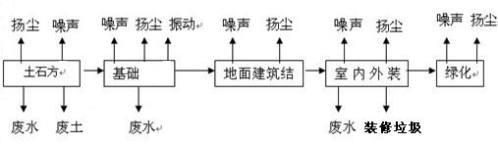
图3-1 施工期工艺流程及产污环节图

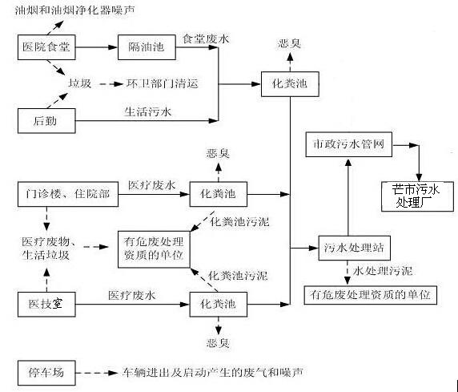
图3-2 运营期工作流程及产污环节图
运营期新建保健院设置有停车场、门诊、药房，检验科、放射科、230个床位的病房、手术室、行政办公室等，根据以上的功能设置，其污染源涉及到水、气、渣、噪声、放射性物质等各个方面。
（1）废水
来源主要有：①来自病房、门诊楼、检验科、手术室的医疗废水；②行政办公室产生的生活污水；这些污水未经处理排入水体，人群饮用后，放射物质可在人体内积蓄起来而造成放射性损害。
本项目产生的污水中不同程度地含有多种病菌、病毒、寄生虫卵和一些有毒、有害物质。这些病菌、病毒和寄生虫在环境中具有一定的抵抗能力，有的在污水中存活时间较长。当人们食用或接触被病菌、病毒、寄生虫卵或有毒、有害物质污染的水和蔬菜时，就会使人致病或引起传染病的爆发流行。通过流行病学调查和细菌学检验结果证明，国内外历次大规模的传染病爆发流行，几乎都与饮用或接触被污染的水有关。病菌、病毒或寄生虫能够介水传播疾病的主要原因是污水中病原体的含量大，有关资料表明医院污水细菌总数或大肠菌群大多在1万至70万个/ml之间，如小儿麻痹病患者排出的1克粪便中所含的小儿麻痹病毒量可以使100万只猴子得到感染，又如寄生在人体内的蛔虫，每条雌虫每天产卵20万个左右，随粪便排出。肠道病流行的危险性，更主要的还由于病原体对环境理化因素的抵抗力强，因而在环境中的存活率比较高，可以在各种外界环境中长期生存。
因此，如果一个城市没有完整的下水道，医院污水排入地面水域，居民又有取用地面水作为生活用水的习惯，那么，这个城市的介水传染病机率必定会增高。另一方面，污泥传播疾病的事例更是屡见不鲜。在一般情况下，污水中含有的细菌占总菌数的30％，而污泥却占70％，且90％以上蠕虫卵存在于污泥中，如果医院污水的污泥不作任何处理就用于农作物的施肥，那么，食用这些农作物，尤其是蔬菜或根块作物，居民群的细菌性、病毒性疾病和寄生虫病必然会增高。
另外，新建保健院的污水中还含有大量消毒剂，有的严重超标，并含有药剂的残留物。
手术室、厕所污物处理室等部门不论理化指标还是生物原指标都是最为严重，是污水处理的重点部门。
（2）固体废弃物
医院是人群及患者活动、治疗、检查和生活的中心场所，不仅会产生一般的固体废弃物和生活垃圾，而且还有大量的受到生物性污染的垃圾及废弃物，本项目建成后这些物质主要来病房、手术室、检验科等。
本工程产生的固体废弃物按性质分，主要为四大类：1）、一般性固体废弃物：包括：有机类，如瓜果皮、剩菜剩饭；无机类，如废纸、饮料罐、废金属等；有害类，如废电池、荧光灯管、过期药品等；2）、化学类有毒废物：化验室、治疗室、实验室等排出的各种废料、废渣，应单独收集、回收、搬运和处理。主要有酸碱类废物、重金属等；3）、放射性废物：在放射性治疗诊断中使用的容器、器皿、针管、沾染放射性物质的纱布、药棉等，就单独收集清洗或贮存；4）、传染性废物：主要来自各个病房、检验化验室、手术室等，主要包括各种手术切除物，患者使用过的剩饭剩菜、瓜果皮核、废纸废料、包装箱盒、瓶器具、污染衣物等，外科敷料、纱布棉球、针头针管、化验器具、标本样品等。
（3）废气
本项目废气主要是汽车尾气、食堂油烟和污水处理站排放的臭气。
（4）噪声
本项目噪声主要是使用的各类机械设备运行时产生的噪声。
（5）放射性物质
放射科配有螺旋CT、X光机、拍片机等射线装置，这一类射线装置设备均会产生电或磁的辐射，一般在该类设备安装时对这一类辐射均已有必要的防护措施，对操作过程也有严格的规范，但院方若疏于管理，因相关医职人员的马虎，极易造成辐射的泄漏，对候诊病人及其他医职人员的身体健康造成影响。
关于放射性部分环评建议建设单位委托有资质的单位单独进行环境影响评价，本报告不包含放射性部分。

3.6施工期产污核算
项目施工期为12个月，施工内容主要包括原有场地开挖、基础打桩、主体建筑和配套设施建设、场地平整、室内装修及绿化等，项目施工场地设置围墙与外界隔离，本项目不设施工营地，租住项目隔壁居民住房食宿。另外，项目内不进行混凝土的搅拌，工程建设中使用商品混凝土。
建设期的影响主要为施工废水、废气、噪声及固体废弃物的影响。

3.6.1 施工废水及施工生活污水
（1）施工废水
施工场内不设混凝土拌和，施工废水主要为混凝土养护废水、工具清洗废水等，与大多数建筑工程一样，该项目施工生产废水不含有毒物质，主要是泥沙悬浮物含量较大。根据类比同类工程施工废水资料：混凝土养护废水悬浮物浓度为500mg/L～2000mg/L，pH值9～12，该项目施工废水所含悬浮物浓度属上述浓度变化范围的中下水平。施工过程中设备、工具清洗及其它等产生的废水量小，主要污染物为悬浮物和石油类。根据同类工程类比污水量为0.5m³/d。
施工期中如遇雨季产生的地表径流。在施工期中暴雨径流与施工期间天气状况有较大的关系，难以定量分析；本环评要求建设方在施工期如遇暴雨天气尽量减少施工，做好建筑材料的覆盖和场地区周围的截流排洪沟渠的维护与畅通。
根据调查，按其含水层物理性质、埋藏条件及水动力特征及水源补给条件等，项目所在区内地下水类型主要为第四系孔隙潜水，微具承压性，建设用地内地下水位埋深0.5～1.5m，含水层为埋深较大的砂砾层、粉砂（土）层；砂砾层透水性强，粉砂（土）层为弱透水层，沾性土、泥炭质土为相对隔水层；地下水主要受大气降水、农灌水补给；经查阅附近地区岩土工程勘察水质简化分析成果，地下水水化学类型为HCO₃-Ca.Mg,pH=6.8，近中性，对钢筋混凝土结构及其中的钢筋无腐蚀性，对外漏钢结构有弱腐蚀性。
项目施工期产生的孔隙地下涌水，建设方用抽水机抽出来后进入沉淀池，经沉淀池处理后回用于项目区洒水抑尘。
（2）施工生活污水
该项目施工期的施工人员平均100人/d，根据项目区的实际情况，施工人员租住于附近民房。施工区不设食堂，吃饭自己解决。施工期产生的生活污水主要为施工人员的洗手用水，用水量按15L/人·d计，生活污水产生量按80%计，则施工生活污水产生量为1.2m³/d。产生的施工生活污水经过沉淀池沉淀处理后回用于施工场地内。施工生活污水不外排。

3.6.2 施工废气及粉尘排放
（1）设备废气
工程施工期间，各种施工机械（打桩机、推土机、装载机、运输车辆等）将大量消耗油料，排放有害物质。类比同类工程，本项目以耗油30t计，根据机械燃油产生的污染物定额估算有害气体产生量，本工程排放的废气详见表3.6-1，废气属无组织排放。

表3.6-1 施工期有害气体物质排放量表
材料 | 消耗量（t） | 排放方式 | 污染物  产量 | 铅化物 | SO₂ | CO | NO₂ | CmHn
油料 | 30 | 无组织排放 | 单位产生量（kg/t） | 1.7 | 3.5 | 29.4 | 48.3 | 4.8
油料 | 30 | 无组织排放 | 总量（kg） | 51 | 105 | 882 | 1449 | 144
油料 | 30 | 无组织排放 | 平均日排量（g/d） | 85 | 175 | 1470 | 2415 | 240
（2）粉尘
粉尘是建设阶段大气污染源的主要来源，建设项目施工中，场地开挖、材料运输和装卸、场内道路修筑等，都将产生粉尘。对整个施工期而言，施工产生的扬尘主要集中在土建施工阶段，项目采用商品混凝土，则起尘的原因主要为风力起尘，即露天堆放的建材(如黄沙、水泥等)及裸露的施工区表层浮尘由于天气干燥及大风，产生风力扬尘。粉尘排放呈无组织方式，其产生强度与施工方式、气象条件有关，一般风大时产生扬尘较多。
1）露天堆场和裸露场地的风力扬尘
由于施工的需要，一些建材需露天堆放；一些施工点表层土壤需人工开挖、堆放，在气候干燥又有风的情况下，会产生扬尘，其扬尘量可按堆放场起尘的经验公式计算：
Q＝2.1（V₅₀—V₀）3e-1.023w
式中：Q――起尘量，kg／吨•年；
V₅₀――距地面50米处风速，m/s；
V₀――起尘风速，m/s；
W――尘粒的含水率，%。
V₀与粒径和含水率有关，因此，减少露天堆放和保证一定的含水率及减少裸露地面是减少风力起尘的有效手段。
尘粒在空气中的传播扩散情况与风速等气象条件有关，也与尘粒本身的沉降速度有关。不同尘粒的沉降速度见表3.6-2。
表3.6-2 不同粒径尘粒的沉降速度
粒径（μm） | 10 | 20 | 30 | 40 | 50 | 60 | 70
沉降速度（m/s） | 0.03 | 0.012 | 0.027 | 0.048 | 0.075 | 0.108 | 0.147
粒径（μm） | 80 | 90 | 100 | 150 | 200 | 250 | 300
沉降速度（m/s） | 0.158 | 0.170 | 0.182 | 0.239 | 0.804 | 1.005 | 1.829
粒径（μm） | 450 | 550 | 650 | 750 | 850 | 950 | 1050
沉降速度（m/s） | 2.211 | 2.614 | 3.016 | 3.418 | 3.820 | 4.222 | 4.624
2） 车辆行驶的动力起尘
据有关文献，车辆行驶产生的扬尘占总扬尘的60％以上，车辆行驶产生的扬尘，在完全干燥情况下，可按下列经验公式计算：
Q＝0.123(V/5)(W/6.8)^{0.85}(P/0.5)^{0.75}
式中：Q一汽车行驶时的扬尘，kg/Km•辆；
V一汽车速度，km/h；
W一汽车载重量，吨；
P一道路表面粉尘量，kg/m²。
表3.6-3中为一辆10t卡车，通过一段长度为1km的路面时，不同路面清洁程度、不同行驶速度情况下的扬尘量。由此可见，在同样路面清洁程度条件下，车速越快，扬尘量越大；而在同样车速情况下，路面越脏，扬尘量越大。因此限速行驶及保持路面的清洁是减少汽车扬尘的有效办法。
表3.6-3 在不同车速和地面清洁程度的汽车扬尘
单位：kg/辆.km
P  车 速 | 0.1 | 0.2 | 0.3 | 0.4 | 0.5 | 1
5（km/h） | 0.051 | 0.086 | 0.116 | 0.144 | 0.171 | 0.287
10（km/h） | 0.102 | 0.171 | 0.232 | 0.289 | 0.341 | 0.574
15（km/h） | 0.153 | 0.257 | 0.349 | 0.433 | 0.512 | 0.861
20（km/h） | 0.255 | 0.429 | 0.582 | 0.722 | 0.853 | 1.435
本项目的粉尘主要表现在运输过程和建材(如黄沙、水泥等)的装卸、堆放过程，尤其是天气干燥及风速较大时影响更为明显，使该区域及周边地区大气中总悬浮颗粒(TSP)浓度增大。粉尘的排放量大小直接与施工期的管理措施有关，因此较难估算，根据同类工程类比项目浓度较高的地点是场地平整过程中的土料装卸过程（约20mg/m³～50mg/m³）。

3.6.3 施工固体废弃物
施工期产生的固体废弃物主要为废弃土石方、建筑垃圾和施工人员生活垃圾。
项目所在场地平整，挖方量大于填方量，本项目没有在场区内设置临时堆场，开挖的土石方除部分回填外，剩余的由施工单位外运至芒市建筑管理部门指定的地点堆放。根据设计资料，本项目产生的土石方见下表3.6-4土石方平衡图。
施工期的固体废弃物主要为建筑垃圾。建筑垃圾主要是施工废弃材料，以装修和建筑废弃材料为主。在建设过程中及房子装修阶段，将产生很多的装修垃圾，其排放量较难计算。对建筑垃圾中可回收部分材料（如钢材边角料等）可回收处理，剩余部分应委托有资质的相关单位清运处理。根据建筑业统计资料，年单位面积建筑垃圾产生量按0.5kg/(m²·a)来对建筑垃圾量进行估算，本工程新建建筑面积为34286㎡，年产生建筑固体废弃物约17.143t/a。
施工人员的生活垃圾按施工人员每天产生0.5kg计，施工人员数按100人计，产生的生活垃圾量为50kg/d。
表3.6-4 土石方平衡及流向表 单位：万m³
序号 | 分区 | 挖方 | 回填/利用 | 区间调入 |  | 区间调出 |  | 外购方 |  | 弃方 |  | 备注
 |  |  |  | 数量 | 来源 | 数量 | 去向 | 数量 | 来源 | 数量 | 流向 | 备注
一 | 建筑物区 | 8.2 | 3.42 |  |  | 4.78 | 绿化区1.32 |  |  | 3.46 | 外运至芒市城市指定地点堆放
二 | 道路区 | 1.12 | 1.12
三 | 绿化区 | 1.32 | 1.68 | 0.36 | 建筑物区
四 | 施工场地区 | 0.00 | 0.00 | 0.00
合计 |  | 10.64 | 6.22 | 0.36 |  | 4.78 |  |  |  | 3.46 | 外运至芒市城市指定地点堆放

3.6.4 施工噪声
施工期间，打桩机、施工机械运行及施工材料运输均会产生较高强度的噪声，土石方开挖强度超过90dB(A)，大型施工机械声源强度超过95dB(A)，大型运输机械噪声源声级多在85dB(A)以上。施工噪声突出的主要在打桩场所、建筑材料加工厂地，建筑场地以及施工运输道路。打桩及运输噪声为不连续性噪声，施工场地及材料加工厂地噪声为连续噪声。项目施工期个机械产噪声参照《环境噪声与振动控制工程技术导则》（HJ2034-2013）中源强。
表3.6-5 建设期主要噪声源
施工阶段 | 设备名称 | 距声源5m[dB(A)] | 距声源10m[dB(A)]
施工阶段 | 静力打桩机 | 70-75 | 68-73
施工阶段 | 空压机 | 88-92 | 83-88
施工阶段 | 混凝土输送泵 | 88-95 | 84-90
施工阶段 | 混凝土振捣器 | 80-88 | 75-84
施工阶段 | 电锯 | 93-99 | 90-95
施工阶段 | 重型运输车 | 82-90 | 78-86
施工阶段 | 电锤 | 100-105 | 95-99
施工阶段 | 商砼搅拌车 | 85-90 | 82-84
施工阶段 | 风镐 | 88-92 | 83-87
施工阶段 | 云石机、角磨机 | 90-96 | 84-90

3.6.5 生态环境影响因素分析
施工期中开挖、填土、地基建设、机械设备及材料堆放等活动不可避免的对地表产生扰动，造成原有土壤、植被破坏，增加水土流失。雨季施工易造成水土流失影响水体。施工还会造成区域景观不协调。施工期对位于项目周围的居住区产生一定影响。
在施工过程中必将形成新的开挖面，由于土体结构的扰动，破坏了原来的地貌和地表植被，使土壤的抗蚀能力减弱，会导致不同程度的水土流失；在径流的冲刷作用下，施工场地的水土流失量将会大量增加，污染附近水体，其后果是水变浑浊，透明度降低；另外，在土开挖和运输过程中，会使旱季空气中的扬尘增加；余土处理不当，会使水土流失延续至施工期以后。

3.6.6 社会环境影响
施工过程中由于运输材料、清运废弃物、机械作业等可能引起相应路段的交通流量增加，给正常的交通造成一定的影响。
同时工程项目的实施，由于大量资金、物质和劳动力输入，为部分人群提供了就业机会；同时将带动当地建材、餐饮等第三产业的发展，工程所需的建筑材料的采购和运输，可促进当地相关行业的发展。
施工期间，由于噪声、扬尘等污染，也会在短期内影响周围居民的生活质量。

3.7营运期产污核算
本项目门诊、住院楼等建成运营后产生的污染物主要有生活污水、医疗废水、生活垃圾和医疗固体废物等，项目设置病床230张。

3.7.1废水
根据本项目的科室设置，项目在营运期产生的废水主要分为六类，一为门诊部废水；二为住院部废水；三为检验科废水；四为洗浆房洗涤废水；五为食堂废水；六为污水处理系统污泥脱水。本项目的用水量参照《云南省地方用水标准定额》(GB53/T 168-2013)中规定的参考数据；废水水质根据类比曲靖华府医院验收监测报告来进行分析。项目不设同位素室，没有放射性废水产生；影像采用干式洗片机，没有洗印废水产生；病理、血液检查和化验等科室目前已采用成品的试剂盒化验，无含铬废水产生。
（1）、门诊废水
“门诊（无住院部，含行政及医护人员、附属设施等综合用水）用水定额为20L/（人·次）”。根据项目设计门诊人数493人次/日，因此，门诊部总用水量共计9.83m³/d。排放系数按0.85计，则项目住院部的废水产生量为8.36m³/d。
（2）、住院部废水
项目共设230张床位，根据《云南省地方用水标准定额》(GB53/T 168-2013)，住院部用水定额为300L/（床位.d）(病房内带洗浴，此用水含行政及医护人员、附属设施等综合用水），按满负荷计算，则用水量为69t/d（25185t/a），排污系数按照0.85计算，则住院部废水产生量为58.65t/d（21407.25t/a）。
（3）、检验科废水
项目医院内设置检验科，检验科属于特殊科室，检验科主要采用酶作为实验介质，不在医院内自制酶介质，因此不会产生含氰、含铬等重金属废水。废水主要产生于设备清洗阶段，产生的废水主要为碱性废水；检验科每天就诊人次为90人次，按照1L/人计，则用水量约为0.09m³/d。废水产生按用水量的90%计算，则废水产生量为0.081m³/d。
检验科废水用特定容器（1m³）收集后进行预处理，检验科废水加酸性试剂中和预处理后，进入化粪池预处理，再进入污水处理站进行处理。
（4）、口腔科废水
本项目根据业主提供资料，口腔科每天的就诊人数为40人次，按照0.5L/人计，则用水量约为0.02m³/d。废水产生按用水量的90%计算，则废水产生量为0.018m³/d。
目前口腔科诊疗时已不再使用含汞的药物，因此该科室产生的废水中不含有汞、铬、砷等对人体有伤害的重金属。但由于废水中沾染有血等致病菌，具有转染性，因此需纳入医疗废水进行单独消毒处理后才能进入污水处理站。
（5）、洗浆房废水
本项目设置230张床位，根据业主提供资料，每天需要洗涤的床单、被套等重量为92kg/d。根据一般洗衣机每洗一公斤衣物洗涤需要水为40L，所以本项目洗衣房每天用水量3.68m³。排放量按0.8计，排放量2.944m³/d，水中污染物主要为悬浮物、BOD₅、COD_{cr}、氨氮。根据相关资料进行类比，水中污染物为COD_{cr}320mg/L、BOD₅206mg/L、 SS220mg/L、氨氮40mg/L。
（6）、食堂废水
根据建设单位所提供的资料，项目食堂设置在后勤楼的一、二层，食堂建筑面积为1000m²。参照《云南省地方用水标准定额》(GB53/T 168-2013)（200 m²＜营业面积≤1000m²），用水量40L/（m²·d），则每天的用水量为40m³，产污系数按0.8计，污水排放量约为32m³/d。废水中主要污染物浓度，参考《第一次全国污染物普查产污手册》为COD_{cr}：800mg/L，BOD₅:300mg/L，氨氮： 40mg/L，磷酸盐：5mg/L，SS：300mg/L，动植物油：150mg/L。
（7）、污水处理系统污泥脱水
项目的医疗污水处理站由于接纳含病菌废水进行处理，因此二级处理工艺产生的污泥中含有大量的病菌和其他污染物，为危险固化废弃物，污泥在进行脱水中将排出一定废水，其产生量约为0.5m³/d，收集后，还须再返回污水处理站进行处理。
以上产生的医疗废水，不能进行回用。医疗废水应经污水处理站采用二级生化处理+消毒处理，污水处理达到《医疗机构水污染物排放标准》（GB18466-2005）中表2预处理标准后排入市政污水管网。
（8）、绿化用水
项目建成后绿化面积为7625.92m²，按芒市天气情况来看，雨天绿化可靠自然降水浇灌，非雨天需要补充浇灌，根据《云南省用水标准定额》（DB53/T 168-2013），绿化用水定额为3L/（m².d），则非雨天（235天）绿化用水量为22.87t/d，则旱季绿化用水量为5374.45t/a。
项目运营期用水量分析见表3.7-1。
表3.7-1 项目运营期用水量分析
序号 | 名称 | 用水定额 | 单位 | 用水量（m³/d） | 消耗量（m³/d） | 排水量（m³/d）
1 | 住院部（病房内带洗浴，包括行政及医护人员、附属设施等综合用水） | 300L/（床位.d） | 230床 | 69 | 10.35 | 58.65
2 | 门诊部（无住院部含行政及医护人员、附属设施等综合用水） | 20L/（人.d） | 493人.d | 9.83 | 1.47 | 8.36
3 | 检验科废水 | 1L/人 | 90人 | 0.09 | 0.009 | 0.081
4 | 口腔科废水 | 0.5L/人 | 40人 | 0.02 | 0.012 | 0.018
5 | 食堂用水 | 40L/（m²·d） | 1000m² | 40 | 8 | 32
6 | 洗浆房洗涤用水 | 40L/（公斤） | 92kg/d | 3.68 | 0.736 | 2.944
7 | 污水处理系统污泥脱水 |  |  |  |  | 0.5
8 | 绿化用水（非雨天235天） | 3L/（m².d） | 7625.92m² | 22.87 | 22.87 | 0
合计 |  |  |  | 145.49；（122.62） | 43.447 | 102.553
项目非雨天总供水量为145.49m³/d，雨天为122.62m³/d。排水主要为医疗废水和生活污水，建设项目总排水量为102.553m³/d。水平衡分析见图3-3。

8.36

1.47

9.83

门诊 部用 水

10.35

市政污水管网进入芒市污水处理厂

58.65

69

住院部 用 水

67.01

8

化粪池

102.053

40

32

32

食堂用水

隔油池

102.553

0.009

污水处
理站

0.081

0.081

0.09

单独容器

→→→

检验科用水

0.012

0.5

0.02

0.018

0.018

单独容器（消毒））

污泥干化脱水

口腔科用水

2.944

0.736

3.68

洗浆房用水

下渗、蒸发

22.87

绿 化用 水（非雨天 22.87m³/d、雨天0m³/d）

非雨天145.49
雨天122.62

市政自来水

→→→

检验科废水

市政自来水

含菌废水

生活污水

图3-3 项目水平衡图 单位m³/d

（9）、污水处理站处理工艺
本项目应配套建设污水处理设施，医院产生的废水主要为生活污水和医疗废水。
按照《医院污水处理技术指南》，“医院污水处理所采用工艺必须确保出水水质满足相关排放要求。根据实际调查，本项目周边已建有市政管网，项目污水能够进入污水处理厂。
根据业主方提供资料，项目污水处理站建设位置位于项目地块的北侧，已委托了资质单位进行设计，环评要求业主污水处理设施与建设项目必须同时设计、同时施工、同时投入运行。本项目污水处理站所采用二级处理，污水处理站采取格栅、调节池、初次沉淀池、生化处理、沉淀池、投氯（二氧化氯）、接触池等措施，水质标准达到《医疗机构水污染物排放标准》（GB18466-2005）中表2排放标准后，方可外排。污水处理站投资约70万元。工艺流程图如下：
污水相应处理后

格

栅

调

节

池

生化处理厌氧消毒

毒

初
次
沉
淀

接触池

二次沉淀池

达标
排放

污泥处理

臭氧 投氯

消毒外运

图3-4 污水处理站处理工艺
根据云南环绿环境检测技术有限公司于2015年6月25日-27日对现有陇川和康医院化粪池总排口进行的实际监测结果。根据废水的监测结果，项目化粪池的出水水质见表3.7-2。本项目污水处理站的处理效果类比参考了云南中皇环保产业股份有限公司对《曲靖华府医院验收监测报告》废水浓度（监测报告见附件）。本项目为综合医院产生的污染物与曲靖华府医院产生的污染物相同，其污染物的产生浓度等参考曲靖华府医院具有可比性。
本项目各污染物削减浓度及产排情况见表3.7-2。

表3.7-2 本项目废水污染物的削减浓度及年产、排量
废水产生量  （37431.845t/a） | COD_{cr}  (mg/L) | BOD₅  (mg/L) | SS  (mg/L) | NH₃-N  (mg/L) | 粪大肠杆菌(个/L) | 挥发酚(mg/L) | 动植物油(mg/L) | 氰化物(mg/L)
《医院污水处理技术指南》废水浓度（取最大浓度值） | 300 | 150 | 120 | 50 | 1.6×10⁸
废水经化粪池的削减浓度 | 169.67 | 109.7 | 30.33 | 3.53 | 1.573×10⁸ | - | - | -
经化粪池处理后进水浓度 | 130.33 | 40.3 | 89.67 | 46.47 | 2.7×10⁶ | 0.0003L | 1.87 | 0.004L
废水经污水处理站的削减浓度 | 109.33 | 34.9 | 85.67 | 44.403 | 2.69951×10⁶ | - | 1.74 | -
污水处理站排放浓度 | 21 | 5.4 | 4 | 2.067 | 490 | 0.0003L | 0.13 | 0.004L
废水污染物产生量（t/a） | 11.23 | 5.61 | 4.49 | 1.87 | 5.99×10¹⁵ | - | - | -
废水污染物排放量（t/a） | 0.78 | 0.2 | 0.15 | 0.077 | 1.83×10¹⁰ | - | 0.0049 | -
《医疗机构水污染物排放标准》（GB18466-2005）表2预处理标准 | ≤250 | 100 | 60 | / | 5000 | 1.0 | 20 | 0.5
由表3.7-2可知，本项目污水处理站的规模设计为120m³/d，可满足项目运营后污水最大的处理需求。采用二级处理工艺，出水水质能够满足《医疗机构水污染物排放标准》(GB18466-2005)表2中预处理标准，排入周边市政污水管网。

3.7.2废气
本项目各部门使用太阳能辅助及电能等清洁能源，热水供应主要采取以太阳能为主。运营期中大气污染主要来自为食堂油烟、污水处理站恶臭气体、生活垃圾箱臭气、汽车尾气等。
（1）食堂油烟
根据建设单位提供设计资料，项目食堂近期以电为能源，远期以液化气和天然气为能源；其使用的能源均为清洁能源。本项目就餐人数共350（人．次）/天，目前人均食用油用量约为30g/人·d，则本项目耗油量30g/人·d×350人×365d=3.83t/a。食堂产生的油烟废气经收集进入油烟净化器处理达标后外排。根据《饮食业油烟排放标准》(GB18483-2001)的中型规模标准(本项目食堂折合基准灶头数为5)，一般油烟挥发量占总耗油量的2-4%，平均为2.83%。餐饮油烟废气处理后，通过专用烟道引至楼顶高空排放，其去除效率按85%计。则本项目的年总食用油耗量为3.83t/a，油烟产生量为0.11t/a，排放量为0.0165t/a，本项目厨房每天工作9h，项目采用的油烟净化器风量为10000m³/h，油烟产生浓度为3.35mg/m³，油烟排放浓度为0.51mg/m³。厨房作业时产生的油烟废气排放浓度可以达到GB18483-2001《饮食业油烟排放标准》的排放要求。厨房作业时产生的油烟废气排放浓度达到GB 18483-2001《饮食业油烟排放标准》的排放要求。
（2）污水处理站恶臭
运营期恶臭气体主要产生于原水、格栅、生化池、污泥池等处。
在污水处理过程中恶臭气体以无组织形式进入大气而污染环境。恶臭气体的主要成分为氨、硫化氢、臭气、甲硫醇等。排放方式为无组织排放的面源污染。
在没有采取任何防臭措施情况下，臭气浓度随扩散距离的增大而衰减，一般小型污水处理厂，50m外其影响明显减弱，距恶臭源200m基本无影响。
本项目医院废水处理站规模120m³/d，设置在医院的北侧，处理构筑物全部设置在地下，并设置除臭装置（臭氧消毒除臭法+活性炭吸附法），活性炭用量120kg/a。活性炭使用后统一由厂家回收再利用。
通过类比调查，恶臭污染物源强NH₃小于0.03kg/h，H₂S小于0.001kg/h。NH₃、H₂S排放浓度远小于《恶臭污染物排放标准》（GB14554-93）表1的一级标准。依据《制定地方大气污染物排放标准的技术方法》（GB/T13201-91）中有害气体无组织排放控制与工业企业卫生防护距离标准的制定方法，计算公式：
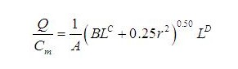
式中：Cm—标准浓度限值，mg/m³；
L—工业企业所需要的卫生防护距离；
r—有害气体无组织排放源所在生产单位的等效半径，m；
A、B、C、D—卫生防护距离系数；
通过公式估算，NH₃的卫生防护距离小于10m，H₂S的卫生防护距离更小。
针对臭气污染，项目从污水处理站位置进行优化，在地下建设，并设置专门的除臭装置，加强站区绿化，可有效防止臭气污染。通过采取措施后在10m以外，影响较小。
（3）生活垃圾箱臭气
患者及陪护人员的生活垃圾经收集后临时堆放在医院的生活垃圾箱，堆放期间会有轻微臭味产生扩散到空气中，临时堆放时间较短，一般食品残渣还未变味发臭就由环卫部门运走处理，臭气产生量和排放量均很小。
（4）汽车尾气
本项目停车场共设200个车位（地上85个/地下115个），项目停车场将会产生一定浓度的汽车尾气，汽车排放的废气主要集中于停车场，在汽车的启动和停放过程中产生，废气中主要污染物为CO、HC、NOx等。项目地下停车场的汽车尾气经抽风机抽至地上排放。地下停车场各自设置相对独立的机械排风系统，严格按照设计要求排气设计每小时换气不低于6次，保证满足《大气污染物综合排放标准》中的2级标准。项目地下车场排气口设置于地面2.5m以上要求地下排气口的位置要避开建筑的窗户等。类比北京市停车场单车尾气排放量计，地上停车场大气污染物排放量见表3.7-3。
表3.7-3 停车场大气污染物排放
 | 总烃 | CO | NO_{X} | NO₂
单车排放（g/h） | 1.6 | 3.8 | 0.25 | 0.077
停车场排放总量(kg/h) | 0.32 | 0.76 | 0.05 | 0.0154
（5）备用柴油发电机废气
按照项目设计，本项目备有2台200KW柴油发电机组为第三电源，在两路电源均停电的情况下保证重要医疗设备、消防设备、手术室等的供电，使用时间不能确定，产生的污染物主要为总烃、CO、NOx等，产生量不定，与机动车排放废气一致，发电机配有消声器和废气过滤棉，废气中污染物经过滤后由排气筒排出，发电机的排气筒连接到室外。

3.7.3噪声
本项目建成后，除交通噪声和人群活动噪声外，主要的噪声源来自项目建筑内的动力设备等，各设备噪声源强见表3.7-4。

表3.7-4 项目建成后主要噪声源 单位：dB(A)
序号 | 设备名称 | 数量 | 噪声级 | 特性
1 | 柴油发电机组 | 2台 | 100 | 连续，不常用
2 | 污水处理站水泵 | 4台 | 70 | 连续、低频
3 | 车辆噪声 | / | 70 | 间断
4 | 人员噪声 | / | 65 | /
5 | 变压器 | 1台 | 75 | 连续、低频
6 | 污泥脱水机 | 1台 | 85 | 连续，不常用
7 | 抽油烟机 | 2台 | 65 | 间断
8 | 电梯发动机 | 2台 | 85 | 连续
9 | 水泵 | 2台 | 70 | 连续

3.7.4固体废弃物
项目运营后产生的固体废物主要为医疗固废、化粪池及污水处理站污泥、普通生活垃圾、废弃活性炭、废油脂及食堂泔水。
（1）医疗废物
根据《医疗废物分类目录》，医疗废物主要包括：感染性废物、病理性废物、损伤性废物、药物性废物、化学性废物、医院废水处理产生的污泥；过期的药物性和化学性废物。具体见表3.7-5。
表3.7-5 医疗废物分类表
类 别 | 特 征 | 常见组分或者废物名称
感  染  性  废  物 | 携带病原微生物具有引发感染性疾病传播危险的医疗废物。 | 1、被病人血液、体液、排泄物污染的物品，包括：  --—棉球、棉签、引流棉条、纱布及其他各种敷料;  ——一次性使用卫生用品、一次性使用医疗用品及一次性医疗器械;  --—废弃的被服;  ——其他被病人血液、体液、排泄物污染的物品。
感  染  性  废  物 | 携带病原微生物具有引发感染性疾病传播危险的医疗废物。 | 2、医疗机构收治的隔离传染病病人或者疑似传染病病人产生的生活垃圾。
感  染  性  废  物 | 携带病原微生物具有引发感染性疾病传播危险的医疗废物。 | 3、病原体的培养基、标本和菌种、毒种保存液。
感  染  性  废  物 | 携带病原微生物具有引发感染性疾病传播危险的医疗废物。 | 4、各种废弃的医学标本。
感  染  性  废  物 | 携带病原微生物具有引发感染性疾病传播危险的医疗废物。 | 5、废弃的血液、血清。
感  染  性  废  物 | 携带病原微生物具有引发感染性疾病传播危险的医疗废物。 | 6、使用后的一次性使用医疗用品及一次性医疗器械视为感染性废物。
病理性  废物 | 诊疗过程中产生的人体废弃物和医学实验动物尸体等。 | 1、手术及其他诊疗过程中产生的废弃的人体组织、器官等。
病理性  废物 | 诊疗过程中产生的人体废弃物和医学实验动物尸体等。 | 2、医学实验动物的组织、尸体。
病理性  废物 | 诊疗过程中产生的人体废弃物和医学实验动物尸体等。 | 3、病理切片后废弃的人体组织、病理腊块等。
损伤性  废 物 | 能够刺伤或者割伤人体的废弃的医用锐器。 | 1、医用针头、缝合针。
损伤性  废 物 | 能够刺伤或者割伤人体的废弃的医用锐器。 | 2、各类医用锐器，包括：解剖刀、手术刀、备皮刀、手术锯等。
损伤性  废 物 | 能够刺伤或者割伤人体的废弃的医用锐器。 | 3、载玻片、玻璃试管、玻璃安瓿等。
药  物  性  废  物 | 过期、淘汰、变质或者被污染的废弃的药品。 | 1、废弃的一般性药品，如：抗生素、非处方类药品等。
药  物  性  废  物 | 过期、淘汰、变质或者被污染的废弃的药品。 | 2、废弃的细胞毒性药物和遗传毒性药物，包括：  ——致癌性药物，如硫唑嘌呤、苯丁酸氮芥、萘氮芥、环孢霉素、环磷酰胺、苯丙胺酸氮芥、司莫司汀、三苯氧氨、硫替派等；  ——可疑致癌性药物，如：顺铂、丝裂霉素、阿霉素、苯巴比妥等；  ——免疫抑制剂。
药  物  性  废  物 | 过期、淘汰、变质或者被污染的废弃的药品。 | 3、废弃的疫苗、血液制品等。
化学性  废物 | 具有毒性、腐蚀性、易燃易爆性的废弃的化学物品。 | 1、医学影像室、实验室废弃的化学试剂。
化学性  废物 | 具有毒性、腐蚀性、易燃易爆性的废弃的化学物品。 | 2、废弃的过氧乙酸、戊二醛等化学消毒剂。
化学性  废物 | 具有毒性、腐蚀性、易燃易爆性的废弃的化学物品。 | 3、废弃的汞血压计、汞温度计。
医疗废物主要来源于病房。病房垃圾产生量按1kg/床·天计，病房产生医疗垃圾量为230kg/d，年产生医疗垃圾83.95t。医疗废物可分为普通医疗废物和带菌医疗废物，其中普通医疗垃圾80%，成份主要含有机物、纸、塑料、金属、玻璃陶瓷等；医疗废物约含20%的带菌废物，其中感染性和病理性废物约占15%，化学性和药物性废物约占3%，损伤性废物约占1%，放射性/细胞毒等约占1%。医疗垃圾组成情况如表3.7-6所示。
表3.7-6 医院医疗废物组成情况
医疗废物组成 | 普通医疗垃圾 | 带菌医疗垃圾
医疗废物组成 | 普通医疗垃圾 | 感染性/病理性废物 | 化学性/药物性废物 | 损伤性废物 | 放射性/细胞毒
比例% | 80 | 15 | 3 | 1 | 1
主要  成份 | 主要含有机物、纸、塑料、金属、玻璃陶瓷等 | 从人体切除的物质、器官、尸体等 | 过期、淘汰、变质或者污染的药品；废弃的一般药品；具有毒性、腐蚀性、易燃易爆性的废弃的化学药品；医学影像水、实验室废弃的试剂，废弃的消毒剂如醛类消毒剂等 | 能够扎（刺）伤或者割伤人体的废弃的锐利器物（所有锐器视为感染性），如针头、缝合针、各类刀、锯、废弃的载玻片、玻璃试管等 | 含有放射性物质污染的废物如放射源、同位素检测试剂及混合物等
按照《国家危险废物名录》，本项目主要产生“名录”所列的HW01、HW16类医疗危险废物，所有带菌医疗垃圾均列入危险废物进行管理及处置，委托“有资质的相关单位”进行清运和处置。感染性废物及其它医疗废物统一收集后，将按《医疗废物管理条例》的要求使用专用容器包装，存放在医院各医疗废物的储存间内，定期由“有资质的相关单位”清运一次，由于医疗废物的储存时间在一天左右，小于48小时，能满足《医疗废物管理条例》的要求，因此本项目不考虑设置医疗废物冷藏设施。
（2）生活垃圾
1）、本项目投入使用后，项目职工368人，按每天有三分之二的职工在岗，则每天在岗职工246人，每人每天产生生活垃圾1kg，生活垃圾产生量为246kg/d，89.79t/a。
2）、本项目按照设计资料，门诊人数按最大负荷493人/天计算，每天每人次产生0.2kg计，产生生活垃圾98.6kg/d，35.989t/a。
本项目投入使用后生活垃圾344.6kg/d，约125.779t/a。生活垃圾由病人或陪护直接投放至垃圾桶内，由清洁人员清运至医院生活垃圾收集房，再委托环卫部门清运处置。
（3）污泥
医院的污水处理站产生的污泥如不及时清运会产生恶臭影响环境，由于污水中含有大量病原微生物和寄生虫卵等，其中相当部分转移到了污泥中，使污泥也具有了传染性。若不进行妥善处置，将对人群健康造成威胁。
项目运营期产生的污泥属危险固体废物。根据《国家危险废物名录》，医疗废水处理污泥属于危险废物，应按危险废物有关要求委托“有资质的相关单位”进行处置。项目医疗废水产生量为102.553m³/d，按每立方污水产生污泥0.4kg（自然沉降脱水，含水率98%），则污泥产生量为41.02kg/d，14.97t/a；综上所述，医疗废水处理系统污泥产生总量为14.97t/a，污泥中含有致病菌，故在清运前采用生石灰预先消毒。
（4）隔油池废油
根据项目拟采用隔油池对油脂的去除率估算，项目水质参考《第一次全国污染源普查产排污手册》：动植物油类150mg/L经过隔油池处理后进入自建污水处理站前的浓度为17mg/L，隔油池产生的油脂为32m³/d×133mg/L=4.256kg/d。项目隔油池产生的废油脂约1.55t/a，建设单位须委托具有泔水收购资质的单位定期打捞、处置。
（5）活性炭
项目每年使用活性炭的量为120kg，使用后的活性炭统一收集由厂家回收再利用。

3.7.5辐射源
建设项目为综合性医院，设放射科，会产生放射性辐射。本评价报告应委托有资质的单位另行评价。

3.7.6项目建成后固废产生汇总
保健院建成后固废具体产生及排放情况见表3.7-7。
表3.7-7 项目建成后固废产生及处理情况
序号 | 分类 | 固废名称 | 产生量(t/a) | 处置方法
1 | 一般固废 | 职工生活垃圾 | 125.779 | 袋装收集后由环卫部门统一清运处置
1 | 一般固废 | 住院病人生活垃圾 | 125.779 | 袋装收集后由环卫部门统一清运处置
2 | 医疗固废 | 感染性废物 | 83.95 | 委托“有资质的相关单位”来承担处置
2 | 医疗固废 | 病理性废物 | 83.95 | 委托“有资质的相关单位”来承担处置
2 | 医疗固废 | 损伤性废物 | 83.95 | 委托“有资质的相关单位”来承担处置
2 | 医疗固废 | 化学性废物 | 83.95 | 委托“有资质的相关单位”来承担处置
2 | 医疗固废 | 药物性废物 | 83.95 | 委托“有资质的相关单位”来承担处置
3 | 危险固废 | 污水处理站、化粪池污泥 | 14.97 | 委托“有资质的相关单位”来承担处置
4 | 废油脂 | 隔油池 | 1.55 | 委托有资质单位打捞、清运
合计 |  |  | 226.249 | /

3.7.7 非正常排放污染源分析
本项目可能出现的非正常污染物排放情况是污水处理站污水处理设备非正常运行时，可能会使污水处理水质不合格，甚至将未经处理的污水排入市政污水管网。项目非正常排放情况下废水的源强如下。
表3.7-8 项目污水处理站事故排放废水源强
排放源 | 废水量 | 污染物 | 排放浓度  （mg/m³） | (GB18466-2005)预处理  标准 | 超标情况
污水处理站 | 102.553m³/d | COD_{cr} | 322 | 250 | 超标1.288倍
污水处理站 | 102.553m³/d | BOD₅ | 131 | 100 | 超标1.31倍
污水处理站 | 102.553m³/d | SS | 283 | 60 | 超标4.72倍
污水处理站 | 102.553m³/d | NH₃-N | 29 | / | /
污水处理站 | 102.553m³/d | 粪大肠菌群数(个/L) | 1.1×10⁸ | 5000 | 超标22000倍
由表3.7-8可知，项目污水处理站事故排放废水时，COD_{cr}、BOD₅、SS和粪大肠菌群数都会超标。
污水处理非正常运行时防范措施：
在医院污水处理站发生事故或非正常运行时，本项目污水处理系统中将设1个事故应急池（位于污水处理站旁），该池可用来临时储存污水处理站非正常运行时产生的污水。根据前面工程分析，本项目每天产生的污水量为102.553m³/d，项目设置的事故应急池大小为110m³可临时储存一天以上的污水。待污水处理站正常运行时再把污水排入污水处理站进行处理，杜绝未经处理的医疗废水直接外排。

3.7.8 项目“三本账”核算
项目在建成前、后的污染物排放情况见下表。
表3.7-9 建成前、后的污染物排放情况
污染物类别 | 原项目排放量 | 本项目排放量 | 建成后排放量 | 增减量
固废(t/a) | 0 | 0 | 0 | 0
废水(m³/a) | 0.94万 | 3.7432万 | 3.7432万 | +2.8032万
COD_{cr} (t/a) | 0.1974 | 0.78 | 0.78 | +0.5826
BOD₅ (t/a) | 0.05076 | 0.2 | 0.2 | +0.14924
氨氮(t/a) | 0.0194 | 0.077 | 0.077 | +0.0576
油烟废气(t/a) | 0 | 0.0165 | 0.0165 | +0.0165
噪声dB（A） | 60-70 | 45-65 | 45-65 | ――

4、建设项目区域环境概况

4.1自然环境概况

4.1.1地理位置
芒市地处云南西部，德宏州东南部，位于东经98°05′—98°44′，北纬24°05′—24°39′之间。东西长约71千米，南北宽约62千米。总面积2987平方千米，其中山区占74%，坝区（含海拔在1000米以下的低热河谷）占26%。东、东北接保山市龙陵县，西南连瑞丽市、畹町经济开发区，西、西北与梁河县、陇川县隔龙江（陇川江）相望，南与缅甸交界，国境线长68..3千米。是德宏傣族景颇族自治州5个县市之一。市政府驻地芒市镇（城镇规划面积25平方千米），同时是州府驻地，陆距省会昆明679千米，空距427千米。境内320国道贯穿南北，有芒市至象滚塘，芒市至回贤等乡村道路，交通网络发达。是云南西边的窗口，也是德宏的政治、经济、文化中心和中缅文化交流的窗口，更是中缅经济效益的门户。
本项目建设用地位于芒市机场大道环岛南侧，项目中心用地坐标为北纬24º25´23"，东经98º33´24"）。占地面积20989㎡，该宗土地现状地势平坦，城市公用设施较完备，交通方便、供水、供电、通讯设施完备，适宜建筑。
项目地理位置图见附图1。

4.1.2 地形、地貌
德宏傣族景颇族自治州是横断山脉西南部、高黎贡山以西的一块自东北向南西倾斜的切割山原。地势的基本特点是东北高而陡峻，西南低而宽缓；峻岭峡谷相间排列，高山大河平行急下。全州最高点是盈江县北部的大娘山（大雪山），海拔3404.6米；最低点是盈江县西部的羯羊河谷（那邦坝的拉沙河与穆雷江交汇处），海拔210米；一般海拔800至2100米。州府驻地芒市，海拔920米。其地表景观主要由高黎贡山山脉南延的“三山”与“三江四河”构成。“三山”即大娘山、打鹰山和高黎贡山尾部主脉，“三江”即怒江、大盈江和瑞丽江，“四河”即芒市河、南畹河、户撒河与芒东河。

4.1.3地质构造与地震
项目所在区属于中硬场地土，Ⅱ类建筑场地，局部地段属中软场地土，Ⅱ类建筑场地，等效剪切波速为250（m/s）－500（m/s），地震烈度为8.0度，地震设计组为第一组，设计基本地震加速度值为0.30g，对II类场地而言，设计特征周期为0.35s。在砾卵石层中，一般夹有地震液化砂土透镜体，经详细勘察分层后，应视其层体的规模来确定处理方案。该区无洞穴、断层、泥石流、滑坡等不良地质现象存在。属对抗震有利地段，平均地耐力达160KPa，适宜建筑。

4.1.4河流、湖泊水系
芒市两条主要的河流是龙江和芒市大河，本项目周边水系为芒市大河。
芒市多年平场总产水量31.8亿立方米，年均地表水量为23.11亿立方米，河流分别属伊洛瓦底江和怒江水系。其中属伊洛瓦底江水系河流139条，流域面积约2360平方千米，主要河流有龙江、芒市大河、二级支流主要有放马桥河、中河、户养河、轩岗河等，属怒江水系有大小河流90多条，流域面积570平方千米，主要支流有：朗油河、即毕河、万马河、清水河等。本项目的纳污水体为芒市大河。
根据业主提供的芒市地下水资料，项目所在区，水网密布，水资源极其丰富，潜水埋深大于15米，水质优良。一般距自然地平下2.00－4.00米。其中砾卵石等碎石土层为主要含水层，低于芒市大河水面时，水量较大。据临近水质分析资料，该地区的地下水对砼及钢结构均不具有腐蚀性。项目区域水系见附图4。

4.1.5气候、气象
芒市地处低纬高原，太阳高度角大，太阳辐射较强，热量丰富；又由于南濒海洋，受南亚季风影响，夏季水气丰沛，湿润多雨，而冬季受西方干暖气团影响，温暖少雨，干雨季分明，主体属南亚热带季风气候。芒市历年平均气温19.5摄氏度，历年极端最高气温36.2摄氏度，极端最低气温-0.6摄氏度；历年平均相对湿度79%；历年平均降雨量1626.1毫米，年最大降雨量1959.8毫米，年最小降雨1309.7毫米；历年平均日照2352.3小时，年最大日照2713.3小时，年最小日照1834.9小时；历年平均有霜期19天，年最大有霜期54天，年最小有霜期2天。

4.1.6土壤
芒市土壤受纬度、海拔高度及特殊气候条件的影响，具有种类多，分布复杂的特点。项目所在区遮放镇土壤多为黏性土壤。

4.1.7 植被
据芒市林业局资料：芒市林业用地面积211300公顷，其中：有林地172700公顷，蔬林地1800公顷，灌木林地920公顷，未成林造林地6500公顷，无立木林地1900公顷，宜林荒山荒地1920公顷，森林覆盖率61.2%。活立木总蓄1707.07万立方米（不包括经济林橡胶），其中：有林地蓄积1600.2万立方米，蔬林地蓄积3.7万立方米，散生木蓄积84.44万立方米，四旁树蓄积18.41万立方米。市境内有高等植物257科，2564种，主要优势树种为思茅松、西南桦、旱冬瓜、木荷、栎类。
芒市地处亚热带地区，终年丰富的热量和充沛的降雨量形成了复杂的植被类型。据1999年高等植物调查统计，全市高等植物257科，2564种。属国家级重点保护植物39种，其中国家Ⅰ级保护植物4种，国家Ⅱ级保护植物17种，国家Ⅲ级保护植物18种。主要是：南方红豆杉、银杏、云南苏铁、长蕊木兰、水青树、云南石梓、荔枝、杜仲、红椿、桫椤、滇桐、云南梧桐、云南樟、铁力木、合果木、董棕、普洱茶、金毛狗、翠柏、云南拟单性木兰、干果榄仁、林生芒果、云南七叶树、龙眼、顶果木、云南菠萝蜜、琴叶风吹楠、红花木莲、蒟蒻薯、假山龙眼、瑞丽山龙眼、盈江龙脑香、龙血树、锥头麻、天麻、火麻、光叶天科木、短穗竹、岩棕。其中，红豆杉主要分布在风平镇的平河等高寒山区；合果木主要分布在中山乡；芒海镇帕压山有一片桫椤树群，占地约400亩，平均树高4米以上，平均胸径约10厘米以上，是潞西比较重要的桫椤树群。
省级重点保护植物19种，其中省Ⅱ级保护植物5种，省Ⅲ保护植物14种，包括：常春木、大叶崖角藤、云南核桃茶、沧江新樟、冬樱桃、细毛润楠、长柄油丹、云南萝芙木、小花使君子、大萼葵、勐腊新木姜子、云南崖摩、镰叶扁担杆、毛尖树、大花大角，潞西小龙眼、厚果鸡血藤、紫铆树、萝芙木等。
根据现场调查，项目所在区主要以种植经济农作物为主，域内已无天然植被，无省级、国家级保护的动植物。

4.1.8动物资源
根据实地调查和对植被、生境条件、文献数据及动物分布特征分析，随着城镇建设的不断扩大，生产、生活方式发生了较大的变化，在评价范围内野生动物栖息地基本遭到破坏，已无栖身之地，一些野生动物多迁徙异地，远离人为活动区。区域内无大型兽类、鸟类的隐蔽地、栖息地和生活场所。因此，可以排除评价范围内有大型野生动物。
区域内只有一些常见的田鼠、山雀、蛇、家燕等种类。项目区无重点保护动物。

4.2 社会环境概况

4.2.1行政区划、人口
2013年，芒市辖区设有1个街道、5个乡、1个民族村：勐焕街道；芒市镇、遮放镇、勐嘎镇、芒海镇、风平镇；轩岗乡、江东乡、西山乡、中山乡、五岔路乡、三台山德昂族乡，80个村民委员会，13个社区委员会，719个自然村1008个村民小组，辖1个国营农场（遮放国营农场），遮放农场辖4个农业分场31个生产队，2个直属单位。
2013年底，芒市城镇、农村居民住户102798户，比上年增加8.3%；总人口390766人，比上年增加2.2%，其中：男性200539人，女性190227人。城镇人口147510人，农村人口243256人，城镇化率36%，人口自然增长率7.13%，出生率11.4%，死亡率7.02%。总人口总汉族204541人，占总人口的52.3%，傣族132718人，占34%，景颇族29274人，占7.5%，德昂族10008人，占2.6%，傈僳族3789人，占1%，阿昌族2530人，占0.6%，其它少数民族7906人，占2%，人口密度每平方公里130.8人。

4.2.2社会经济
德宏州芒市委、市政府坚持以邓小平理论和“三个代表”重要思想为指导，按照科学发展观，全面贯彻落实中央、省、州的方针政策，积极抢抓发展机遇，抓住国家实施西部大开发战略、建立东盟自由贸易区、推进“澜沧江－湄公河”次区域经济合作以及省实施“兴边富民”行动计划、云南“桥头堡”和瑞丽开发开放试验区建设等重大历史机遇，与时俱进、求真务实、开拓创新，带领全市各族群众紧密团结，顽强拼搏，确保了“十一五”规划的胜利实现和“十二五”规划的良好开局。
2015年1-11月，芒市经济继续平稳运行。固定资产投资21个月来首次呈现两位数增长，金融机构人民币存贷款余额快速增长，工业生产增速连续两月回落，财政收入降幅有所收窄，外贸进出口降幅继续收窄，社会消费品和旅游业平稳增长，市场物价平稳低位运行。
实现工业总产值487233万元，同比增长6.4%，比上月回落1.9个百分点，比1-9月回落3.7个百分点，比上年同期回落1.4个百分点。规模以上工业增加值105046万元，增长5.6%，比上月回落1.3个百分点，比1-9月回落2.1个百分点，比上年同期提高0.1个百分点。规模以上传统四大支柱产业增加值三增一降，累计实现增加值65390万元，增长2.6%，比上月回落2.4个百分点，比1-9月回落4.9个百分点。其中电力生产和供应业实现增加值33488万元，增长0.5%，比上月回落2.1个百分点，比1-9月回落3.8个百分点；制糖业实现增加值14977万元，增长18.1%，比上月回落0.4个百分点，比1-9月回落0.8个百分点；工业硅冶炼业实现增加值9479万元，增长20.7%，比上月回落7.3个百分点，比1-9月回落18.1个百分点；水泥制造业实现增加值7446万元，下降23.3%，比上月降幅扩大0.7个百分点，比1-9月降幅扩大1.8个百分点。其他主要行业有增有降，饮料制造业实现增加值13974万元，增长19.6%，比上月提高5.8个百分点，比1-9月提高7.7个百分点；谷物磨制业实现增加值2899万元，增长53.7%，比上月回落8.9个百分点，比1-9月回落19个百分点；人造板制造业实现增加值1883万元，增长41%，比上回落2.2个百分点，比1-9月回落9.8个百分点；贵金属冶炼业实现增加值11288万元，增长7.4%，比上月回落1.1个百分点，比1-9月提高3.1个百分点；精制茶加工业实现增加值2914万元，下降4.4%，比上月降幅收窄0.1个百分点，比1-9月降幅收窄1.6个百分点；橡胶制品业实现增加值3029万元，下降11.2%，比上月降幅扩大2.4个百分点，比1-9月降幅收窄1.4个百分点。
主要产品产量五增三降，橡胶20142吨，增长6.3%；工业硅65051吨，增长27.3%；贡米4767吨，增长75.5%；成品糖125715吨，增长4.6%；咖啡10273吨，增长13.3%；水泥997197吨，下降19%；精制茶6121吨，下降5.7%；发电量97947万千瓦小时，下降2.9%。
财政收入下降。1-11月，财政总收入实现86544万元，按同口径计算同比下降3.4%，比上月降幅收窄8.4个百分点，比上年同期回落4.2个百分点。其中公共财政预算收入44639万元，下降8.1%，比上月降幅收窄12个百分点，比上年同期回落5.2个百分点，完成年计划5.8亿元的77%。
财政支出增长。1-11月，财政总支出252063万元，增长9.4%，比上月提高7.7个百分点，比上年同期回落21.6个百分点。其中公共财政预算支出248795万元，增长11.4%，比上月提高8.1个百分点，比上年同期回落22.9个百分点。
固定资产投资21个月来首次呈现两位数增长。1-11月，固定资产投资累计完成740089万元，同比增长13.8%，比上月提高8.8个百分点，比上年同期提高19.1个百分点，完成年计划84.2亿元的87.9%。其中项目投资完成647287万元，增长19.7%，比上月提高7.5个百分点，比上年同期提高18.3个百分点；房地产投资完成92802万元，下降15.5%，比上月降幅收窄16.2个百分点，比上年同期降幅收窄13个百分点。按产业分，第一产业完成投资27370万元，增长86.6%；第二产业完成投资89660万元，增长43.3%；第三产业完成投资623059万元，增长8.7%。按构成分，建筑工程500978万元，下降1.1%；安装工程85602万元，增长51%；设备工具购置48670万元，增长108.1%；其他费用104839万元，增长64.7%。
消费市场平稳增长。1-11月，实现社会消费品零售总额355193万元，同比增长12.1%，比上月提高0.6个百分点，比上年同期回落0.9个百分点，完成州政府下达的任务40.1亿元的88.6%。其中，城镇实现消费品零售额295231万元，增长12.6%；乡村市场实现消费品零售额59962万元，增长10%。按消费形态分，餐饮收入47875万元，增长11%；商品零售307318万元，增长12.3%。
对外贸易下降幅度继续收窄。1-11月，实现外贸进出口总额34463万美元，同比下降1.5%，比上月降幅收窄20.6个百分点，比上年同期降幅收窄15.9个百分点，完成州政府下达的任务4.3亿美元的80.1%。其中，出口总额22476万美元，下降28.6%；进口总额11987万美元，增长240.7%。
市场物价平稳低位运行。1-11月，芒市居民消费价格总水平比去年同期上涨0.9%，从构成CPI的商品和服务类别看，价格水平呈“五升三降”态势。价格上涨的有：食品类上涨2.4%、烟酒类上涨4.1%、医疗保健和个人用品上涨2.9%、衣着类价格上涨1.5％、居住类上涨1.5%；下降的有：交通和通信下降3.5％、娱乐教育文化用品及服务下降2.5%；家庭设备用品及维修服务下降0.1%。
旅游业平稳增长。1-11月，接待中外旅游者306.73万人次，同比增长6.5%，比上月回落3.1个百分点，比上年同期回落6.5个百分点，完成年计划301万人次的101.9%，提前一个月完成计划；实现旅游业总收入439725万元，增长12.5%，比上月回落0.1个百分点，比上年同期回落0.5个百分点，完成年计划41.3亿元的106.5%，提前一个月完成计划。
金融机构人民币存贷款余额快速增长。11月末，全市金融机构人民币各项存款余额为1888658万元，比年初增长18.8%。其中，境内存款1886781万元，比年初增长18.8%；境外存款1876万元，比年初增长11.2%。境内存款中，住户存款917299万元，比年初增长7.5%；非金融企业存款306303万元，比年初增长48.9%；广义政府存款563045万元，比年初增长31.1%；非银行业金融机构存款100134万元，与年初持平%。金融机构人民币各项贷款余额1354433万元，比年初增长22%。其中，住户贷款495707万元，比年初增长9.8%；非金融企业及机关团体贷款858725万元，比年初增长30.4%。

4.2.3教育、科技
2012年，全市共有各级各类学校141所，其中幼儿园22所（含私立6所）；小学100所，其中69所完小，31个教学点；普通中学15所，其中高级中学1所，初级中学12所，九年制学校初中部2所；职业高中1所；教育科研中心1所，独立建制的成人文化技术学校1所；青少年活动中心1个。全市现有教职工3909人；在校生64432人；其中：幼儿园（班）10779人，小学在校生32199人，初中在校生16002人，普通高中在校生2269人，职业高中在校生3183人。
2013年，芒市镇继续大力实施“科技兴镇”战略，加大教育投入，改善办学条件，中小学教育教学质量稳步提高。一是继续加大对教育的支持力度，确保“两基”教育成果巩固提高；二是加大扶贫助学工作力度，管好、用好中、小学生“两免一补”基金，同时抓好控辍保学工作，保证每一个适龄儿童都能上学。初中毛入学率：市下达指标109%以上，年辍学率控制在1%以内；实际完成103.13%，在校初中生年辍学率控制在0.97%。小学入学率：市下达指标99.5%以上，年辍学率控制在1%以内；实际完成99.63%，年辍学率控制在1%以下。

4.2.4文化、卫生
2012年全市有卫生机构32个（不含个体诊所）；病床2025张，其中：医院1359张，卫生院506张。每千人拥有病床5.26张。卫生技术人员2104人，其中：执业医师及执业助理医师731人，护士845人。每千人拥有卫生技术人员5.73人。全市“参合”的农民群众达28.91万人，参合率达98.7%。
经现场踏勘及相关资料查询，项目评价范围内没有需要特殊保护的文物单位等环境敏感点。

5、环境质量现状

5.1 水环境质量现状
1、环境质量现状监测
项目最终的排污水体为芒市河，根据《云南省地表水环境功能区划》（2010-2020），项目排污水体所在区域属于芒市大河（木康--入瑞丽江口之间），水环境质量执行GB3838-2002《地表水环境质量标准》Ⅲ类标准。项目的水环境质量现状引用云南坤发环境科技有限公司于2017年9月17日-18日对本项目西北面约2.1km的芒市大河水环境质量现状状监测结果。监测结果见表5.1-1。
表5.1-1 水质监测结果
监测  项目 | 监 测 结 果（单位：mg/L，pH除外） |  | 《地表水环境质量标准》（GB3838-2002）Ⅲ类水域基本项目标准限值
监测  项目 | 芒市大河 |  | 《地表水环境质量标准》（GB3838-2002）Ⅲ类水域基本项目标准限值
监测  项目 | 2017.07.17 | 2017.09.18 | 《地表水环境质量标准》（GB3838-2002）Ⅲ类水域基本项目标准限值
pH | 7.74 | 7.58 | 6～9（无量纲）
pH | 7.68 | 7.76 | 6～9（无量纲）
pH | 7.63 | 7.82 | 6～9（无量纲）
DO | 5.26 | 5.14 | ≥5
DO | 5.38 | 5.26 | ≥5
DO | 4.96 | 5.33 | ≥5
NH₃-N | 0.339 | 0.373 | ≤1.0
NH₃-N | 0.361 | 0.392 | ≤1.0
NH₃-N | 0.348 | 0.408 | ≤1.0
COD_{cr} | 11.5 | 15.3 | ≤20
COD_{cr} | 13.8 | 12.3 | ≤20
COD_{cr} | 16.5 | 12.7 | ≤20
BOD₅ | 0.884 | 0.780 | ≤4
BOD₅ | 0.712 | 0.860 | ≤4
BOD₅ | 0.940 | 1.02 | ≤4
SS | 26 | 29 | /
SS | 33 | 34 | /
SS | 22 | 28 | /
石  油  类 | 0.012 | 0.007 | ≤0.05
石  油  类 | 0.011 | 0.006 | ≤0.05
石  油  类 | 0.009 | 0.008 | ≤0.05
TP | 0.079 | 0.075 | ≤0.2（湖、库0.05）
TP | 0.089 | 0.082 | ≤0.2（湖、库0.05）
TP | 0.073 | 0.084 | ≤0.2（湖、库0.05）
TN | 0.693 | 0.717 | ≤1.0
TN | 0.710 | 0.729 | ≤1.0
TN | 0.690 | 0.710 | ≤1.0
备注 | 1.采样方法：瞬时采样；  2.“（L）”表示检测结果低于方法检出限。

2、评价方法
为了能直观反映水质现状，科学地评判水体中污染物是否超标。
评价采用单项水质参数评价方法，其模式如下：
① 对于一般污染物：
式中：S_{ij}——单项水质参数i在第j点的标准指数；
C_{ij}——污染物i在监测点j的浓度mg/L；
C_{si}——水质参数i的地面水水质标准mg/L。
2、对具有上、下限标准的项目pH，计算式为：
式中：pH_{j}——为监测点j的pH值；
pH_{sd}——为水质标准pH的下限值；
pH_{su}——为水质标准pH的上限值。
3、评价结果
根据表4.3-4可知，芒市大河各监测指标均能够达到《地表水环境质量标准》（GB3838-2002）Ⅲ类标准。

5.2 地下水环境质量
根据德宏州水资源可持续开发利用研究（云南省水文水资源局德宏分局）资料，德宏州地下水一般均为矿化度小于500mg/L的淡水，总硬度一般均小于180mg/L，为软水或微硬水，pH多为6.8～7.5的中性水，在部分居民区的部分地下水受到污染，硝酸根离子偏高。根据德宏州水环境监测分中心2003～2004年对全州人畜饮水安全的水质调查结果来看，全州大部分地区浅层地下水铁、锰含量都较高，总铁最高达到17.3mg/L，锰最高达到4.63 mg/L，已不能满足饮用水要求；大部分深层地下水铁、锰含量不高，物理性质良好，符合人畜饮用水要求。全州地下热水普遍含有氟离子，含量一般在6～8mg/L，部分地下热水还含有硫酸根离子。监测表明多年来德宏州地下水位动态稳定。
本项目属于医疗机构，医疗废水中含有大量化学物质，但项目的每个环节都采取了一定的处理措施，且保证了废水的正常处理，所以项目对地下水环境质量影响较小。

5.3环境空气质量现状
1、环境空气质量现状
本项目空气环境质量现状引用德宏州环境监测站于2013年12月16日-12月18日在德宏州环境监测站设的一个监测点位监测结果来进行评价。
2、现状监测
a．监测点位：德宏州环境监测站。
b．监测项目： NO₂、PM₁₀。
c．监测时间及频率：2013年12月16日-12月18日，连续监测3天； NO₂每天采样24h，PM₁₀每天采样24h。
3、监测结果
表5.3-1 2013年12月16日-18日PM₁₀监测结果统计表 单位mg/标m³
监测  点位 | 监测  日期 | 采样  时间 | 小时均值范围 | 日均  值 | 日均值范围 | 三日  均值 | 达标  情况 | 标准值
德宏州环境监测站 | 12.16 | 24h | 0.009-0.059 | 0.026 | 0.026－  0.069 | 0.052 | 达标 | 日均值0.15
德宏州环境监测站 | 12.17 | 24h | 0.030-0.141 | 0.060
德宏州环境监测站 | 12.18 | 24h | 0.043-0.148 | 0.069

表5.3-2 2013年12月16日-18日NO2监测结果统计表（单位mg/m³）
监测点位 | 监测日期 | 采样时间 | 小时均值范围 | 日均值 | 日均值范围 | 三日  均值 | 达标情况 | 标准值
德宏州环境监测站 | 12.16 | 24h | 0.001~0.008 | 0.001 | 0.001－  0.008 | 0.0053 | 达标 | 日均值0.08小时均值0.12
德宏州环境监测站 | 12.17 | 24h | 0.004~0.011 | 0.007
德宏州环境监测站 | 12.18 | 24h | 0.005~0.012 | 0.008

4、现状评价
a评价方法
采用单位因子指数法：Ii=Ci/Si
式中：Ii——评价指数：
Ci——现状实测均值
Si——标准值。
b评价结果：评价结果如表5.3-3所示。
表5.3-3 环境空气现状污染分析指数统计表
监测点位 | 项目 | 现状实测三日均值Ci | 标准值Si | 分指数Ii | 超标情况
德宏州环境监测站 | NO₂ | 0.0053 | 0.08 | 0.066 | 未超标
德宏州环境监测站 | PM₁₀ | 0.052 | 0.15 | 0.35 | 未超标
由上表5.3-3可以看出，Ii<l，区域内监测点在监测期间环境空气质量良好，NO₂、PM₁₀均可达GB3095-2012《环境空气质量标准》二级标准要求。

5.4 声环境质量现状
本项目环声环境质量现状引用云南坤发环境科技有限公司于2017年9月17日-18日对本项目建设用地中心、建设用地厂界东、南、西、北共5个监测点位进行检测的结果，检测结果见下表：

表5.4-1 声环境质量监测结果 单位：dB(A)
监测  内容 | 监测点  位置 | 监测结果Leq （dB (A)）
监测  内容 | 监测点  位置 | 2017.9.17 |  | 2017.9.18
监测  内容 | 监测点  位置 | 昼间 | 夜间 | 昼间 | 夜间
环境噪声 | 项目建设用地中心 | 50.1 | 46.7 | 50.2 | 45.3
环境噪声 | 东面 | 51.6 | 46.8 | 51.7 | 46.7
环境噪声 | 南面 | 52.6 | 48.8 | 53.1 | 47.8
环境噪声 | 西面 | 53.7 | 47.9 | 54.2 | 47.9
环境噪声 | 北面 | 53.8 | 46.8 | 54.7 | 46.9
《声环境质量标准》（GB 3096-2008）2类标准：昼间60，夜间50
《声环境质量标准》（GB 3096-2008）4a类标准：昼间70，夜间55
本项目评价方法采用监测值与标准限值直接进行比较。从上表可以看出，项目区声环境质量现状较好，各监测点的噪声值均可以达到《声环境质量标准》2类和4a类标准要求。

6、环境影响分析及评价

6.1施工期环境影响分析及评价
本项目施工期的主要内容主要包括部分场地开挖、基础打桩、主体建筑和配套设施建设、室内装修及绿化等，施工场地设置围墙与外界隔离，本项目不设施工营地。
施工期环境影响主要为施工废水、各类建材及土石方进出造成的扬尘和运输车辆产生的尾气、室内装修有毒有害废气、施工废水、各类建筑机械噪声、因土方开挖而造成土方增加和建筑过程产生的建筑垃圾等对环境造成的影响。

6.1.1水环境影响评价
（1）施工期生活污水影响分析
项目在基础建设施工期对地表水环境的影响主要为工程废水和施工人员、管理人员的生活污水。该项目施工期的施工人员平均每天约100人，高峰期约150人。施工期使用周边已建有的厕所，大部分施工人员在医院周边村子解决住宿问题。据现场调查，大约3人就住于场地内看守材料。按照每人用水量50L/d计，污水排放系数按0.8计，排水量40L/d，施工人员污水量为0.04m³/d，类比类似房地产企业排放浓度，COD_{cr}为250mg/L，BOD₅为150mg/L，SS为200mg/L，动植物油30mg/L。
施工人员用餐、洗衣服、洗澡等不在场地范围内，在场地范围内用水主要为日常洗手、临时就餐洗手、临时居住人员日常生活等用水。
虽然污水产生量少，但必须加强对施工人员的管理，通过修建临时沉淀池对生活污水进行处理后回用，禁止施工期生活污水外排。
（2）施工期施工废水影响分析
本项目使用商品混凝土，施工废水根据工程分析，项目施工期的废水主要为施工废水、雨天地表径流。
施工废水主要来源机械、工具清洗等等。施工机械清洗废水主要污染物为悬浮物，根据类比资料悬浮物浓度平均为500～2000mg/L，建设单位需在施工场地内设置1m³临时沉淀池处理施工废水，并回用于项目施工。
据区域地质资料分析，推测场地区地下水位埋深大于10m，为干燥场地。根据设计资料项目的最大开挖深度为5.5m，不涉及地下涌水。另外在挖孔打桩阶段，若遇雨季施工，会产生地表径流和孔内涌水，设计孔内涌水采用水泵抽排至沉淀池内沉淀处理后回用于施工抑尘。产生的地表径流采取在项目场地区内修截流沟排至沉砂池内沉淀处理后外排至市政雨水管网。
（3）施工期雨水
暴雨后的地表径流冲刷浮土、建筑砂石、垃圾等形成的泥浆水，会携带大量泥沙、土壤养分、水泥及其它地表固体污染物。当部分进入水体后可能造成水体污染，致使水体水质下降。虽然当地无明显侵蚀区域、滑坡现象，但若雨季施工，降雨径流冲刷地表，易产生水土流失。故施工单位必须加强施工管理，合理安排施工时间，避免雨季施工。
综上所述，项目施工期的生活污水、施工废水和暴雨后的地表径流污染，若处理不当对周围地表水体将造成不利影响。
本项目施工期产生的废水，统一收集引入沉砂池，经过沉淀处理后回用项目施工抑尘。项目区内雨季产生的地表径流通过雨水沟汇集于临时沉砂池后排入周边雨水沟渠，项目区外的雨水不进入项目区。
通过加强施工管理，合理安排施工时间，对施工期产生的废水进行有效处理，施工期废水预处理后回用于施工过程，施工废水对周围水环境的影响不大。

6.1.2大气环境影响评价
（1） 污染源分析
施工期空气环境影响主要来自填土、开挖、施工建设、运输等活动产生扬（粉）尘及施工机械和运输工具产生的废气影响。施工扬（粉）尘是施工期的主要不利影响。
（2） 扬尘影响
项目施工期对空气环境影响的主要污染物为扬尘。在项目的施工建设过程中，地基开挖造成地表裸露，土地回填平整，建筑材料的运输、堆放，车辆运输，建筑施工等将产生不同程度的地面扬尘，扬尘呈无组织排放，散落在施工场地和周围地表，并随降水的冲刷而转移至水体。在旱季风速较大的情况下，以上建设过程会导致施工现场尘土飞扬，使空气中颗粒物浓度升高，影响项目所在区域周围的环境空气质量。
对整个施工期而言，施工产生的扬尘主要集中在土建施工阶段。按起尘的原因可分为风力起尘和动力起尘，其中风力起尘主要是由于露天堆放的建材及裸露的施工区表层浮尘因天气干燥及大风，产生风尘扬尘；而动力起尘，主要是在建材的装卸过程中，由于外力而产生的尘粒再悬浮而造成，其中施工及装卸车辆造成的扬尘最为严重。据有关文献资料介绍，车辆行驶产生的扬尘占总扬尘的60%上。据了解，该项目建设过程中的运输车辆以使用5t的卡车较多，车辆行驶产生的扬尘，在完全干燥情况下的经验计算公式为：
式中：Q——汽车行驶的扬尘，kg/km·辆；
V——汽车速度，km/hr；
W——汽车载重量，吨；
P——道路表面粉尘量，kg/m²。
表6.1-1为一辆载重5吨的卡车，通过一段长度为500m的路面时，不同路面清洁程度，不同行驶速度情况下产生的扬尘量。由此可见，在同样路面清洁情况下，车速越快，扬尘量越大；而在同样车速情况下，路面清洁度越差，则扬尘量越大。
表6.1-1 不同车速和地面清洁程度时的汽车扬尘
P  汽车速度，km/h | 道路表面粉尘量，kg/m²
P  汽车速度，km/h | 0.1 | 0.2 | 0.3 | 0.4 | 0.5 | 1.0
5 | 0.0283 | 0.0476 | 0.0646 | 0.0801 | 0.0947 | 0.1593
10 | 0.0566 | 0.0953 | 0.1291 | 0.1602 | 0.1894 | 0.3186
15 | 0.0850 | 0.1429 | 0.1937 | 0.2403 | 0.2841 | 0.4778
20 | 0.1133 | 0.1905 | 0.2583 | 0.3204 | 0.3788 | 0.6371
如果在施工期间对车辆行驶的路面实施洒水抑尘，每天洒水4～5次，可使扬尘减少70%左右，表6.1-2为施工场地洒水抑尘的试验结果，结果表明实施每天洒水4～5 次进行抑尘，可有效地控制施工扬尘将TSP污染距离缩小到20～50m范围。
表6.1-2 施工场地洒水抑尘试验结果
距离(m) |  | 5 | 20 | 50 | 100
TSP小时平均  浓度、mg/m³ | 不洒水 | 10.14 | 2.89 | 1.15 | 0.86
TSP小时平均  浓度、mg/m³ | 洒 水 | 2.01 | 1.40 | 0.67 | 0.60
如果不采取洒水措施，根据施工期无组织排放颗粒物执行 GB16297-1996《大气污染物综合排放标准》表2中颗粒物≤1.0 mg/m³，项目50m范围内施工粉尘达不到GB16297-1996《大气污染物综合排放标准》表2中颗粒物≤1.0 mg/m³标准。因此项目施工过程中需采取限速行驶及保持路面清洁，同时适当洒水等措施来减少汽车扬尘对环境的影响。
施工期扬尘的另一个主要原因是露天堆场和裸露场地的风力扬尘。由于施工的需要，一些建材需露天堆放；一些施工点表层土壤需人工开挖、堆放，在气候干燥又有风的情况下，会产生扬尘，堆场起尘的经验计算公式为：
其中：Q——起尘量，kg/吨·年；
V₅₀——距地面50m处风速，m/s；
V₀——起尘风速，m/s；
W——尘粒的含水率，%。
尘粒在空气中的传播扩散情况与风速等气象条件有关，也与尘粒本身的沉降速度有关。不同粒径的尘粒的沉降速度见表6.1-3。
表6.1-3 不同粒径尘粒的沉降速度
粒径，μm | 10 | 20 | 30 | 40 | 50 | 60 | 70
沉降速度，m/s | 0.003 | 0.012 | 0.027 | 0.048 | 0.075 | 0.108 | 0.147
粒径，μm | 80 | 90 | 100 | 156.06 | 200 | 250 | 350
沉降速度，m/s | 0.158 | 0.170 | 0.182 | 0.239 | 0.804 | 1.005 | 1.829
粒径，μm | 450 | 550 | 650 | 750 | 850 | 950 | 1050
沉降速度，m/s | 2.211 | 2.614 | 3.016 | 3.418 | 3.820 | 4.222 | 4.624
根据芒市气象资料分析，项目区全年以西南风出现的频率最高，多年的年平均风速为0.9m/s，2010年风速最大为1.56m/s。根据表6.1-4项目所在区风速小于2.1m/s，施工不易造成建筑施工工地下风向150m范围内的TSP超过环境空气质量二级标准，但项目近距离范围内有可能超标，所以施工期间应注意降尘。根据有关资料，在施工现场近地面的粉尘浓度一般为0.3－0.6mg/m³，随地面风速，开挖土方和弃土的湿度而发生较大变化。在干燥和风速较大的天气情况下，施工现场近地面粉尘浓度将会超过《环境空气质量标准》（GB3095－2012）二级标准中日平均值0.3 mg/m³ 的1－2倍，污染较严重。
表6.1-4 类比建筑施工工地扬尘污染情况（mg/m³）
检测  位置 | 工地上风向50m | 工地内 | 工地下风向 |  |  | 备注
检测  位置 | 工地上风向50m | 工地内 | 50 m | 100m | 150 m | 备注
范围值 | 0.303～0.328 | 0.409～0.759 | 0.434～0.538 | 0.356～0.465 | 0.309～0.336 | 平均风速2.1m/s
均值 | 0.317 | 0.596 | 0.487 | 0.390 | 0.322 | 平均风速2.1m/s
（3）对院外关心点的影响
在本项目下风向的居民区距离较近，扬尘对其影响较大，TSP浓度将超过环境空气质量标准二级标准，下风向200米出可达到环境空气质量标准二级，其余关心点均在项目的上风向或侧风向，扬尘对其影响较小。项目采用围墙封闭施工现场，配有洒水车对施工场地洒水抑尘，将扬尘对环境的影响降到最低。
（4）机械、运输车辆废气对环境的影响
施工机械和运输车辆在施工期间产生的废气主要是CO、碳氢化合物等，也将对周围环境产生影响，由于施工区域相对广阔，而施工机械和运输车辆尾气排放相对较小，有利于施工机械和运输车辆尾气的污染物稀释扩散，因此施工机械和运输车辆所产生污染在空气中经自然扩散和稀释后，对评价区域的空气环境质量影响不大，对周边关心点的影响不大。
（5）装修废气影响
项目在装修施工过程中，产生的主要废气为油漆废气。油漆废气主要来自于房屋装修阶段，该废气的排放属无组织排放，其主要污染因子为二甲苯和甲苯，此外还有极少量的汽油、丁醇和丙醇等。
根据市场调查，每150m²的面积装修时需耗涂料15组份左右（包括地板漆、墙面漆、家具漆、内墙涂料等），每组份涂料为10kg，即每150m²需耗涂料约150kg。涂料废气中有害气体主要为油漆废气，油漆废气的主要污染因子为油性涂料中的甲醛、二甲苯和甲苯，此外还有极少量的汽油、丁醇、丙醇等。油漆在装修过程挥发成废气的含量约为涂料耗量的10%，每150m²油漆废气的排放量约15kg，其中含甲苯和二甲苯约20%，因此每150m²建筑面积装修完成，需向周围大气环境排放甲苯和二甲苯3kg。项目装修面积为34286m²，则全部装修完必需要向大气环境排放甲苯和二甲苯约0.685t。挥发时间主要集中在装修阶段1个月以内，由于排放场所分布面积广，扩散条件好，呈无组织排放，故对外环境影响不大。
为减轻装修废气污染物对居住人员的影响，对装修废气污染首先应在源头上进行控制，选择无毒或低毒的环保产品；建议不要刚完成装修就投入使用，至少要在装修完后一至三个月后使用为宜。

6.1.3声环境影响评价
（1）噪声源影响分析
该项目施工期主要噪声来源是各类施工机械噪声和运输车辆，其中施工机械包括打桩机、挖掘机、搅拌机等，运输车辆多为运输车和混凝土搅拌车，主要噪声源强为75-110 dB（A），均超过《建筑施工场界环境噪声排放标准》（GB12523-2011）的要求。在多台机械设备同时作业时，各台设备产生的噪声会产生叠加，根据类比调查，叠加后的噪声增值约为3-8dB。
（2）施工噪声预测分析
1）噪声源及源强
建筑施工全过程根据作业性质一般可分为以下几个阶段：
清理场地阶段：包括清理树木、清除垃圾等；
土石方阶段：包括挖掘土方石方等；
基础工程阶段：包括打桩、砌筑基础等；
主体工程阶段：包括钢筋、混凝土工程，钢木工程、砌体工程和装修等；
扫尾工程：包括回填土方、修路、清理现场等。
据调查，施工常用机械设备有：静压打桩机、混凝土输送泵、振捣机、电焊机、电锯、电钻、装载车辆等。各施工阶段的主要噪声源及其声级值见表6.1-5。
表6.1-5 施工期噪声排污参数
施工阶段 | 设备名称 | 距声源5m[dB(A)] | 距声源10m[dB(A)]
施工阶段 | 静力打桩机 | 70-75 | 68-73
施工阶段 | 空压机 | 88-92 | 83-88
施工阶段 | 混凝土输送泵 | 88-95 | 84-90
施工阶段 | 混凝土振捣器 | 80-88 | 75-84
施工阶段 | 电锯 | 93-99 | 90-95
施工阶段 | 重型运输车 | 82-90 | 78-86
施工阶段 | 电锤 | 100-105 | 95-99
施工阶段 | 商砼搅拌车 | 85-90 | 82-84
施工阶段 | 风镐 | 88-92 | 83-87
施工阶段 | 云石机、角磨机 | 90-96 | 84-90
2）施工机械噪声衰减预测
采用点源衰减模式，预测只计算声源至受声点的几何发散衰减，不考虑声屏障、空气吸收等衰减。预测公式如下：
L_{r}=L_{r0}-20lg(r／r_{o})
式中：L_{r}---距声源r处的A声压级，dB(A)；
L_{rO}---距声源r₀处的A声压级，dB(A)；
r一预测点与声源的距离，m；
r_{o}—监测设备噪声时的距离，m。
首先预测主要施工机械在不同距离贡献值，预测结果见表6.1-6。
表6.1-6 各主要施工机械在不同距离处的贡献值
序  号 | 机械  名称 | 不同距离处的噪声预测(dB(A))
序  号 | 机械  名称 | 10m | 20m | 30m | 40m | 50m | 100m | 150m | 200m | 250m | 300m
1 | 挖土机 | 76 | 70 | 66 | 64 | 62 | 56 | 52 | 50 | 48 | 46
2 | 大型载重车 | 70 | 64 | 60 | 58 | 56 | 50 | 46 | 44 | 42 | 40
多声源叠加值 |  | 77 | 71 | 67 | 65 | 63 | 57 | 53 | 51 | 49 | 47
1 | 混凝土输送泵 | 80 | 74 | 70 | 68 | 66 | 60 | 56 | 54 | 52 | 50
2 | 振捣器 | 85 | 79 | 75 | 73 | 71 | 65 | 61 | 59 | 57 | 55
3 | 电锯 | 90 | 84 | 80 | 78 | 76 | 70 | 66 | 64 | 62 | 60
4 | 电焊机 | 75 | 69 | 65 | 63 | 61 | 55 | 51 | 49 | 47 | 45
5 | 空压机 | 65 | 59 | 55 | 53 | 51 | 45 | 41 | 39 | 37 | 35
6 | 中型载重车 | 65 | 59 | 55 | 53 | 51 | 45 | 41 | 39 | 37 | 35
多声源叠加值 |  | 92 | 86 | 82 | 80 | 78 | 76 | 72 | 68 | 64 | 62
1 | 电钻 | 85 | 79 | 75 | 73 | 71 | 65 | 61 | 59 | 57 | 55
2 | 电锤 | 85 | 79 | 75 | 73 | 71 | 65 | 61 | 59 | 57 | 55
3 | 手工钻 | 85 | 79 | 75 | 73 | 71 | 65 | 61 | 59 | 57 | 55
4 | 无齿锯 | 85 | 79 | 75 | 73 | 71 | 65 | 61 | 59 | 57 | 55
5 | 多功能木工刨 | 80 | 74 | 70 | 68 | 66 | 60 | 56 | 54 | 52 | 50
6 | 云石机 | 90 | 84 | 80 | 78 | 76 | 70 | 66 | 64 | 62 | 60
7 | 轻型载重车 | 55 | 49 | 45 | 43 | 41 | 35 | 31 | 29 | 27 | 25
多声源叠加值 |  | 94 | 87 | 84 | 82 | 80 | 74 | 70 | 68 | 66 | 64
3）施工期环境保护目标噪声预测
①环境保护目标 与项目相对位置
项目保护目标与项目相对位置情况见表6.1-7。
表6.1-7 项目保护目标与项目相对位置情况表
序号 | 名称 | 位置 | 项目范围红线距离保护目标最近距离
1 | 泛亚壹城 | 南面 | 距离55m
2 | 芒核村 | 北面 | 距离165m
3 | 商住混合区 | 东面 | 距离35m
4 | 商住混合区 | 北面 | 距离15m
②施工期环境保护目标噪声预测
根据预测出的施工机械噪 声贡献值，再根据项目环境保护目标与项目所处的相对位置和环境噪声本底值，在不考虑声屏障、空气吸收等衰减情况下，预测项目环境保护目标在施工阶段的环境噪声值，预测结果见表6.1-8。
表6.1-8 项目施工阶段环境保护目标环境噪声预测结果
序号 | 环境保护目标 | 贡献值 | 背景值 | 预测值dB(A) | 标准值dB(A)
 |  |  |  |  | 昼 | 夜
1 | 泛亚壹城 | 77 | 53.1（昼）48.8(夜) | 77.02（昼）77.01(夜) | 60 | 50
2 | 芒核村 | 69 | 54.7（昼）46.9(夜) | 69.16（昼）69.03(夜) | 60 | 50
3 | 商住混合区 | 83 | 51.7（昼）46.8(夜) | 83（昼）83(夜) | 60 | 50
4 | 商住混合区 | 90 | 54.7（昼）46.9(夜) | 90（昼）90(夜) | 60 | 50

（3）预测结果分析
从表6.1-8可以看出，在不考虑声屏障、空气吸收等衰减情况下，项目施工期环保保护目标施工期噪声预测值均不能够满足《声环境质量标准》(GB3096-2008)中2类区标准。
施工期的噪声源分布较为广泛，实际上的施工机械噪声的影响程度及范围应比理论上的推算要低一些，并且这种噪声影响是短时间的，噪声不产生累积，影响将随工程施工停止而消除。此外这种影响仅发生在敏感点路段施工的时段内，属短期或瞬时影响。工程根据相关规定，夜间不施工，夜间施工噪声对居民的影响将消除。昼间施工噪声对各敏感点的噪声影响较大，施工期间必须采取切实的降噪措施，减缓施工期噪声对各关心点的影响。
总之，该项目施工期间所产生的噪声超过GB12523-2011《建筑施工场界环境噪声排放标准》要求，工程施工期间施工噪声将对各个保护目标内的居民生活产生一定的不良影响，但这种影响是短期的、间歇式的。随着工程竣工，施工噪声的影响将消失，施工噪声对环境的不利影响是暂时的、短期的行为。鉴于施工期噪声对声环境的不利影响，昼间在上述敏感目标段施工时必须对各声源设备采取合理布局，高噪声设备不能同时施工，同时应设置临时挡墙等防噪措施进行噪声污染控制，具体的措施见本报告的环保措施的章节。

6.1.4固体废物影响评价
项目在施工期所产生的固体废弃物主要为工程施工过程中开挖的土石方，建筑垃圾和生活垃圾。
（1）建筑垃圾
建筑垃圾主要成份为废钢筋、废木材、废塑料、废包装材料等。建设项目不同建筑垃圾采取如下方案进行处置。
建筑垃圾分类处理，分拣出具有回收价值的废钢筋、废木材、废塑料、废包装材料等，送废品收购站回收利用。
余下无回收价值的水泥凝结废渣、破损砖石是良好的建筑回填材料，就地用于低凹地段回填。不能回填利用的建筑垃圾应按芒市相关部门的要求，规定，外运至指定地点堆放。
建筑垃圾中粉状废料可随地表径流进入水体，严重时造成对地表水暂时污染。对这部分不能回收建筑垃圾应集中收集、妥善堆存，外运处置。
施工中产生的生活垃圾主要成分为有机物、塑料袋等包装物，在项目区内设一个或多个固定地点进行统一堆放，由施工公司派专人定期运至当地环卫部门指定地点，再由环卫部门统一进行处理。
（2）项目土石方
项目施工期间将会产生土石方，根据项目相关文件及批复，项目产生的土石方委托具有渣土清运资质的单位清运到芒市城市管理部门指定的弃土场或是在区内其它工地进行平衡，严禁随意丢弃。对临时堆土用土工布覆盖，待工程完后回用于绿化覆土。
在项目的施工期，如能加强施工中的人员及施工过程的管理，规范固体废弃物的堆放与处理，并严格制定和执行施工条例，对于所产生的固体废弃物按照相关部门的要求，采取相应的处理措施，并对施工地点的开挖面及废弃土石方堆放处进行处理，以防止雨季产生大量的水土流失，则施工中固体废弃物对周围环境的影响不大。
施工期固体废物的另一环境影响也是伴随着水土流失的发生而产生的。如果施工期生活垃圾和建筑垃圾处理不当，暴雨过后形成地表径流的同时，必然携带大量垃圾，这些携带物随雨水汇集到地表水，对地表水造成不同程度的污染。因此在施工期间应加强临时固废堆存的管理，避免露天堆存，并及时清运至最近的垃圾处理站处理，减少对地表水体的影响。
（3）施工生活垃圾
施工期施工人员产生的生活垃圾，施工人员不在工场地住宿，不设食堂服务设施，施工生活垃圾产生量小。但若不采取措施进行防治，生活垃圾将会对环境造成影响。因此施工生活垃圾应在施工现场设置垃圾收集点收集、暂存，在达到一定数量后委托环卫部门清运、统一处理后，可消除其对环境的不利影响。
从上述分析评价可知，对施工期产生的各种固体废弃物进行综合利用和妥善处置后，对周围环境影响不大。

6.1.5交通影响评价
由于项目地处芒市机场大道环岛南侧，施工期间，场地内产生的建筑垃圾需要外运，大量的建筑材料需要运入，运输车辆将会给交通带来一定负担。建设单位、施工单位应定制合理的运输路线和时间，尽量避开繁忙道路和交通高峰时段，以缓解施工期对交通带来的影响。本项目施工过程中主要运输路线选择由绕城边道路进行运输行驶，运输处理尽量不途经城区。
另外建设单位与运输部门共同做好驾驶员的职业道德教育，按规定路线运输，按规定地点处置，并不定期地检查执行的情况。采取上述措施后，将会有效地减轻施工期对交通的影响。

6.2营运期环境影响评价

6.2.1 水环境影响评价
项目营运期废水主要为医疗废水和生活污水，项目建设单位自建一座污水处理站，根据项目的总排水量102.553m³/d。处理规模不小于120m³/d，可满足项目运营后最大的污水处理需求。本项目污水处理站所采用的工艺为二级处理工艺。该工艺处理后的污水水质能够达到《医疗机构水污染物排放标准》（GB18466-2005）中的预处理标准，处理达标后的污水排入市政污水管网进入芒市污水处理厂。
本项目污水排放分为两种情况进行分析，一种是正常排放（医院污水处理站正常运行，污水经处理站处理达标后外排）；另一种是非正常排放（医院污水处理站发生事故，废水未经处理或处理不达标就直接外排市政污水管网）。
（1）正常排放情况下
1）、排水去向
本项目采用二级处理工艺对医院废水进行预处理，使废水达到《医疗机构水污染物排放标准》（GB18466-2005）中的预处理标准后，经市政污水管网进入芒市污水处理厂。
污水处理工艺图如下图6-1：

污水相应处理后

格

栅

调

节

池

生化处理厌氧消毒

初
次
沉
淀

接触池

二次沉淀池

达标
排放

污泥处理

二氧化氯

消毒外运

图6-1 污水处理工艺流程图
2）、项目污水进入芒市污水处理厂可行性分析
项目处于芒市机场大道环岛南侧，项目所在地周边已建设有市政雨污管网。项目区内产生的污水经过自建化粪池、污水处理站处理达《医疗机构水污染物排放标准》（GB18466-2005）（表2）中的预处理排放标准后，排入30m规划道路市政污水管网。项目区内需自建45m长的管网与市政污水管网接通。
芒市污水处理厂位于芒核村，采用氧化沟处理工艺，目前日处理规模为3.0万吨。本项目处在污水处理厂的纳污范围内。医院废水经自建污水处理站预处理后，能够满足《医疗机构水污染物排放标准》（GB18466-2005）（表2）中的预处理排放标准限值；因此，项目废水进入芒市污水处理厂是可行的。
3）、废水的处理工艺及达标可行性分析
项目所在区域配套有市政管网，污水可进入芒市污水处理厂。根据GB18466-2005《医疗机构水污染物排放标准》要求，项目废水可进入芒市污水处理厂，项目医疗废水执行GB18466-2005《医疗机构水污染物排放标准》预处理标准。根据GB18466-2005《医疗机构水污染物排放标准》表2中的预处理标准要求，出水的COD_{cr}要求达到250mg/L，BOD₅要求达到100mg/L，SS要求达到60mg/L，阴离子表面活性剂要求达到10mg/L，其他有害物质也有相应的控制指标要求。项目医疗废水的预处理要求如下：
检验科废水用特定容器（1m³）收集后进行预处理，检验科废水加酸性试剂中和预处理后，进入医院楼下化粪池预处理，再进入污水处理站进行处理。
化粪池污水：进入项目化粪池的污水（102.053m³/d），按国家医院污水处理设计规范，污水在化粪池中的停留时间不小于36h（本项目每栋楼下面各设有面1个化粪池，总共4个，总容积应不小于140m³），污水中的粪便、虫卵等悬浮杂质被化粪池截留下来并进行厌氧分解，污水经过初步处理后再排入污水处理站作进一步处理。
食堂污水：项目食堂污水的产生量为32t/d，该部分污水先经隔油池处理后再进入化粪池。项目食堂按平均每天工作9h计算，项目Qmax=0.988L/s，根据餐饮隔油池容积计算公式：V=Qmax·60·t，t取值10min，则隔油池的容积设为0.9m³，可确保废水在隔油池中停留10min，以达到除油效果。废水经过隔油池（0.9m³）、化粪池处理后再排入污水处理站处理。食堂产生的泔水交由专门收购食堂泔水的单位处置。
项目建成后，医院的污水产生量为102.553m³/d，污水处理站的规模为120m³/d，能够满足污水处理需求；根据《医院污水处理技术指南》，污水处理站的处理工艺出水水质能够达到《医疗机构水污染物排放标准》表2中的预处理标准要求，处理工艺可行。
（2）非正常排放情况下
根据前面工程分析可知，医院污水若不经过自建污水处理站处理达标后排放，项目污水中的COD_{cr}、BOD₅、SS和粪大肠菌群数都会超标，其中，COD_{cr}超标约1.3倍。
医院废水中生活污水所占比重较大，其主要成分为有机物、悬浮物、油脂、PH等与常见生活污水类似，本项目产生的污水通过自建污水处理站处理后外排，污染物增减量变化不大，不会明显增加芒市污水处理厂的处理负荷，对芒市污水处理厂出水水质达标排放影响不明显。
项目废水因沾染病人的血、尿、粪便等而具有一定感染性，且医院污水还含有多种致病菌、病毒和寄生虫卵，它们在环境中具有一定的适应力，有的甚至在污水中存活较长，若项目废水未经过污水处理站处理，直接进入市政污水管网，将会造成致病菌和寄生虫卵通过市政管网进入芒市污水处理厂，给污水处理厂的正常运行造成影响，还会带来病毒的传播。
针对此，本项目拟设置事故池一个，容积为110m³，能够临时存放约24小时以上的医院排水，污水处理设施在设计时应严格按照设计规范要求，构筑物至少设计成两格并联运行，设备必须采取一用一备。根据国内类似医院污水处理站的实际运行经验，若发生废水事故排放的时候，按照医院制订的应急预案，事故可以在24小时内排除，上述事故池的容量完全能够满足事故处理期间临时存放废水的需要。
（3）小结
根据规范要求项目在污水处理站旁修建一事故池，其容量不小于110m³，可以临时存放24小时以上的污水量。在污水处理站发生故障的非正常情况下，可以临时储存一天的污水量，待污水处理站正常运行后再排入污水处理站处理，杜绝未经处理的废水直接排入市政污水管网。建设在认真落实环评提出的废水防治措施后，项目运营期不会对地表水环境造成不良影响。

6.2.2 地下水环境影响评价
污染物对地下水的影响主要是由于降雨或废水通过垂直渗透进入包气带，进入包气带的污染物在物理、化学和生物作用下经吸附、转化、迁移和分解后输入地下水。因此，包气带是联接地面污染物与地下含水层的主要通道和过渡带，既是污染物媒介体，又是污染物的净化场所和防护层。地下水能否被污染以及污染物的种类和性质。一般说来，土壤粒细而紧密，渗透性差，则污染慢；反之，颗粒大松散，渗透性能良好则污染重。
（1）地下水污染途径
污染物从污染源进入地下水所经过路径称为地下水污染途径，地下水污染途径是多种多样的。根据工程所处区域的地质情况，拟建项目可能对下水造成污染的途径主要有：污水处理站、医疗固废暂存间和生活垃圾等。
（2）地下水影响分析
①对浅层地下水的污染影响
正常情况下，对地下水的污染主要是由于污染物迁移穿过包气带进入含水层造成。项目场地为粉质粘土层，包气带防污性能为中级，说明浅层地下水不太容易受到污染。若污水处理站废水发生渗漏，污染物不会很快穿过包气带进入浅层地下水，对浅层地下水的污染很小。
②对深层地下水的污染影响
判断深层地下水是否会受到污染影响，通常分析深层地下水含水组上覆地层的防污性能和有无与浅层地下水的水利联系。通过水文地质条件分析，区内第Ⅱ含水组顶板为分布比较稳定且厚度较大的粘土隔水层，所以垂直渗入补给条件较差，与浅层地下水水利联系不密切。因此，深层地下水不会受到项目下渗污水的污染影响。

6.2.3大气环境影评价
（1）污染源分析
项目建设区域内，主要是以电、液化气、太阳能等清洁能源为燃料，项目区内主要废气影响为停车场机动车尾气、污水处理设施和固废暂存间的恶臭、食堂油烟、柴油发电机废气等污染。
（2）机动车尾气影响分析
根据项目工程分析，本项目停车场有地上停车场和地下停车场；项目大部分停车位设置在地下车库，进出地下车库的汽车将排放一定量的汽车废气，汽车废气主要集中在地下车库或地上停车场，由进出停放在地上停车场和地下车库的汽车在行驶和启动时产生汽车尾气。主要污染物为CO、HC、NOx等。废气污染物浓度取决于汽车发动机燃料燃烧的情况。由于在项目区停放的汽车主要是私家车和商用微型车。停车数量不多，尾气排放量不大，汽车废气属低架点源无组织排放性质，具有间断性产生、产生时间较短、产生量较小、产生点相对分散、易被稀释扩散等特点，正常情况下，汽车废气对环境空气的影响轻微。汽车废气排放量见表6.2-1。
表6.2-1 车库及停车场大气污染物排放
排放情况 | 总烃 | CO | NO_{X} | NO₂
单车排放（g/h） | 1.6 | 3.8 | 0.25 | 0.077
项目共设有停车位200个车位，地下车库115个、地上车位85个，地下车库内各自设置相对独立的机械排风系统，严格按照设计要求排气设计每小时换气不低于6次，保证满足《大气污染物综合排放标准》中的2级标准。地下车场排气口设置于地面2.5m以上，按要求地下排气口的位置要避开建筑的窗户等。由于项目区地势空旷，易于稀释扩散，对环境的影响不大。通过拟采取的污染防治措施：包括选取对尾气有吸附作用的树种进行绿化，通过加强绿化可以大大降低汽车尾气排放对环境的影响。
（3）污水处理站臭气影响分析
项目拟建污水处理站，为地埋式，运行过程中会产生异味，主要来自于污水、栅渣和污泥处理过程中产生的氨、硫化氢、臭气、甲硫醇等。
由于本项目距离周边敏感点较近，项目污水处理站恶臭气体采取有组织排放。医院废水处理站规模120m³/d，设置在医院的西北侧，处理构筑物全部设置在地下，并设置除臭装置（臭氧消毒除臭法+活性炭吸附法）活性炭的用量120kg/a，处理后通过采用一根排气管道避开敏感目标排放。通过有组织排放对周围环境影响较小。
另外项目的污水处理系统在运行及污泥搬运过程中，会有一定的臭气产生，因此项目方运营中，应注意污泥的搬运时间与方式，最大限度减轻污泥臭气对区内空气环境的影响。
（4）厨房油烟影响分析
项目厨房均采用液化气作为燃料，液化气属于清洁燃料。厨房产生的废气（油烟）必须经处理后达到GB18483-2001《饮食业油烟排放标准》的规定后达标排放。燃料燃烧产生的废气通过油烟净化设备处理，根据前面工程分析项目经处理后油烟排放浓度为0.51mg/m³，用管道集中引至屋顶排入大气。同时，排气筒出口段的长度至少应有4.5倍直径（或当量直径）的平直管段，而且，排气筒出口朝向应避开易受影响的建筑物。项目拟使用能源均属清洁能源，不会产生二氧化硫和烟尘等对周围环境影响较大的大气污染物。
综上所述，项目产生的厨房废气通过采取一定的防治措施后对周围环境影响不大。
（5）备用发电机燃料废气
项目配置有备用发电机，备用发电机设置于项目的设备房内，发电机使用柴油为燃料，产生的废气同汽车尾气成分类似。由于发电机仅在停电时使用，使用频率低，每年2～3次，每次运行8～10小时，排放废气量小，其产生的废气通过排气筒排放到室外，设计时排气口朝向绿化带一侧，使用时不会对周围环境产生大的影响。外排的发电机废气随空气逐渐扩散、稀释，不会对环境产生大的影响。

6.2.4声环境影响评价
1、项目噪声源分析
本项目运营期主要噪声源为污水处理站水泵和污泥脱水机，柴油发电机组等设备噪声。各主要噪声源均安装在室内，并且采取各种减震、消声等降噪措施进行处理。项目各设备噪声采取防治措施后其源强声压级见表6.2-2。
表6.2-2 运营期主要噪声设备及噪声源强 单位dB(A)
声源  位置 | 高噪设  备名称 | 单台噪声级 | 降噪措施 | 治理后噪声级 | 特性
发电机房 | 柴油发电  机组1台 | 100 | 设置专用机房，墙体采用二四砖墙，加装隔声材料，设备基础减震 | 70 | 连续、不常用
污水处  理站 | 水泵2台 | 75 | 设置专用机房，墙体采用二四砖墙，并加装隔声材料，设备基础安装减震座，水泵进出口设金属软管接头。 | 60 | 连续
污水处  理站 | 污泥脱  水机1台 | 85 | 设置专用机房，墙体采用二四砖墙，并加装隔声材料，设备基础安装减震座，水泵进出口设金属软管接头。 | 70 | 连续、不常用
水泵房 | 水泵2台 | 70 | 设专用机房，墙体采用二四砖墙，加装隔声材料，水泵进出口设金属软管接头。 | 55 | 连续、常用
2、项目噪声影响预测
（1）预测内容
本项目建成后，本环评根据《环境影响评价技术导则——声环境》（HJ2.4-2009）的要求，确定本项目各产噪设备在厂界的噪声贡献值，及医院厂界内外敏感点的预测值作为评价量。
根据工程特征、项目外环境及项目总平面布置情况，项目各产噪单元距厂界的距离见表6.2-3，评价区域关心点距各产噪单元的距离见表6.2-4。
表6.2-3 项目各产噪单元距厂界及住院楼的距离 单位：m
噪声源  场地边界 | 发电  机房 | 配电室 | 污水  处理站 | 水泵房 | 电梯  机房
东场界 | 68 | 65 | 35 | 32 | 55
南场界 | 28 | 32 | 98 | 96 | 36
西场界 | 19 | 18 | 35 | 32 | 20
北场界 | 28 | 23 | 15 | 18 | 25
医院内住院楼病房 | 20 | 20 | 29 | 26 | 20
注：发电机房、电梯机房均位于住院楼负1层。
表6.2-4 评价区域环境关心点距医院场界的距离
序号 | 敏感点 | 内容 | 方位、距离
1 | 泛亚壹城 | 300户 | 厂界南面55m
2 | 芒核村 | 70户 | 厂界北面165m
3 | 商住混合居民区 | 7户 | 厂界东面35m
4 | 商住混合居民区 | 9户 | 厂界北面15m
5 | 医院内住院楼病房 | 230床 | 20m
（2）预测模式
评价以各个设备房为点源，采用点声源模式预测噪声源对环境的影响，预测仅考虑距离衰减。预测中噪声源强取采取措施后的噪声值。
预测模式如下：
声压级合成模式：
式中：
—预测点总声压级，dB（A）；
—第i个点声源在预测点产生的A声压级，dB（A）；
N——声源个数。
噪声自然衰减预测模式：
式中：──点声源在预测点产生的声压级，dB(A)；
──参考位置处的声压级，dB(A)；
——预测点距声源距离，m；
──参考位置距声源的距离，m；
（3）评价标准
评价标准采用《工业企业厂界环境噪声排放标准》（GB12348-2008）对场界噪声达标进行分析评价。对行政生活办公区及评价关心点的影响，采用《声环境质量标准》进行分析评价。
（4）预测结果
利用上述模式，预测项目各厂界噪声和厂界周围的敏感点噪声，预测结果见表6.2-5和6.2-6。
表6.2-5 机械设备对厂界和住院楼噪声贡献值预测结果
预测点 | 噪声源 | 噪声  源强 | 与厂界最近距离（m） | 单个声源贡献值dB(A) | 预测值dB(A)
东场界 | 发电机房 | 70 | 68 | 33.35 | 42.58
东场界 | 配电室 | 55 | 65 | 18.74 | 42.58
东场界 | 污水处理站 | 70.27 | 35 | 39.38 | 42.58
东场界 | 水泵房 | 58 | 32 | 27.89 | 42.58
东场界 | 电梯机房 | 73.01 | 55 | 38.20 | 42.58
南场界 | 发电机房 | 70 | 28 | 41.05 | 44.71
南场界 | 配电室 | 55 | 32 | 24.89 | 44.71
南场界 | 污水处理站 | 70.27 | 98 | 30.19 | 44.71
南场界 | 水泵房 | 58 | 96 | 18.35 | 44.71
南场界 | 电梯机房 | 73.01 | 36 | 41.88 | 44.71
西场界 | 发电机房 | 70 | 19 | 44.42 | 49.44
西场界 | 配电室 | 55 | 18 | 29.89 | 49.44
西场界 | 污水处理站 | 70.27 | 35 | 39.38 | 49.44
西场界 | 水泵房 | 58 | 32 | 27.89 | 49.44
西场界 | 电梯机房 | 73.01 | 20 | 46.98 | 49.44
北场界 | 发电机房 | 70 | 28 | 41.05 | 49.75
北场界 | 配电室 | 55 | 23 | 27.76 | 49.75
北场界 | 污水处理站 | 70.27 | 15 | 46.74 | 49.75
北场界 | 水泵房 | 58 | 18 | 32.89 | 49.75
北场界 | 电梯机房 | 73.01 | 25 | 45.05 | 49.75
住院  楼病房 | 发电机房 | 70 | 20 | 43.97 | 49.5
住院  楼病房 | 配电室 | 55 | 20 | 28.97 | 49.5
住院  楼病房 | 污水处理站 | 70.27 | 29 | 41.02 | 49.5
住院  楼病房 | 水泵房 | 58 | 26 | 29.70 | 49.5
住院  楼病房 | 电梯机房 | 73.01 | 20 | 46.98 | 49.5
《工业企业厂界环境噪声排放标准》（GB12348-2008）2类标准 |  |  |  |  | 昼间：60；夜间：50
注：发电机房、电梯机房均位于住院楼负1层。
6.2-6 环境敏感点噪声值预测结果 单位：dB(A)
序号 | 敏感点 | 昼间 |  |  | 夜间
序号 | 敏感点 | 贡献值 | 背景值 | 预测值 | 贡献值 | 背景值 | 预测值
1 | 泛亚壹城 | 9.90 | 53.1 | 53.1 | 9.90 | 48.8 | 48.8
2 | 芒核村 | 5.4 | 54.7 | 54.7 | 5.4 | 46.9 | 46.9
3 | 商住混合居民区 | 18.86 | 51.7 | 51.7 | 18.86 | 46.8 | 46.81
4 | 商住混合居民区 | 26.23 | 54.7 | 54.71 | 26.23 | 46.9 | 46.94
5 | 医院内住院楼病房 | 23.47 | 50.2 | 50.21 | 23.47 | 46.7 | 46.72
注：噪声背景值选取监测结果最大值。
（5）预测结果分析
①场界达标分析
由表6.2-5预测结果可见，项目各设备噪声对拟建地块各侧场界的贡献值较小，能达到《工业企业厂界环境噪声排放标准》(GB12348-2008)2类标准，达标排放。
②敏感点影响分析
由表6.2-6预测结果可见，本项目各设备噪声对各敏感点的贡献值较小，但背景值噪声较大，叠加背景值后各敏感点处声环境能够达到《声环境质量标准》(GB3096-2008)中2类声环境功能区的标准限值要求。
3、人群活动噪声
门诊部就诊人员的嘈杂声一般为65 dB(A)，门诊部噪声预测采用面源预测模式。即面声源为长方形，两边长分别为a、b（b≥a）。离开声源中心的距离为r，其声级的距离衰减量按下述三种情况进行预测：
（1）、当r≤a/π时，声源近似辐射平面波，声波的强度不随距离发生变化，距离衰减量为0，即ΔL=0。
（2）、当a/π≤r≤b /π时，声源相对测点，可视为线源，其距离衰减量按下式计算：
（3）、当r＞b /π时，声源相对测点处距离甚远，可视为点声源，其距离衰减量按下式计算：
采用上述预测模式对门诊部噪声的距离衰减量进行预测，距离声源50m以外的（门诊楼距离围墙距离50 m以上）居民区，社会生活噪声的贡献值为较小，社会噪声对项目声环境质量影响较小，噪声强度未超出《工业企业厂界环境噪声排放标准》2类标准要求，故项目营运期间不会给周围声环境质量造成显著影响。
4、区内汽车噪声
项目区内一般只有小型车辆，且数量不大，运行也不集中在某一时段。根据类比，小型机动车在时速小于5km/h时，产生的噪声约为45 ~55dB(A)，超过《声环境质量标准》的2类标准，如在中午及夜间等休息时间会对靠近道路的区域有一定的影响。但根据项目的规划，区内道路两边均栽种有乔、灌结合的绿化带，而且交通量不大，运行时间不集中，车辆噪声经过绿化带的阻隔降噪后，可做到场界达标排放，对周围环境的影响不大。
综上所述，项目在运行期产生的噪声，只要采取环评报告提出的对策措施后，均可做到场界达标排放，因此，对周围环境的影响不大。
5、外环境对项目的影响预测分析
本项目周边与居住区相邻，声环境状况良好，项目北面为机场大道环岛，南面为30m规划道路，东面为剑锋路，因此在设计时须考虑交通噪声对项目的影响。
道路对本项目的影响
项目在规划设计时已考虑了周边道路交通噪声带来的影响，所以本项目周边的机场大道，30m规划道路和剑锋路距离本项目设有一定的退让距离，且中间有部分安置用地与绿化带相隔，道路产生的交通噪声经过距离衰减、建筑物与绿化带阻隔后，噪声值预计可满足GB3096-2008《声环境质量标准》2类标准。

6.2.5固体废物环境影响评价
项目在建成后，产生的固体废弃物主要为医疗废物、污水处理系统的污泥以及生活垃圾，另外还有部分的含放射性的废弃医用材料（需应另行环评）。
（1）生活垃圾
生活垃圾主要有渣土类（如清扫院落的渣土等）、普通生活垃圾，废纸废塑料及其它废物、包装材料，瓶、罐、盒类等遗弃物等，此类废物属于一般固体废弃物。此类固废如不及时收集清理、外运处理，随地分散堆放将影响医院内的清洁卫生。堆积长久，将发酵腐败，特别是高气温，高湿度季节挥发释放出有毒有害气体和散发出恶臭，并滋生蚊蝇，传播细菌、疾病，危害身体健康，影响大气环境质量。
因此，要求院方在医院内设置固定的收集点，生活垃圾由环卫部门清运处理。并与当地环卫部门协调，及时收集，及时清运，则此类固废对环境的影响不大。
（2）食堂垃圾
食堂的固废主要为厨房、顾客等产生的生活垃圾，产生的生活垃圾投放至垃圾桶内，由清洁人员清运至医院生活垃圾收集房，再委托环卫部门清运处置。
（3）医疗废物
医疗废物主要来源于病房。病房垃圾产生量按1kg/床·天计，病房产生医疗垃圾量为230kg/d，年产生医疗垃圾83.95t。门诊部产生的医疗垃圾量按医疗废物排放统计变量的排放系数确定，二级医院的门诊部每人每天产生的医疗固废为0.12 kg，根据设计资料本项目建成投入运营平均每天的门诊人数为493人次，则本项目每年产生的门诊医疗垃圾为21.59t，项目每年总产生的医疗固废为105.54t。主要包括：
感染性废物——携带病原微生物，具有引发感染性疾病传播危险的医疗废物；损伤性废物——能够刺伤或者割伤人体的废弃的医用锐器；药物性废物——过期、淘汰、变质或者被污染的废弃的药品；化学性废物——具有毒性、腐蚀性、易燃易爆性的废弃的化学物品；医院废水处理产生处理产生的污泥；过期的药物性和化学性废物。
医疗废物的危害表现在它所含的病菌是普通生活垃圾的几十倍甚至上千倍，最显而易见的危害性就是它的传染性。医疗废物的物理化学性能数据分别见表6.2-7和表6.2-8。
表6.2-7 医疗废物物理组成
物理组成 | 序号 | 废物种类 | 比例（％）
可燃物 | 1 | 纸类 | 14.22
可燃物 | 2 | 纤维布类 | 14.18
可燃物 | 3 | 木竹、稻草、落叶类 | 1.03
可燃物 | 4 | 厨余类 | 14.61
可燃物 | 5 | 塑料类 | 20.78
可燃物 | 6 | 皮革、橡胶类 | 18.00
可燃物 | 7 | 其它 | 0.94
可燃物 |  | 合计 | 83.76
不可燃物 | 1 | 金属类 | 1.36
不可燃物 | 2 | 玻璃类 | 14.88
不可燃物 |  | 合计 | 16.24
表6.2-8 医疗废物化学组成（湿）
化学组成 | 序号 | 废物种类 | 比例（％）
不燃物 | 1 | 水分 | 36.31
不燃物 | 2 | 灰分 | 5.00
不燃物 | 3 | 合计 | 41.31
可燃物 | 1 | 碳 | 34.15
可燃物 | 2 | 氢 | 5.85
可燃物 | 3 | 氧 | 6.29
可燃物 | 4 | 氮 | 6.16
可燃物 | 5 | 硫 | 0.94
可燃物 | 6 | 氯 | 5.30
可燃物 |  | 合计 | 58.69
可燃物 |  | 总热值 | 3500～4000（Kcal/kg）
根据国务院第380号文《医疗废物管理条例》第二条，医疗废物是医疗卫生机构在医疗、预防、保健以及其他相关活动中产生的具有直接或者间接感染性、毒性以及其他危害性的废物，是污染程度及危害程度最广泛、最严重的一类危险废物。医疗废物作为一种危害性极大的危险废物，关系着广大人民群众的健康安全，其治理已受到国家相关部门的关注。2003年6月，国务院出台了《医疗废物管理条例》，对医疗废物储存、运输及处理做出了严格的规定。
按照《医疗废物管理条例》及《医疗卫生机构医疗废物管理办法》（卫生部第36号），规定了卫生机构对医疗废物的管理、分类收集、运送与暂时贮存、人员培训和职业安全防护负有的职责及责任。本项目医疗废物的处置、管理、分类收集、运送与暂时存贮、人员培训和职业安全防护必须严格按照《医疗废物管理条例》和《医疗卫生机构医疗废物管理办法》执行。
目前对医疗废物处置最普遍采用的是焚烧法，因为它能够做到废弃物的减量化、稳定化、无害化。在所有可行的医疗垃圾处理技术中，焚烧法已被证明是破坏传染性和有毒性物质、减少体积和重量的最有效方法。从医学微生物学来讲，细菌属于原核细胞型微生物、真菌属于真核细胞型微生物、病毒属于非细胞型微生物，加上寄生虫，它们都有一个生长繁殖的适宜温度，一般为37℃。低温一般可使其新陈代谢缓慢，生长繁殖受到抑制，但仍可维持其生命；只有高温才能杀灭所有细菌、病毒（包括细菌芽孢），破坏病毒的抗原性。
根据云南省卫生厅关于印发《2006年云南省医疗废物行政执法检查实施方案》的通知，《云南省卫生厅云南省环保局关于进一步加强医疗废物管理的通知》(云卫发(2005)742号)文件精神，医疗废物的收集、处置。并签订医疗废物收集、处理服务协议，按收费标准交纳医疗废物过渡处置费。医疗废物首先由各医疗机构自备自备专用贮存箱、包装袋或利器盒将本单位产生的医疗废物收集后暂存；有资质的相关单位自备收集车辆，采取定时、定点方式，按确定的时间、路线到给医疗机构收集。
医疗废物中病原体的培养基、标本和菌种、毒种保存液等高危险废物，在交医疗废物集中处置单位处置前就地消毒。
另外，院内医疗废物的产生、收集、暂存与管理是医疗废物妥善处理处置的重要环节，必须高度重视。对本项目来说，项目产生的医疗废物将严格按照《医疗废物管理条例》的规定进行分类包装、标识；包装必须使用专用的容器进行包装。医院对医疗废物的管理须严格执行《医疗废物管理条例》，及时收集本单位产生的医疗废物，并按照类别分置于防渗漏、防锐器穿透的专用包装物或者密闭的容器内。医疗废物专用包装物、容器，应当有明显的警示标识和警示说明。
医疗废物暂时贮存时间不得超过2天。医疗废物的暂时贮存设施、设备，应当远离医疗区、食品加工区和人员活动区以及生活垃圾存放场所，并设置明显的警示标识和防渗漏、防鼠、防蚊蝇、防蟑螂、防盗以及预防儿童接触等安全措施。医疗废物的暂时贮存设施、设备应当定期消毒和清洁，必须满足《危险废物贮存污染控制标准》（GB18597-2001）。
（4）污泥处理
项目产生的污泥有污水处理站污泥、化粪池污泥。
按照国家环保总局《国家危险废物名录》，医院污水处理站污泥属于危险废物，应交由有资质的相关单位处置。
医院医疗区和病区的化粪池产生的污泥含有致病菌，因此，应采取一定的处理措施。可在其厕所按每10床位每日投放含有效氯25%的漂白粉1克，分3-4次投入。最佳投放时间可选择在使用厕所高峰期末，投放的漂白粉随流水冲入化粪池内，对减少废水及污泥中的病菌的影响有较好的作用。经消毒预处理后清掏前，须进行细菌学指标的检测，达到相关指标后，方可清掏、处置。
活性炭使用后统一由厂家回收再利用。
通过上述分析，只要按照有关的法律、法规、规范进行操作，建设项目产生的固体废物均能得到妥善处理处置，对周围环境影响很小。

6.2.6辐射源污染影响分析
项目内辐射物质的影响应另委托有资质的单位进行评价。本评价不包括此部分内容。

7、环境风险影响评价专题

7.1风险分析
根据前面工程分析，项目属于综合性医院。其风险主要包括：管理疏漏，造成药品或实验用品的外泄，对保健院内及人群健康将造成影响；院内的医疗废物管理不善，出现与一般固体废弃物混装或散落污染院内环境，或在运输过程中滴漏、挥发和散落等，对所涉及区域的空气、地表水、土壤及人群健康将造成影响；为空调过滤置换系统出现故障，停止运行，可能会导致病区的空气得不到及时的更换，使病区的含病菌气体对病人及医护人员造成影响，也可能造成一些呼吸类传染病的交叉传播。液氧储罐大量氧气泄漏可能引起的爆炸的危险、氧气管线破裂。污水处理站故障造成污水事故性排放。

7.2环境风险源及防范措施
为了降低风险或让风险降低到可接受的范围内，需对医院在整个营运过程的风险产生和防治有明确的认识，避免和减轻其产生的风险影响措施主要有：

7.2.1管理疏漏，防止药品或实验用品的外泄
在日常管理中发生疏漏，则可能造成一些有毒、有害、腐蚀性的药品或实验用品发生外泄，将会对空气、地表水、土壤及人体造成伤害。因此主要是加强对实验室药品的管理，签订责任书，定期进行药物种类及贮存情况的核查，明确药品的数量及现状，并将过期的药品及时送至相关处置部门，严禁乱堆乱倒。

7.2.2医疗废物管理不当
医疗废物的管理主要包括二个方面，一为收集、毁形和消毒，二为院内安全堆存及清运。
（1）医院内的医疗废物需由各科室进行收集，并对部分需进行毁形和消毒，与一般生活垃圾区分收集，由专人定时收集送至院内的医疗废物存放点，对于收集的废物需按不同形态采用不同容积收集，并保证其密封性；在医院内堆存医疗废物时，需设置单独的收集贮存间，同时需做到防雨、防渗漏。项目的医疗废物的处置、收集、暂存与管理必须严格按照《医疗废物管理条例》、《医疗卫生机构医疗废物管理办法》和《危险废物转移联单管理办法》的要求执行，并建立医疗废物收集和转运制度，实行医疗废物转移联单管理，确保医疗废物在医院内的完全收集及清运。
（2）病房、门诊、检验、医技、实验等环节产生的医疗废物，带有传染病原体，应按规定先进行消毒处理，处理后按照类别置于防渗漏、防锐器穿透的专用包装物或密闭容器中，送入设置的封闭式污物间临时暂存。
（3）病区生活垃圾可能带有传染病病原体，应按医疗废物进行收集、管理和处置，病区生活垃圾收集筒标记医疗废物标记，由专人用防渗漏、防锐器穿透的专用包装物包装后送暂存库贮存，并对垃圾桶定期消毒。
（4）配套建设的医疗废物外送暂存库，库址选择应远离医疗区、餐厅和人员活动区，按防渗规范进行防渗处理，设置警示标志和防鼠、防蚊蝇、防盗以及预防儿童接触等安全措施，定期消毒清洁，有专人负责管理。
（5）污物间应按规范消毒，消毒产生的废水必须收集后经管道送处理含病菌污水的污水处理系统，污物间必须按规定设置标志，有专人负责管理。
（6）本项目的含病菌废水的污水处理污泥为间断产生，成分复杂，按医疗废物处置，设计应配置三防暂存池，三防为防渗、防雨、防流失，设置警示标志和防鼠、防蚊蝇以及预防儿童接触等安全措施，定期消毒清洁，产生的废水返回污水处理站处理，有专人负责管理。
（7）设置专门机构或人员负责本项目医疗废物的收集、运送、贮存、消毒及管理，上岗人员必须按要求进行培训，并定期进行检查。
目前德宏州危废处置中心已建成，并投入运行。因此项目运行前须与该中心联系，并签订医疗废物的清运、处理合同，确保产生的医疗废物全部得到合理的处置。这样，项目产生的医疗废物产生的风险较小。

7.2.3空调系统出现故障
对于空调系统出现的故障事故，主要是采取措施，降低事故的发生及影响。医院的空调系统过滤装置必须定期消毒，防止出现交叉感染。同时加强对空调系统的日常维护与维修。

7.2.4供氧系统的风险
氧的化学性质非常活泼，是强烈的氧化剂和助燃剂，本身并不具备可燃性。氧经压缩后，在输送的过程中，如有油脂、氧化铁屑或小粒燃烧物（煤粉、炭粒或有机纤维）存在，随着气流运动与管壁或机体发生磨擦、撞击，会产生大量磨擦热，导致管道、机器燃烧。或者由于管道中阀门急骤打开，阀后气体产生接近于绝热压缩的温度，使管道或阀门燃烧。被氧气饱和的衣服及其它有机纺织品与火种接触，会立即着火。被液态氧浸渍的多孔有机物，当引火或给以一定力量的撞击时，则会发生爆炸事故。液态氧经过长期弱的放电，变成深蓝色的液态臭氧，臭氧容易爆炸。可见，供氧站存在环境风险较小，主要是高浓度的氧作为氧化剂导致其他物品的燃烧，从而引起爆炸，但只要加强通风，氧气很快就会稀释扩散，氧气本身并不存在环境风险。
防范措施：设置明显的警示牌，非工作人员不准进入室内；室内禁止使用家用电器如电加热器，电扇等电器；室内严禁烟火，严禁将火柴、打火机、易爆物品带入室内；严禁在室内存放乙醚，汽油和一切带油的物质；定期检查并调节室内的氧浓度。（氧的浓度不得超过25％）；定期检查并调节室内的湿度。（相对湿度宜在30％-35％范围内）；与氧气接触的工作人员不得穿腈纶、化纤服装，头发长的应当加湿。

7.2.5二氧化氯
（1）二氧化氯的理化性质
本项目污水处理设施选择二氧化氯消毒工艺对医院废水进行消毒，二氧化氯具有高效氧化剂、消毒剂以及漂白剂的功能。作为强化氧化剂，它所氧化的产物中无有机氯化物；作为消毒剂，它具有广谱性的消毒效果。其二氧化氯理化性质及危险特性见表7.2-1。
表7.2-1 二氧化氯理化性质
中文名称 | 二氧化氯 | 英文名称 | Cholrine dioxide/Chlorine oxide
别名 | —— | 国标编号 | ——
分子式 | ClO₂ | 外观与性状 | 黄绿色或黄红色气体，有刺激性气味，能沿地面扩散，一般稀释为10%以下的溶液使用、贮存
分子量 | 67.45 | 沸 点 | 9.9℃/97.2kPa(爆炸)
熔点 | -59℃ | 溶解性 | 不溶于水
密度 | 相对密度(水=1)3.09(11℃)；相对密度(空气=1)2.3 | 稳定性 | 不稳定
危险标记 | —— | 主要用途 | 用作漂白剂、除臭剂、氧化剂等
稳定性二氧化氯溶液将二氧化氯气体溶解于含有碳酸钠、过碳酸钠、硼酸钠、过硼酸钠等稳定剂中，通常浓度在10%以内的一种无色无味透明水溶液，不易燃，不挥发，稳定性二氧化氯不具有杀菌能力，只有通过活化（酸化）反应使溶液中的二氧化氯重新释放出来才具有强烈杀菌能力，经活化后的2%水溶液pH值呈酸性，比重1.03 -1.04 （20°C），水溶液呈浅黄色，活化后溶液不稳定，存放一天含量即可下降80%[16]，因此宜现配现用。
（2）对环境的影响
①健康危害
侵入途径：吸入、食入。
健康危害：本品具有强烈刺激性。接触后主要引起眼和呼吸道刺激。吸入高浓度可发生肺水肿。能致死。对呼吸道产生严重损伤浓度的本品气体，可能对皮肤有刺激性。皮肤接触或摄入本品的高浓度溶液，可能引起强烈刺激和腐蚀。长期接触可导致慢性支气管炎。
②毒理学资料及环境行为
危险特性：具有强氧化性。能与许多化学物质发生爆炸性反应。受热、震动、撞击、摩擦，相当敏感，极易分解发生爆炸。
燃烧(分解)产物：氯化氢。
③二氧化氯制备过程中泄露
二氧化氯为强氧化性和强烈刺激性，制备过程泄露后会带来一定的环境危害。
强氧化性：能与许多化学物质发生爆炸性反应，对受热、震动、撞击、摩擦相当敏感，极易分解发生爆炸。空气中的体积浓度超过10％便有爆炸性。
强烈刺激性：接触后主要引起眼和呼吸道刺激，吸入高浓度可发生肺水肿，能致死，对呼吸道产生严重损伤，高浓度的本品气体，可能对皮肤有刺激性。皮肤接触或摄入本品的高浓度溶液，可能引起强烈刺激和腐蚀，长期接触可导致慢性支气管炎。
（3）应急处理措施
①泄漏应急处理：疏散泄露区人员至上风处，并隔离直至气体散尽。应急处理人员戴正压自给式呼吸器，穿化学防护服。切断火源。勿使泄漏物与可燃物物质（木材、纸、油等）接触，切断气源，喷洒雾状水稀释，抽排（室内）或强力通风(室外)。漏气容器不能再用，且要经过技术处理以清除可能剩下的气体。
②防护措施：建议应急处理人员戴防尘面具（全面罩），穿防毒服。不要直接接触泄漏物；工作场所严禁吸烟，工作后沐浴更衣，保持良好的卫生习惯。
③急救措施：皮肤接触——脱去污染的衣着，立即用大量流动清水彻底冲洗15分钟后就医；眼睛接触——立即翻开上下眼睑，用流动清水或生理盐水冲洗至少15分钟后就医；吸入——迅速脱离现场至空气新鲜处，保持呼吸道通畅，呼吸困难时输氧，停止呼吸的立即进行人工呼吸，就医；灭火方法——切断气源，喷水冷却容器，可能的话将容器从火场移至空旷处。
④制备方法：采用现场制备，现用现制取的方法。
（4）泄露风险防范措施
①在使用和贮存过程严格按照危险化学品贮存相关规范，单独储存于阴凉、通风的化学品库房内。
②建议采购性能可靠、安全先进的全自动控制二氧化氯发生装置，可以最大限度地降低事故的发生率，设备自带泄漏检测和报警系统装置，保证了消毒操作过程的安全性。
③二氧化氯发生器置于地下，方便泄漏时进行处理。
④二氧化氯发生器泄漏后，需要采用稀碱水（可考虑用石灰水）进行覆盖稀释中和。项目废水处理量为102.553m³/d，二氧化氯小时使用量约为3.46g（30.31kg/a），按两小时泄露量计算，则预计泄漏后的处理残液约为1.0m³。
⑤操作人员上岗前应进行相应的技术培训。
总体看来：目前小型水厂及医院等使用二氧化氯发生器的单位发生氯泄漏的案例极少，即使发生事故其影响范围也局限于制备区内。因此，只要按照相关规定建立规范的操作运行制度，制定风险应急预案，二氧化氯泄露对环境的风险在可接受的范围以内。
本环评要求二氧化氯发生器周围均必须设置收集管沟并接通废水应急事故池，一旦二氧化氯泄露，泄漏后的处理废水即可进入废水应急事故池。

7.2.6 污水处理系统控制措施
（1）本项目废水处理系统主要设备和关键设备都配备了备用设备，一旦设备出现故障或出水水质不稳定立即更换处理设备。电源配备双电源，以及应急发电机，应急发电机能在断电后20秒内启动，确保设备不断电。
（2）为确保安全，本项目废水处理系统中设有1个事故应急池（位于消毒池旁），合计有效容积不小于110m³，该事故应急池应该配备消防废水收集管道及泵。
（3）废水处理站内的处理工艺、加药系统和流量控制系统均安装在线自动化检测仪器，发生故障时，可及时报警并停止向外排放废水。

7.2.7其它风险
其它风险如火灾、地震等也需要考虑其突发性的危害，由其他专业机构针对其风险事故提出专项的突发事故防范措施。
事故防范措施主要从管理制度、设计规范、操作规程、防护措施、监督检查、岗位培训和演习、警示标志、记录备案等方面提出要求。
事故应急预案从事故预想，组织程序，报告制度，通讯联络方式，应急措施及装备，区域应急援助网络与信息发布，环境恢复与补偿等方面提出要求和建议。

7.3应急预案
本项目建成后必须制定突发公共卫生事件应急预案。突发公共卫生事件的内容应包括两个部分，一是在区域爆发突发公共卫生事件条件下，本项目启动收治、研究、预防职能时，项目所在地区的应急预案；二是项目潜在风险因素爆发，以项目为中心需要采取的应急预案。
按照我国相关医院建设的规定，应急预案中的相关内容将涉及区域封锁、停课、停工、紧急求援、求援等国内、国际合作等重大内容，要由国家或各级疾病预防控制中心牵头组织制定，通过后再执行。
本报告所列出的一些应急预案主要是针对环保方面可能产生的风险来制定，同时结合保健院现有的应急措施，将事故风险降低到最小。表7.3-1为本报告建议保健院应制定的突发事故应急预案。
表7.3-1 突发事故应急预案
序号 | 项目 | 内容及要求
1 | 总则 | 从环境保护方面，项目在建成后产生的环境风险主要是以下几方面，1、实验室管理疏漏，造成药品或实验用品的外泄，对医院内及人群健康将造成影响；2、院内的医疗废物管理不善，出现与一般固体废弃物混装或散落污染院内环境，或在运输过程中滴漏、挥发和散落等，对所涉及区域的空气、地表水、土壤及人群健康将造成影响；3、院内的污水处理系统出现故障，停止运行，含病菌的废水将不能得到处理，造成废水不达标即外排至城市污水管道；4、空调过滤置换系统出现故障，停止运行，可能会导致病区的空气得不到及时的更换，使病区的含病菌气体对医护人员造成影响，也可能造成一些呼吸类传染病的交叉传播；5、院内的相关放射装置的防护设施建设不满足相关要求或受到损坏，对前来就医及医疗人员造成身体伤害；6、供氧站氧大量泄漏引起火灾。
2 | 危险源概况 | 从项目可能产生的风险来看，其危险源主要为医院实验室、各诊室、住院部的医疗废物收集点及医院内的医疗废物的暂存库，污水处理系统，液氧储罐，空调系统，放射科。
3 | 应急组织 | 医院指挥部---负责现场全面指挥（主要由环保管理机构参与）  专业救援队伍---负责各种不同事故控制、求援和善后处理  环境监测部门配合监测周围环境状况
4 | 应急状态分类及应急响应程序 | 对于总则中的1、2两种风险属于医疗和社会风险，会对社会公共安全及人群健康造成影响，需由医院设置指挥部，并通报相关主管部门，并会同专业救援队伍进行应急处理；而3、4、5等三种风险属于医院的设施管理风险，主要由医院内的主管部门---设备科负责，制定相应的风险处理程序及要求，并由专职或兼职的环保管理人员会同处理，并报相关主管部门。
5 | 应急设施、设备与材料 | 防止有毒有害物质外溢、扩散设施，主要有水幕，喷淋设备，消毒设施，收集罐、桶等。防止火灾主要配置消防系统，设置消防栓，配备干粉灭火器等。
6 | 应急通讯、通知和交通 | 在出现应急状态下，应通过电话或电视等通讯媒体将事故的出现情况告知群众，避开事故的发生现场；同时通知事故现场附近的公安、消防等部门对事故现场进行隔离，不允许闲杂人员的进入和受影响人群的离开，并由专业人员进行事故的处理。
7 | 应急环境监测及事故后评估 | 由专业队伍负责对事故现场进行监测，并对事故的性质、参数与后果进行评估为指挥部门提供决策依据。
8 | 应急防护措施、清除泄漏措施方法和器材 | 事故现场：控制事故，防止扩大，蔓延及链锁反应，清除现场泄漏物，降低危害，并配备相应的设施器材，设置一定的安全距离。  邻近区域：控制防火区域，控制和清除污染措施及相应设备配备。
9 | 应急剂量控制、撤离组织计划、医疗救护与公众健康 | 事故现场：事故处理人员对毒物的应急剂量制定，现场及邻近装置人员撤离组织计划及救护。工作内容包括消毒、隔离、防护、疫情报告、转运，并根据实际情况，设置隔离区、缓冲区和清洁区。
10 | 应急状态终止与恢复措施 | 根据事故的处理情况，规定应急状态终止时间，范围，并做好事故现场的善后处理和恢复工作，并对邻近区域解除事故警戒及善后恢复措施。
11 | 人员培训与演练 | 在应急措施制定后，平时安排环保管理人员及设备科等的应急人员进行相关知识的培训和演练，确保事故时的求援行动的正常实施。
12 | 公众教育和信息 | 对医院附近进行一些公众医务风险事故的教育和培训，并在事故时向公众发布相关信息。
13 | 记录和报告 | 医院设置专门机构对环保风险事故进行记录，并建立档案和专门报告制度。

7.4环境风险评价结论及建议
通过分析，项目建成后对环境产生的风险主要表现在相关污染治理设备和必要防护设施的故障，通过采取本报告中的一些措施后，可在较大程度上避免风险的产生，同时项目建设方针对本报告提出的环境风险，制定相应的应急预案，可在较短时间内控制风险对环境的影响范围和程度，因此项目方在项目建设阶段就应充分考虑风险的发生及处理措施、方案，将可能的风险产生及影响降低到最低。

8、环境影响控制措施

8.1施工期环境影响控制措施

8.1.1大气污染防治措施
针对施工期可能造成的大气环境问题，项目可采取如下控制措施：
（1）汽车尾气
1）、统筹规划，合理调度交通，减少不必要的燃油损耗，减少大气污染物质排放；
2）、施工期间燃油机械设备较多，对燃柴油的大型运输车辆、推土机，需选择机械、车况较好达标排放的施工机械；
3）、在施工机械的选型上考虑相应的环保型产品，主要使用轻质柴油或电作为能源，不得使用劣质燃料。
（2）扬尘
1）、在施工过程中，作业场地采取围挡、围护以减少扬尘扩散。采取隔离网和加高围墙隔挡等措施控制施工扬尘对周围的影响；
2）、在施工场地安排员工定期对施工场地洒水以减少扬尘量，洒水次数根据天气状况而定，一般每天洒水1～2次，若遇到大风或干燥天气适当增加洒水次数；
3）、对运输建筑材料及建筑垃圾的车辆加盖篷布减少洒落，同时，车辆进出、装卸场地时应用水将轮胎冲洗干净，车辆行驶路线应首选城外道路，尽量避开居民区和城市中心区；
4）、施工场地配置专人负责弃土、建筑垃圾、建筑材料的处置、清运和堆放，堆放场地加盖篷布或洒水，防止二次扬尘；
5）、对建筑垃圾及弃土应及时处理、清运、以减少占地，防止扬尘污染，改善施工场地的环境；清理施工垃圾时，必须搭设封闭式临时专用垃圾道或采用容器吊运，严禁随意凌空抛撒。施工垃圾应及时清运，适量洒水，减少扬尘；
6）、防止带泥土的运输车辆驶出现场和遗撤渣土在路途中；
7）、合理安排施工，尽量缩短施工时间，避免在干燥大风天气下施工；
8）、散料临时堆场应进行围隔和覆盖；水泥等粉细散装材料，应尽量采取库内存放，如露天存放应采用严密遮盖，卸运时要采取有效措施。
（3）装修废气
1）、装修中尽量采用符合国家标准的室内装饰和装修材料，这是降低造成室内污染的根本；
2）、装修后的房间不宜立即投入使用，至少要通风换气30天左右；
3）、增加室内换气频度是减轻污染的关键性措施，做好通风换气，保持空气新鲜，使室内污染物稀释到不危害人体健康的浓度以下，通风次数不得小于6次/h；
4）、保持室内的空气流通，或选用效果较好的室内空气净化器和空气净化装置；
5）、可以选择在室内种植盆栽花，既可美化室内环境，又可降低室内有害气体的浓度。

8.1.2地表水污染防治措施
（1）注意施工期节约用水，减少废水的产生，且尽量避免雨季土石方施
工，暴雨期间停止施工；
（2）在施工过程中应设置施工废水收集池，将引入池中的废水进行沉淀
处理后，回用于混凝土拌和、洒水降尘等，杜绝施工废水外排；
（3）施工机械和车辆必须定时进行检修和清洗，清洗污水收集后循环利用；
（4）施工期间应优先完成区内外雨水截流沟，使施工区内外的雨水分流；
（5）使用商品混凝土，严禁现场拌合。

8.1.3噪声污染防治措施
声环境影响分析结果表明，施工噪声对周围环境影响较大，项目在施工期必须采用相应的措施以减小施工噪声对周围环境影响。本评价提出以下减轻措施：
（1）建筑施工单位应当采取有效措施，降低施工噪声污染，所排放的建
筑施工噪声，应当符合国家规定的建筑施工场界噪声排放标准；
（2）选用性能良好的低噪声施工机械设备；
（3）加强施工机械的维修、管理，保证施工机械处于低噪声、高效率的良好工作状态；
（4）禁止使用冲击式打桩机等高噪声设备，应选静压式打桩机或钻孔灌注桩机；
（5）将高噪声施工设备如真空泵、电锯等安置在封闭密实的工棚内，实行封闭、半封闭施工；
（6）施工期运输车辆应尽量保持良好车况，合理调度，尽可能匀速慢行；
（7）施工场地的施工车辆出入地点应尽量远离敏感点，车辆出入现场时应低速、禁鸣；
（8）合理安排施工时间，严禁夜间进行高噪声设备的施工作业，若不可避免使用时，需提前3天向环保部门提出申请，并在附近受影响区域张贴安民告示；
（9）装修期间，块材等建筑材料尽量采用定尺定料，减少现场切割；
（10）教育施工人员在施工作业时不得敲打钢管、钢模板，尽量减少噪音；早晚施工不大声喧哗，建筑物资轻拿轻放，不从上往下扔东西，并做好施工中的计划调控。

8.1.4 固体废物污染防治措施
（1）施工中产生的固体废物必须及时处理；能利用的进行再利用，不能利用的清运至指定的建筑垃圾堆放场所进行集中处置；
（2）建筑垃圾全部委托有资质的单位处理，运送至指定建筑垃圾处理场进行处置；
（3）车辆运输散体物和废弃物时，必须密封、包扎、覆盖，不得沿途撒漏；运载土方的车辆必须在规定的时间内，按指定路段行驶；
（4）对于废油漆、涂料等有害废物，应当单独收集，按照危险废物处置的有关规定进行处置；
（5）建设过程中应加强管理，文明施工，使建设期间对周围环境的影响减少到较低限度，做到社会发展与环境保护相协调。
（6）活性炭使用后统一由厂家回收再利用。

8.1.5水土流失防治措施
为有效防止水土流失，建议采取以下防治措施：
（1）根据需要增设必要的临时雨水排水沟渠，夯实裸露地面，尽量减缓雨水对泥土的冲刷造成的水土流失；
（2）弃土和施工废料、废土及时清运；
（3）施工完成后及时做好绿化植被的恢复，做到表土不裸露；
（4）控制施工作业时间，尽量避免暴雨季进行大规模的土石方开挖工作。

8.1.6 交通环境影响控制措施
（1）建设单位、施工单位应定制合理的运输路线和时间，尽量避开繁忙道路和交通高峰时段进行建筑材料和垃圾的运输；
（2）建设单位应与运输部门共同做好驾驶员的职业道德教育，按规定路线运输，按规定地点处置，并不定期地检查执行的情况；
（3）尽量进行密封运输，减少运输途中固体废弃物或建筑材料的洒落或随风扩散。

8.2 运营期污染防治措施

8.2.1 大气污染防治措施
项目运营期大气污染物主要为食堂油烟、汽车尾气、病区室内废气、污水处理设施异味以及备用发电机的燃料废气对周围环境空气的影响。
（1）食堂油烟废气
医院食堂须安装处理效率不低于85%的大型油烟净化器，外排油烟可达到GB18483-2001《饮食业油烟排放标准》（试行）“最高允许排放浓度≤2mg/m³”的限制要求，由排气筒外排。排气筒出口朝向应避开易受影响的建筑物。
（2）尾气
停车场机动车尾气防治措施为：
1）、将地面停车场设置在宽阔地带，以便于排放的汽车尾气及时扩散，得到稀释；
2）、加强绿化，增加植物对尾气中有害成分的吸收和吸附。
（3）异味
1）、污水处理站布置于地埋式，在水处理池上预留进、出水口，顶盖采用钢筋混凝土结构，检查井采用加盖措施，密闭措施较好；为进一步加强异味防治，建设方还需在污水处理站周围加强绿化，沿周围种植乔灌草相结合的绿化带，以降低恶臭污染的影响。
2）、污水处理系统产生的废气需增加一过滤装置（臭氧消毒除臭法+活性炭吸附法），活性炭的用量120kg/a，保证外排废气中病菌和细菌指标达标。活性炭使用后统一由厂家回收再利用。
3）、垃圾及医疗废物收集房需要密封，按时清运。
（4）备用发电机废气
备用发电机置于项目区西北侧的独立设备房，设置排烟风机，燃油废气通过排气筒排放，排气筒排气口朝向绿化带或空地，避开建筑物，将短时间内的污染影响尽量降低。

8.2.2 地表水环境污染防治措施及要求
（1）按“三同时”制度要求建成病区污水和非病区污水各自独立的污水管道，雨水系统，污水处理站和特殊医疗废水处理设施。
（2）本医院的污水处理站规模为120m³/d，并配备与本项目相配套的污水管网，项目区内各类废水按“雨污分流、病区和非病区污水分流、特殊医疗废水单独处理达标”的原则处理排放。
（3）项目病区特殊废水分别经预处理达标后，通过项目污水管道排入医疗废水处理站，与其他废水一同经过处理达到《医疗机构水污染物排放标准》（GB18466－2005）中表2预处理标准限值后排入市政污水管网进芒市污水处理厂进行处理。
（4）废水非正常排放控制措施：A、污水处理站在设计时要严格按照设计规范要求，构筑物至少设计成两格并联运行，设备必须采取一用、一备。确保部分检修时，未检修部分仍然能继续处理不低于80%的设计水量。B、采用双回路供电，保障设备正常运转。C、加强医院废水处理站、特殊医疗废水处理设施及管网的专人维护和管理；明渠职责和分工。D、加强教育和培训，提高处理应急事故能力。
（5）医院污水处理设施应有防腐、防渗、防漏措施、确保废水不会渗漏对地下水环境产生影响。各种构筑物均应加盖。
（6）医院污水处理设施的管理人员，必须具有一定的管理知识和操作技能，并备有安全防护措施。
（7）化粪池、沉淀池及接触池的污泥，必须进行无害化处理，处理后的污泥，不得作为蔬菜或块根作物的肥料。
（8）医院废水处理站内的处理工艺、加药系统和流量控制系统均须安装在线自动检测仪器，发生故障时，可及时报警并停止向外排放废水。在事故排水情况下废水排入事故水池暂存，待事故排除后，再进入污水处理站处理达标后排入市政污水管道，使废水在非正常情况下具有一定的缓冲能力，杜绝未经处理的医疗废水直接外排。

8.2.3 噪声污染防治措施
（1）风扇等设备要设置在设备间或设备夹层内；
（2）各噪声设备在选型上尽可能选择低噪声型；
（3）平时要加强对各噪声设备的保养、检修与润滑，保证设备良好运转，减轻运行噪声强度；
（4）强噪声源在布局上应尽量合理布设；
（5）进出项目的机动车通过采取限速、禁止鸣镝等措施控制车辆噪声；
（6）在门诊病区设置安静警示牌；
（7）医院内要搞好绿化，在美化院内环境的同时又可起到适当降低环境噪声的效果；
（8）为减轻污泥脱水机产生的噪声对周围环境的影响，污泥脱水机房须按设计方案，采用隔音窗及隔音门进行处理，以减轻噪声影响；
（9）污水处理站水泵在选型时也要注意选择低噪声的设备，并将水泵放置在专门的密闭泵房中，水泵与管道连接时采用柔性方式，并在水泵下安装减振垫，以降低噪声对周围环境的影响。

8.2.4 固体废物污染防治措施
（1）生活垃圾
对于纸张、塑料、金属等可回收的垃圾分别放置，给以明确标识，并加大宣传力度，让人们自觉养成好的分类放置习惯。对于具有危险性危害的垃圾，如废旧电池、废灯管等，应集中后送往指定地点处理。生活垃圾交由环卫部门处置。
（2）医疗废物
项目内医疗固废经收集后交由有资质的相关单位统一处置，对特殊有害的医疗固废需各科室预处理后进入项目内医疗固废临时贮存间。
医疗废物严格按《医疗废物管理条例》、《医疗废物分类目录》及《医疗废物集中处置技术规范（试行）》的要求分类进行暂存、交接和运送，项目产生医疗废物委托有资质的相关单位进行处置，且负责暂存、交接、运送和处理全部工作。
发生医疗废物流失、泄漏、扩散和意外事故时，应当按照《医疗废物管理条例》和《医疗卫生机构医疗废物管理办法》的规定采取相应紧急处理措施，并在48小时内向芒市人民政府卫生行政主管部门、环境保护行政主管部门报告。调查处理工作结束后，将调查处理结果向所在地的市级人民政府卫生行政主管部门、环境保护行政主管部门报告。
总之，要按照《医疗废物管理条例》（国务院2003—380号令，2003年6月16日）、《医疗卫生机构医疗废物管理办法》（中华人民共和国卫生部令 第 36 号）、《危险废物污染防治技术政策》（环发[2001]199号）和《医疗废物转运车技术要求（试行）》（GB 19217—2003）等国家或地方规定的医疗废物处理及处置技术或办法对医疗固体废物进行处置。
（3）污泥处理
医院的污水处理站的污泥和院区化粪池污泥由于不可避免的含有大量病原微生物和寄生虫卵等，使污泥也具有了传染性，属于危险废物。在《国家危险废物名录》和新颁布的《医疗机构水污染物排放标准》（GB18466—2005）中规定化粪池污泥也应属于危险废物。随着医院发展的不断扩大，医院污水产生量也不断增大，从环境保护的角度出发，必须对污泥加强管理，在外运之前应经过无害化处理。
常用的医院污泥无害化处理措施是将污泥浓缩脱水后，加入石灰、漂白粉或其它消毒剂进行灭菌消毒，并经过有效消毒杀菌处理后，达到GB18466-2005《医疗机构水污染物排放标准》中4.3控制和处置要求，交由有资质的相关单位处置，避免长期堆放在医院内，散发出异味及有害气体。

8.2.5辐射防护措施
项目辐射源污染的影响应另外评价报环境保护主管部门审批，本次评价仅提出一般性辐射防治措施。
医院使用的具有放射性质的医疗设备，应按《医用诊断X线防护设施标准》（GB8279-87）应作好以下辐射防护措施：
（1）X线机房的设置必须充分考虑周围环境的安全，设在建筑物底层的一端。机房应有足够的使用面积。医院X线机房，工作电流均200毫安以上，面积不小于36平方米；多管头X线机房面积可酌情扩大；
（2）放射机房内布局要合理，不得堆放与诊断工作无关的杂物，受检者的候诊位置要选择适当，并有相应的防护措施，机房要保持良好的通风，机房门外要安设工作指示灯；
（3）要因地制宜采用防护厚度为0.5毫米铅当量的各种摄影防护设施；应对每台X线机配备适量的符合防护要求的各种辅助防护用品，如0.25毫米铅当量的铅橡胶手套、铅橡胶围裙、铅坐椅等；供胃肠及其他特殊检查用的各种辅助防护用品应有较大铅当量；
（4）远距离放射治疗室须建筑在保证周围安全的地方；放射放治疗室一般都与非放射工作环境隔开；治疗室本身须有单独的治疗室、控制室，并且两者相互分开；
（5）放射治疗科应设有模拟定位室、治疗室、控制室和候诊室，设安全区与照射室之间的过渡区，以降低控制室及候诊室的辐射水平；
（6）放射治疗室面积不小于30m²；
（7）治疗室的四周墙壁（多层建筑应包括天棚和地板等）都须有足够的屏蔽厚度；
（8）采取多重安全连锁措施；
（9）治疗室须设强制通风设备，防护规定要求治疗室换气量每小时3-4次；
（10）治疗室的四周墙壁都须有足够的屏蔽厚度。设计原则是：有用线束投射方向的墙壁按主射线屏蔽要求设计，其余方向按漏、散射线屏蔽设计。对通过治疗室墙壁的导管、导线也要采取防护措施，使之不影响墙壁的防护效果；
（11）由于放射治疗用辐射源是较大型的辐射装置，主设束的剂量较大，即使是很短时间的意外照射，也可能造成严重的后果。因而在设计上采取多重安全连锁措施；
（12）当辐射能量较低时，治疗室空气被电离，产生臭氧，使室内氧气减少，为保持室内空气新鲜，治疗室须设强制通风设备。防护规定要求治疗室换气量每小时3-4次；
（13）射线装置到报废年限或经修理达不到要求需要报废时，建设单位应向原发辐射安全许可证机关提出部分变更或者注销许可证申请，由原发证机关核查合格后，予以变更或者注销许可证。废旧设备可退回原生产厂家或交由有相关资质单位处理，并在发证机关备案，建设单位不得随意处理或出售，射线装置台账、个人剂量档案和职业健康监护档案应当长期保存，不得随设备报废而销毁。

8.2.6环保措施一览表
项目工程拟采取的防治措施见表8.2-1。
表8.2-1 项目污染防治措施一览表
项目 | 具体环保措施、建议
施工期环保措施 | 1、生态环境保护措施  (1) 做好施工场地排水设施，及时进行弃土方的回填及转运工作；  (2) 及时进行场外施工迹地恢复；  (3) 采用乡土植被进行绿化。  2、扬尘防护措施  (1) 施工期定期洒水降尘；  (2) 施工期及时清除路面尘土，洒水降尘；  (3) 运输车辆加遮盖，出施工场地要进行除泥清洗，选择合理运输路线；  (4)采用商品混凝土。  3、噪声防治措施  (1) 优选低噪声设备和施工工艺，文明施工；  (2) 施工区合理布局，将木工房、钢筋加工间等大部分产生高噪声的作业点，集中布置于建设场地东面；  (3) 加强设备的维修、保养和管理：保持机械润滑，避免设备因松动部件的振动或消音器的损坏而增加其工作时的声压级；  (4) 不设混凝土搅拌站，采购商品混凝土。  4、废水防治措施  (1) 施工建筑废水按环评要求建立简易沉淀池，施工废水全部回用，不外排；  (2) 在施工场地四周设置集水沟，收集雨天地表径流，雨水经沉砂池沉淀后，排入市政雨水管网。  5、固体废物  (1) 设置垃圾桶，定点收集后送项目所在生活垃圾填埋场进行填埋处理；  (2) 废弃土方全部外运至芒市城建规划部门指定堆场堆放；  (3) 废弃建筑垃圾全部清运至芒市城建规划部门指定建筑弃渣堆场堆放。
运营期环保措施 | 1、废水治理措施  （1）雨污分流：雨水经过医院雨水管外排；污水经过收集后由医院污水设施处理达标后排入周边市政管网；  （2）废水分类收集、处理措施：  ①项目食堂含油废水经过隔油池（0.9m³）处理后再排入化粪池处理；  ②医院病区和非病区污水分流、特殊医疗废水单独处理达标”的原则处理后再进入污水处理站站处理；  ③过期的废药剂、药液不能倒入下水道中，应收集后同带菌固废一并送医疗废物处理单位处理；  （3）化粪池污水处理措施：项目区设置化粪池4个（总容积140m³），能够保证污水在化粪池停留时间达36h以上，保证出水水质达标进入自建污水处理站；  （4）医院综合废水：  自建污水处理站，处理规模为120m³/d，可满足项目运营后最大的处理需求。医疗废水采用（二级处理）工艺对废水进行预处理，达《医疗机构水污染物排放标准》（GB18466-2005）中的预处理标准后排入市政管网；  （5）设置事故池1座，位于污水处理站房旁，容积不小于110m³；  （6）修建规范化废水排污口：按照《国家环保总局关于开展排放口规范化整治工作的通知》和《污染源监测技术规范》的要求设置废水排放口1个。  2、废气治理措施  （1）恶臭  ①污水处理站采用地埋式、加除臭装置采用有组织排放方式；  ②项目医疗废物暂存间和垃圾房应密闭，及时清扫、冲洗地面，喷洒生物除臭剂；  ③污水处理站、固废暂存间周边绿化选取对有害气体吸收能力较强的绿化苗木等；  ④厨房灶具上方须安装集气罩，油烟废气经收集后进入油烟净化器处理，后经油烟管道引致高出食堂所在楼顶1.5m的排气筒外排。  3、噪声防治措施  ①合理布置声源；  ②设置柴油发电机专用机房，墙体采用二四砖墙，并加装隔声材料，机组加装防振垫圈，排烟系统加装消声器；  ③污水处理站污泥脱水机设置专用机房，墙体采用二四砖墙，并加装隔声材料，机组加装防振垫圈；  ④水泵进出口设橡胶减振接头；水泵均作隔振基础；水泵进、出管、管道穿越变形缝均设金属软管接头；  ⑤ 电梯发动机设专用机房，墙体采用二四砖墙，加装隔声材料，设备加装减震座；  4、地下水污染防治措施  ⑴污水处理站所用水池均用水泥硬化，钢筋混凝土防渗，防渗层渗透系数≤10⁻⁷cm/s；  ⑵污水处理站、医疗固废、生活固废暂存间地面采取粘土铺底，再在上层铺10～15cm的水泥进行硬化。防渗层渗透系数≤10⁻⁷cm/s。  5、固废治理措施  （1）生活垃圾：生活垃圾由清洁工采取袋装方式收集后委托环卫部门进行清运；  （2）医废、危废：与“有资质的相关单位”签订医疗固废的转运、处置协议；例如：暂存场三防，标示牌，制度，转移联单，台账等。  （3）污水处理站污泥和化粪池污泥：与“有资质的相关单位”签订医疗固废的转运、处置协议；例如：暂存场三防，标示牌，制度，转移联单，台账等。  （4）在项目西侧设置医疗垃圾暂存间面积60㎡，并树立明确的标示牌，能满足污物暂存的要求；例如：暂存场三防，标示牌，制度，转移联单，台账等。  （5）废油脂委托芒市废油脂收购单位定期清运。  6、风险防范措施  （1）柴油暂存间：备用发电机柴油储存间内按有关规范要求配置干粉泡沫化学灭火器，并对储存间地面作防渗处理；  （2）二氧化氯发生器周围均必须设置收集管沟并接通废水应急事故池。  （3）项目储存药品的仓库设计必须严格按照《建筑设计防火规范》（GB50016-2014）中表3.1.3和表3.3.2的相关要求行进设计。

9、污染物排放总量控制

9.1排放总量控制的目的
按照总量控制的基本标准，污染物排放量总量控制是针对工程分析、环保治理措施及环境影响预测和分析的结果，分析确定建设项目废水、废气污染物排放总量控制方案。
本次环评根据项目提供的有关资料，确定了项目建设后各类污染物的排放量。通过对建设项目的工程分析和环保治理措施的评估，提出本项目污染物排放总量控制的建议。

9.2总量控制因子
污染物总量控制指以不降低受纳环境的环境功能为原则，将区域内污染物的排放量控制在一定数量内，使接纳污染物的水体、空气、土壤等的环境质量可以达到规定的环境目标。
根据《“十二五”期间全国主要污染物排放总量控制计划》，结合本项目污染特征和当地的环境质量状况确定本项目总量控制因子。因为项目内不设燃煤锅炉，使用电、太阳能清洁燃料为能源，不排放SO₂和氮氧化物，所以环评未列出废气污染指标，本项目产生的污水经污水处理站、化粪池处理达标后排入市政管网进入芒市污水处理厂，因此废水污染达标排放量作为建设项目控制量。

9.3污染物排放总量控制指标
根据工程分析确定本项目污染物总量控制指标为：
废水：COD_{cr}：0.78t/a，氨氮：0.077t/a。
项目方可根据当地环保部门的要求，适当增加污染物源种类。

10、清洁生产
推行清洁生产，实施污染预防是当今世界，也是我国政府提倡的重要环境保护政策，也是21世纪各行业生产发展的方向。
清洁生产是将污染物消除或削减在生产过程中，使生产过程处于无废或少废状态的一种全新生产理念。它强调生产过程控制和污染源头削减，通过采用清洁的生产理念、强化管理等种种手段，对生产的全过程进行控制，使污染物减量化和最小化，最大程度地降低末端污染负荷。清洁生产的关键是提高资源利用效率，减少或者避免生产、服务和产品使用过程中污染物的产生和排放，以减轻或者消除对人类健康和环境的危害。

10.1清洁生产的目标
清洁生产的目标是通过对生产资源的合理利用，实现“节能、降耗、节水”的目标；通过削减污染物的产生和排放，减少对环境的污染，促进生产，发展循环经济。

10.2本项目清洁生产实施要点

10.2.1无毒无害的清洁原材料
拟建项目相关的设计按照现代化妇幼保健院的规格和要求，尽量采用先进的实验设备和技术进行超前建设。建设过程中不使用落后、淘汰工艺生产的建筑材料，如粘土砖、小水泥厂水泥、劣质钢材等，严禁使用具有放射性、污染物含量超标的建筑材料。
装修工程采用环保型室内装修材料，装修过程应符合建设部制定的GB50325-2001《民用建筑工程室内环境污染控制规范》。该规范对建筑工程室内氡、甲醛、苯、氨、总挥发性有机化合物(TVOC)含量的控制指标作了规定，是我国第一部控制室内环境污染的工程建设强制性标准。
项目工程竣工时，建设单位要按照GB50325-2001要求对室内环境质量进行检查验收，委托有资质的检测机构对建筑工程室内氡、甲醛、苯、氨、总挥发性有机化合物(TVOC)的含量指标进行检测。建筑工程室内有害物质含量指标不符合《民用建筑工程室内环境污染控制规范》规定的，不得投入使用。
营运中涉及的药品药材均属中国药品管理部门规定品种，所有原材料进货种类和品质均有较严格的保障，渠道正规，所有药品类制品必须经国家药品监督管理局批准、不含有毒有害物质并检验合格，各项毒理检验指标符合相关规定要求，对环境危害性较小，影响程度已经明确或已得到权威部门公认，保证了妇幼保健院使用药品、材料的进货关。严禁使用生产证照不全、未经检验或检验不合格产品。

10.2.2节水措施分析
采用节水措施一方面有利于妇幼保健院减少用水量节约水费，另一方面也有利于减少中心保健院废水排放量，节水的主要措施有：
（1）病房安装节水型水嘴(水龙头)、节水型便器、节水型便器冲洗阀等各种节水设备。
（2）通过广泛宣传，提高妇幼保健院工作人员及住院病人的节水意识。

10.2.3节能措施分析
建筑能耗(包括采暖、通风、空调、照明)占全社会能耗的30％，为此，注重建筑节能是清洁生产、发展循环经济的重要举措。根据本项目自然环境和气候特点，对本项目特提出以下建筑节能措施：
（1）重视妇幼保健院的环境设计，大力发展庭院绿化，为中心保健院创造必要的日照与通风条件，为建筑节能创造良好的室外环境。
（2）采用节能灯、节能空调等节能电器。
（3）注重各种保温性能优良的门窗、屋面和墙体(禁止使用实心砖，建议使用空心粘土砖、空心砌块、粉煤灰制品和加气混凝土)，选用合理的窗墙比和建筑体形，提高门窗的气密性。
（4）注重利用太阳能等可再生能源。

10.2.4污染治理措施分析
对污染源采取治理是清洁生产不可缺少的重要一环。妇幼保健院在营运过程中产生的主要污染物为废水、废气、噪声和固体废弃物。本项目生产过程中产生的废水，经分类收集采取分类处理的废水治理措施后，完全能满足达标排放的要求。产噪设备通过采取吸声、隔声、减振等降噪措施，对周围环境影响较小。营运产生的固体废弃物，废液，污泥以及其它固体废物，妇幼保健院均按环保要求和规定进行分类处置，对环境不会造成二次污染影响。
综上所述，拟建项目建成投产后，项目方从源头控制、过程控制及排污控制三大方面从始至终地贯彻清洁生产理念。

10.3清洁生产小结及建议

10.3.1清洁生产小结
项目建成后，妇幼保健院通过内部管理、设备选择、原辅材料的选用和管理、废物回收利用、污染治理等多方面采取合理可行的清洁生产措施，以“节能、降耗、减污”为目标，有效地控制污染，较好地贯彻了清洁生产原则。

10.3.2清洁生产建议
由于清洁不是绝对的，保健院在今后的发展过程中定期开展清洁生产学习培训，按照质量管理体系（ISO9000/ISO14000）的要求，不断发展并继续采取更先进的治疗设备，并不断提高技术服务和清洁生产水平。

11、环境经济损益分析

11.1环境效益分析

11.1.1环保投资
芒市妇幼保健院迁建项目总投资为27000万元，其中环保投资约684.9万元，占总投资的2.53%。主要用于项目施工期大气、水、噪声污染防治；新建门诊综合住院楼、综合业务用房、后勤综合楼等污水管网建设、污水处理站、化粪池、事故应急池、固体废弃物收集等，详见表11.1-1。
表11.1-1 项目环境保护投资一览表
序号 | 污染源 | 主要污染物 | 治理措施 | 预投资  估算  （万元）期  效果  备注
施工期
1 | 建筑施工 | 扬尘 | 洒水、围墙围挡 | 5.5
2 | 建筑施工 | 废水 | 雨水截流沟、沉淀池 | 4.5
3 | 施工设备 | 噪声 | 将噪声较大的设备设置在工棚内 | 6.0
4 | 建筑材料 | 固体废物 | 清运、委托相关单位处理 | 10.5
营运期
5 | 整个妇幼保健院 | 废水 | 配套污水管网及污水处理站1座（处理能力120m³/d）、事故应急池1个（110m³）、化粪池4个（总容积140m³） | 215
6 | 整个妇幼保健院 | 废水 | 各污水处理设施等地面进行硬化、做防渗透措施 | 160.0
7 | 整个妇幼保健院 | 废气 | 空调通风系统、活性炭吸附系统 | 225
7 | 整个妇幼保健院 | 废气 | 食堂油烟净化器 | 10.0
8 | 整个妇幼保健院 | 设备噪声 | 降噪措施、置于设备房内 | 8.4
8 | 汽车 | 交通噪声 | 禁鸣、减速标志 | 8.4
9 | 职工及病人 | 生活垃圾 | 设垃圾桶，交由环卫部门处置 | 40
9 | 病人治疗 | 医疗固废 | 设危废暂存间、医废垃圾桶，交德宏州医疗固废处置中心处置 | 40
10 | 合计 |  |  | 684.9

11.1.2项目环保投资运行费用估算
项目的相关环保设施投入后，需运行费用的主要为污水处理站。医疗区和非病区废水处理系统采用二级处理工艺进行处理，废水处理达到《医疗机构水污染物排放标准》（GB18466-2005）中表2预处理标准后，排入市政污水管网；根据类比相关的处理设施，处理工艺的处理运行费用见表11.1-2。
表11.1-2 项目污水处理站的运行费用
项目 | 废水处理
处理费用（元/吨） | 2.5
处理量(万吨/年） | 3.743
总处理费用（万元/年） | 9.3575

11.1.3环境损益分析
（1）由于项目建设地点位于芒市机场大道环岛南侧，周边有居民敏感点。施工期建筑施工噪声及扬尘对周围居民会带来一定负面影响，通过实施各种严格的环保措施，污染物排放量得到较好控制。
（2）生活垃圾与医疗垃圾分类收集，生活垃圾可由环卫部门定期统一清运处理，医疗废物按规定收集、贮存后，委托有资质的相关单位进行清运和处理，避免了固体废物污染和由固体废物引起的二次污染和交叉感染。
（3）生活污水和医疗废水经化粪池、污水处理站处理达《医疗机构水污染物排放标准》（GB18466-2005）中表2预处理标准后，排入市政管网进入芒市污水处理厂处理后排放。
因此，项目环保资金的投入环境效益明显。本项目运营过程中加强管理，保证环保设施的高效正常运转，做到达标排放，加强环保意识的宣传，认真落实各项环保措施就能把对环境的污染降低到最小程度。

11.2社会效益分析
芒市地处我国边陲，由于地域原因，少数民族众多，基础设施建设滞后，特别是对卫生基础设施建设投入严重不足，制约了芒市卫生基础设施建设的推进。本项目的建设属于公共卫生项目。公共卫生项目的特点有三：其一，受益面广，面向全社会的受益者不受年龄、阶层、文化和收入的限制；其二，收益率高，在公共项目中收益率属偏高水平，某些项目还具有盈利能力；其三，经济效益与社会效益并存，以社会效益为主。
由此可见，项目的建设对社会的影响是较大的。

11.3经济效益
芒市妇幼保健院迁建项目的建成投入使用，不但极大改善了患者就医环境和条件，而且将增加业务用房，拓宽医院服务空间，有效诊治病人，提升医院的档次和品牌。根据目前发展趋势，医院建成后，它将吸引芒市人民乃至周边县各族干部群众前来就诊，项目建成后，必将产生显著的环境效益、社会效益和一定的经济效益。

12、公众参与

12.1 公众参与目的和意义
公众参与是环境影响评价的重要部分，一个建设项目的环境影响评价，首先考虑的是对区域环境质量的影响问题。但是，其开发建设对当地居民和公众的影响同样也十分重要。因为一个建设项目，对当地的经济结构、人们的生活方式、公众健康等方面都会产生深刻的、不可逆转的影响，而当地公众和社会团体是最直接的受影响者，并且他们还将成为开发建设活动的重要组成部分。因此，当地公众和社会团体对开发项目的态度是不容忽视的；因此，实施公众参与是必要的，它的作用在于：
（1）公众参与过程中，把项目可能引起的有关环境问题告诉公众，可以让公众了解项目，获取公众的理解与支持，使项目能被公众充分认可，同时提高了公众的环境保护意识；
（2）公众，尤其是直接受项目建设影响的公众，他们对和项目有关的环境问题以及相应的环境影响的感受是直接的，也是较敏感的，往往会意识到某些重大环境问题和环境影响，会对环保措施的可行性提出有益的看法，有利于环境影响评价工作的进行；
（3）通过公众参与，可获知公众对项目的各种看法、意见，为维护公众的切身利益找到依据，在环评过程中充分采纳可行性建议，减少由于二者缺乏联系而使公众产生的担忧，尽可能降低对公众利益的不利影响，使之得到必要的补偿；
（4）在环境影响评价后的评估工作中，主要依靠公众监督的作用，公众的积极参与，是环境管理机制的重要组成部分，有利于保护生态环境，提高项目的环境效益和经济效益，提高环境质量，确保可持续发展战略的实施。
《中华人民共和国环境影响评价法》和《建设项目环境保护管理条例》中明确规定建设项目环境影响评价必须要进行公众参与调查，国家环保总局还出台了《公众参与暂行管理办法》，对公众参与的形式内容以及公示等进行了新的规定和要求。

12.2公众参与调查的范围
建设单位于2017年6月对项目周边可能受影响的居民和单位进行了调查，发放公众调查表个人部分50份，收回43份。团体部分10份，收回10份。

12.3公众参与方式、内容
本项目公众参与的方式分为公告公示和问卷调查表两种。

12.3.1 公众告示
根据《环境影响评价公众参与暂行办法》（国家环保总局2006年2月14日，环发2006[28号]）第八条规定：在《建设项目环境分类管理名录》规定的环境敏感区建设的需要编制环境影响报告书的项目，建设单位应当在确定了承担环境影响评价工作的环境影响评价机构后7日内，向公众公告项目信息。
按照公众参与要求，本项目进行了两次信息公示。公示于2017年6月5日在当地采取粘贴公告的方式行了公示，向公众公告建设项目的名称及概要、建设项目的建设单位名称和联系方式、承担评价工作的工作程序和主要工作内容、征求公众意见的主要事项、公众提出意见的主要方式等。第二次公示于2017年7月4日在环评爱好者网站进行了简本公示。
公示主要内容包括：
（1）建设项目的名称及概要；
（2）建设项目的建设单位的名称和联系方式；
（3）承担评价工作的环境影响评价机构的名称和联系方式；
（4）环境影响评价的主要工作内容；
（5）征求公众意见的主要事项；
（6）公众提出意见的主要方式。

12.3.2公众参与信息公示情况
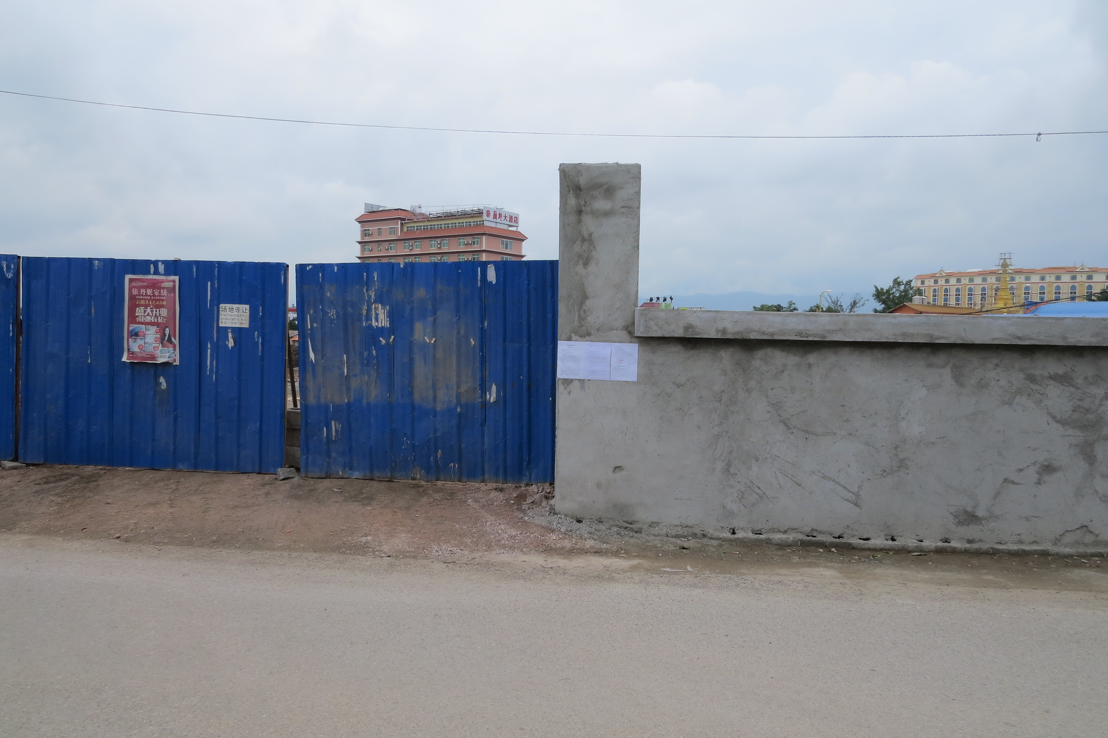
12.3-1 公众参与公示照片1
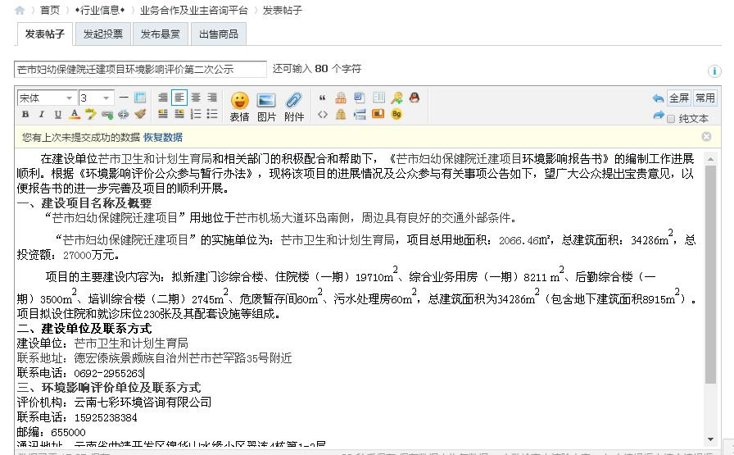
12.3-2 公众参与公示照片2

12.3.3公众参与问卷调查
本次公众参与采用发放调查表的方式。首先向被调查人员和团体介绍项目的背景、建设地点、建设内容与规模、主要污染排放等情况后，然后询问被调查人员对本项目环境问题的有关意见（见附件），最后整理各位受访人员和受访团体填写的公众参与调查表，获得公众对本项目环境影响的主要看法和建议。以供决策部门参考。

12.4公众告示结果
本项目公示期内，没有接到任何形式的意见，同时未接到有关对本项目环境问题咨询的电话和信函、电子邮件等。公示现场照片见照片12.3-1，12.3-2。

12.5公众参与问卷调查结果统计分析

12.5.1 社会团体调查内容、结果统计分析
（1）调查结果统计
本次调查对政府机构、社会团体及企事业单位共发放了团体部分10份，收回10份，回收问卷均加盖公章。被访单位为：芒市住房和城乡规划建设局、芒市国土资源局、芒市人力资源和社会保障局、芒市环境保护局、芒市百年宾馆、芒市卫生和计划生育局、芒市唐阿姨餐馆、芒市勐焕街道办事处城西社区居民委员会、云南德风茶叶有限公司、芒市司法局。
（2）社会团体卷内容
表12.5-1 公众意见汇总表
序号 | 主要调查内容 | 意见 | 人数 | 比例
1 | 在此之前贵单位是否知道“芒市妇幼保健院迁建项目” | 知道 | 9 | 90%
1 | 在此之前贵单位是否知道“芒市妇幼保健院迁建项目” | 不知道 | 1 | 10%
2 | 贵单位对环境质量现状是否满意 | 满意 | 10 | 100%
2 | 贵单位对环境质量现状是否满意 | 不满意 | 0 | 0
3 | 贵单位认为所处地区最严重的环境问题是 | 大气 | 3 | 27%
3 | 贵单位认为所处地区最严重的环境问题是 | 水 | 3 | 27%
3 | 贵单位认为所处地区最严重的环境问题是 | 噪声 | 3 | 27%
3 | 贵单位认为所处地区最严重的环境问题是 | 固体废弃物 | 2 | 19%
3 | 贵单位认为所处地区最严重的环境问题是 | 其他（水土流失） | 0 | 0
4 | 贵单位在项目施工建设过程中最关心的问题是 | 大气 | 1 | 6%
4 | 贵单位在项目施工建设过程中最关心的问题是 | 水 | 1 | 6%
4 | 贵单位在项目施工建设过程中最关心的问题是 | 噪声 | 9 | 57%
4 | 贵单位在项目施工建设过程中最关心的问题是 | 固体废弃物 | 5 | 31%
4 | 贵单位在项目施工建设过程中最关心的问题是 | 其他（水土流失） | 0 | 0
5 | 项目建成后，贵单位所关心的问题是 | 大气 | 0 | 0
5 | 项目建成后，贵单位所关心的问题是 | 水 | 3 | 25%
5 | 项目建成后，贵单位所关心的问题是 | 噪声 | 1 | 8%
5 | 项目建成后，贵单位所关心的问题是 | 固体废弃物 | 8 | 67%
5 | 项目建成后，贵单位所关心的问题是 | 其他（水土流失） | 0 | 0
6 | 贵单位认为拟建项目对当地医疗会起到的作用 | 有利 | 10 | 100%
6 | 贵单位认为拟建项目对当地医疗会起到的作用 | 一般 | 0 | 0
6 | 贵单位认为拟建项目对当地医疗会起到的作用 | 不利 | 0 | 0
6 | 贵单位认为拟建项目对当地医疗会起到的作用 | 不知道 | 0 | 0
7 | 贵单位认为拟建项目的地址选址是否合理 | 合理 | 10 | 100%
7 | 贵单位认为拟建项目的地址选址是否合理 | 不合理 | 0 | 0
7 | 贵单位认为拟建项目的地址选址是否合理 | 不知道 | 0 | 0
8 | 贵单位对拟建项目持何种态度 | 赞成 | 10 | 100%
8 | 贵单位对拟建项目持何种态度 | 不赞成 | 0 | 0
8 | 贵单位对拟建项目持何种态度 | 无所谓 | 0 | 0
9 | 其他意见及建议 | 无
[注] 有的选项被多选了。
（3）调查结果统计分析
由上表可以看出，受访团体中有90%表示知道本项目的建设，100%对目前的环境质量现状表示满意，100%认为本项目的建设对当地医疗起到积极有利的作用，100%本项目的选址是合理的，100%单位团体赞成本项目的建设。受访团体（57%）项目建设阶段的噪声影响最为关心，其次是固废影响（31%），受访团体（67%）对项目建成运营阶段产生的固体废弃物最为关心，其次是对废水（25%）及噪声（8%）的影响。
调查结果表明：当地政府及社会团体对于本项目建设可能对社会经济和环境产生的有利及不利影响，均有一定程度的了解和认识。在项目实施和运营过程中他们关心的主要是噪声、固体废物及大气对环境所造成的影响；所有单位均表示本项目的建设对当地的医疗起到积极有利的作用，对本项目的建设也表示支持。

12.5.2 个人卷调查结果与分析
（1）调查内容
建设单位于2017年6月对评价区域内的43名当地居民（何胜、张自海、李健辉、王光武、张顺财、郑云亮、杨先强等）进行了抽样调查，发放调查问卷50份，收回43份，回收率为86%。具体问卷调查表见附件。部分基本情况见表12.5-2。
表12.5-2 公众参与答卷部分个人基本情况表
序号 | 姓名 | 年龄 | 性别 | 家庭住址或单位地址 | 距离本项目 | 态度
1 | 杨先强 | 60岁以上 | 男 | 团结大街225-89 | 400m | 赞成
2 | 何胜 | 41-60岁 | 男 | 团结大街225-86 | 400m | 赞成
3 | 李健辉 | 41-60岁 | 女 | 团结大街221-145 | 300m | 赞成
4 | 马红梅 | 41-60岁 | 女 | 团结大街225 | 200m | 赞成
5 | 唐逢春 | 41-60岁 | 南 | 团结大街22-32 | 200m | 赞成
6 | 杨会萍 | 41-60岁 | 女 | 团结大街221 | 200m | 赞成
7 | 陈家家 | 60岁以上 | 男 | 团结大街221-97 | 150m | 赞成
8 | 杨林香 | 26-40岁 | 女 | 泛亚壹城 | 35m | 赞成
9 | 李志清 | 26-40岁 | 女 | 泛亚壹城 | 30m | 赞成
10 | 杨丽 | 26-40岁 | 女 | 泛亚壹城 | 200m | 赞成
调查的内容涉及以下十一个方面：
（1）您是否知道“芒市妇幼保健院迁建项目”；
（2）您对环境质量现状是否满意；
（3）您认为您所处地区最严重的环境问题；
（4）您在项目施工建设过程中最关心的问题；
（5）项目建成后，您所关心的问题；
（6）您认为拟建项目对当地医疗会起到的作用；
（7）您认为拟建项目的地址选址是否合理；
（8）您对拟建项目持何种态度；
（9）您对本工程的实施有何合理化建议。
（2）调查结果统计
个人公众参与调查结果基本情况统计见表12.5-3，公众意见汇总表见12.5-4。由表12.5-3可见，被调查对象的性别、年龄、职业和文化程度的分布层次比较全面，调查结果具有较好的代表性。
表12.5-3 公众参与答卷人基本情况统计表
内容 | 分类 | 统计结果
内容 | 分类 | 人数（人） | 比例（%）
性别 | 男 | 27 | 63%
性别 | 女 | 16 | 37%
文化程度 | 小学以下 | 5 | 12%
文化程度 | 中小学 | 23 | 53%
文化程度 | 高中 | 13 | 30%
文化程度 | 大学及以上 | 2 | 5%
年龄 | ≤25岁 | 0 | 0
年龄 | 26～40岁 | 4 | 9%
年龄 | 41～60岁 | 25 | 58%
年龄 | 60以上 | 14 | 33%
职业 | 干部 | 3 | 7%
职业 | 工人 | 29 | 67%
职业 | 农民 | 5 | 12%
职业 | 个体 | 3 | 7%
职业 | 学生 | 0 | 0
职业 | 其它 | 3 | 7%
表12.5-4 公众意见汇总表
序号 | 主要调查内容 | 意见 | 人数 | 比例（%）
1 | 您是否知道“芒市妇幼保健院迁建项目 | 知道 | 41 | 95%
1 | 您是否知道“芒市妇幼保健院迁建项目 | 不知道 | 2 | 5%
2 | 您对环境质量现状是否满意 | 满意 | 42 | 95%
2 | 您对环境质量现状是否满意 | 不满意 | 1 | 5%
3 | 您认为您所处地区最严重的环境问题 | 大气污染 | 8 | 17%
3 | 您认为您所处地区最严重的环境问题 | 水污染 | 4 | 9%
3 | 您认为您所处地区最严重的环境问题 | 噪声 | 17 | 37%
3 | 您认为您所处地区最严重的环境问题 | 固体废弃物 | 17 | 37%
3 | 您认为您所处地区最严重的环境问题 | 其它 | 0 | 0
4 | 您在项目施工建设过程中最关心的问题 | 大气污染 | 9 | 16%
4 | 您在项目施工建设过程中最关心的问题 | 水污染 | 1 | 2%
4 | 您在项目施工建设过程中最关心的问题 | 噪声 | 29 | 51%
4 | 您在项目施工建设过程中最关心的问题 | 固体废弃物 | 18 | 31%
4 | 您在项目施工建设过程中最关心的问题 | 其它 | 0 | 0
5 | 项目建成后，您所关心的问题 | 大气污染 | 11 | 20%
5 | 项目建成后，您所关心的问题 | 水污染 | 3 | 5%
5 | 项目建成后，您所关心的问题 | 噪声 | 22 | 39%
5 | 项目建成后，您所关心的问题 | 固体废弃物 | 19 | 34%
5 | 项目建成后，您所关心的问题 | 其它 | 1 | 2%
6 | 您认为拟建项目对当地医疗会起到的作用 | 有利 | 43 | 100%
6 | 您认为拟建项目对当地医疗会起到的作用 | 一般 | 0 | 0
6 | 您认为拟建项目对当地医疗会起到的作用 | 不利 | 0 | 0
6 | 您认为拟建项目对当地医疗会起到的作用 | 不知道 | 0 | 0
7 | 您认为拟建项目的地址选址是否合理 | 合理 | 43 | 100%
7 | 您认为拟建项目的地址选址是否合理 | 不合理 | 0 | 0
7 | 您认为拟建项目的地址选址是否合理 | 不知道 | 0 | 0
8 | 您对拟建项目持何种态度 | 赞成 | 43 | 100%
8 | 您对拟建项目持何种态度 | 不赞成 | 0 | 0
8 | 您对拟建项目持何种态度 | 不知道 | 0 | 0
9 | 其它意见 | 无
[注] 有的选项被多选了。
（3）调查结果分析
所有受访的被调查者中，95%知道本项目，有5%的人不知道，故本项目的信息普及率较高；95%的被调查人员对当地的环境质量现状表示满意；受访者认为当地最严重、项目建设中对环境影响较大及项目建成后最关心的环境问题的是噪声和固体废弃物；100%的被调查者认为项目实施对当地医疗是有利的；100%的被调查者认为项目的选址是合理的；100%的被调查者赞成项目的建设。
调查结果表明：本项目建设的消息在当地群众中的普及程度较高；大部分群众认为该项目的实施将会对当地医疗是有利的，也赞成该项目的实施；但调查结果也表明当地居民认为当地存在噪声、固体废弃物、大气污染等环境问题，因此，大多受访者表示项目实施过程中最关心的环境问题也是噪声、固体废弃物、大气污染等。

12.6公众意见采纳情况
根据对项目周边公众的随机访问，公众对本项目的建设持积极态度，认为项目的建设对当地的医疗起到积极有利的作用。同时，对于本项目建设可能对环境产生的不利影响，被调查者也提出了一些关心和忧虑的问题：项目实施、运营过程中公众最关心的环境问题是大气、噪声问题及固体废弃物污染的问题。
因此，为了更好地动员当地群众支持项目建设，应将当地居民的意见如实反映给业主，由业主与当地政府共同与群众进行沟通和协商，解决群众的合理要求，在不损害群众利益的前提下进行项目建设。针对公众参与调查表中提出的其它意见，经过归纳分析后与业主协商，告知情况见表12.6-1。
表12.6-1 公众调查意见告知情况一览表
意 见 内 容 | 告 知 情 况
建设期间应该加强对扬尘、噪声的管理 | 已告知
建设期间合理处置固体废弃物 | 已告知
运营期间废水、固体废弃物合理处置 | 已告知
环评单位将以上当地居民的意见告知业主，要求业主针对这些意见，根据实际情况，落实提出相应的解决措施或意见。
表12.6-2 业主对公众调查意见的回复情况一览表
意 见 内 容 | 回 复
建 设 期 间 应 该 加 强 对扬尘、 噪 声 的 管 理 | 坚持“三同时”制度，严格 按 照 环 评 的 要 求 落 实 施 工 及 运 营 期 噪 声 防 治 措 施
建设期间合理处置固体废弃物 | 按 照 环 评 及 有 关 规 定 合 理 处 置
运营期间废水、固体废弃物合理处置 | 按 照 环 评 及 有 关 规 定 合 理 处 置

12.7结论和建议
公众调查表明本次环评公参调查具有程序合法性、形式有效性、对象代表性以及结果真实性。项目的实施能够得到社会团体和广大公众的了解和支持。
公众认识到本项目的实施有利于当地医疗的发展，同时针对项目施工期、营运期的环境影响，被调查者提出了一些意见和建议，设计单位和建设单位在设计、建设和运行中应认真考虑，并采取措施对有关意见加以采纳。本项目建设单位应认真执行国家的环境保护法及相关法规，加强废气、废水、噪声、固废的治理，做到达标排放，尽可能减少对当地环境的污染和影响。关于公众所担心的其他环境问题，如：噪声、固体废物等，在环评报告书已经提出了相应的防治措施，只要建设方坚持“三同时”制度，规范化管理，其不利影响基本可以减免。

13、环境管理、环境监理与环境监测

13.1环境管理

13.1.1环境管理机构
环境管理机构的设置，目的是为了贯彻执行中华人民共和国环境保护法的有关法律、法规，全面落实《国务院关于环境保护若干问题的决定》的有关规定，对项目“三废”排放实行监控，确保建设项目经济、环境和社会效益协调发展；协调地方环保部门工作，为企业的生产管理和环境管理提供保证，针对拟建项目的具体情况，为加强严格管理，企业应设置环境管理机构，并尽相应的职责。
（1）机构组成
根据本工程的实际情况，在建设施工阶段，工程指挥部应设专人负责环境保护工作。工程投入运营后，环境管理机构由后勤管理部门负责，下设环境管理小组对该项目环境管理和环境监控负责，并受项目主管单位及当地环保局的监督和指导。
（2）环境管理机构的职责
1）贯彻、宣传国家的环保方针、政策和法律法规。
2）制定本项目的环保管理制度、环保技术经济政策、环境保护发展规划和年度实施计划。
3）监督检查本项目执行“三同时”规定的情况。
4）定期进行环保设备检查、维修和保养工作，确保环保设施长期、稳定、达标运转。
5）负责妇幼保健院环保设施的日常运行管理工作，制定事故防范措施，一旦发生事故，组织污染源调查及控制工作，并及时总结经验教训。
6）负责对项目环保人员和其他人员进行环境保护教育，不断提高项目内人员的环境意识和环保人员的业务素质。
（3）环境管理人员配备
本项目的环境保护工作由一名管理人员负责管理。其职责是实施环保工作计划、规划、审查、监督建设项目的“三同时”工作，并对“三废”的排放达标进行监控。负责处理污染事故，编制环保统计及环保考核等报告。建设项目建成后，必须设立环境管理机构，配备专业环保管理人员1-2名，负责环境监督管理工作，同时要加强对管理人员的环保培训。

13.1.2环境管理制度
建设单位应制定一系列规章制度以促进环境保护工作，使环境保护工作规范化和程序化，并通过经济杠杆来保证环境保护管理制度的认真执行。根据需要，建议制定的环境保护工作条例有：
（1）环境保护职责管理条例
（2）污水、废气、固体废物排放管理制度
（3）处理装置日常运行管理制度
（4）排污情况报告制度
（5）污染事故处理制度
（6）环保教育制度

13.1.3环境管理计划
（1）项目施工期的环境管理
1）施工期要制定和健全工程环境管理制度，对所有工程项目进行环境工程监理，保证项目环境工程质量，避免环境隐患的存在。
2）对施工单位提出要求，明确责任，督促施工单位按工程设计要求进行施工，以减少施工过程中水土流失对生态环境、水环境的影响；减少地面扬尘、建筑粉尘和施工机械尾气对空气环境的污染。
3）明确施工中废水回收利用的要求及职责，并定期组织检查。
4）要求施工单位采用符合国家标准的施工机械及按规范施工，采取有效措施减少施工噪声对周围环境的影响。
5）定期检查，督促施工单位按要求处理建筑垃圾，收集和处理施工废弃物和施工人员生活垃圾，委托环卫部门清运。
6）项目施工完毕后，应全面检查施工现场的环境恢复状况。督促施工单位及时撤除占用场地，拆除临时设施，按计划实施绿化工程。
（2）营运期的环境管理
1）项目建成投产前，应由环保部门、建设单位共同参与对建设项目验收，检查环保设施是否达到“三同时”要求。
2）加强环保设施的管理，定期检查院内环保设施运行情况，如排污管道、化粪池等设施是否正常运行，防止污水溢出污染项目内外环境。及时排除故障，保证环保设施正常运转。
3）检查项目区内环境，不允许在项目内开展有污染环境的活动，发现问题及时督促解决；
4）运用经济、教育、行政、法律及其它手段，加强院内人员的环保意识，加强环境保护的自觉性，不断提高环境管理水平。
5）配合当地环保监测机构，实施环境监测计划。
6）加强中心绿化管理，维护好中心的绿化体系，充分发挥绿化对院内的环境调节作用。
7）对医院安装的在线监测应根据《医院排放污水余氯自动监测系统建设技术要求》进行执行。

13.2环境监理

13.2.1环境监理目的
环境监理目的是按照新的环保要求，在本项目施工期和营运期，应根据环境保护设计要求开展环境监理。全面监督和检查环境保护措施的实施情况，及时处理和解决临时出现的环境污染问题，确保项目环境影响报告书中提出的环境保护措施得到落实。

13.2.2监理机构
应委托具有环境工程监理资格的单位或个人承担。

13.2.3环境监理内容
遵循国家及当地政府关于环境保护的方针、政策、法令、法规，监督承包商落实与建设单位签订的工程承包合同中有关环保的条款。应在项目进行施工工程监理的同时，将项目的环境监理纳入工程监理之中。本项目制定了环境监理计划如表13.2-1。
表13.2-1 环境监理计划
监理阶段 | 责任人 | 监督单位 | 监理内容
可研阶段 | 环评人员 | 芒市环保局 | 审核、审批项目环境影响报告书
设计阶段 | 设计人员 | 设计审批机构 | 1、采纳环评报告书的环境保护对策措施。  2、预算环境保护投资。
施工阶段 | 建设单位聘请的环境监理人员 | 芒市妇幼保健院、芒市环保局 | 1、制定环境监理计划，拟定项目施工期环境监理的项目和内容，并进行监理。  2、对承包商施工进行监理，防止和减轻施工作业引起的环境污染。  3、全面监督和检查各施工阶段环境保护措施实施情况和实际效果，及时处理和解决临时出现的环境污染事件。  4、落实环境监测的实施，审核有关环境监测报表，根据地表水水质、大气、噪声等监测结果，对本项目施工及管理提出相应要求，尽量减少工程施工给环境带来的不利影响。  5、在日常工作中作好监理记录及监理报告，参与竣工验收。
营运阶段 | 建设单位聘请的环境监理人员 | 芒市妇幼保健院、芒市环保局 | 1、拟定制定本项目营运期的环境监理计划，根据本项目的环境保护设施及环境保护措施，拟定项目营运期环境监理的项目和内容。  2、全面监理各个环保措施的实际落实情况。  3、全面监理环保措施的正常情况和实际效果，以及污染物达标排放情况；及时处理和解决临时出现的环境污染事件和环保设施故障。  4、监理本项目绿化面积和绿化率，是否达到设计提出的要求及绿化体系的维护状况。  5、全面监督和检查建设单位在营运期间是否存在漏排、偷排的情况。  6、在营运期间，作好监理记录及监理报告，落实环境监测的实施，审核有关环境监测报告等。
本环评通过评审后，建设单位必须按照本评价的要求落实相应的环保设施和环保投资，并按照国家及地方有关标准和规范通过环保验收后，才能运营。

13.3环境监测

13.3.1监测目的及监测机构
环境监测是项目环境管理工作的重要部分，只有通过监测才能够客观准确的评估环境影响的危害，掌握环境质量及其变化趋势，预测项目施工及营运中的不利因素。环境监测有利于项目的开发进度和正常生产，减轻环境问题对公众生存环境带来的威胁，避免因项目开发带来新的环境问题，为施工期和营运期的环境保护及污染物控制、环境监理和环境管理提供科学依据。项目外环境的监测可以检验项目管理和治理的改进程度，也是环境保护管理部门对项目环保工作的重要监控手段。
环境监测任务由建设单位组建成立的工程环境管理部门组织、委托具有资质的环境监测站进行监测。

13.3.2监测内容及计划
（1）施工期环境监测计划
施工期的环境监测内容为:噪声。
1）声环境
① 监测项目：LeqdB(A)。
② 监测点：场界及噪声敏感点。
③ 监测周期及频率：在本项目施工集中期监测2次，每次监测1天，若夜间施工，则夜间也须监测。
④ 监测方法：采用《建筑施工场界噪声测量方法》（GB12523—2011）。
项目施工期环境监测计划见表13.3-1。
表13.3-1 项目施工期环境监测计划表
序号 | 监测项目 | 点位/断面 | 监测参数 | 监测频率 | 监测方法
1 | 声环境 | 场界噪声敏感点 | 等效声级 | 项目施工集中期监测2次，每次监测2日，每天1次，若夜间进行施工，夜间也要监测。 | 按国家环保局颁布的（GB12523-2011）《建筑施工场界噪声测量方法》进行
（2）运营期环境监测
建设项目运营期环境监测是项目建成后的环境监测，为了防止污染事故发生，并为环境管理提供依据。主要为废水监测。监测项目为COD_{cr}、SS、NH₃-N、动植物油、粪大肠菌群。具体监测计划见表13.3-2。
表13.3-2 项目运营期环境监测计划表
时段 | 监测要素 | 点位 | 监测参数 | 监测频率 | 实施单位
运营期 | 废水 | 总排口 | pH 、COD_{cr}、BOD₅、SS、NH₃-N、动植物油、阴离子表面活性剂、粪大肠菌群数、总余氯 | 按环境监测技术规范执行 | 委托有资质的单位监测
运营期 | 噪声 | 场界四周 | 等效声级 | 按环境监测技术规范执行 | 委托有资质的单位监测

13.3.3资料审核及上报
项目每次监测结束后，对监测资料进行分析，每年年底应对当年所有的监测数据资料进行整理和评价，审核后按档案规范编号存档，以备查询。如果监测结果表明，环境参数的监测值超过了既定目标，那么，本项目的环境管理部门应及时研究分析和找出存在问题，并采取措施加以解决。

13.3.4 “三同时”竣工验收
“三同时”制度，即环境工程与主体工程同时设计、同时施工、同时投产。在工程中建设配套环保措施，使工程对环境的不利影响减到最小。本项目的环境保护“三同时”验收一览表见表13.3-3。
表13.3-3 建设项目环境保护“三同时”验收一览表
环境要素 | 污染源 | 环保设施、措施 | 验收要求
水环境 | 废水 | 污水处理站（北侧） | 处理规模120m³/d
水环境 | 废水 | 事故应急池 | 容积不小于110 m³
水环境 | 废水 | 食堂废水隔油池 | 容积不小于0.9m³
水环境 | 废水 | 在线监测仪器：医院排放污水余氯自动监测系统包括采水排水单元、过滤装置、余氯自动监测仪器、系统控制（含数据采集与传输装置）及远程监控软件组成 | 安装在线监测
水环境 | 废水 | 化粪池 | 4座总容积不小于140m³
水环境 | 废水 | 检验科废水收集单独容器 | 容积不小于1m³
水环境 | 废水 | 二氧化氯发生器周围均设置环形收集管沟，并接通事故水池 | 是否落实
大气环境 | 废气 | 厨房灶具安装1套集气罩及油烟净化器 | 是否落实
大气环境 | 废气 | 食堂设置专用油烟排放烟道 | 是否落实，高度须符合
大气环境 | 废气 | 污水处理站各处理水池设于地下，采用有组织排放 | 是否落实
大气环境 | 废气 | 污水处理系统产生的废气增加一过滤装置（臭氧消毒除臭法+活性炭吸附法），保证外排废气中病菌和细菌指标达标 | 是否落实
固体  废弃物 | 医疗固废 | 医疗固废暂存间（西侧） | 建筑面积不低于60m²，是否设立明显标志牌
固体  废弃物 | 生活固废 | 生活垃圾箱桶（若干） | 落实情况
声环境 | 噪声 | 柴油发电机、污泥脱水机、水泵、洗衣机、电梯发动机都设置于单独的设备房内，墙体采用二四砖墙，并加装隔声材料 | 厂界噪声满足《工业企业厂界环境噪声排放标准》（GB12348-2008）2类和4类标准
声环境 | 噪声 | 污泥脱水机加装减震座 | 厂界噪声满足《工业企业厂界环境噪声排放标准》（GB12348-2008）2类和4类标准
声环境 | 噪声 | 水泵进出口设金属软管接头 | 厂界噪声满足《工业企业厂界环境噪声排放标准》（GB12348-2008）2类和4类标准
声环境 | 噪声 | 立柜式、吊装式空调、通风设备及部分风管、水管吊架采用隔振吊架 | 厂界噪声满足《工业企业厂界环境噪声排放标准》（GB12348-2008）2类和4类标准

14、结论

14.1评价区域的环境质量现状
（1）项目排放的废水经化粪池、污水处理站处理达到《医疗机构水污染物排放标准》（GB18466-2005）中的预处理标准后，排入市政污水管网进入芒市污水处理厂处理。
项目最终的排污水体为芒市河，根据《云南省地表水环境功能区划》（2010-2020），项目排污水体所在区域属于芒市大河（木康--入瑞丽江口之间），水环境质量执行GB3838-2002《地表水环境质量标准》Ⅲ类标准。项目的水环境质量现状引用云南坤发环境科技有限公司于2017年9月17日-18日对本项目西北面约2.1km的芒市大河水环境质量现状状监测结果。
根据监测结果可知，芒市大河各监测指标均能够达到《地表水环境质量标准》（GB3838-2002）Ⅲ类标准。
（2）本项目环境空气质量现状，引用德宏州环境监测站于2013年12月16日-12月18日在德宏州环境监测站设的一个监测点位监测结果来进行评价。
根据监测结果可以看出，Ii<l，区域内监测点在监测期间环境空气质量良好，NO₂、PM₁₀均可达GB3095-2012《环境空气质量标准》二级标准要求。
（3）本项目环声环境质量现状引用云南坤发环境科技有限公司于2017年9月17日-18日对本项目建设用地中心、建设用地厂界东、南、西、北共5个监测点位进行检测的结果。
根据监测结果可以看出，项目区声环境质量现状较好，各监测点的噪声值均可以达到《声环境质量标准》2类和4a类标准要求。

14.2建设项目环境影响分析

14.2.1 施工期环境影响分析
（1）环境空气影响分析
项目施工期主要大气污染物为地面扬尘，其次为施工机械排放的废气和装修材料散发的废气。对施工场地、周围环境带来一定影响。但施工期对环境空气产生的影响是短时的、可恢复的，采取必要的措施后，项目施工对环境空气的影响可以接受。
（2）废水影响分析
本项目施工场地不设施工营地，施工期对地表水环境的影响主要是：施工期的挖土、设备冲洗废水以及使用大量的运输机械和其他辅助机械，在作业和维护时有可能发生油料外溢、渗漏，通过雨水冲刷等途径，流入受纳水体使受纳水体SS、COD_{cr}、油类含量增高，DO下降。
施工废水产生量不大，且经沉淀池沉淀后回用于场地洒水降尘等，无施工废水外排。施工废水对环境影响不大。施工期间不在项目内设置施工营地，所以施工期间基本无生活污水排放，对周围环境没有影响。
（3）噪声影响分析
项目施工期间所产生的噪声绝大多数超过GB12523-2011《建筑施工场界环境噪声排放标准》要求，工程施工期间施工噪声将对项目周边的各个环境保护目标内居民生活产生一定的不良影响，但这种影响是短期的、间歇式的，随着工程竣工，施工噪声的影响将消失。施工噪声对环境的不利影响是暂时的、短期的行为。鉴于施工期噪声对声环境的不利影响，昼间在上述敏感目标段施工时必须对各声源设备采取合理布局，高噪声设备不能同时施工，同时应采取围墙隔挡和采用低噪设备等措施来控制施工设备噪声对环境的影响，严格执行噪声污染防治的有关规定及《建筑施工场界环境噪声排放标准》（GB12523-2011），降低对周围人群的影响。
（4）固体废物处置分析
项目产生弃方及建筑垃圾，通过与城市建设主管部门协商，部分弃方及建筑垃圾用于其它建设工地填方，其余运至芒市城市建设主管部门指定地点堆放。
施工人员生活垃圾统一收集，委托环卫部门送至卫生填埋场进行填埋处置。
通过严格执行国家环保法律法规以及当地政府的管理规定，科学管理、文明施工，本项目施工期产生的固体废物对环境造成的影响较小。

14.2.2营运期环境影响分析
（1）大气环境影响分析
项目内不使用燃煤、燃油锅炉，使用清洁能源，使用时不会对周围大气环境产生影响。项目运营期大气污染物主要为汽车尾气和食堂油烟气对周围环境空气的影响，由于停车场地开阔，比较利于扩散，因此汽车尾气对环境影响轻微。食堂安装处理效率不低于85%的大型油烟净化器，外排油烟可达到GB18483-2001《饮食业油烟排放标准》（试行）“最高允许排放浓度≤2mg/m³”的限制要求，达标外排的油烟废气不会对周围环境产生大的影响。
（2）地表水环境影响分析
本项目污水排放，芒市建设有污水处理厂，项目产生的医疗废水经自建化粪池和污水处理站处理达到《医疗机构水污染排放标准》（GB18466-2005）中表2的预处理标准后排入市政污水管网。
（3）声环境影响分析
项目运营期噪声主要是中心内各设备噪声、交通噪声和人群嘈杂声，但由于项目各设备采取了隔声、消声、减震及合理布局等措施经行治理后，根据影响预测结果可知，项目噪声排放场界值能够满足《工业企业厂界环境噪声排放标准》（GB12348-2008）中2类标准，项目内整体声环境质量达标。因此，项目营运期间不会给周围声环境质量造成大的影响。
（4）固体废物处置分析
项目内产生的生活垃圾收集后委托环卫部门处置，处置率100%，对环境影响较小。实验固废按照国家和行业有关规定和要求进行收集后，委托有资质的相关单位处置，安全处置率100％，无害化处置率100％。不会对周围环境产生大的不良影响。

14.3污染物总量控制结论
根据工程分析、水环境影响分析的结果、污染防治对策措施与建议及国家有关废水的排放标准和地方总量控制指标，本项目对所排放的污染物采取了污染控制措施，污染物达标排放。建设项目实施后，废水达标排放，新增排污量须向上级环境保护管理部门申请。建议项目的总量申报量如下：
废水：COD_{cr}：0.78t/a，氨氮：0.077 t/a。

14.4产业政策符合性结论
本项目为卫生基础设施建设，属改善基本医疗服务设施，属于《产业结构调整指导目录(2011年本)（2013年修正）》鼓励类中第三十六条29项“医疗卫生服务设施建设”，即项目属国家鼓励类项目，因此项目的建设符合国家产业政策。

14.5环境经济损益分析结论
从项目的整体进行分析，项目建成营运后必将产生显著的环境效益、社会效益和一定的经济效益。本项目具有完善的基础设施，设置了高效可行的管理方案和治理措施，项目建设及营运过程中所产生的各项负面影响将被削弱或消除，从而使项目的建设取得较好的经济、社会效益和环境效益，实现经济、社会和环境相互协调发展的良性循环。

14.6公众参与调查结论
根据《环境影响评价公众参与暂行办法》环发[2006]28号文件对建设项目环境影响评价公众参与的要求，在编制报告书时，建设方采取问卷调查的方式征求了公众的意见。
从公众参与的角度分析，认为本项目的实施可行。公众认识到本项目的实施有利于当地医疗的发展，同时针对项目施工期、营运期的环境影响，被调查者提出了一些意见和建议，设计单位和建设单位在设计、建设和运行中应认真考虑，并采取措施对有关意见加以采纳。本项目建设单位应认真执行国家的环境保护法及相关法规，加强废气、废水、噪声、固废的治理，做到达标排放，尽可能减少对当地环境的污染和影响。关于公众所担心的其他环境问题，如：噪声、固体废物等，在环评报告书已经提出了相应的防治措施，只要建设方坚持“三同时”制度，规范化管理，其不利影响基本可以减免。
综上所述，在做好污染防治工作、保证环境质量的前提下，公众支持该项目的建设。

14.7总结论
本项目的建设符合国家及地方产业政策，符合《芒市国民经济和社会发展第十三个五年规划纲要》和《芒市城市总体规划（2011—2030）》，符合达标排放、总量控制和不降低当地环境功能的原则要求；环境影响预测分析结果表明，本项目建成后，对当地环境质量及主要关心点环境影响很小，符合国家法律法规要求。本项目在严格执行环境保护“三同时”规定，严格进行环境管理，严格落实本评价提出的各项污染防治措施，特别是严格执行国务院[2003]第380号令《医疗废物管理条例》，卫生部[2003]第36号令《医疗卫生机构医疗废物管理办法》等规定；保证项目内的污水处理设施及其他环保设施的正常运行，污染物达标排放的条件下，对周围环境的影响较小。通过严格管理，按规范进行收集、转运、处置，疾病控制中心内各种固体废物可得到100%的妥善处置。因此项目的建设能实现社会、经济、环境效益的统一。从环境影响角度认为，该项目的建设是可行的。

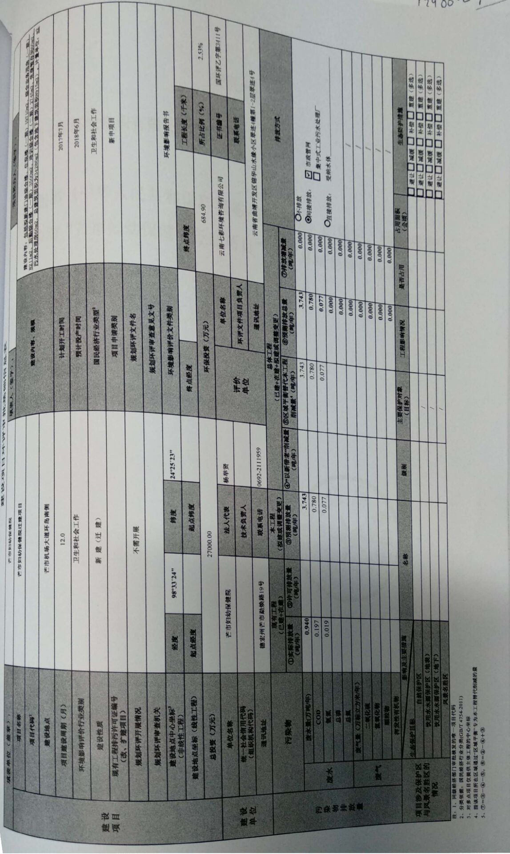
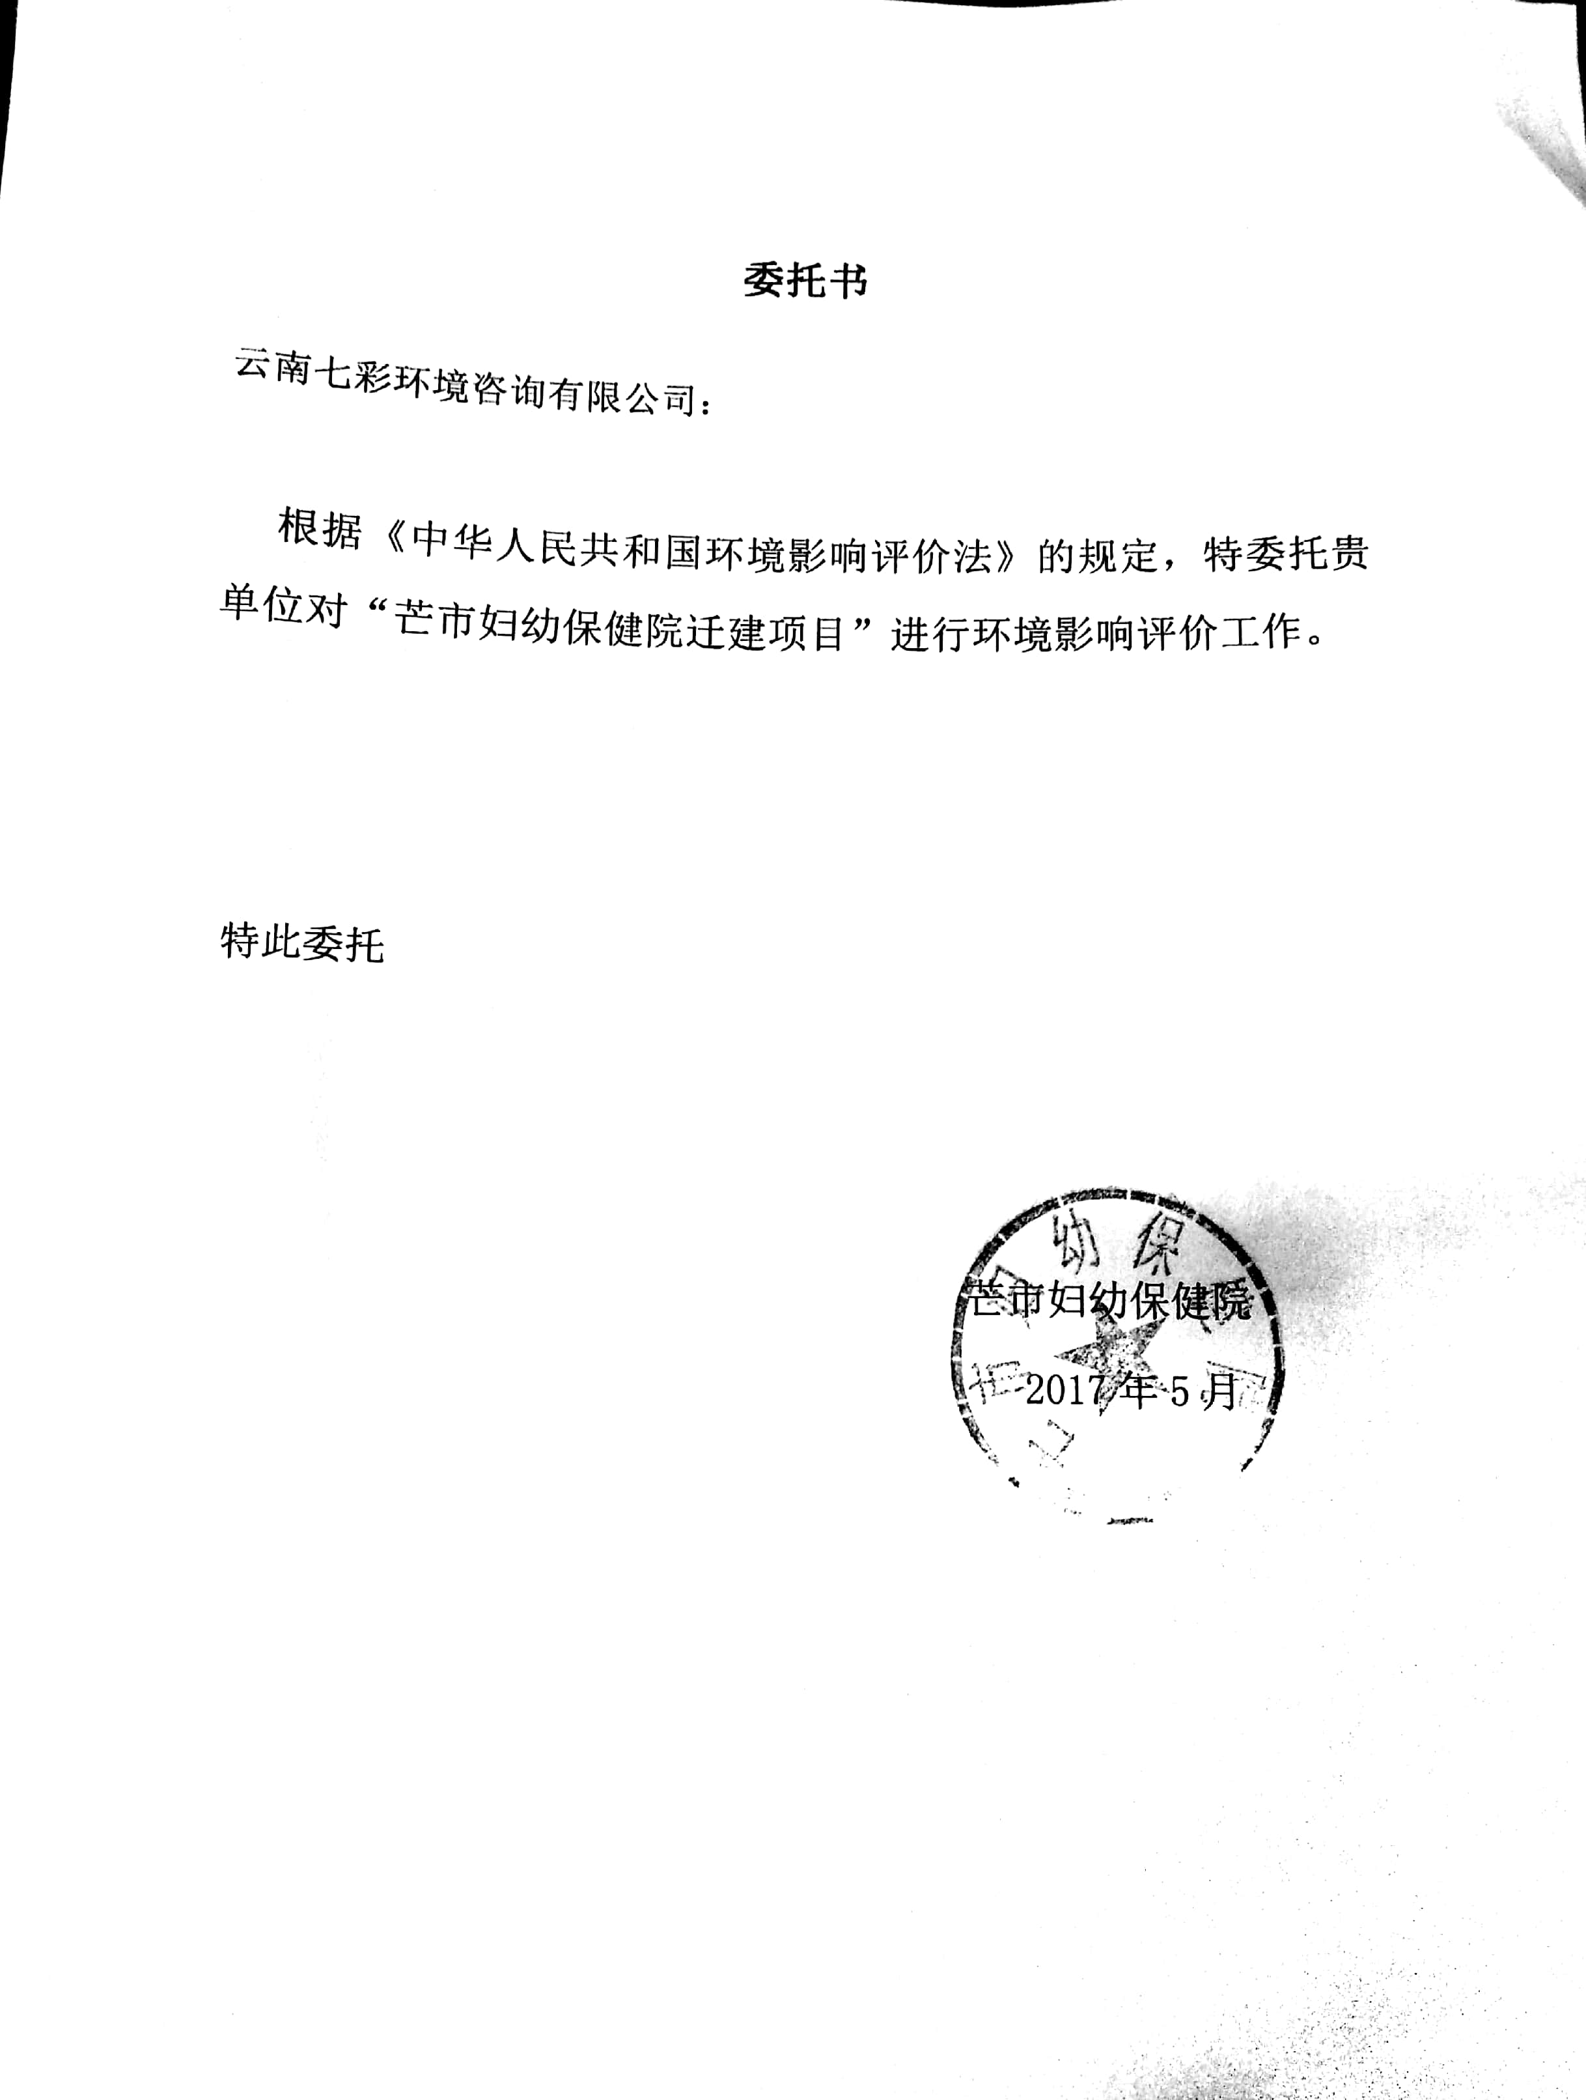
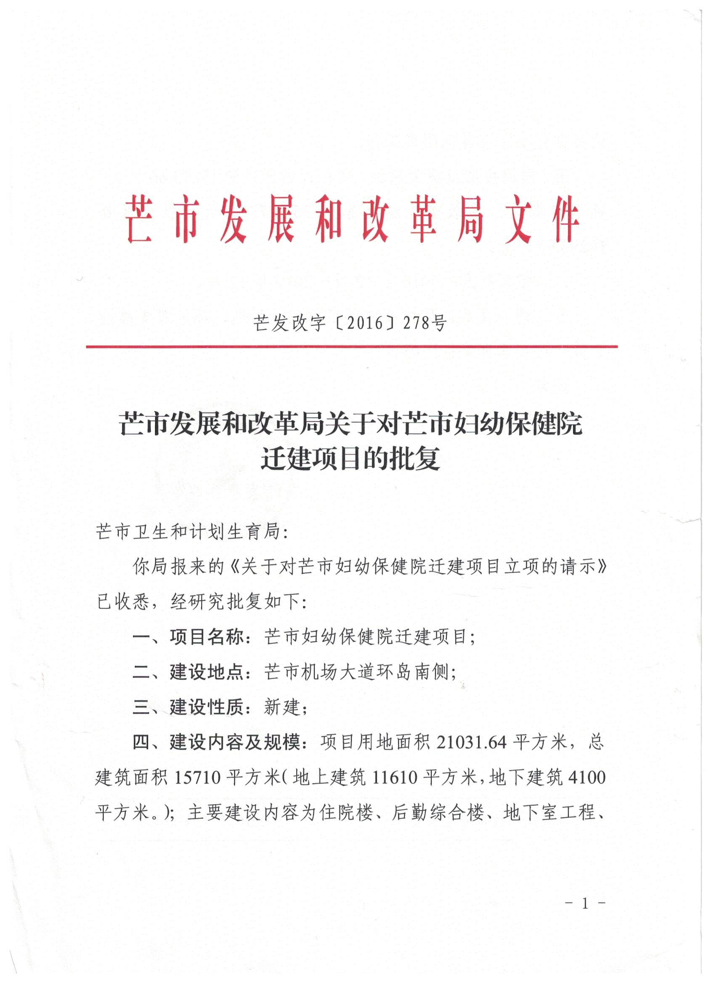
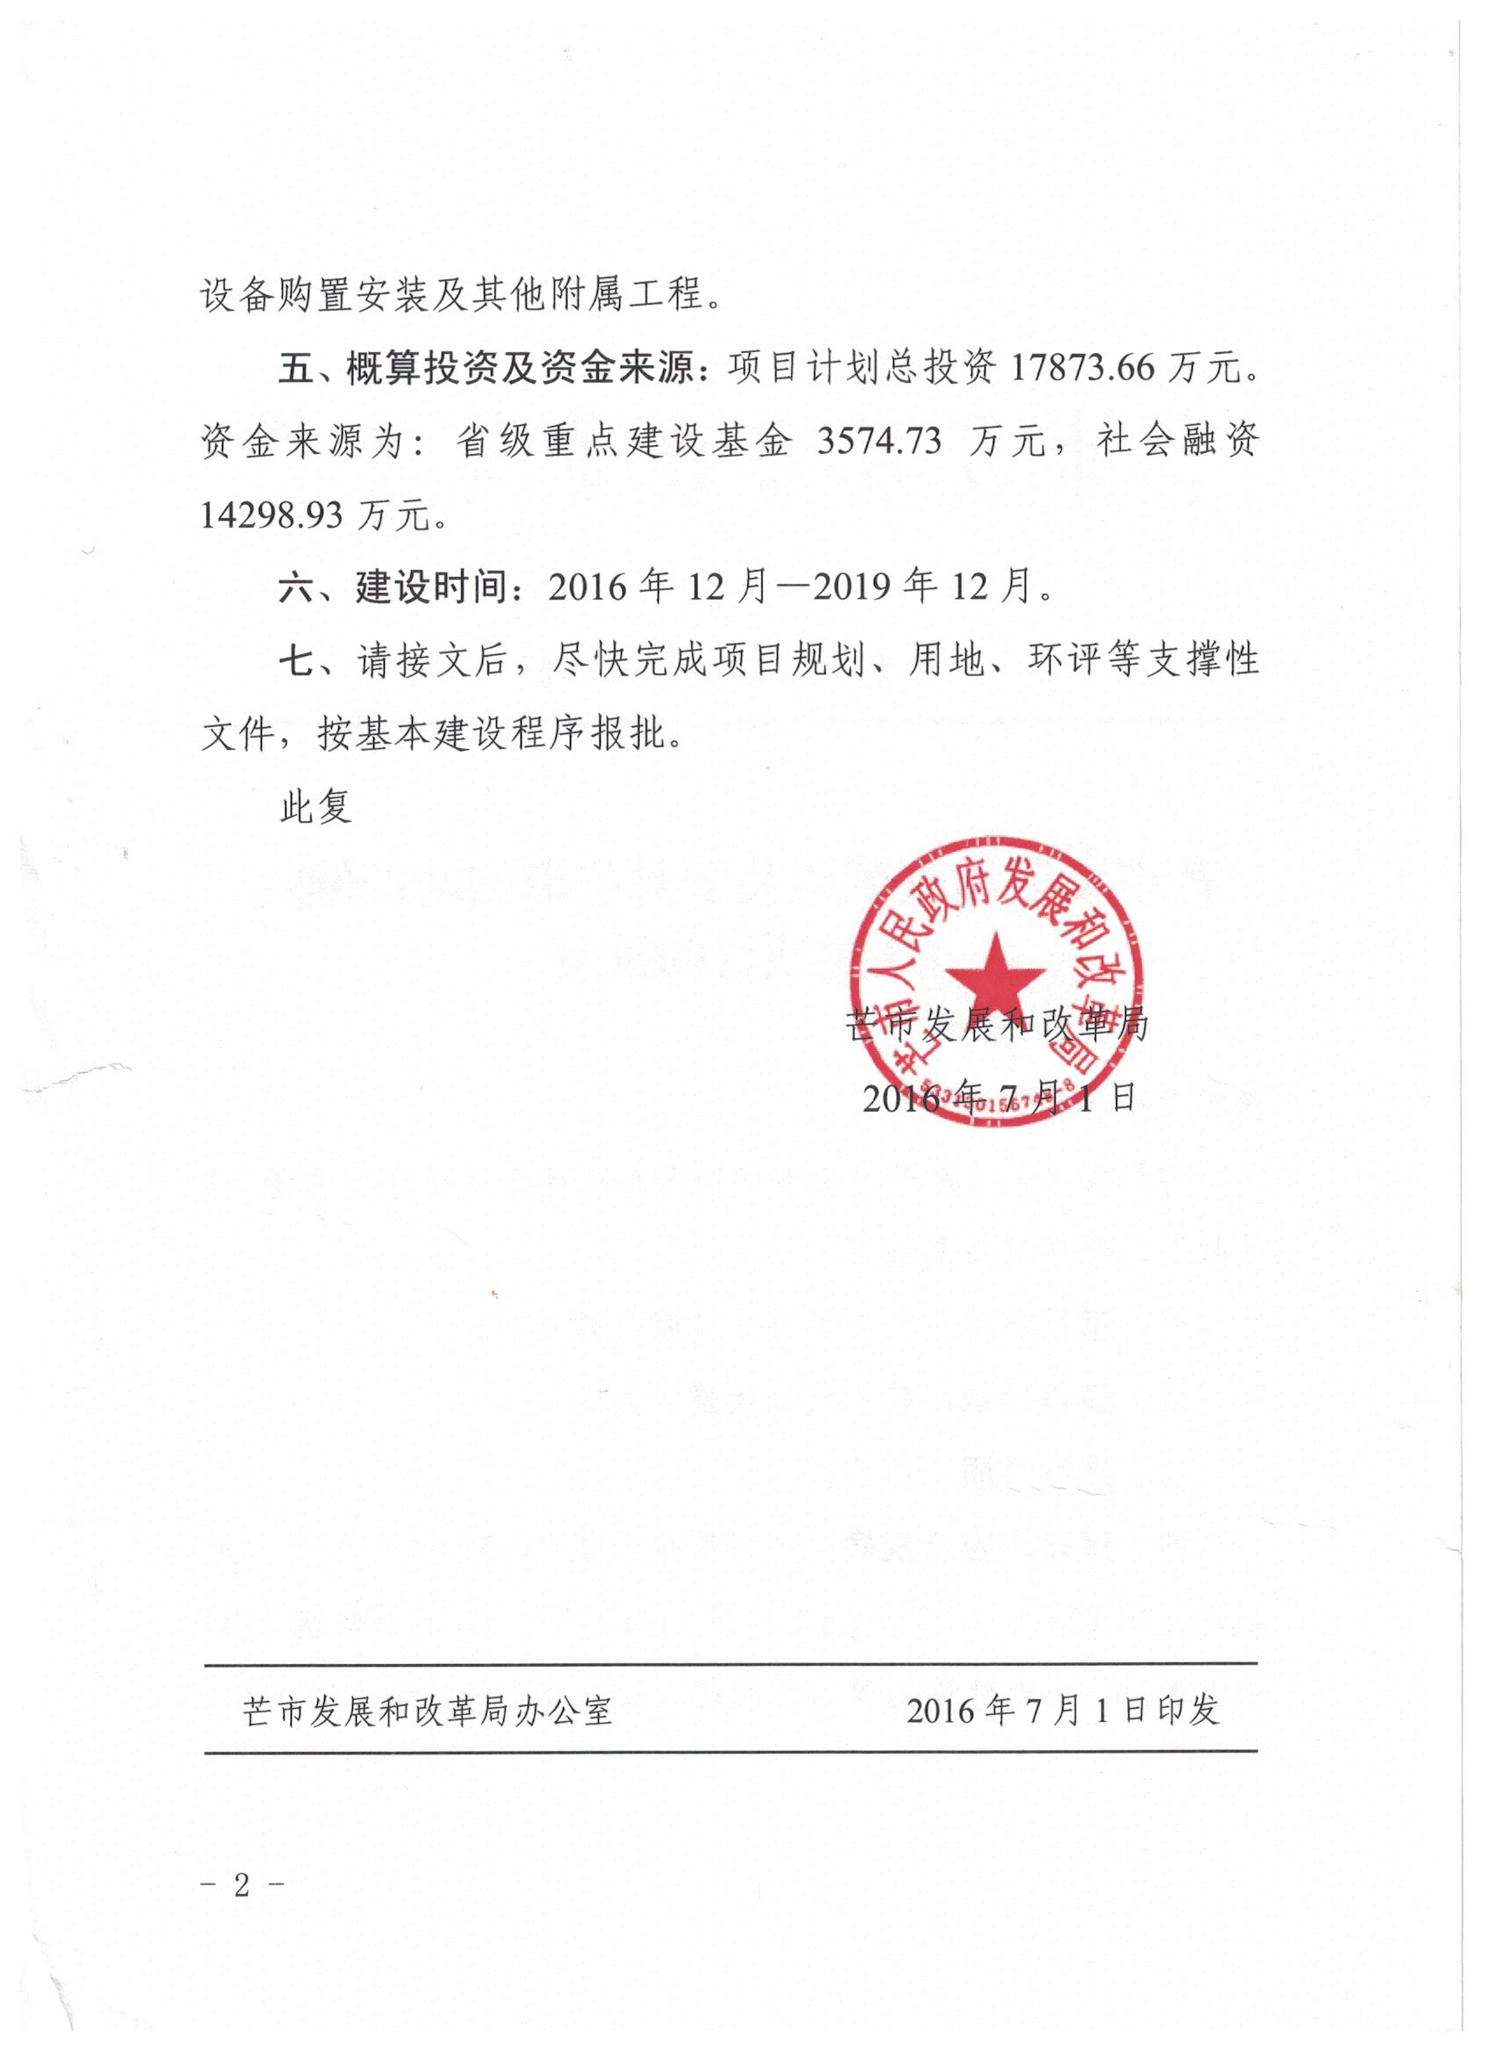
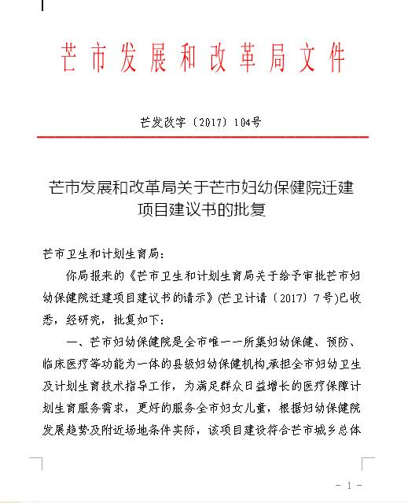
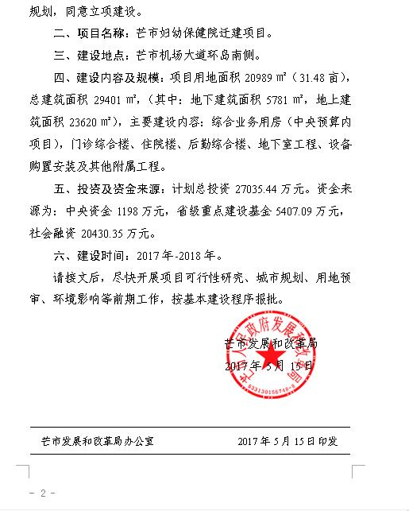
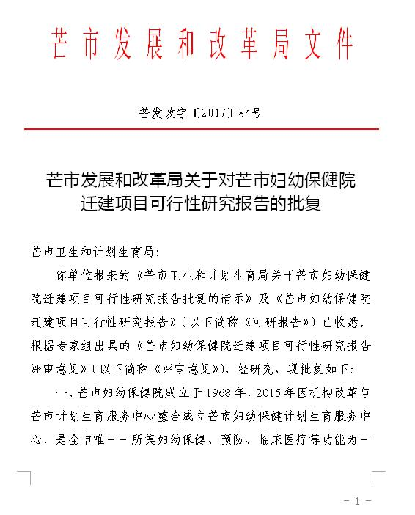
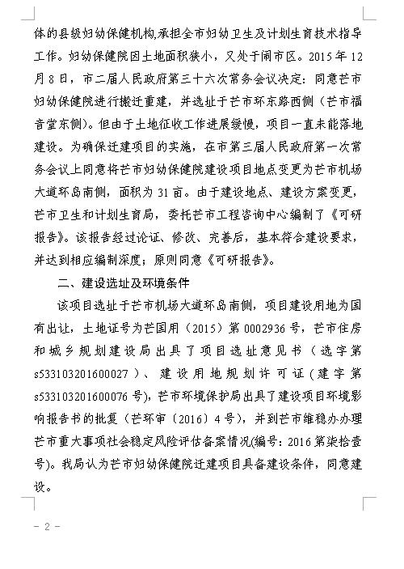
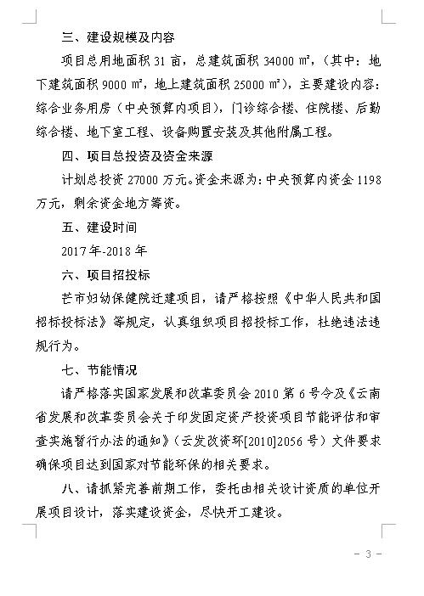
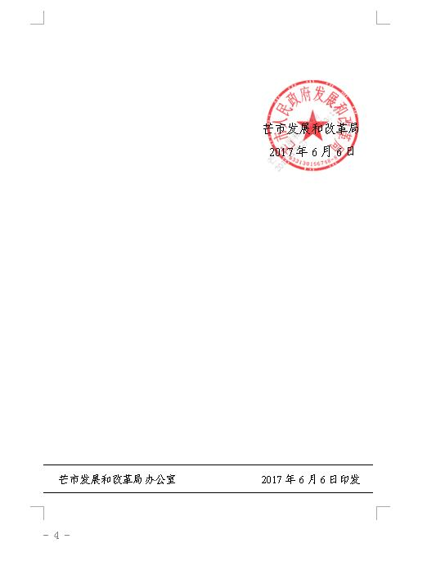
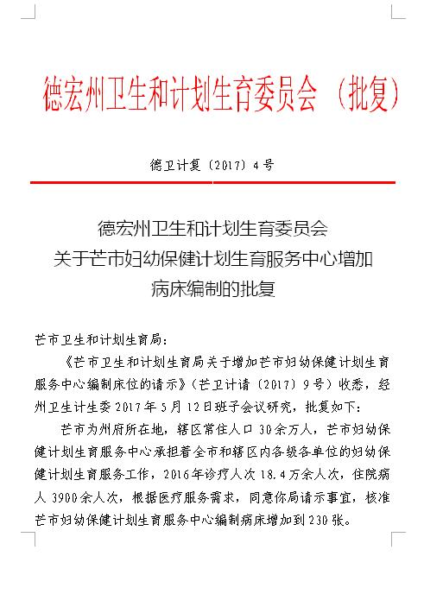
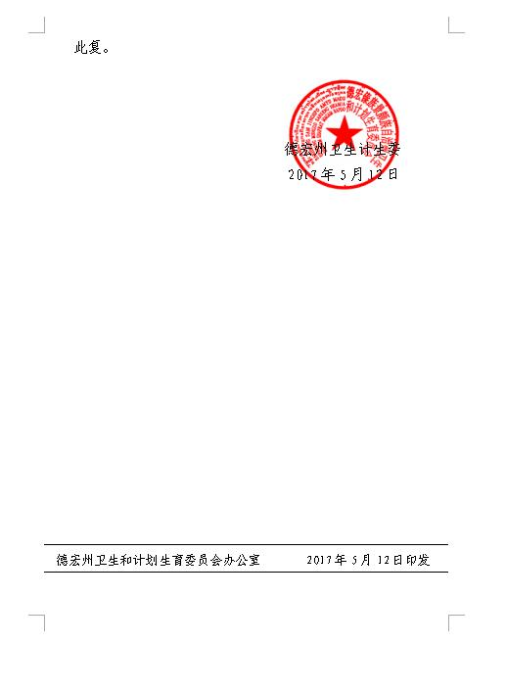
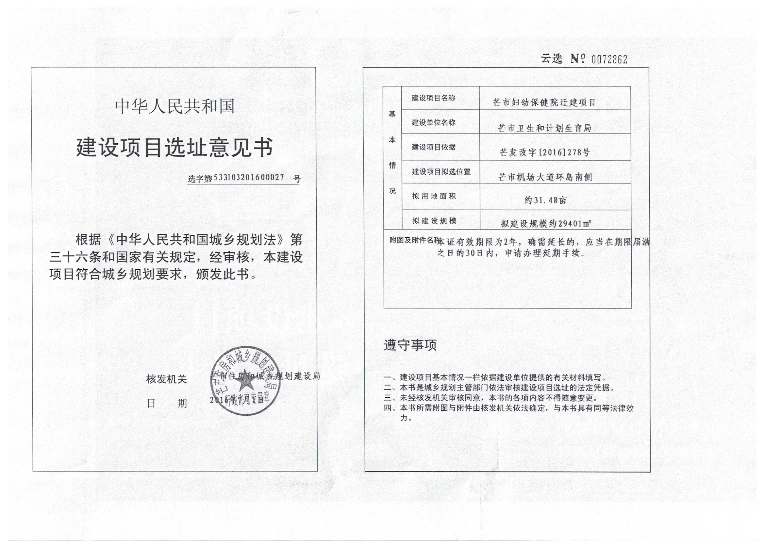
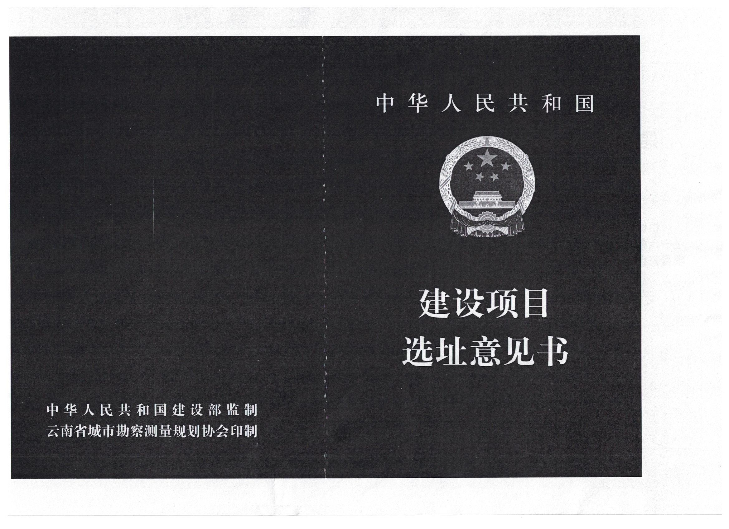
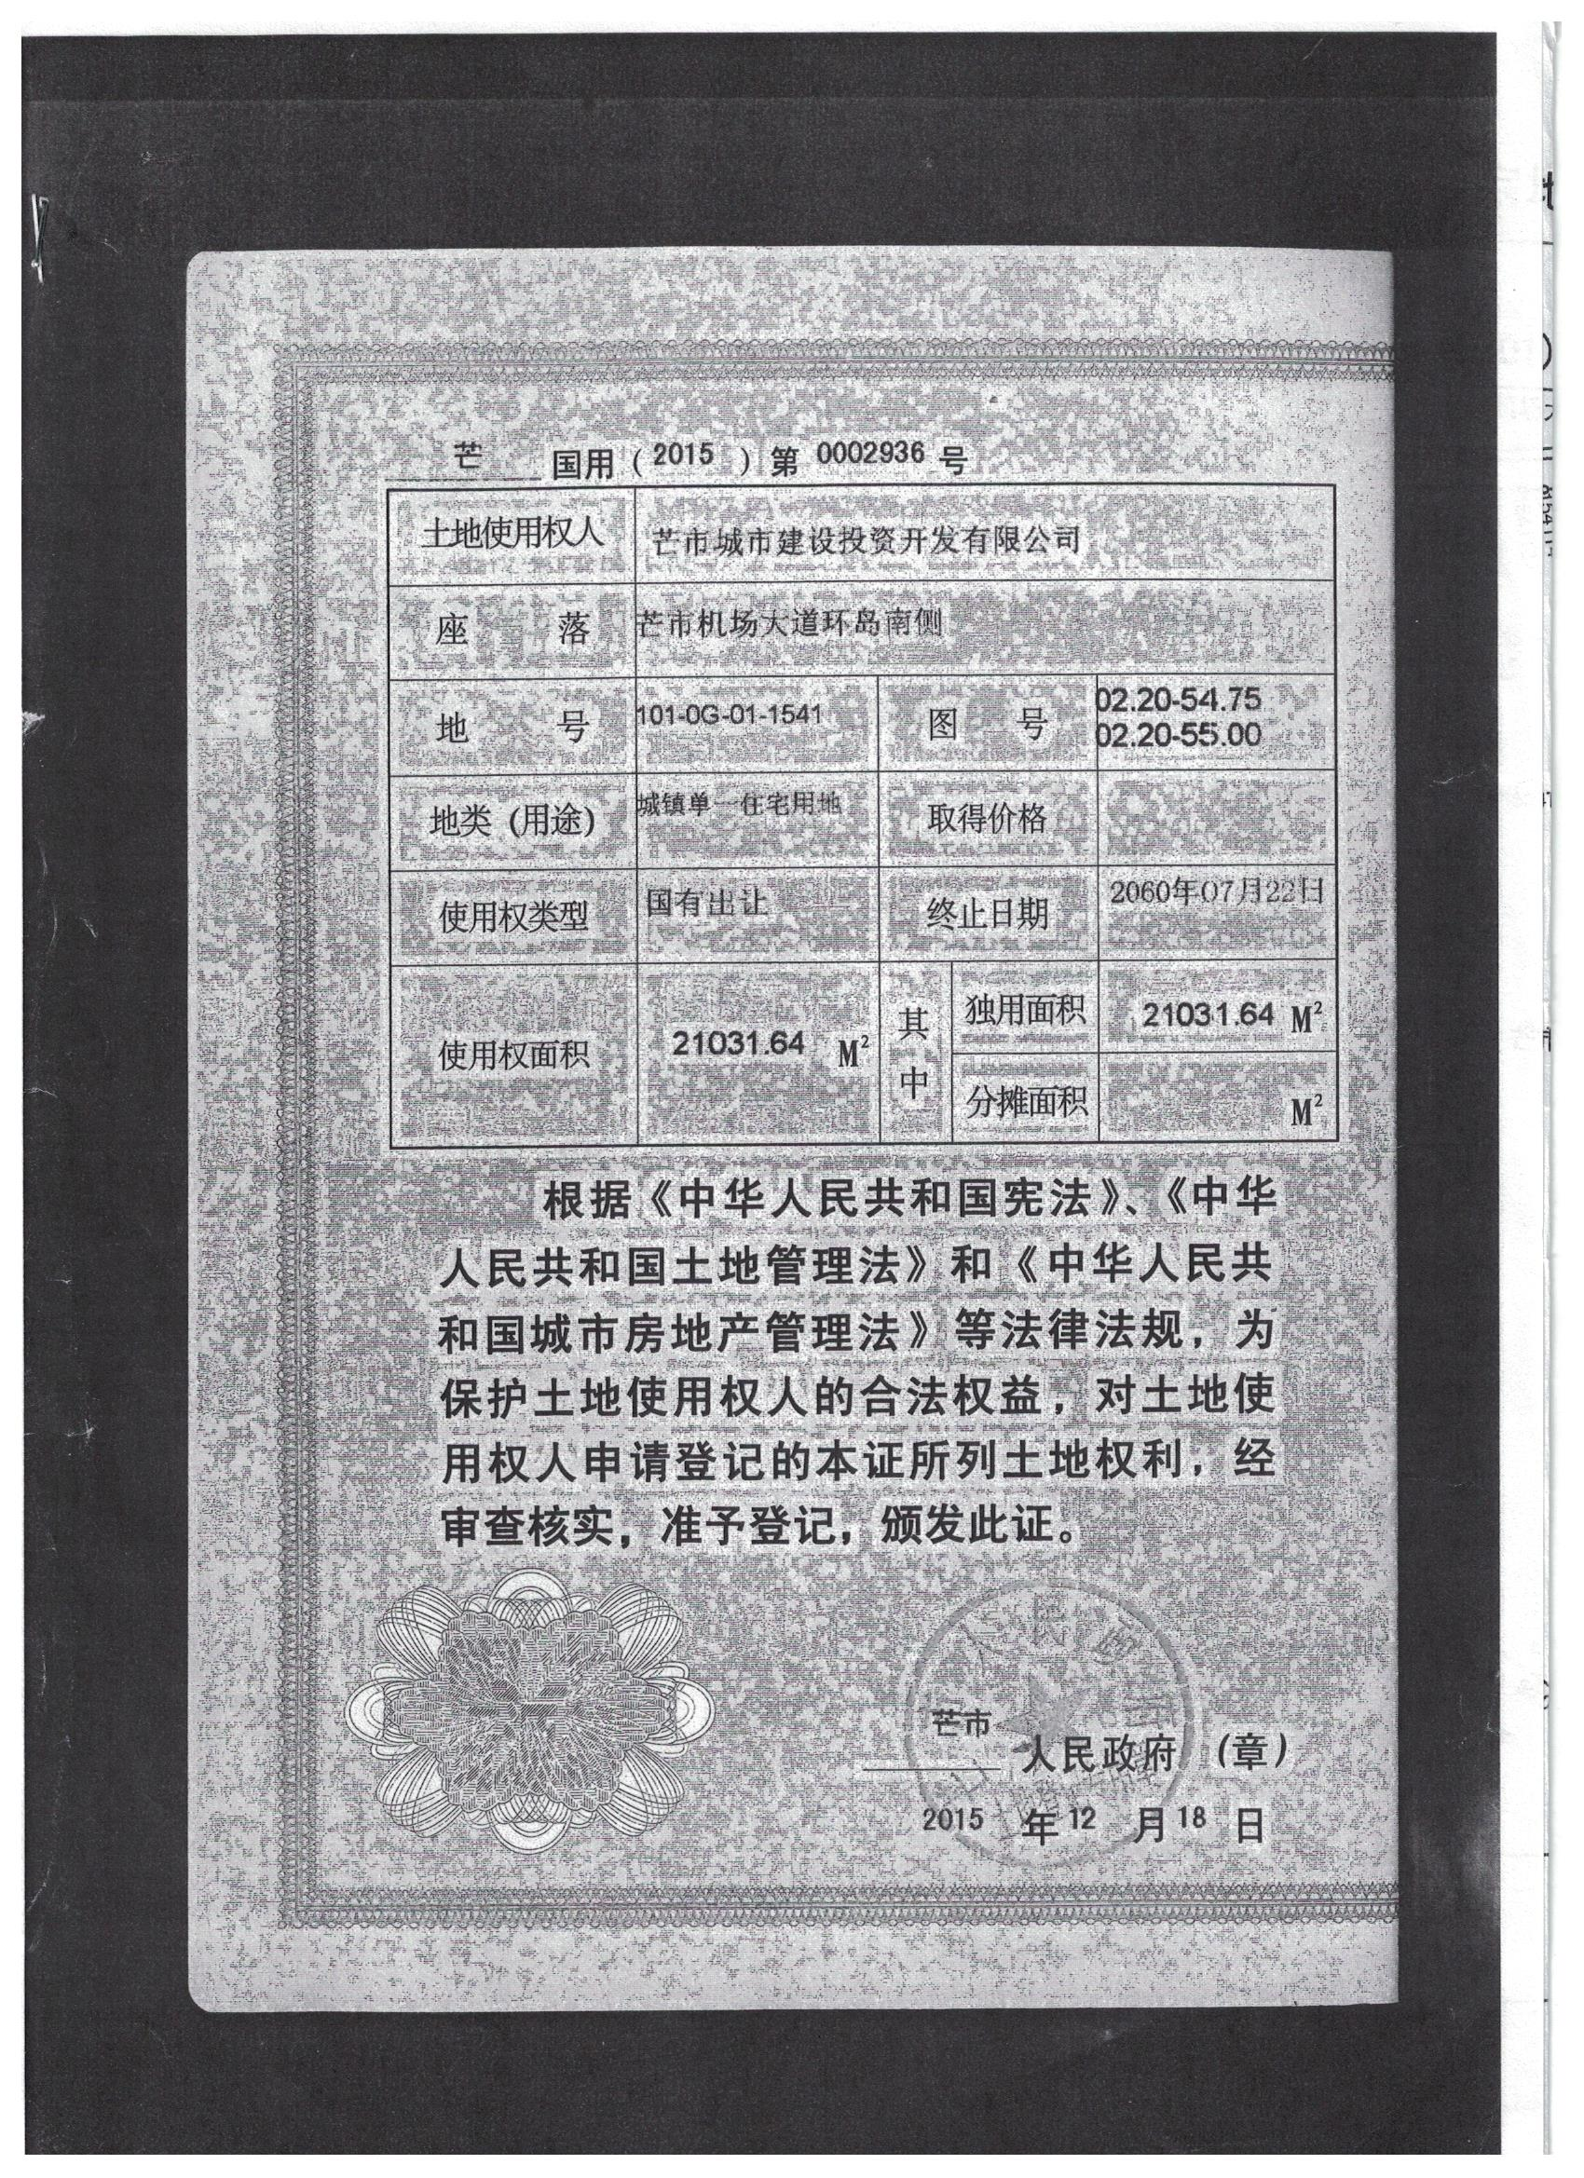

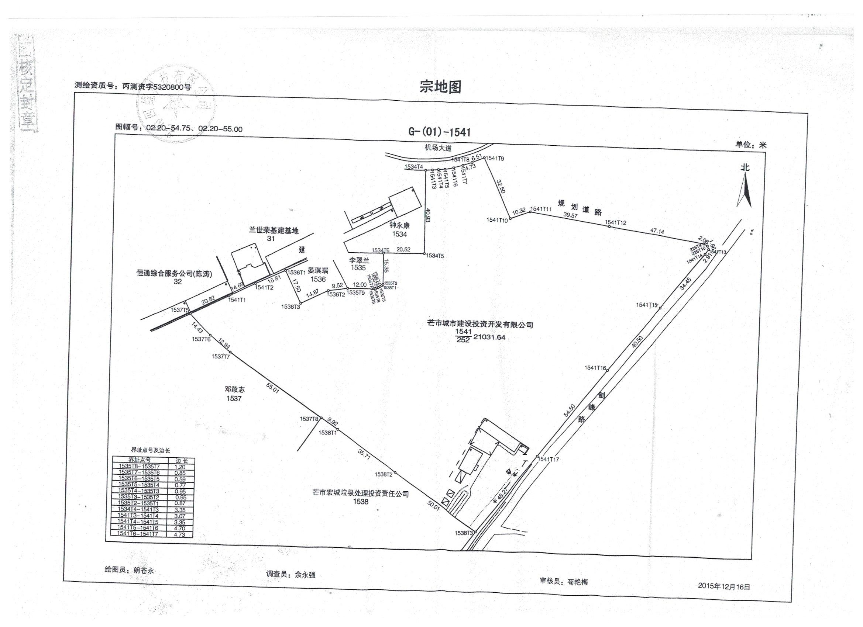
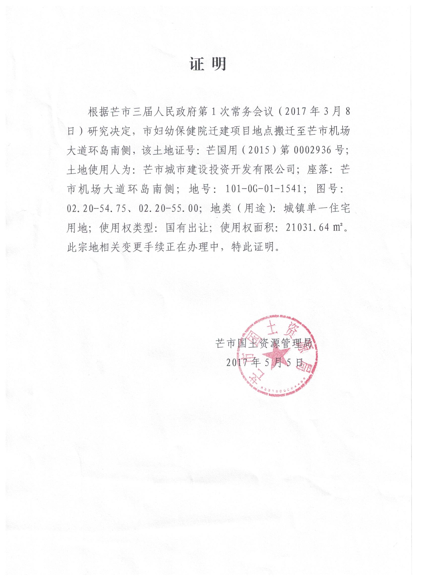
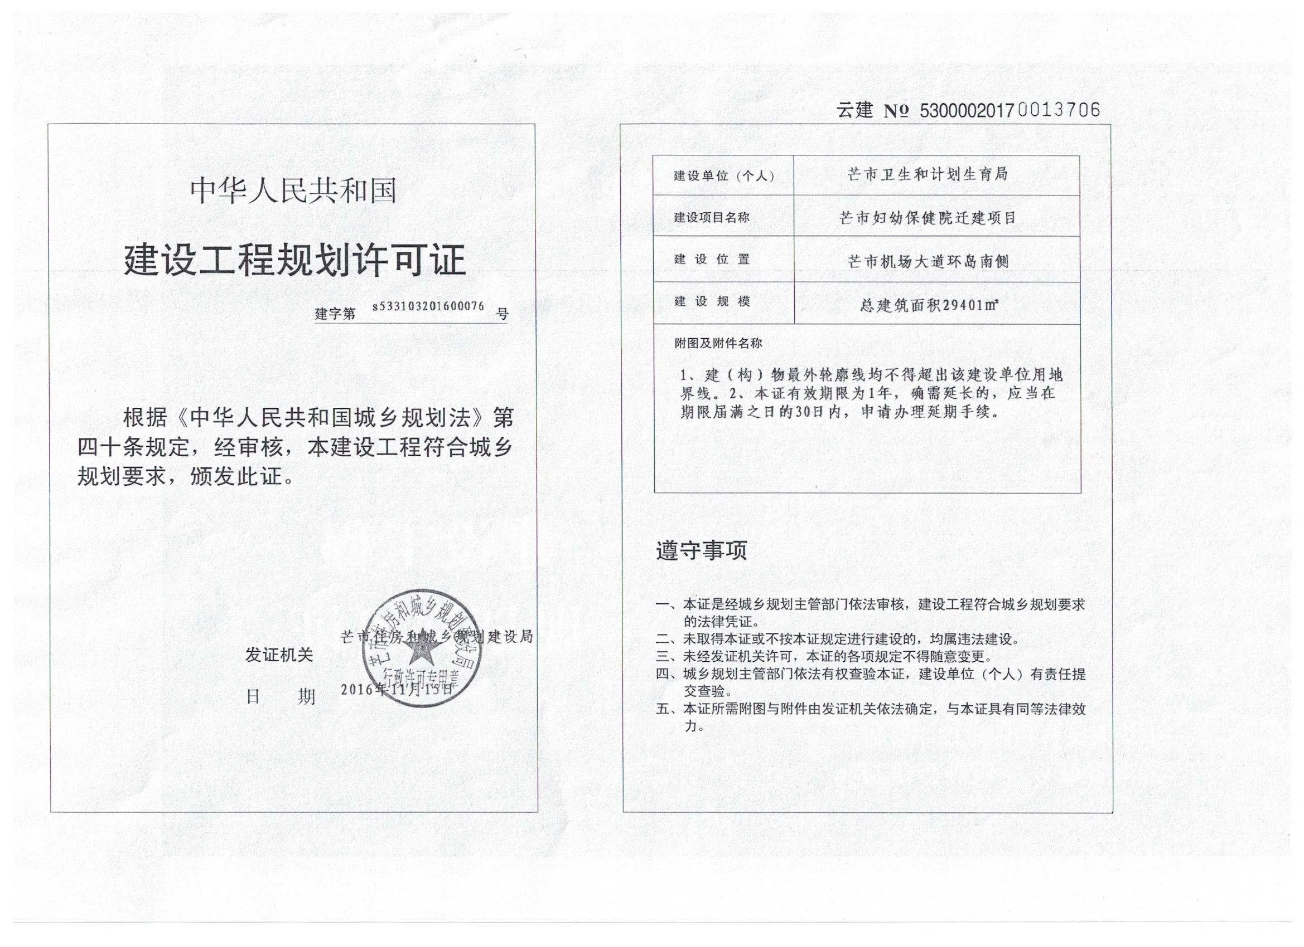
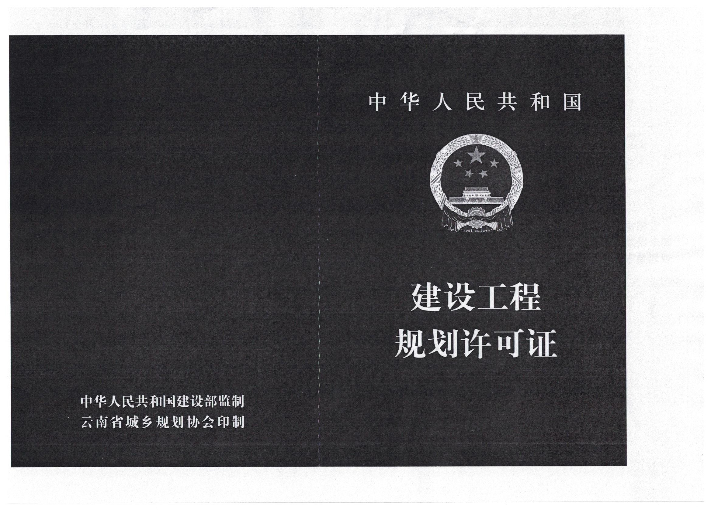
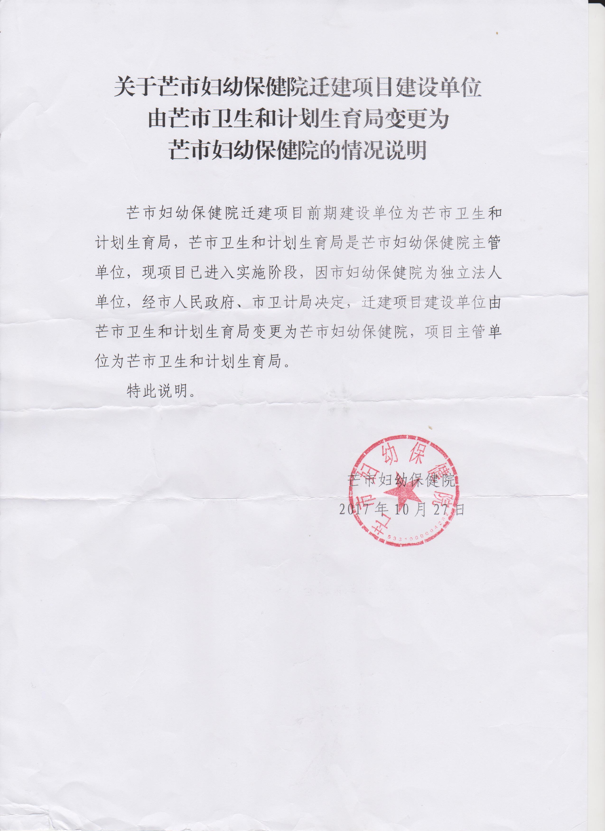
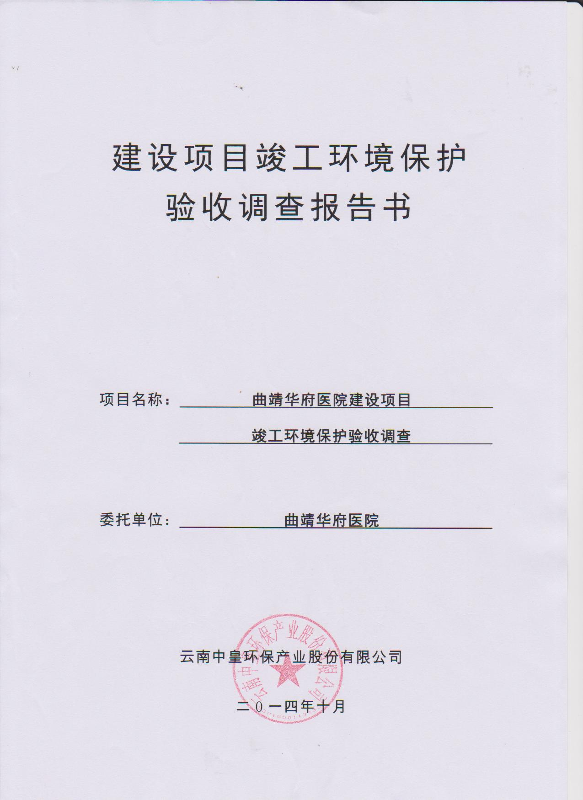

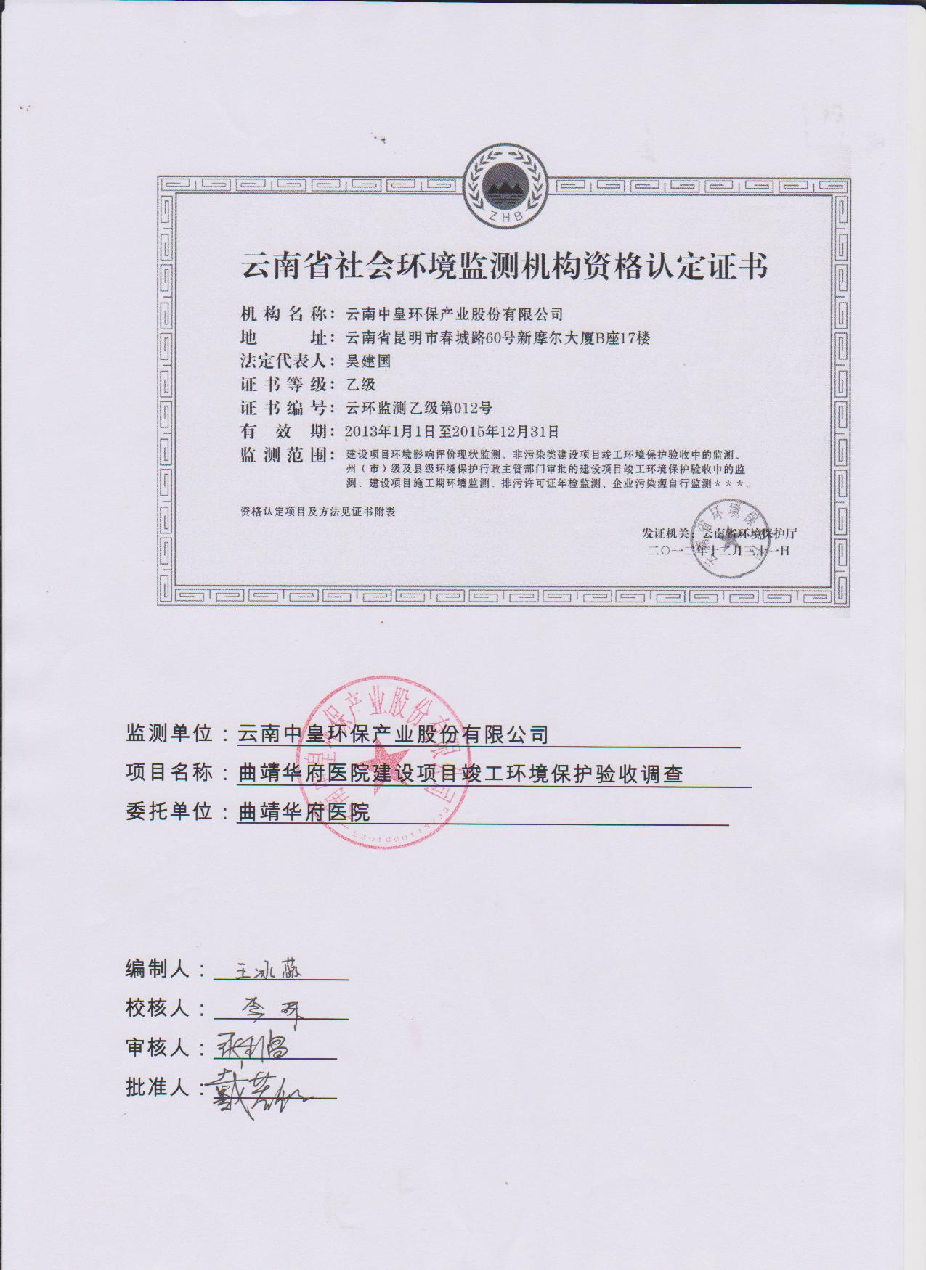

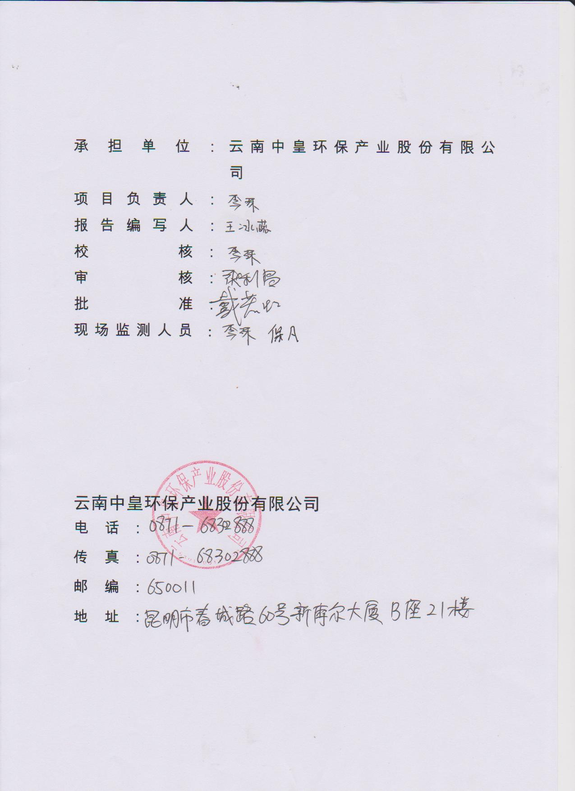
一、样品情况一览表

委托单位 | 曲靖华府医院 |  |  |  |  |  | 采样地点 |  |  |  | 曲靖华府医院
采样时间 | 2014年09月10日至09月12日 |  |  |  |  |  | 采样人 |  |  |  | 保凡，陈俊
检测时间 | 2014.09.010-09.16 |  |  | 保存方式 |  |  | 常温 |  |  |  | 接样人 |  | 杨秀华
样品编号 | S14091101 | S14091102 | S14091103 |  | S14091201 | S14091202 |  | S14091203 | S14091104 | S14091105 |  | S14091106 | S14091204 | S14091205 | S14091206
采样地点 | 医院污水处理站进水口 |  |  |  |  |  |  |  | 医院污水处理站出水口
样品类型 | 废水 | 废水 | 废水 |  | 废水 | 废水 |  | 废水 | 废水 | 废水 |  | 废水 | 废水 | 废水 | 废水
样品状态 | 微浊 | 微浊 | 微浊 |  | 微浊 | 微浊 |  | 微浊 | 透明无色 | 透明无色 |  | 透明无色 | 透明无色 | 透明无色 | 透明无色
包装 | 聚乙烯桶/玻璃瓶 | 聚乙烯桶/玻璃瓶 | 聚乙烯桶/玻璃瓶 |  | 聚乙烯桶/玻璃瓶 | 聚乙烯桶/玻璃瓶 |  | 聚乙烯桶/玻璃瓶 | 聚乙烯桶/玻璃瓶 | 聚乙烯桶/玻璃瓶 |  | 聚乙烯桶/玻璃瓶 | 聚乙烯桶/玻璃瓶 | 聚乙烯桶/玻璃瓶 | 聚乙烯桶/玻璃瓶

二、检测方法、设备一览表
检测项目 | 检测方法依据标准代号  及名称 | 主要检测仪器设备  型号及名称 | 方法  检出限
氨氮 | 水质 氨氮的测定  纳氏试剂分光光度法  HJ 535-2009 | 722S分光光度计YQ008 | 0.025mg/L
悬浮物 | 水质 悬浮物的测定 重量法  GB 11901-89 | 万分之一分析天平FA1004 YQ001 | —
pH | 水质 pH值的测定玻璃电极法  GB 6920-86 | pH计PHS-3C YQ002 | 0.01pH
化学需氧量 | 水质 化学需氧量的测定  重铬酸盐法 GB 11914-89 | 滴定管 LSS45 | 10 mg/L
五日生化  需氧量 | 水质 五日生化需氧量的测定  稀释与接种法 HJ 505-2009 | 滴定管 LSS45  生化培养箱SPX-250-ⅡYQ013 | 0.5 mg/L
阴离子表面活性剂 | 水质 阴离子表面活性剂的测定 亚甲蓝分光光度法  GB7494-87 | 可见分光光度计722S YQ031 | 0.05mg/L
粪大肠菌群 | 水质 粪大肠菌群的测定 多管发酵法和滤膜法（试行）HJ/T347-2007 | 隔水式恒温培养箱  GSP-9160MBE YQ059 | —
石油类和动植物油 | 水质 石油类和动植物油类的测定 红外分光光度法 HJ 637-2012 | 红外测油仪 MAI-50G YQ012 | 0.04mg/L
色度 | 水质色度的测定铂钴比色法稀释倍数法  GB11903-1989 | 比色管 | —
总氮 | 水质 总氮的测定 碱性过硫酸钾消解紫外分光光度法 HJ636-2012 | 紫外可见分光光度计YQ071 | 0.05 mg/L
总磷 | 水质 总磷的测定 钼酸铵分光光度法 GB11893-89 | 可见分光光度计722S YQ031 | 0.01mg/L
挥发酚 | 水质 挥发酚的测定  4-氨基安替比林分光光度法  HJ 503—2009 | 可见分光光度计722S YQ031 | 0.0003mg/L
氰化物 | 水质 氰化物的测定 分光光度法HJ 484-2009 | 可见分光光度计722S YQ031 | 0.004 mg/L
汞 | 水质 总汞的测定 冷原子吸收分光度法 HJ 597-2011 | 冷原子测汞仪 FT32-VJ YQ066 | 0.00002 mg/L
总镉 | 水质 铜、镉、铅、锌的测定 原子吸收分光光度法 GB 7475-87 | 原子吸收分光光度计AAS-6300C  YQ073 | 0.003mg/L
铅 | 水质 铜、镉、铅、锌的测定 原子吸收分光光度法 GB 7475-87 | 原子吸收分光光度计AAS-6300C  YQ073 | 0.05 mg/L
总铬 | 水质 总铬的测定 高锰酸钾氧化—二苯碳酰二肼分光光度法GB7466-87 | 722S 分光光度计 YQ008 | 0.01 mg/L
六价铬 | 水质 六价铬的测定 二苯碳酰二肼分光光度法 GB 7467-87 | 可见分光光度计722S YQ008 | 0.004mg/L
砷 | 水质 砷的测定  原子荧光光度法SL 327.1-2005 | 原子荧光分光光度计SK-2003AZ YQ011 | 0.0002 mg/L
#银 | GB/T 5750.6-2006  生活饮用水标准检验方法 金属指标（电感耦合-等离子体发射光谱法） | ICP-2000  电感耦合等离子体发射光谱仪 | 0.013mg/L
氨 | 环境空气和废气 氨的测定 纳氏试剂分光光度法 HJ 533-2009 | 722S 分光光度计 YQ008 | 0.004mg/m³
硫化氢 | 亚甲基蓝分光光度法《空气和废气监测分析方法》（第四版）国家环境保护局 （2003年） | 722S 分光光度计 YQ008 | 0.001mg/m³
#甲烷 | 《空气和废气监测分析方法》(第四版)国家环保总局（2003）6.1.5.1总烃和非甲烷烃的气相色谱法 | GC9560  气相色谱仪 | /
#臭气 | 空气质量 恶臭的测定 三点式比较式臭袋法GB/T 14675-1993 | 臭气装置 | ＜10
厂界噪声 | 工业企业厂界环境噪声排放标准 GB12348-2008 | 噪声振动监测仪AWA5680 YQ026 | 0.1dB
厂界噪声 | 工业企业厂界环境噪声排放标准 GB12348-2008 | 噪声振动监测仪AWA6228-6 YQ028 | 0.1dB

注：*为非认证项目 #为分包项目

三、水质监测结果一览表（单位：pH为无量纲、色度单位为倍，粪大肠菌群为个/L，其他为mg/L）
监测点位  检测项目 | 废水处理站进口
监测点位  检测项目 | S14091101 | S14091102 | S14091103 | S14091104 | S14091105 | S14091106
pH | 6.88 | 6.86 | 6.82 | 6.79 | 6.84 | 6.91
色度 | 16 | 16 | 16 | 16 | 16 | 16
化学需氧量 | 350.2 | 349.2 | 350.0 | 349.2 | 350.2 | 349.4
氨氮 | 56.037 | 56.984 | 55.984 | 56.197 | 55.091 | 55.878
总氮 | 22.99 | 23.04 | 23.04 | 22.94 | 22.94 | 23.04
总磷 | 1.380 | 1.363 | 1.370 | 1.377 | 1.380 | 1.356
五日生化需氧量 | 120.2 | 120.2 | 119.2 | 120.2 | 119.2 | 119.2
悬浮物 | 210 | 220 | 220 | 210 | 200 | 200
动植物油 | 11 | 10.9 | 10.9 | 11 | 10.9 | 11
石油类 | 0.17 | 0.13 | 0.16 | 0.14 | 0.15 | 0.15
氰化物 | 0.004L | 0.004L | 0.004L | 0.004L | 0.004L | 0.004L
挥发酚 | 0.0003L | 0.0003L | 0.0003L | 0.0003L | 0.0003L | 0.0003L
阴离子表面  活性剂 | 0.20 | 0.20 | 0.20 | 0.20 | 0.20 | 0.20
粪大肠菌群  （个/升） | ≥2.4×10⁵ | ≥2.4×10⁵ | ≥2.4×10⁵ | ≥2.4×10⁵ | ≥2.4×10⁵ | ≥2.4×10⁵
六价铬 | 0.007 | 0.006 | 0.007 | 0.006 | 0.006 | 0.006
总铬 | 0.01L | 0.01L | 0.01L | 0.01L | 0.01L | 0.01L
铅 | 0.05L | 0.05L | 0.05L | 0.05L | 0.05L | 0.05L
镉 | 0.003L | 0.003L | 0.003L | 0.003L | 0.003L | 0.003L
银 | 0.013L | 0.013L | 0.013L | 0.013L | 0.013L | 0.013L
砷 | 0.0011 | 0.0012 | 0.0013 | 0.0011 | 0.0011 | 0.0012
汞 | 0.00002L | 0.00002L | 0.00002L | 0.00002L | 0.00002L | 0.00002L

监测点位  检测项目 | 废水处理站出口
监测点位  检测项目 | S14091201 | S14091202 | S14091203 | S14091204 | S14091205 | S14091206
pH | 6.21 | 6.14 | 6.22 | 6.24 | 6.30 | 6.27
色度 | 8 | 8 | 8 | 8 | 8 | 8
化学需氧量 | 11.4 | 11.0 | 11.2 | 11.4 | 10.8 | 11.2
氨氮 | 0.149 | 0.150 | 0.153 | 0.145 | 0.155 | 0.159
总氮 | 0.80 | 0.77 | 0.78 | 0.80 | 0.79 | 0.81
总磷 | 0.473 | 0.471 | 0.476 | 0.468 | 0.473 | 0.476
五日生化需氧量 | 5.6 | 5.4 | 5.8 | 5.6 | 5.6 | 5.8
悬浮物 | 6 | 5 | 6 | 4 | 6 | 6
动植物油 | 0.12 | 0.12 | 0.13 | 0.05 | 0.04L | 0.04L
石油类 | 0.04L | 0.04L | 0.04L | 0.04L | 0.04L | 0.04L
氰化物 | 0.004L | 0.004L | 0.004L | 0.004L | 0.004L | 0.004L
挥发酚 | 0.0003L | 0.0003L | 0.0003L | 0.0003L | 0.0003L | 0.0003L
阴离子表面  活性剂 | 0.05L | 0.05L | 0.05L | 0.05L | 0.05L | 0.05L
粪大肠菌群  （个/升） | 460 | 430 | 490 | 490 | 430 | 460
六价铬 | 0.004L | 0.004L | 0.004L | 0.004L | 0.004L | 0.004L
总铬 | 0.01L | 0.01L | 0.01L | 0.01L | 0.01L | 0.01L
铅 | 0.05L | 0.05L | 0.05L | 0.05L | 0.05L | 0.05L
镉 | 0.003L | 0.003L | 0.003L | 0.003L | 0.003L | 0.003L
银 | 0.013L | 0.013L | 0.013L | 0.013L | 0.013L | 0.013L
砷 | 0.0011 | 0.0011 | 0.0010 | 0.0011 | 0.0011 | 0.0011
汞 | 0.00002L | 0.00002L | 0.00002L | 0.00002L | 0.00002L | 0.00002L

四、无组织排放监测结果一览表

单位mg/m³（标态）
采  样  日  期  检  测  项  目  采  样  时  段  采  样  地  点 |  | 2014.09.12
 |  | 氨 | 硫化氢 | #甲烷 | #臭气
废水处理站所在房间门口 | 08:00 | 0.063 | 0.006 | 1.37 | 11
废水处理站所在房间门口 | 14:00 | 0.059 | 0.007 | 1.35 | ＜10
废水处理站所在房间门口 | 20:00 | 0.059 | 0.008 | 1.35 | ＜10
废水处理站所在房间门口 | 02:00 | 0.065 | 0.006 | 1.36 | ＜10
废水处理站所在房间门口 | 最大值 | 0.065 | 0.008 | 1.37 | ＜10
绿化带处排气口上风向 | 08:00 | 0.029 | 0.006 | 1.37 | ＜10
绿化带处排气口上风向 | 14:00 | 0.034 | 0.007 | 1.35 | ＜10
绿化带处排气口上风向 | 20:00 | 0.038 | 0.008 | 1.35 | ＜10
绿化带处排气口上风向 | 02:00 | 0.031 | 0.006 | 1.36 | ＜10
绿化带处排气口上风向 | 最大值 | 0.038 | 0.008 | 1.37 | ＜10
绿化带处排气口下风向 | 08:00 | 0.035 | 0.007 | 1.40 | ＜10
绿化带处排气口下风向 | 14:00 | 0.040 | 0.008 | 1.42 | ＜10
绿化带处排气口下风向 | 20:00 | 0.030 | 0.010 | 1.37 | ＜10
绿化带处排气口下风向 | 02:00 | 0.036 | 0.008 | 1.41 | ＜10
绿化带处排气口下风向 | 最大值 | 0.040 | 0.010 | 1.42 | ＜10
备注 | 银、甲烷、臭气属分包项目，分包方为云南环绿环境检测技术有限公司，通过云南省社会环境监测机构资格认定。分包项目在分包方资质认证范围内，证书编号为2012250194U。

五、 噪声监测结果一览表
监测时间 | 地点 | 时间 | 噪声值dB(A) | 主要声源
2014/09/10 | 厂界东 | 昼间 | 41.4 | 无
2014/09/10 | 厂界东 | 夜间 | 38.2 | 无
2014/09/10 | 厂界南 | 昼间 | 49.8 | 无
2014/09/10 | 厂界南 | 夜间 | 38.6 | 无
2014/09/10 | 厂界西 | 昼间 | 48.8 | 无
2014/09/10 | 厂界西 | 夜间 | 39.0 | 无
2014/09/10 | 厂界北 | 昼间 | 43.4 | 无
2014/09/10 | 厂界北 | 夜间 | 40.1 | 无
2014/09/11 | 厂界东 | 昼间 | 43.0 | 无
2014/09/11 | 厂界东 | 夜间 | 39.9 | 无
2014/09/11 | 厂界南 | 昼间 | 45.3 | 无
2014/09/11 | 厂界南 | 夜间 | 38.4 | 无
2014/09/11 | 厂界西 | 昼间 | 48.9 | 无
2014/09/11 | 厂界西 | 夜间 | 39.2 | 无
2014/09/11 | 厂界北 | 昼间 | 47.9 | 无
2014/09/11 | 厂界北 | 夜间 | 39.2 | 无

备注： 1.表中“L”表示检测结果低于检出限,前面数字表示该项目的方法检出限；
2.报告中均值为算数平均值；
3.附计量认证证书、监测资质证书和检测人员一览表。

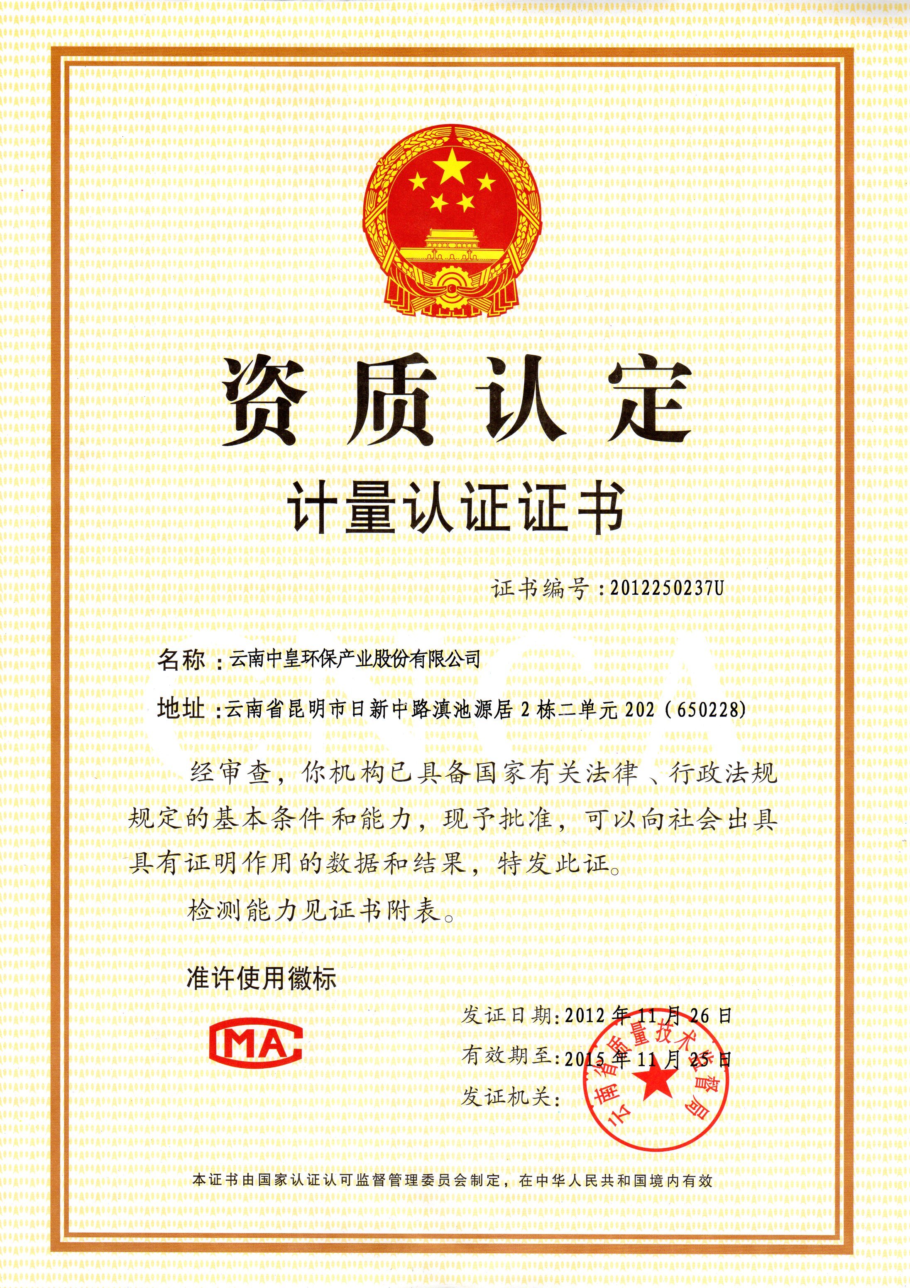

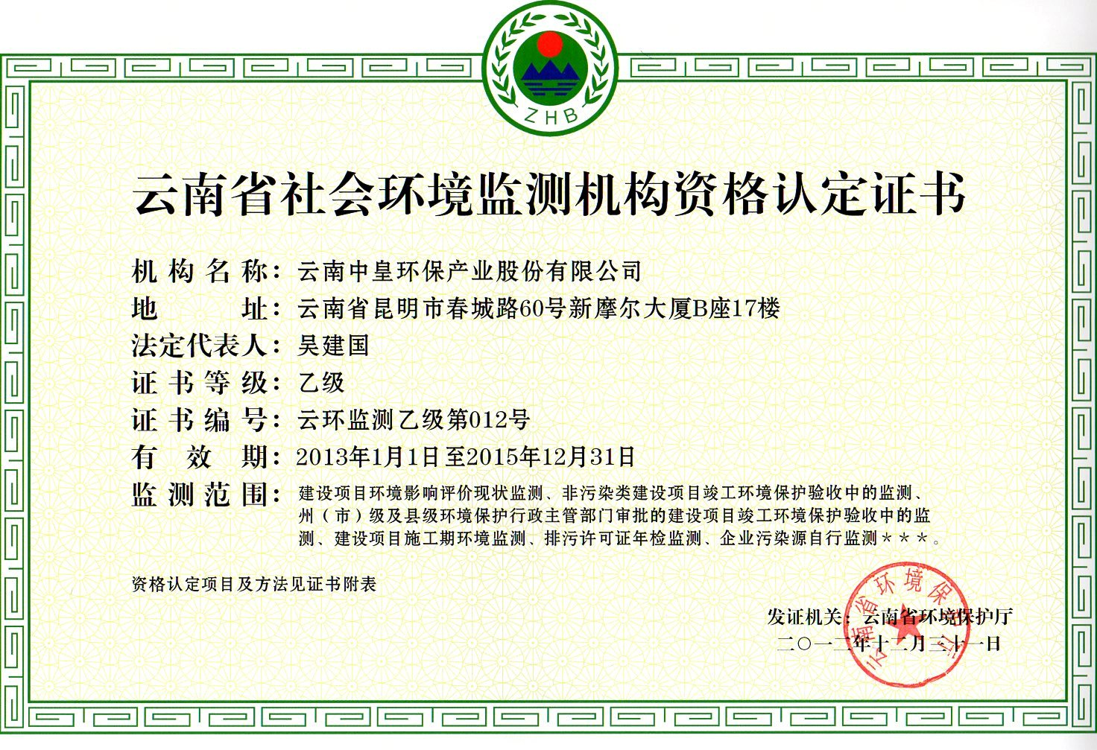

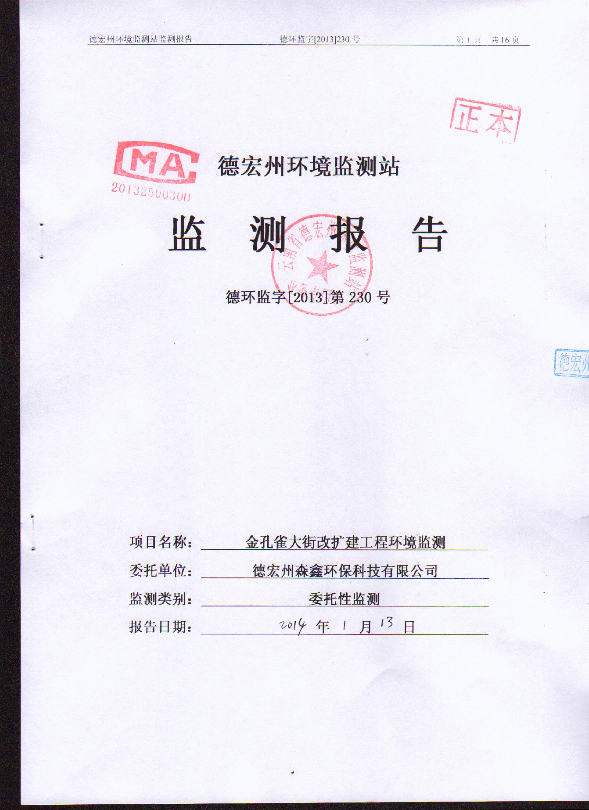
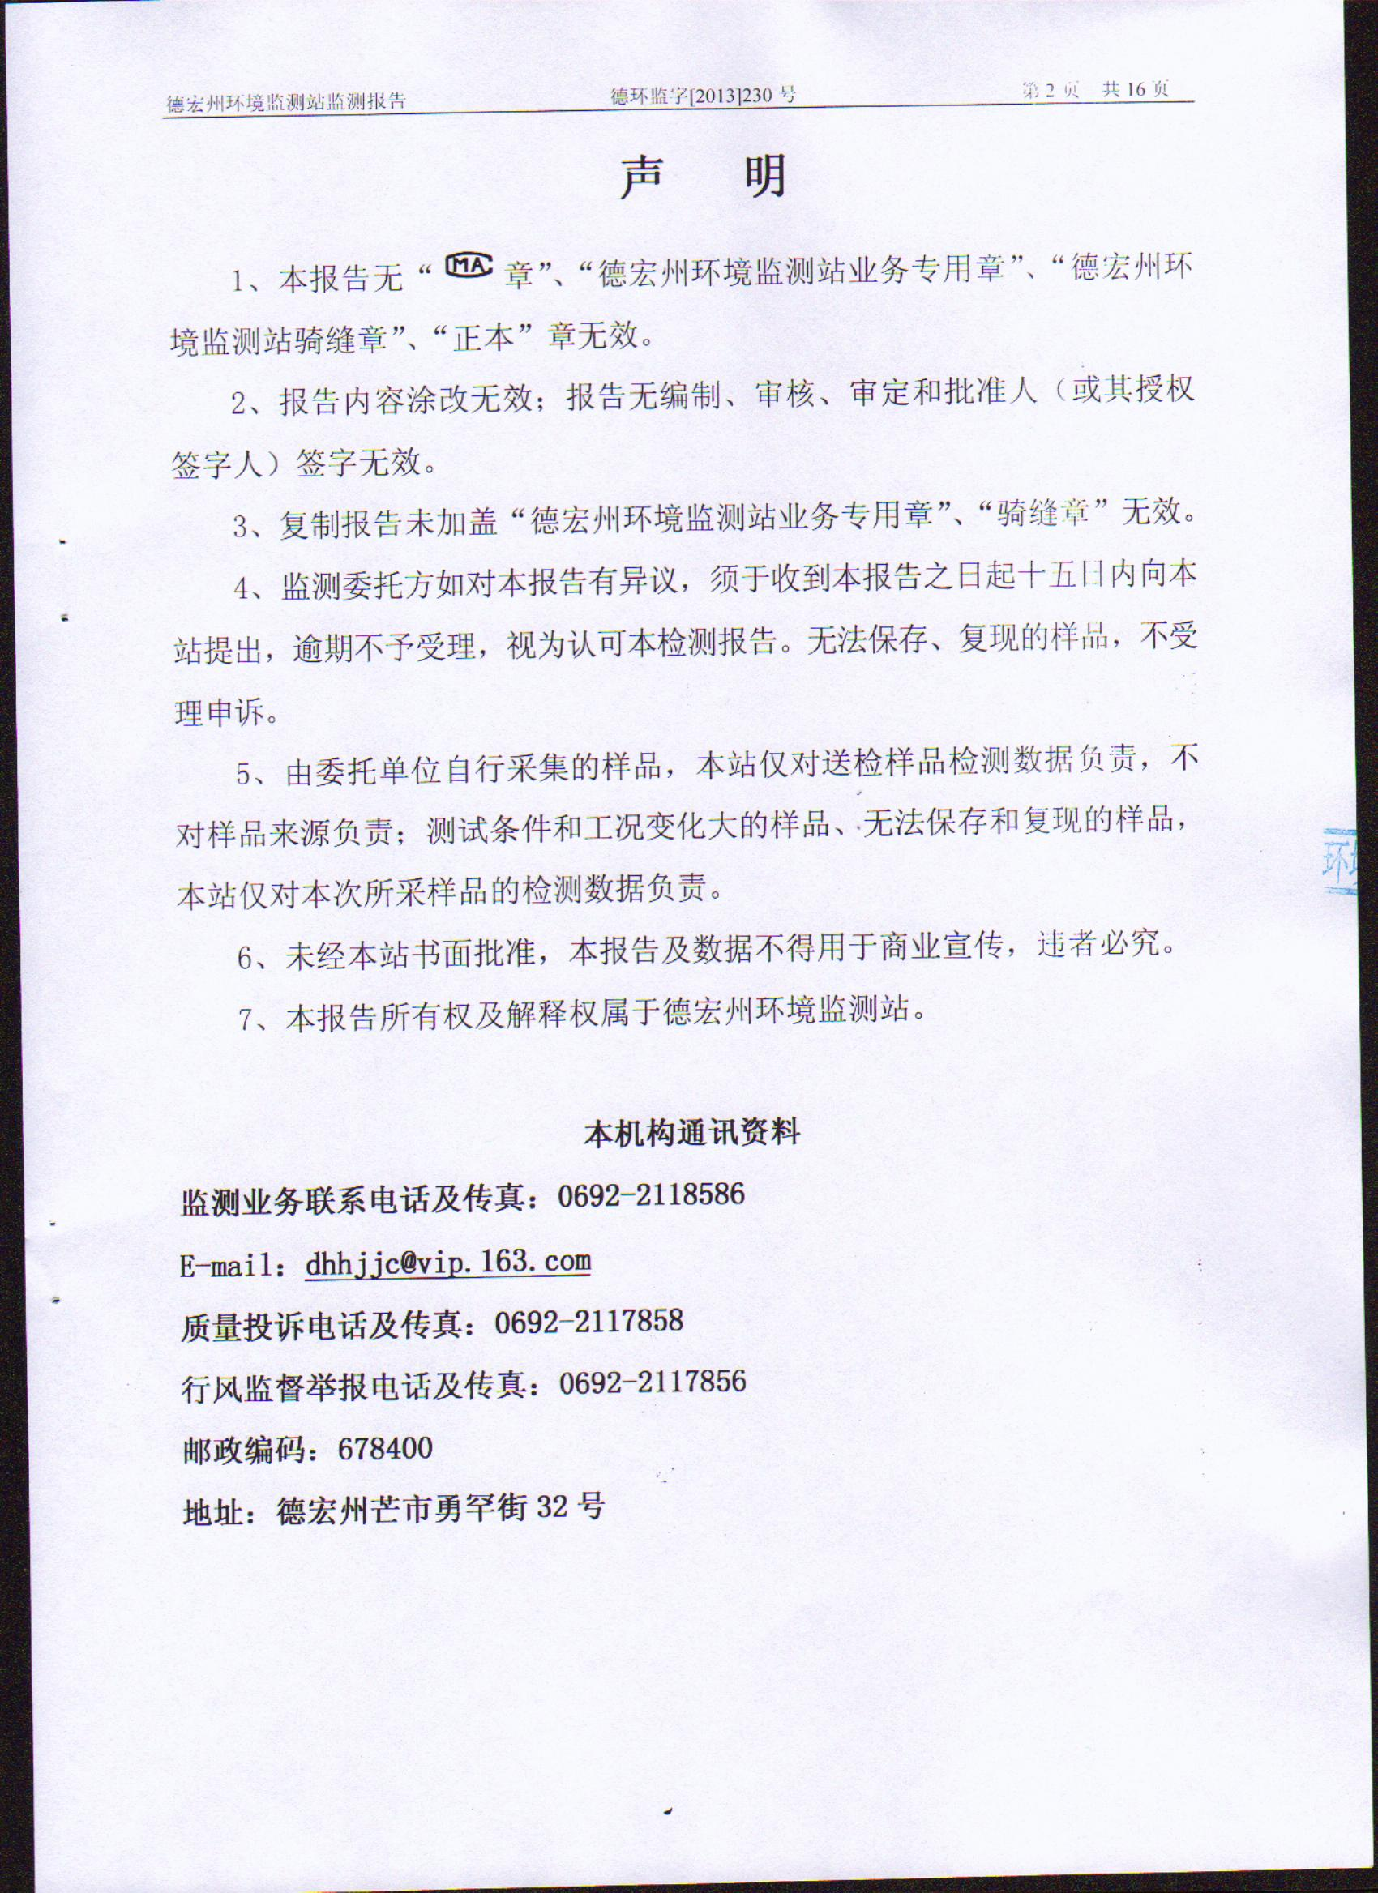
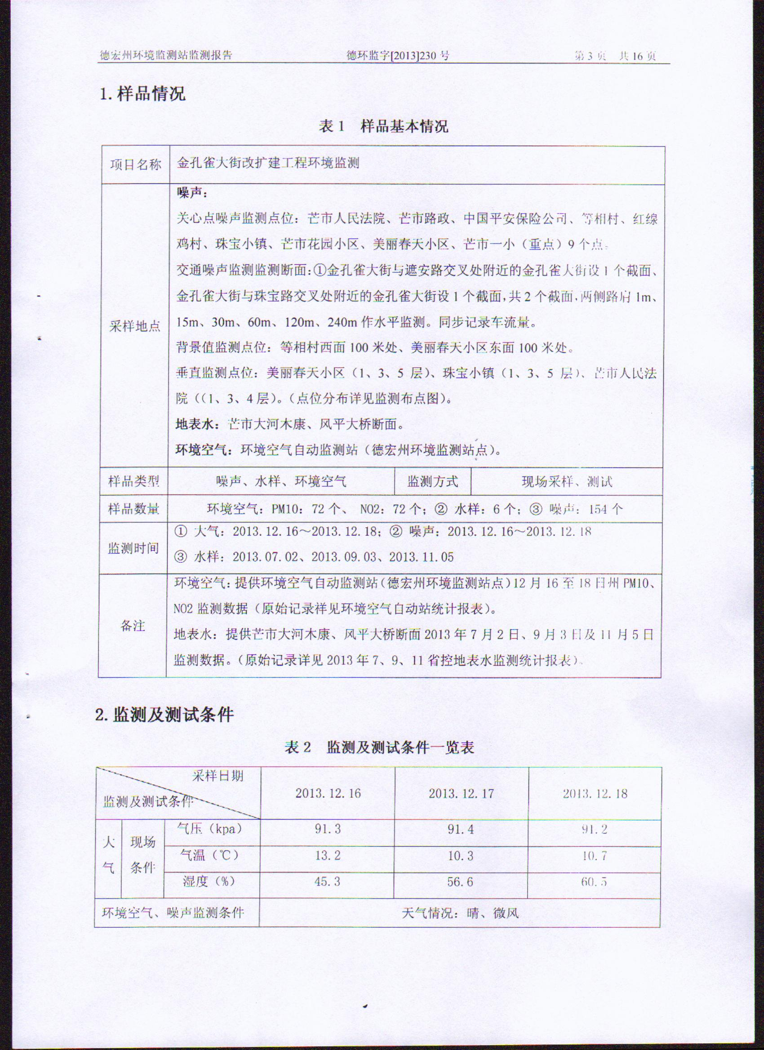
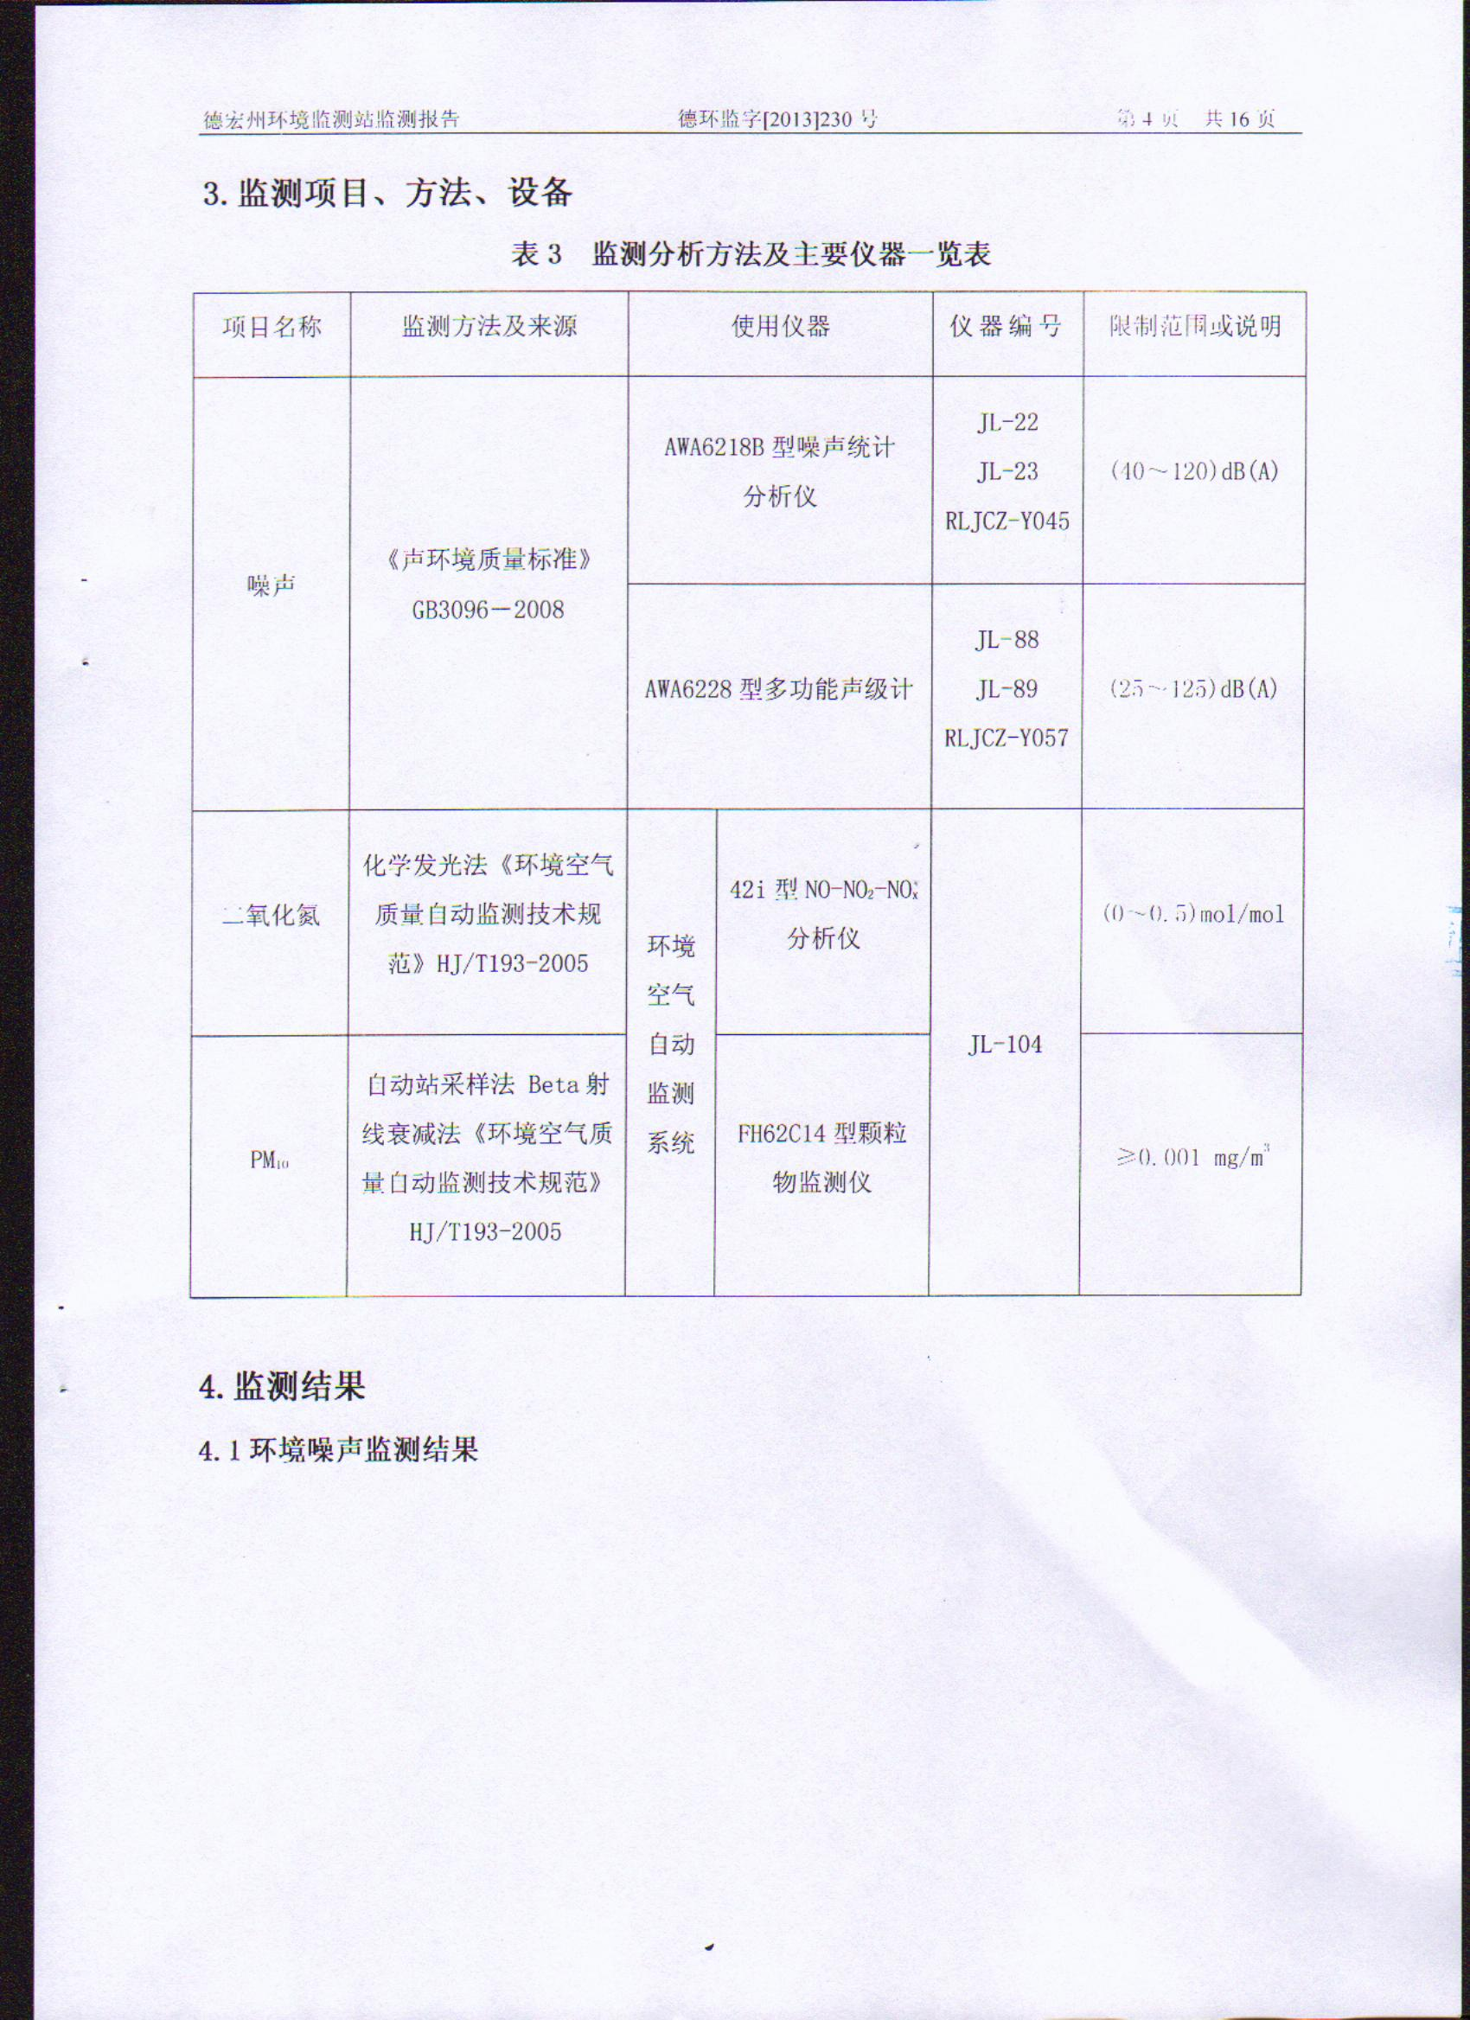
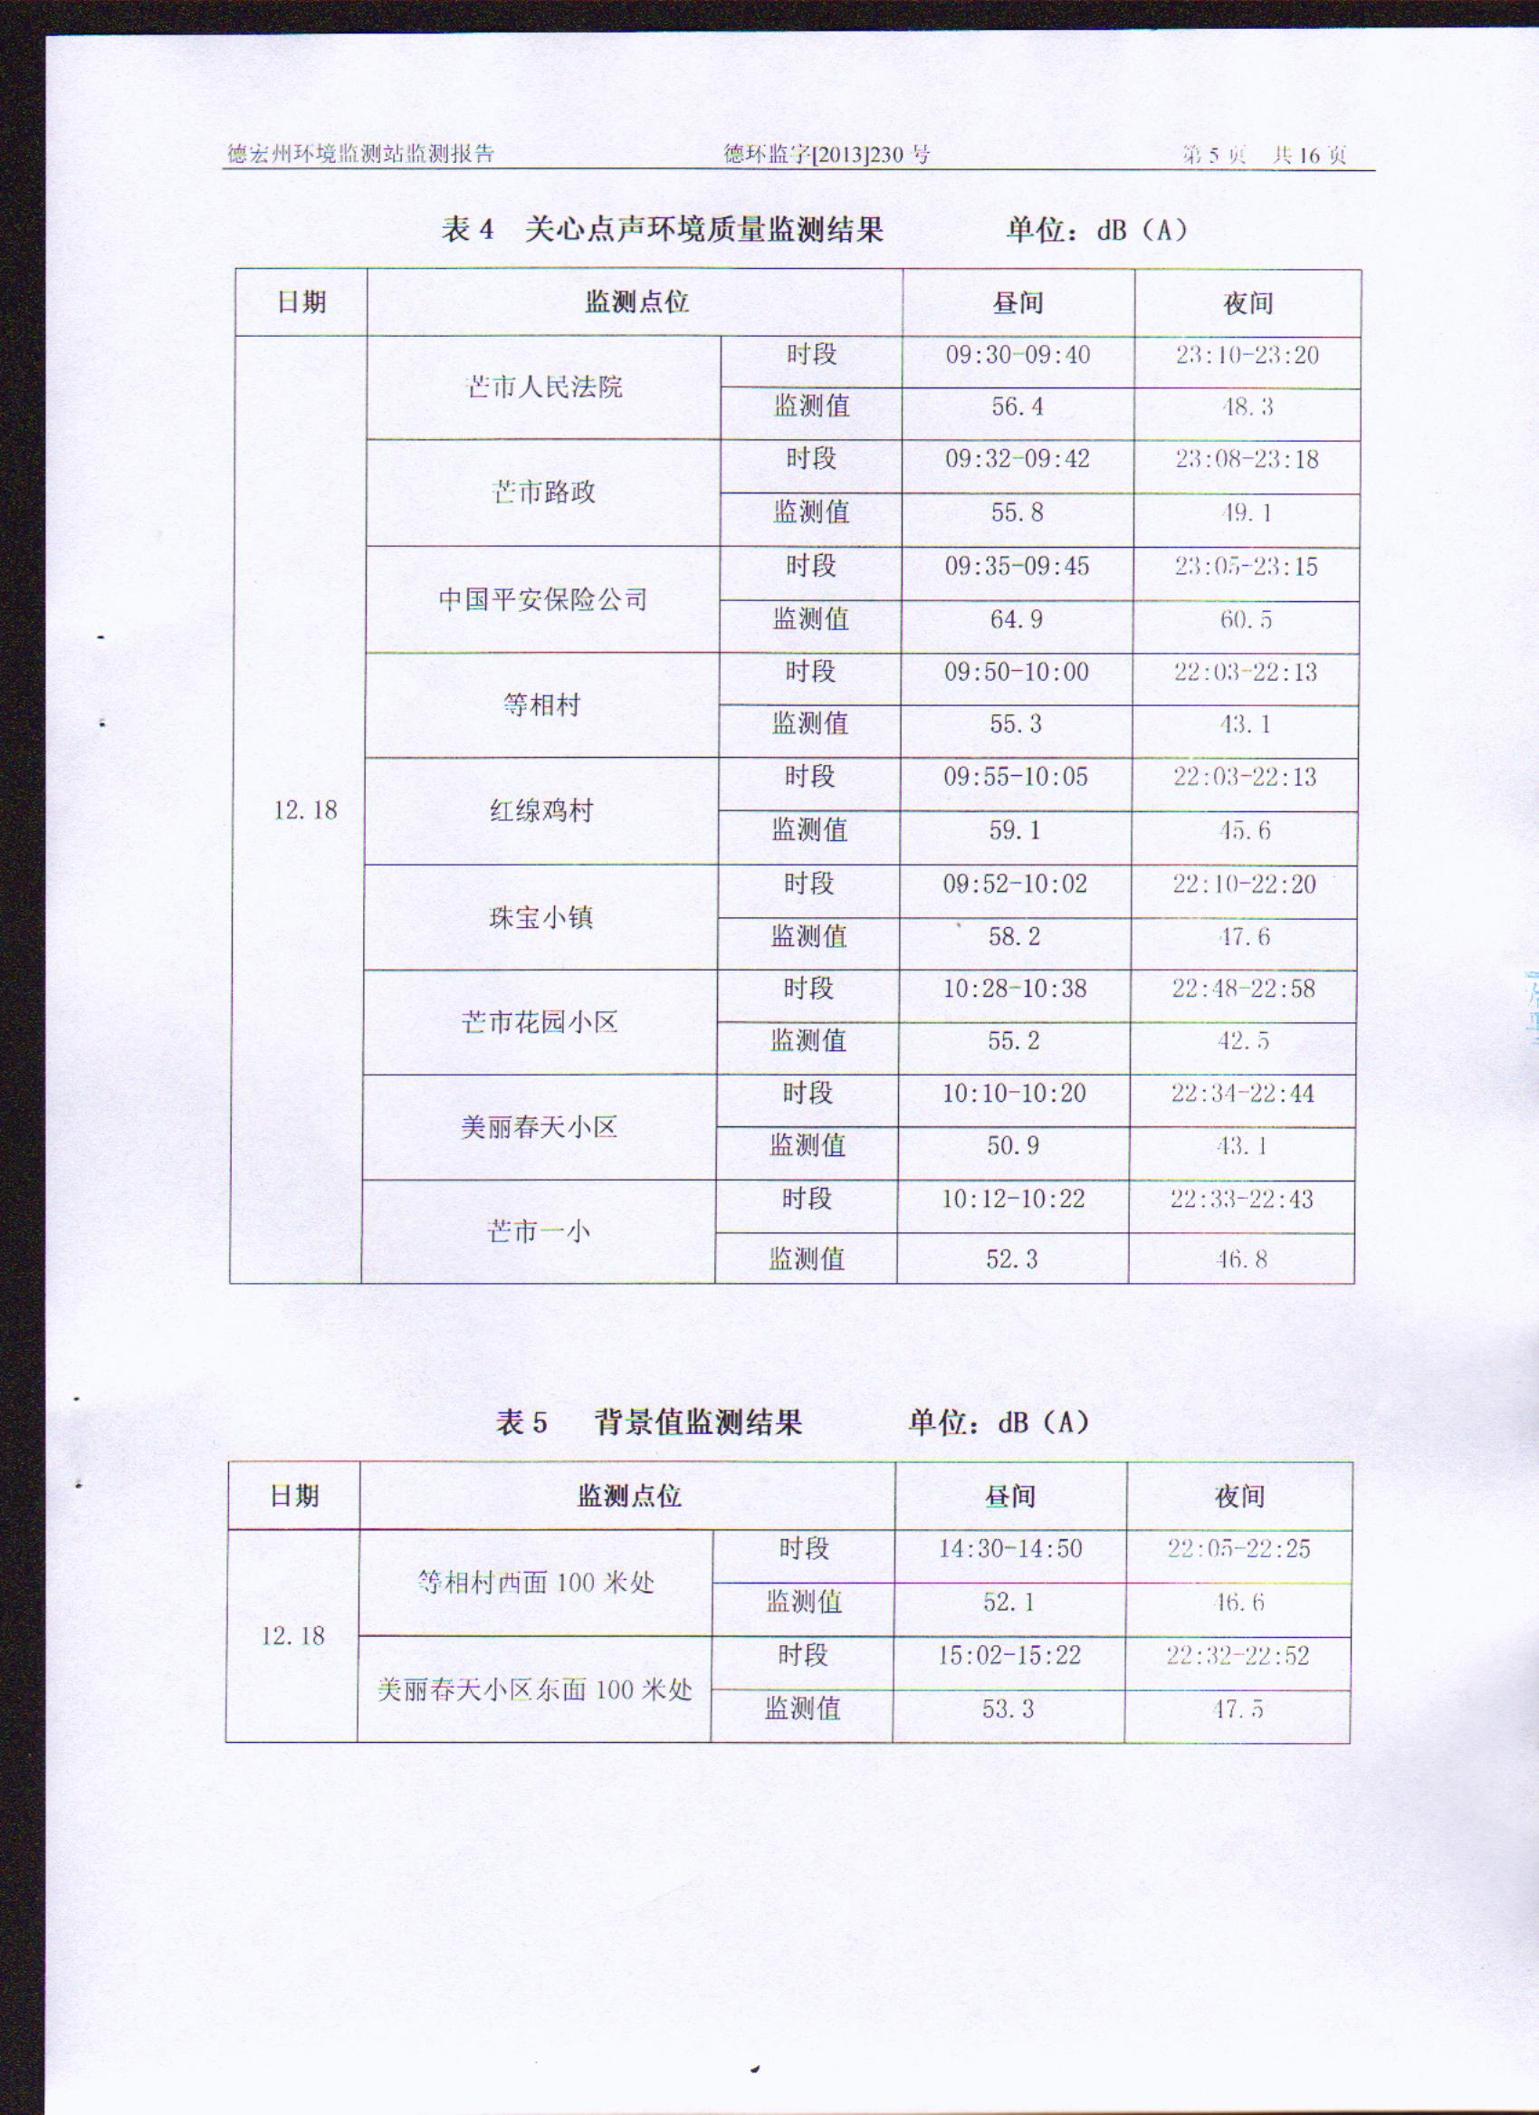
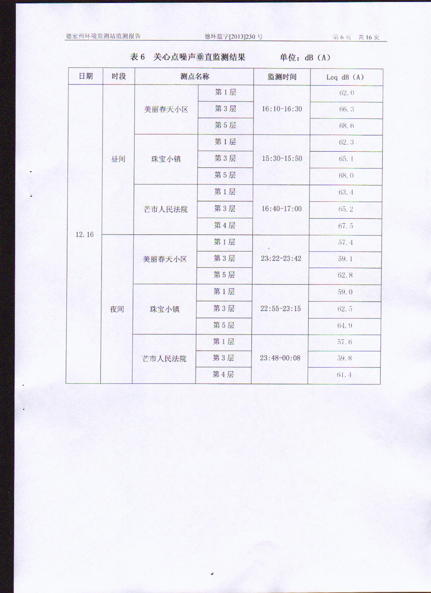
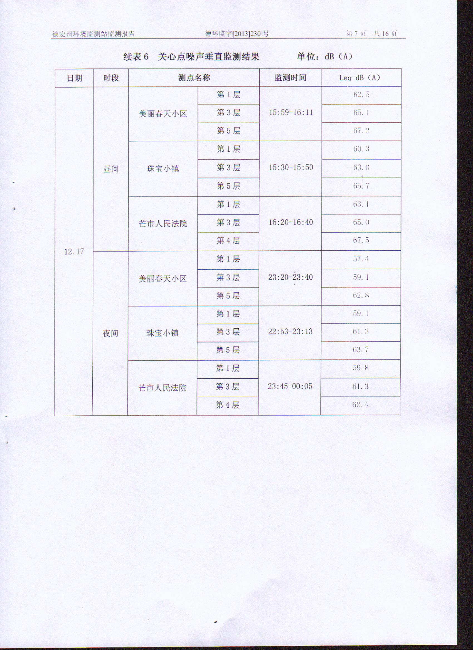

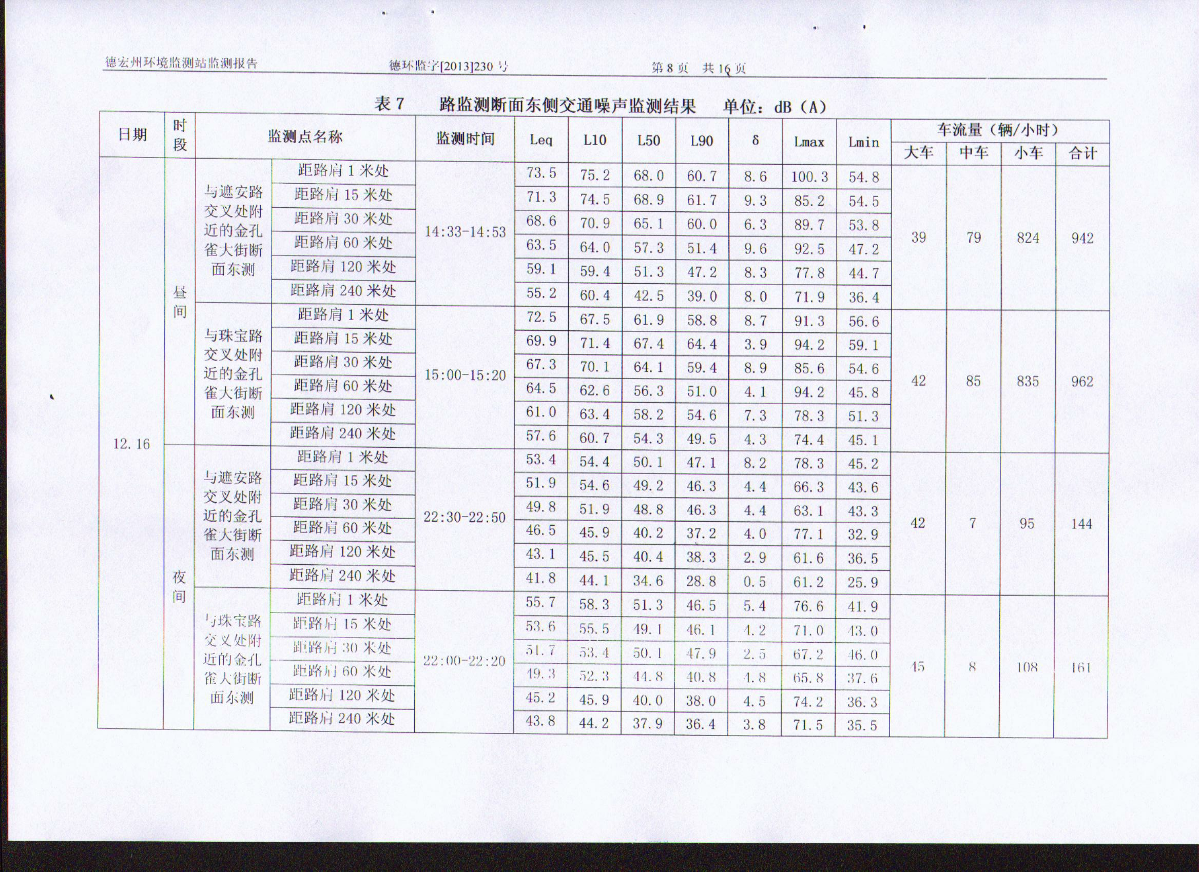

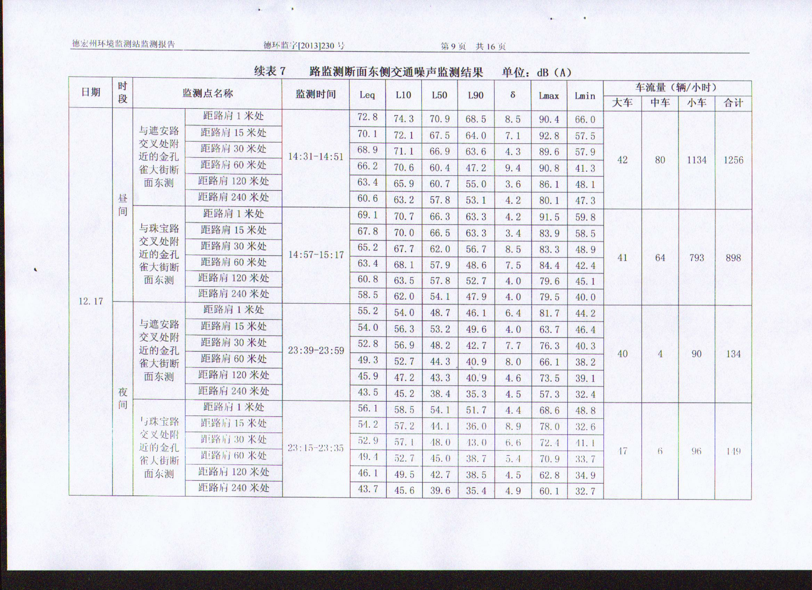

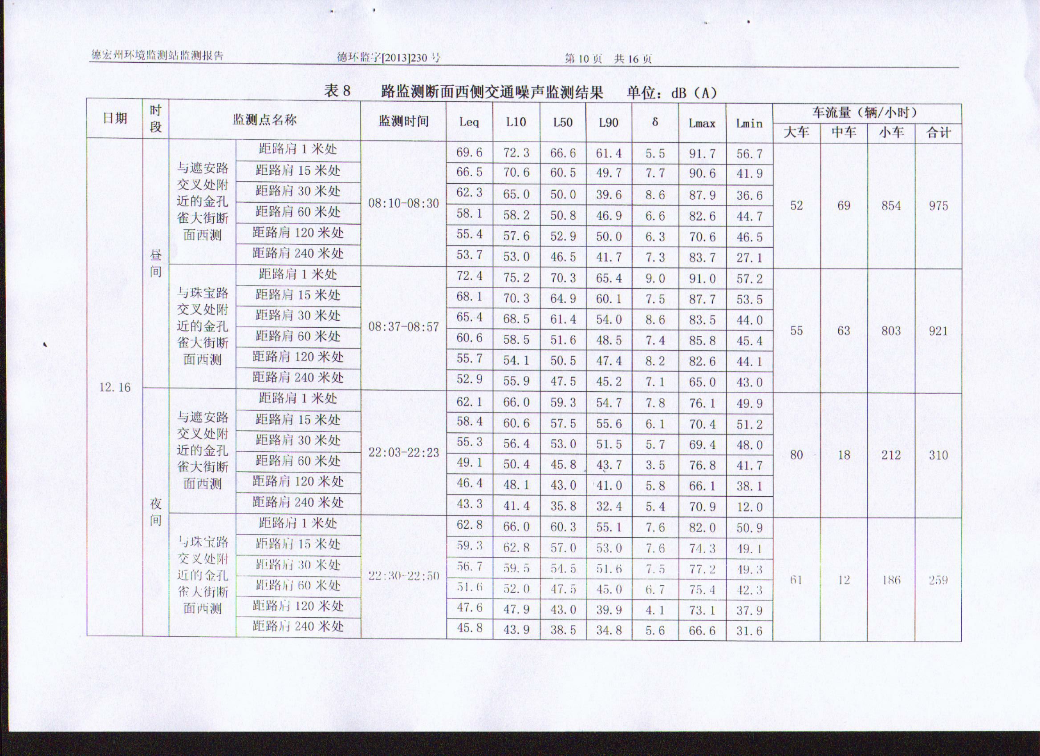

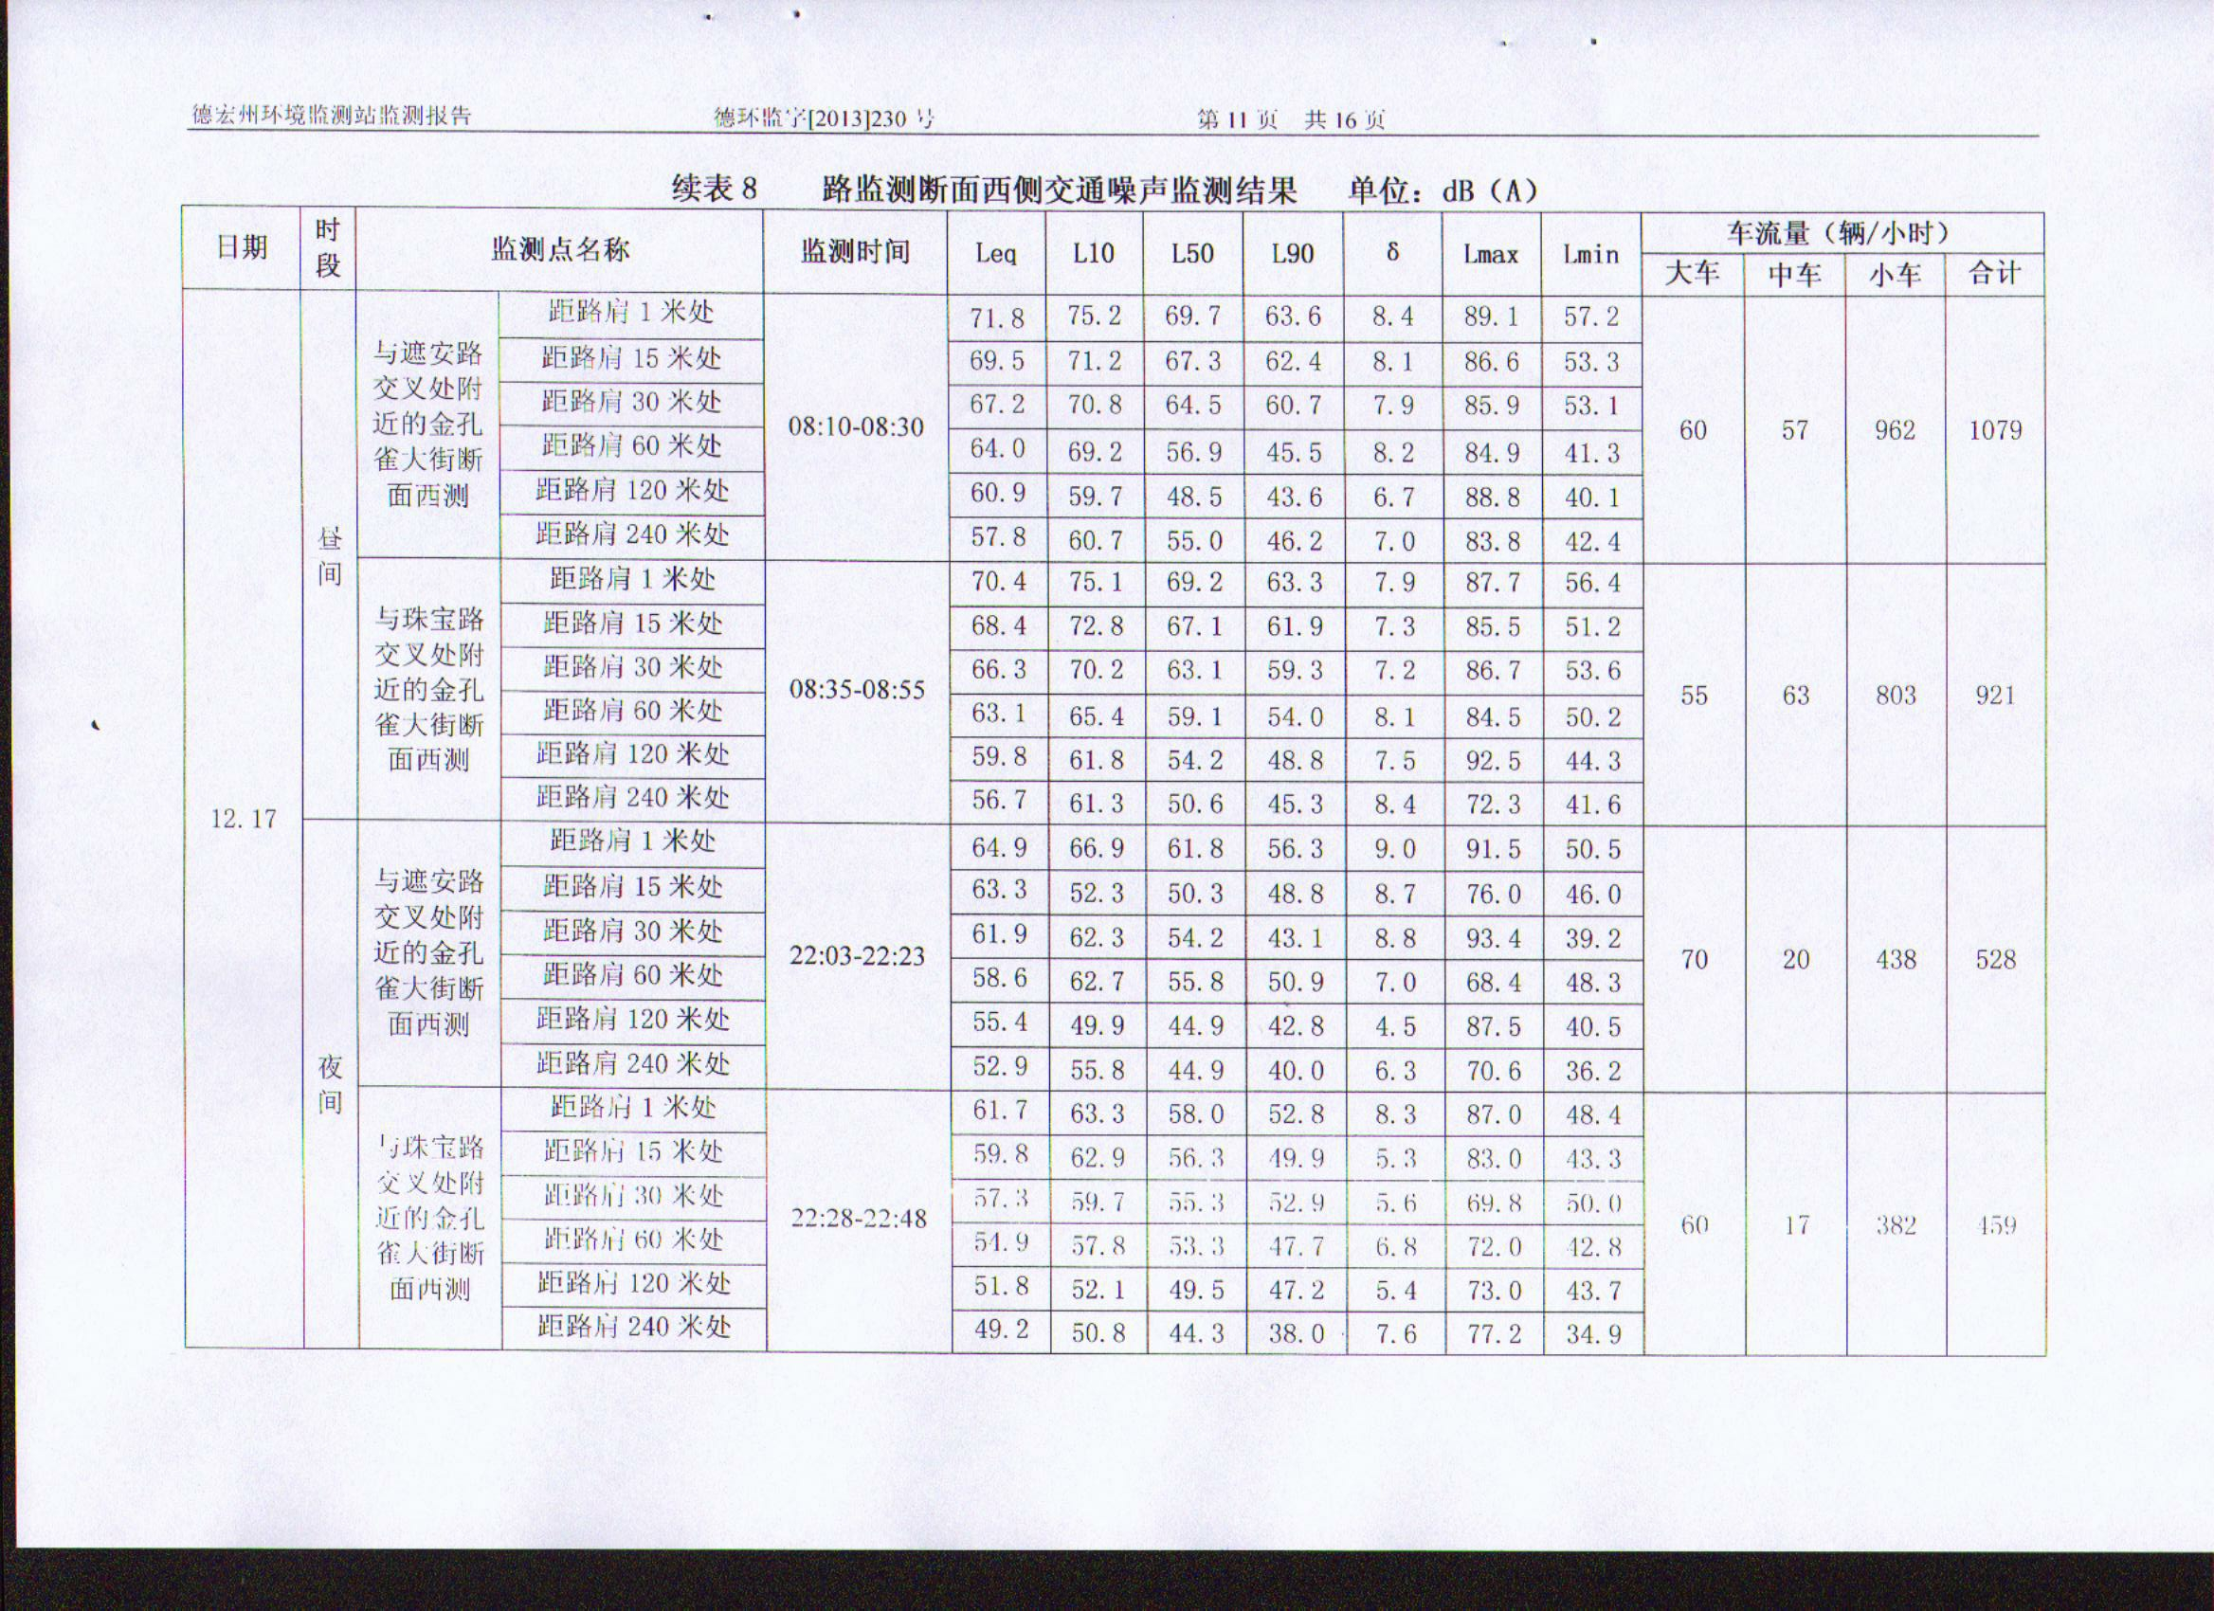

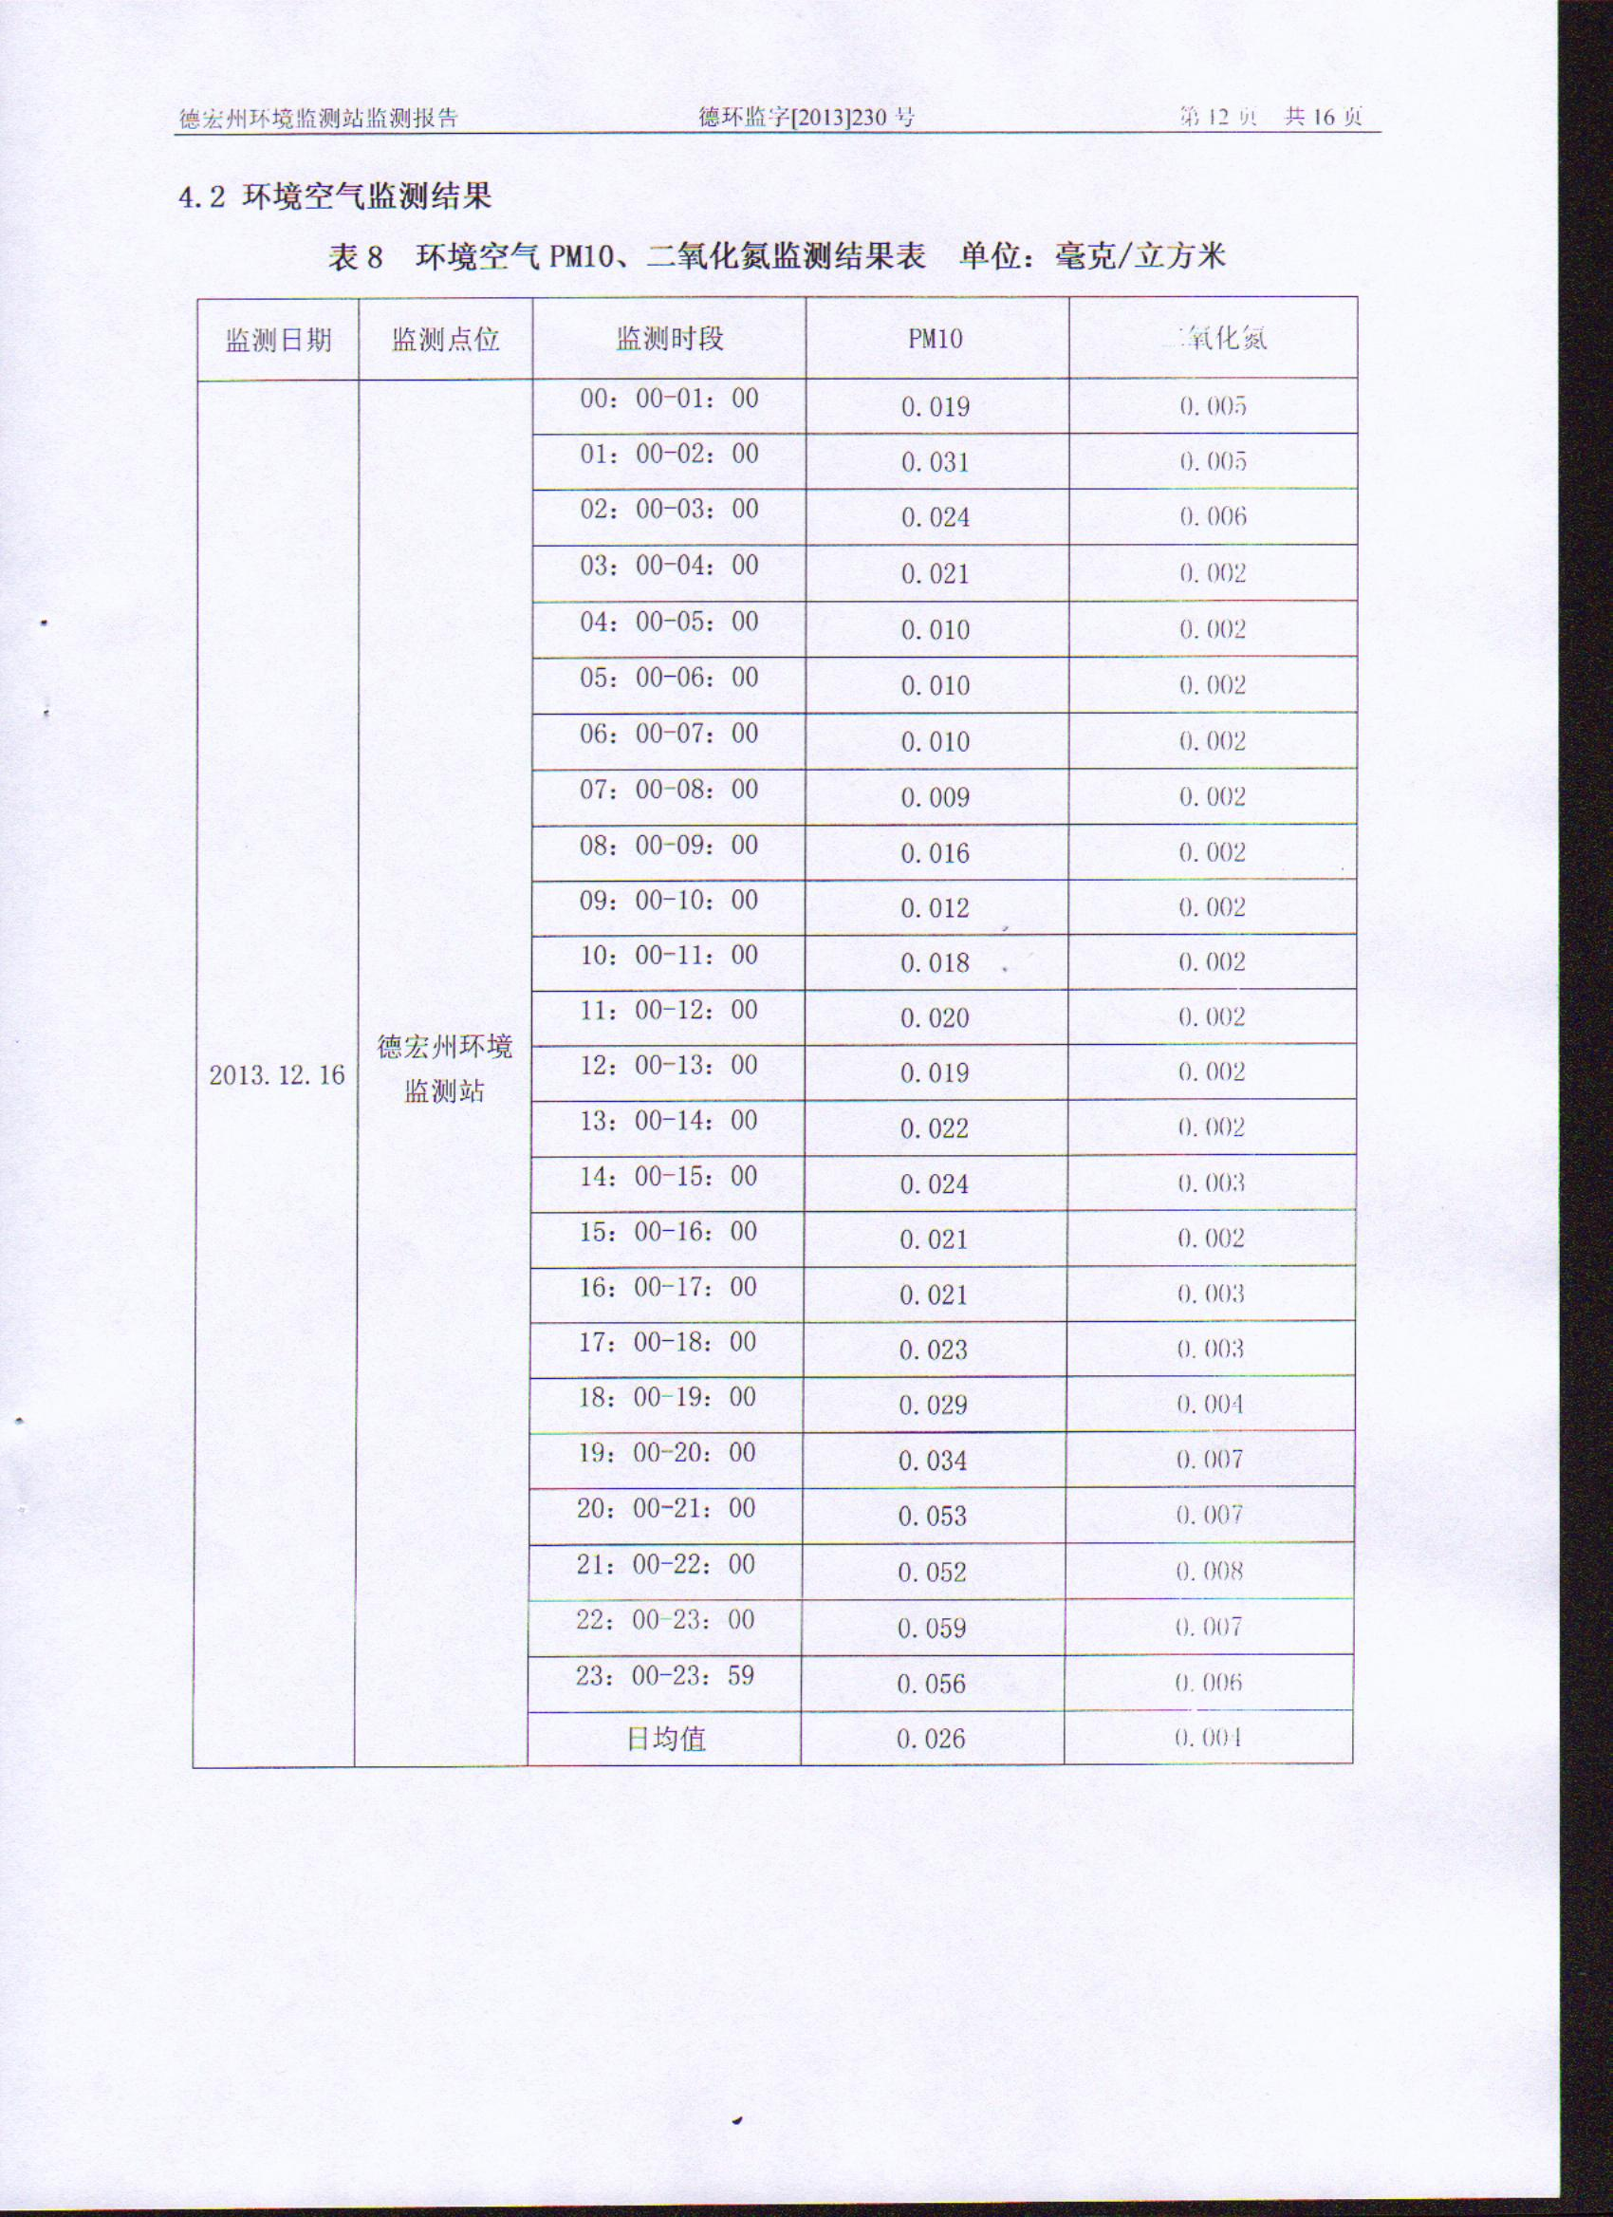

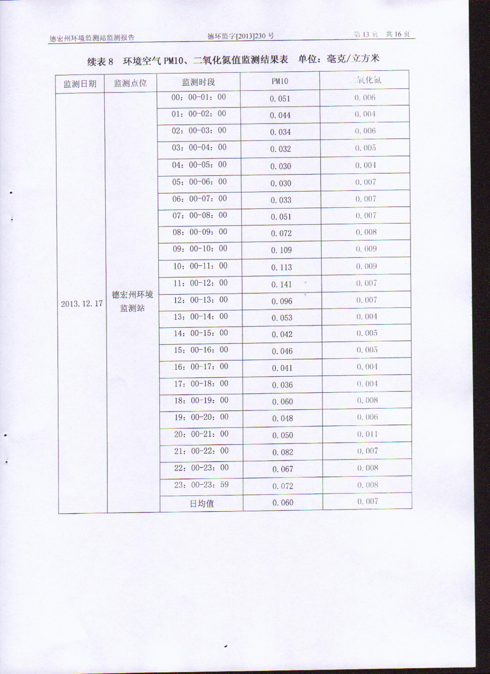

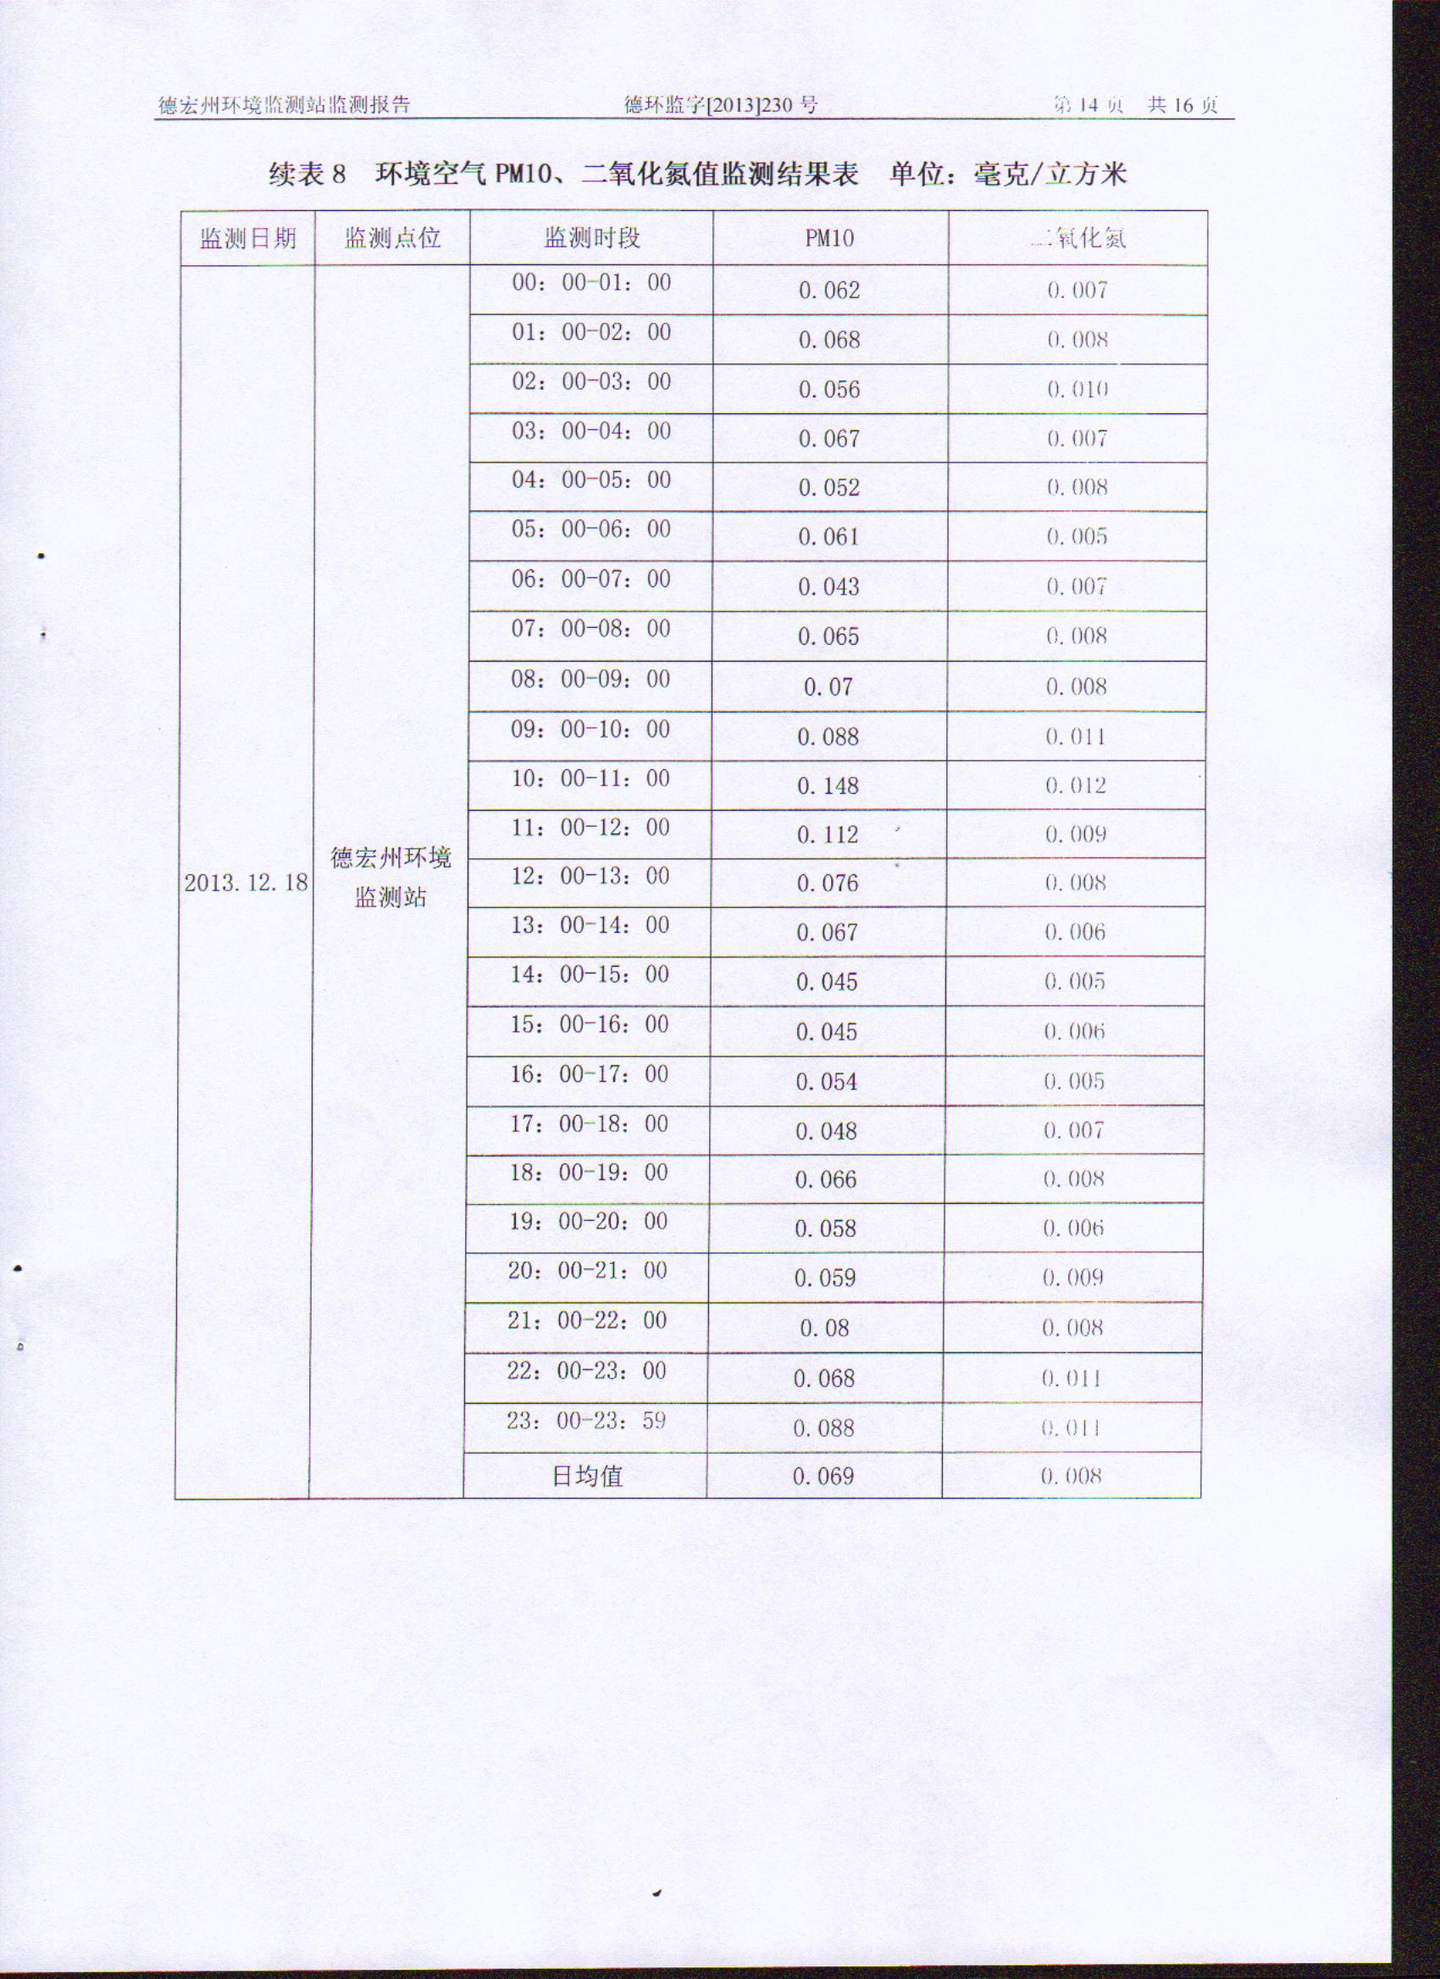

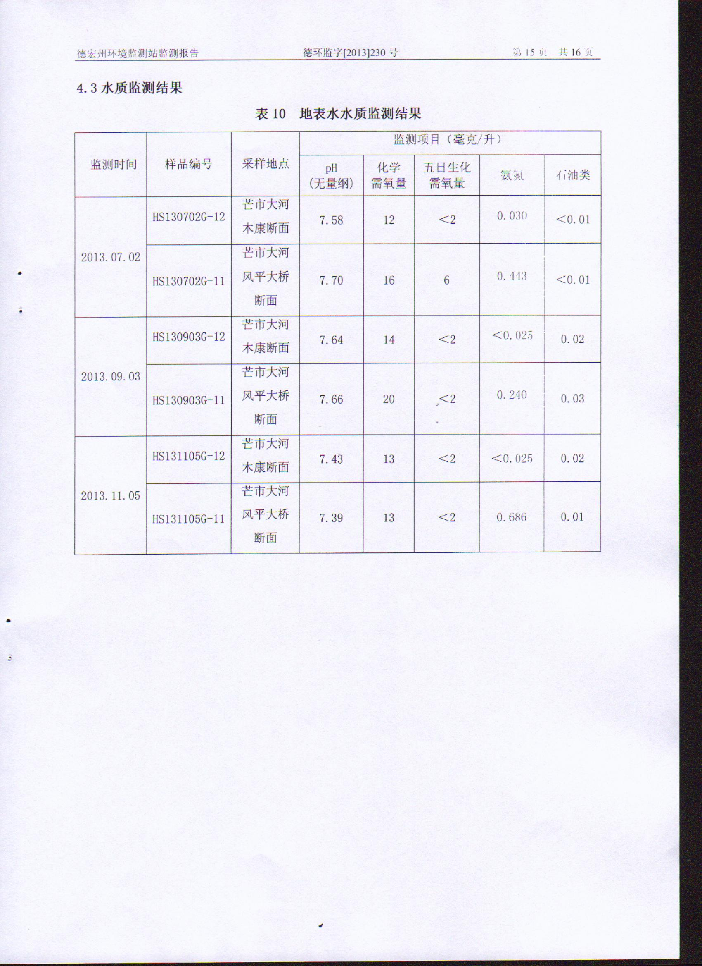

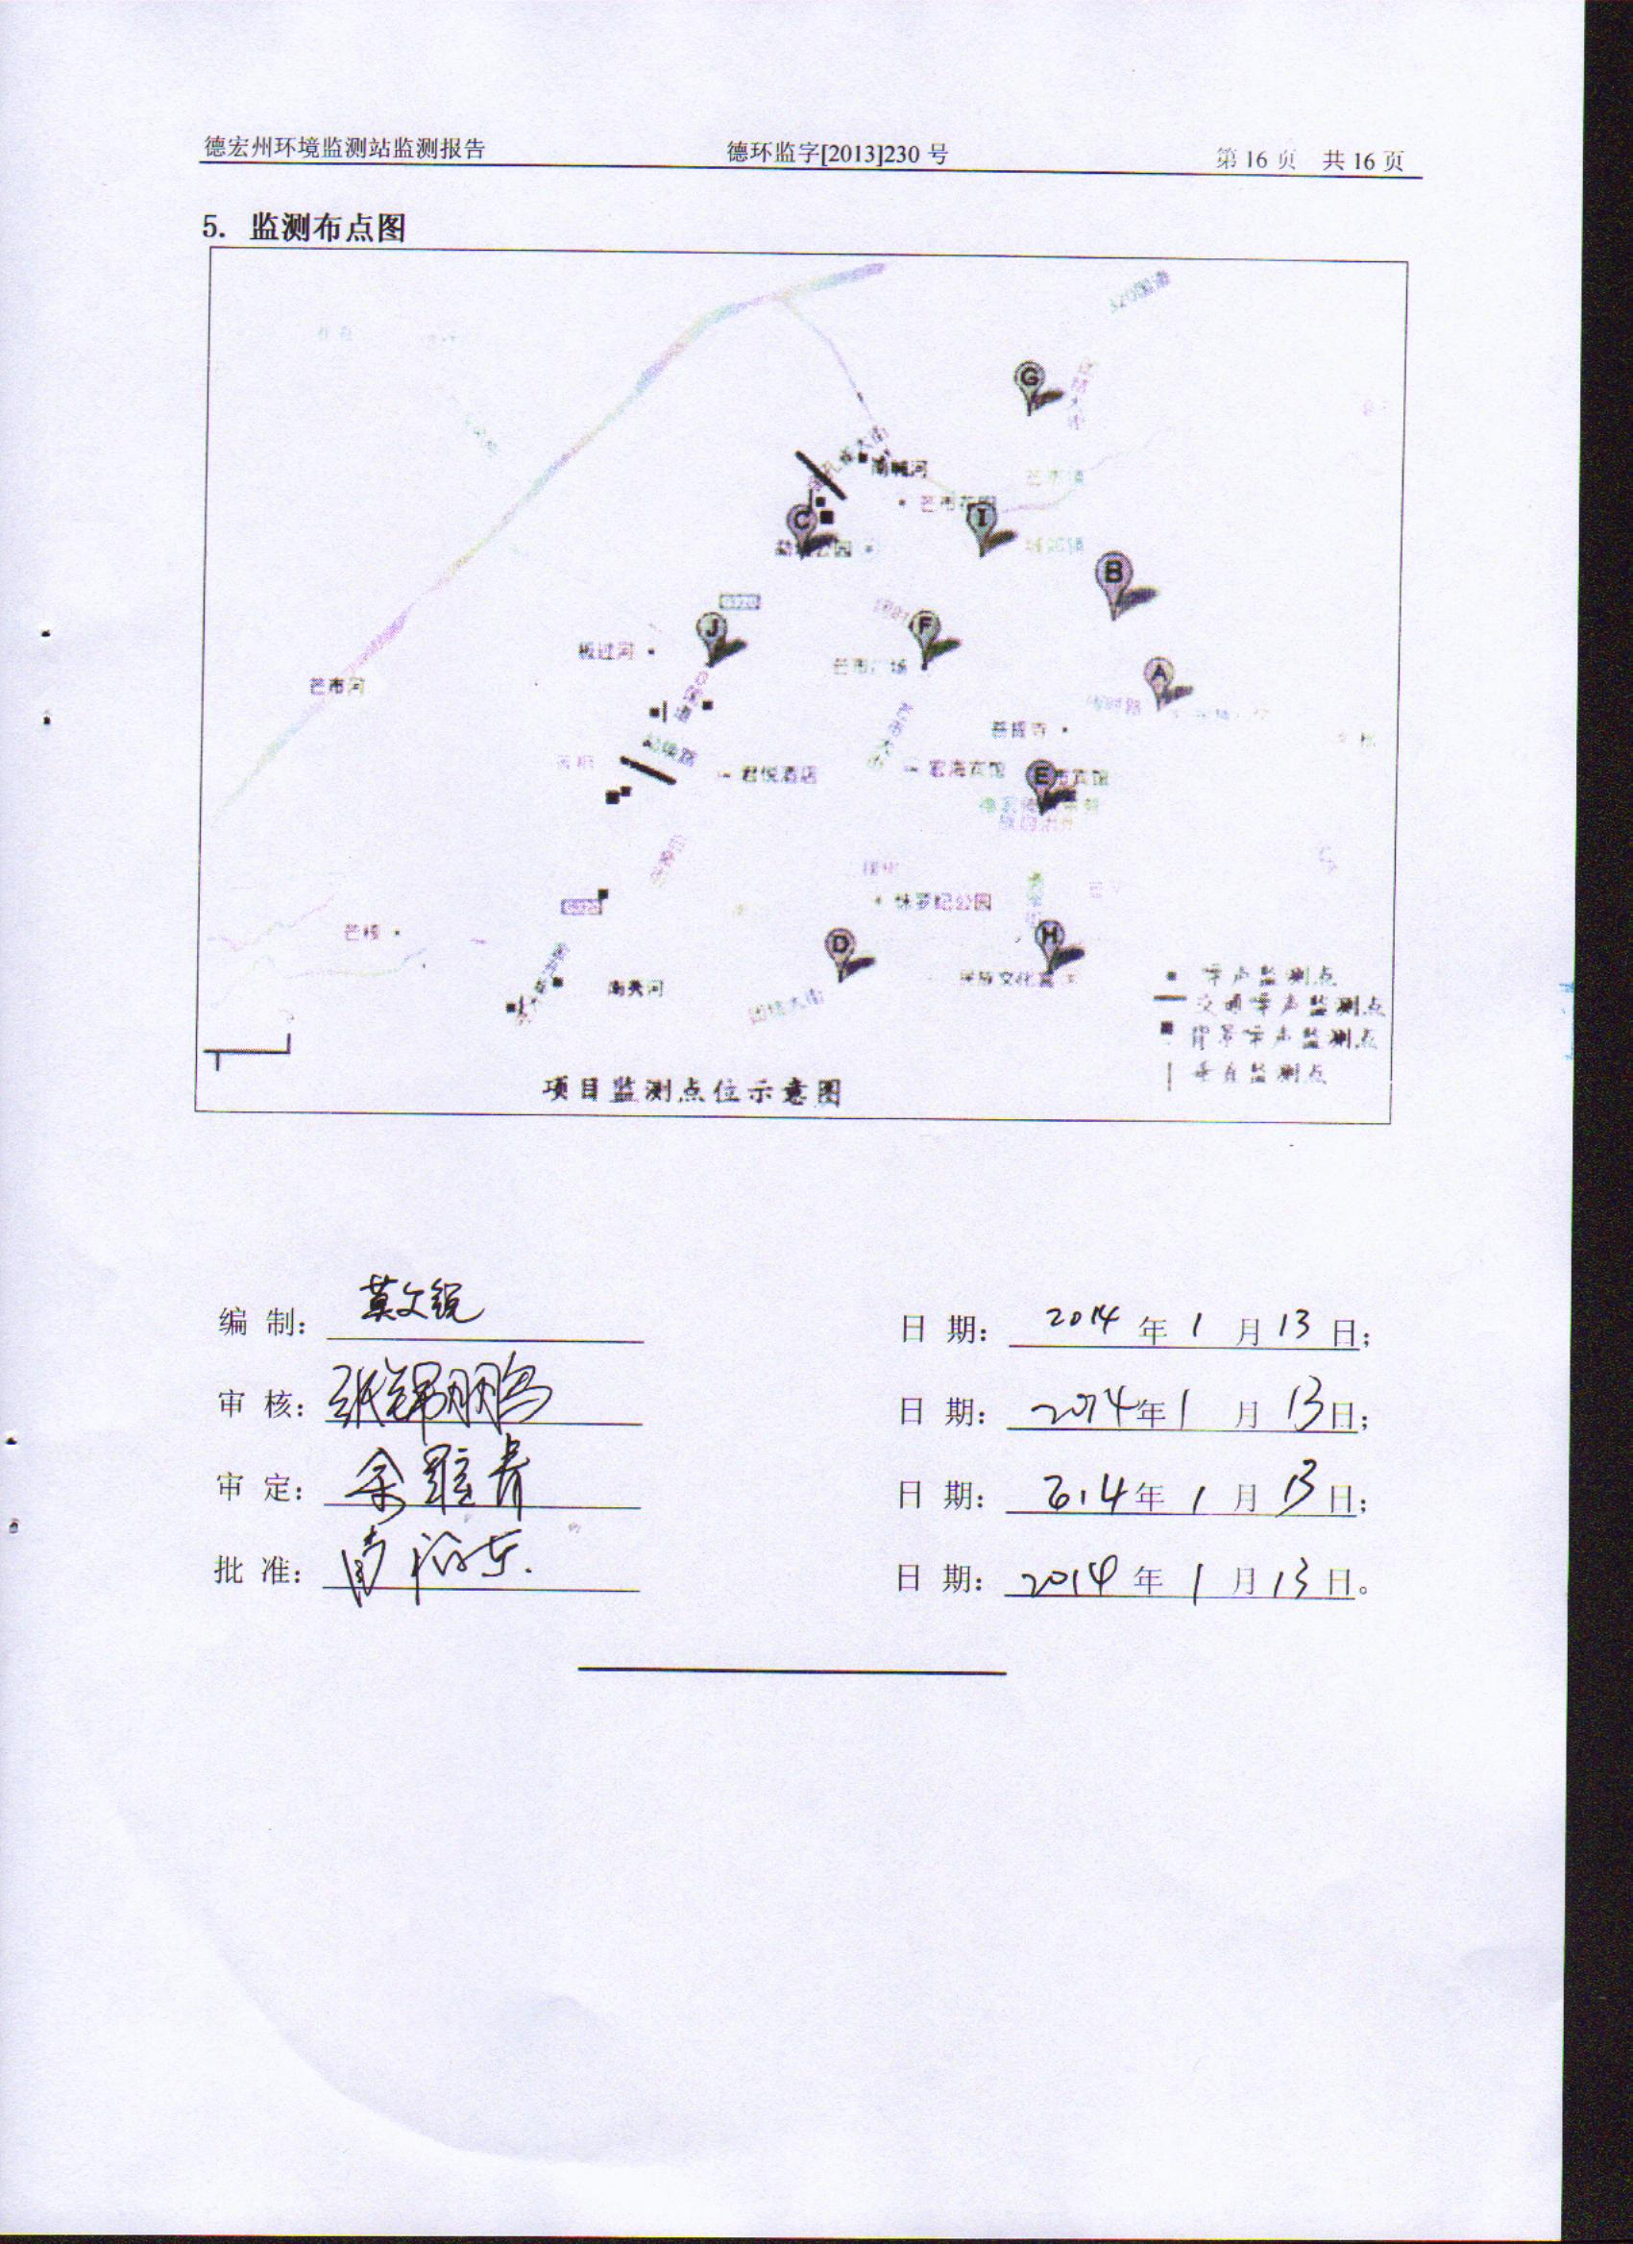

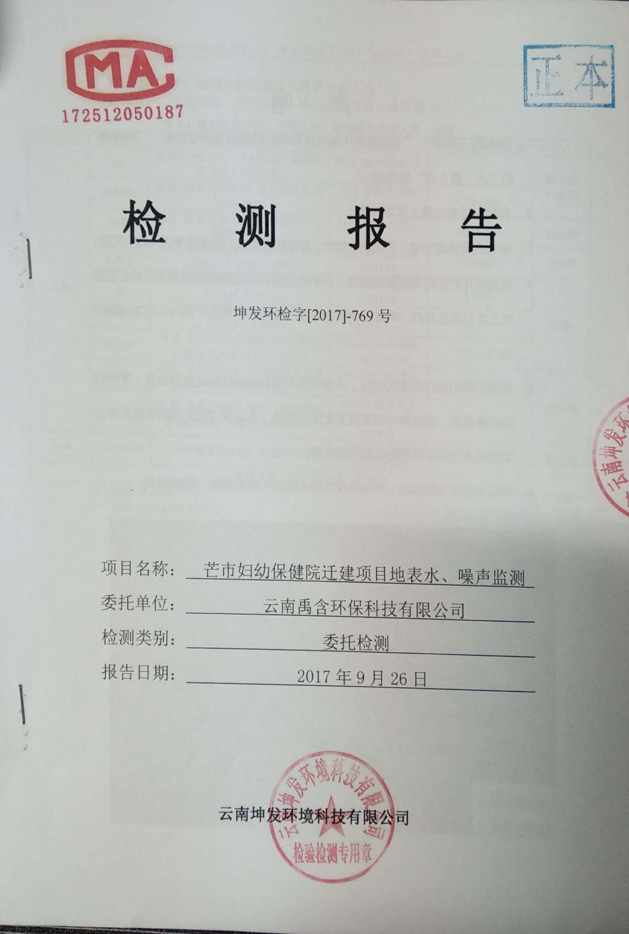
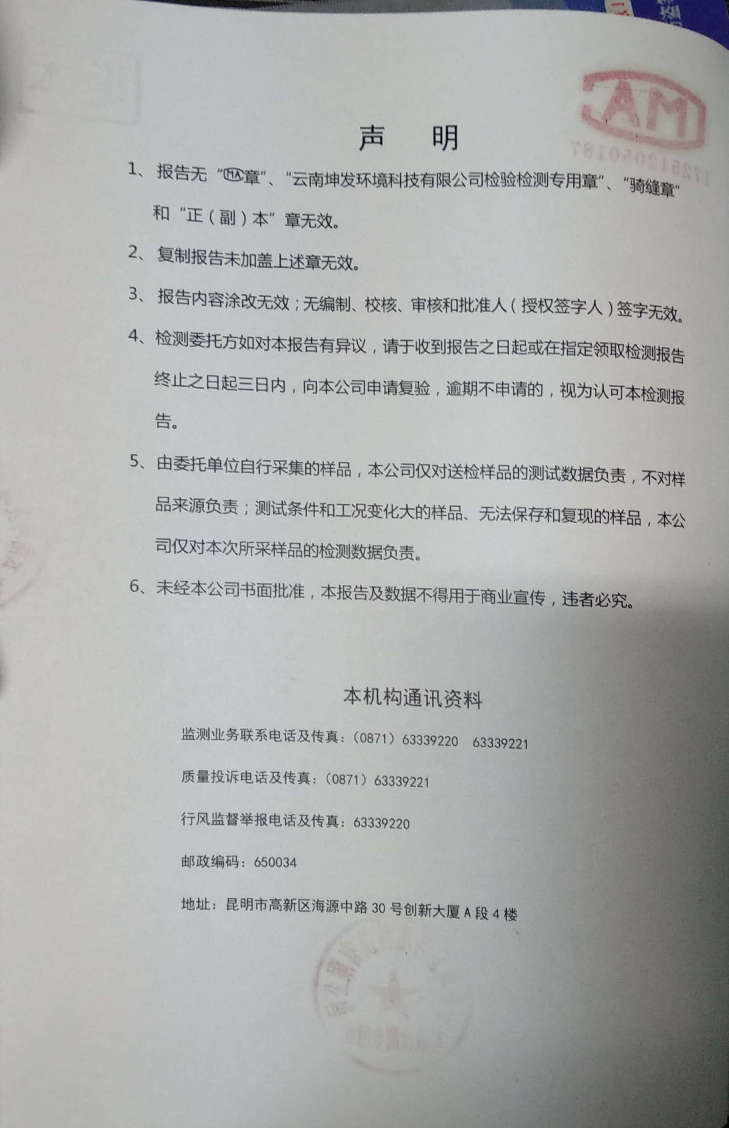
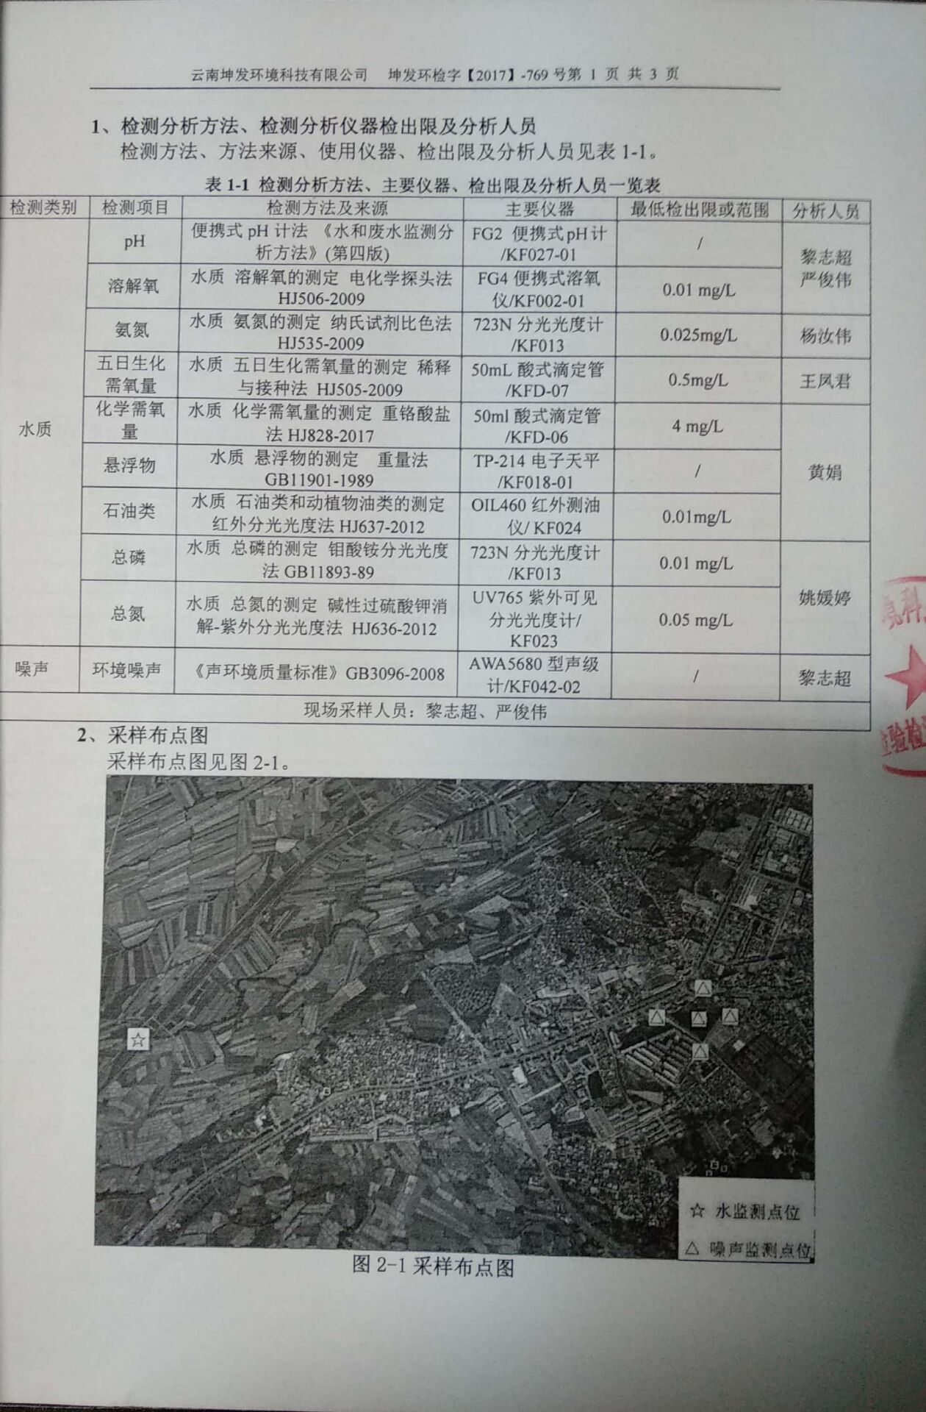
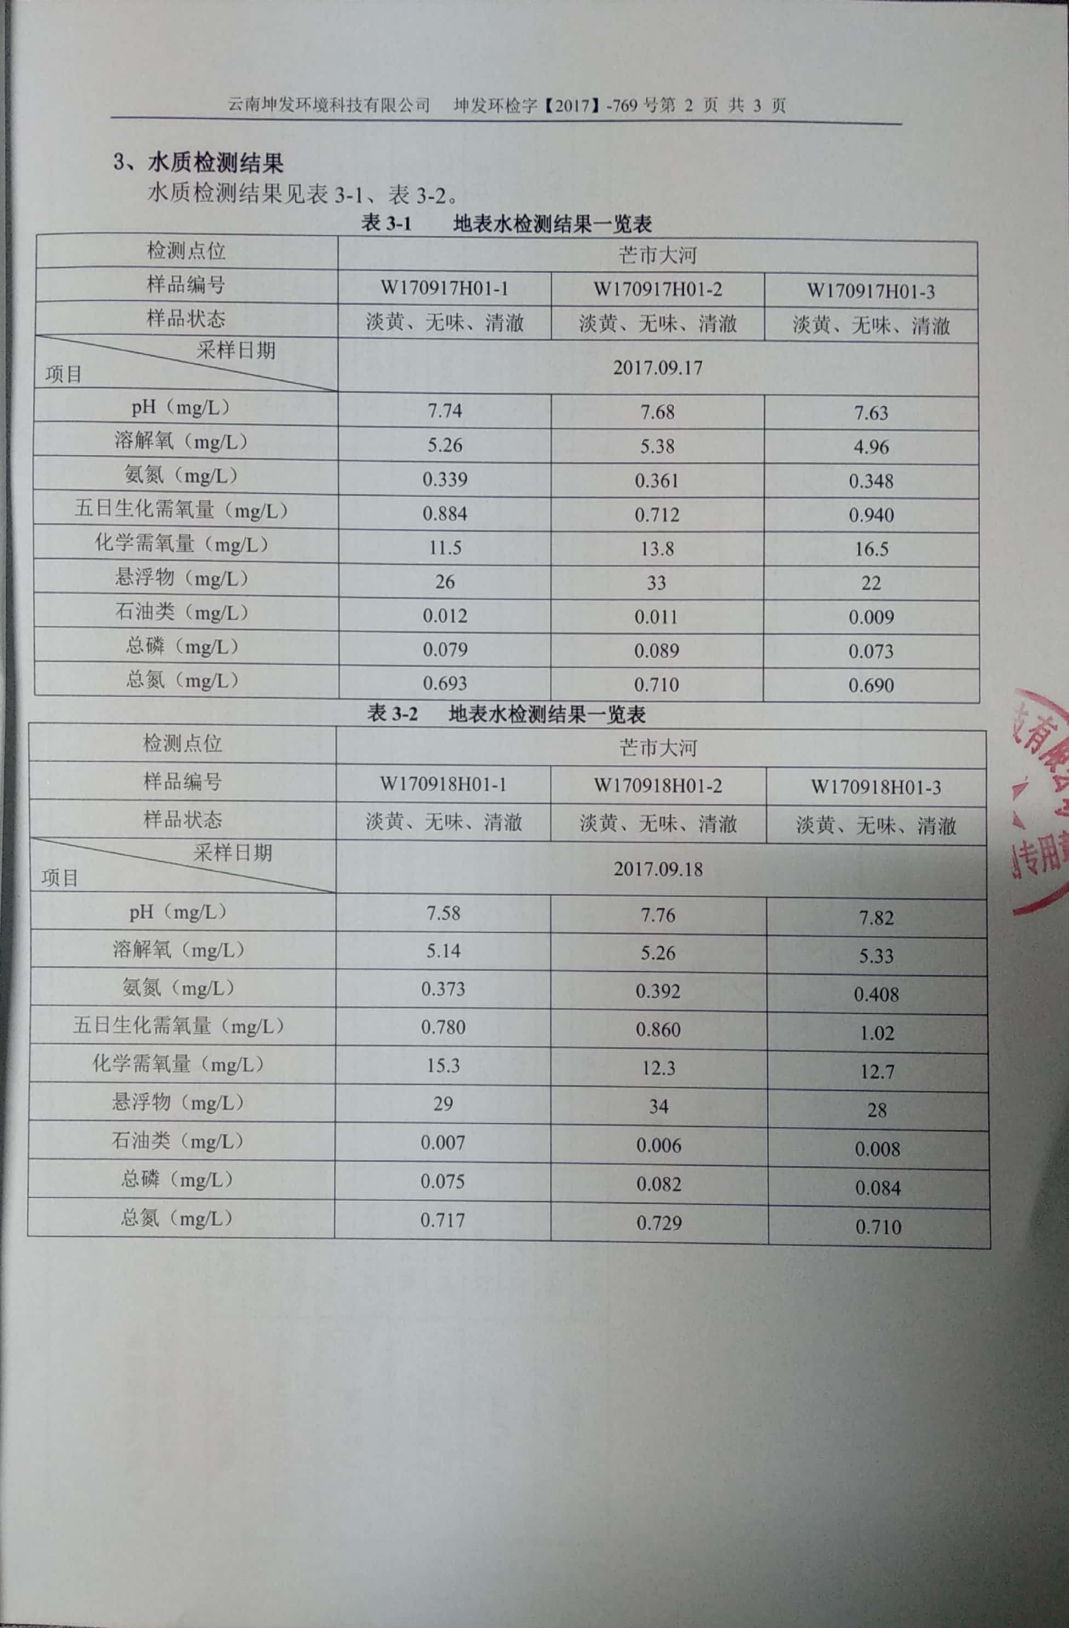
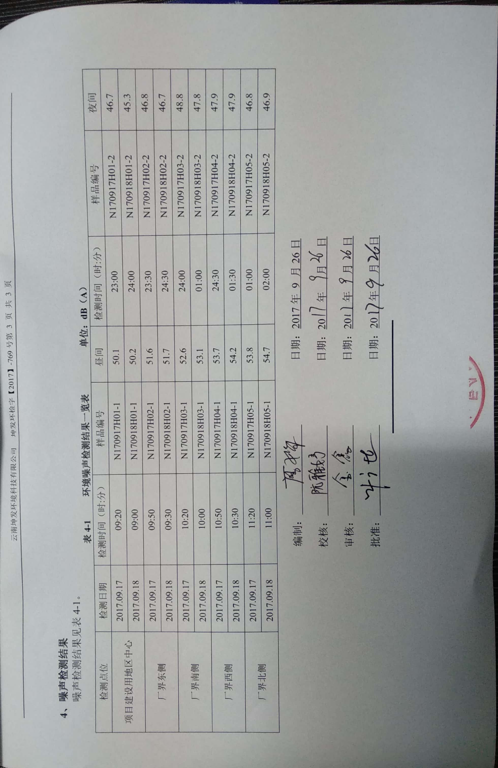
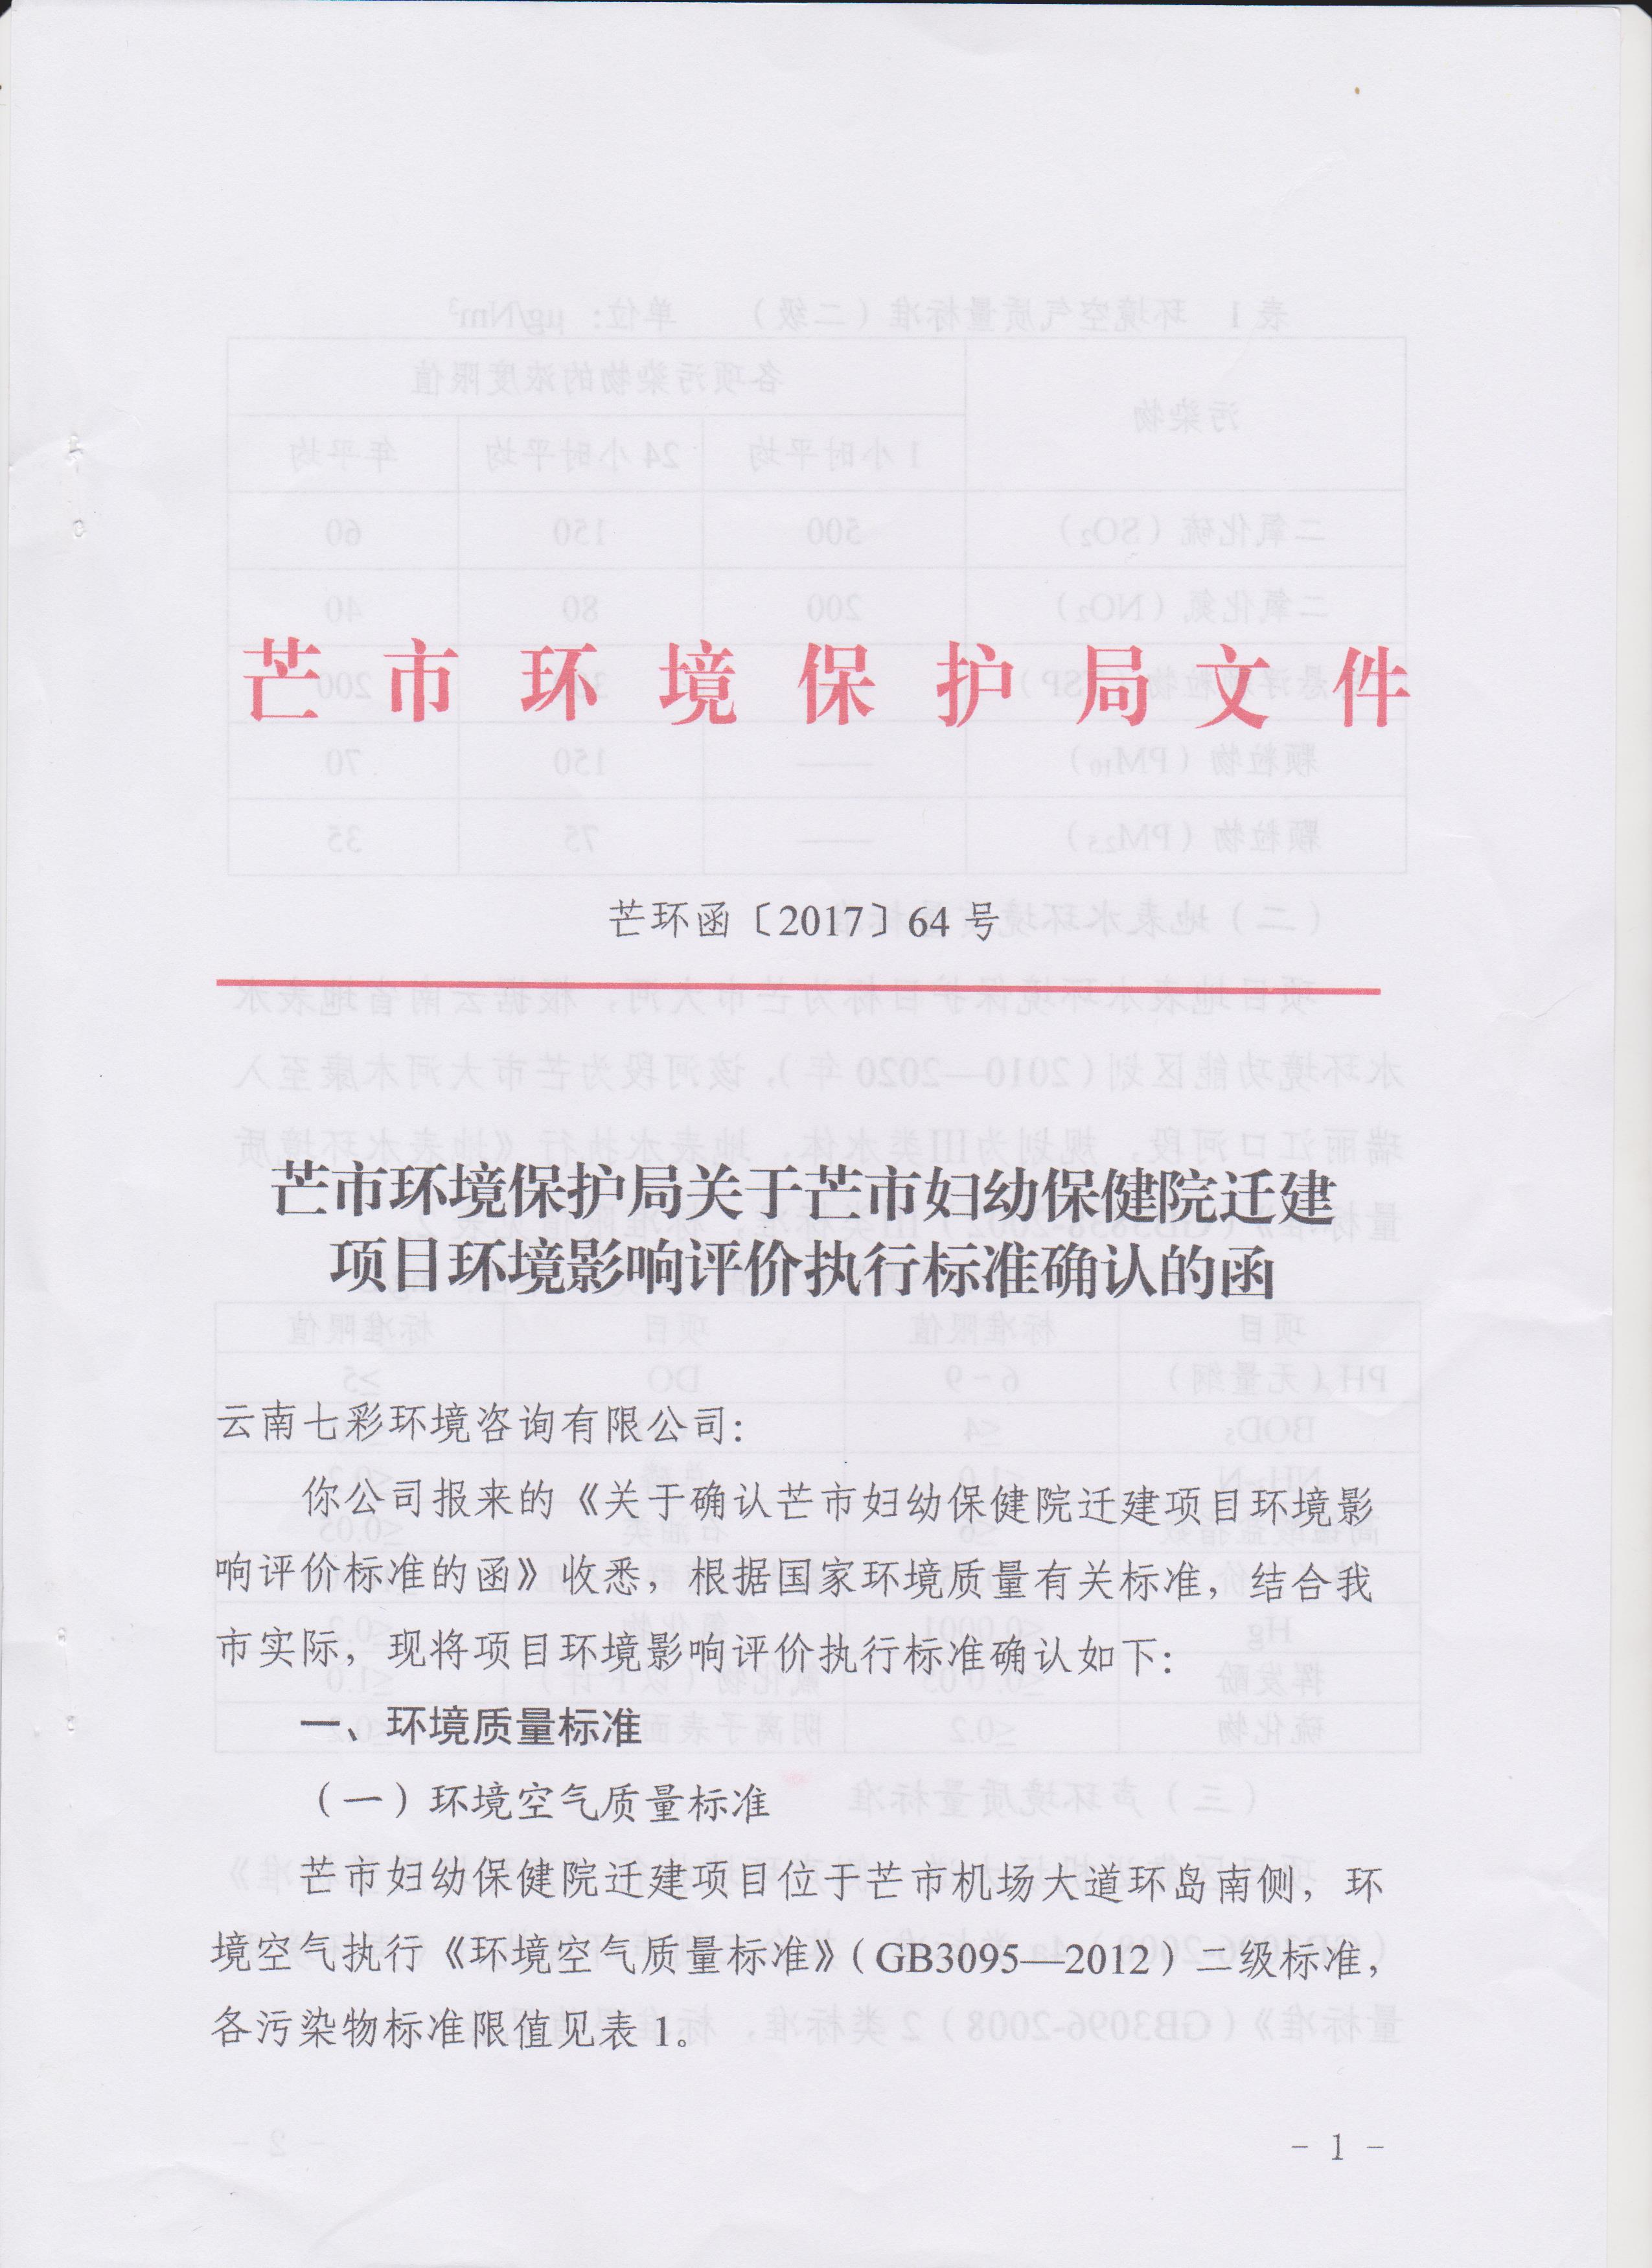

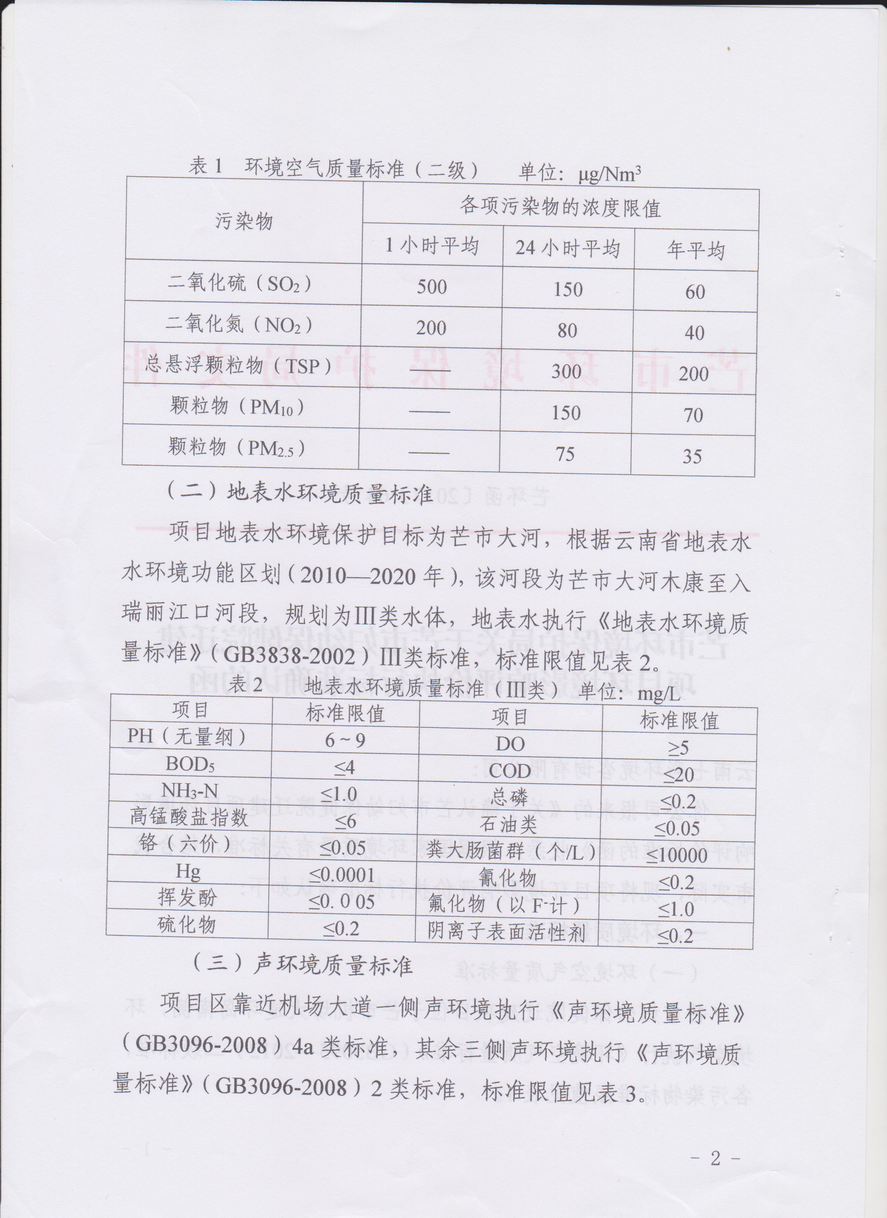
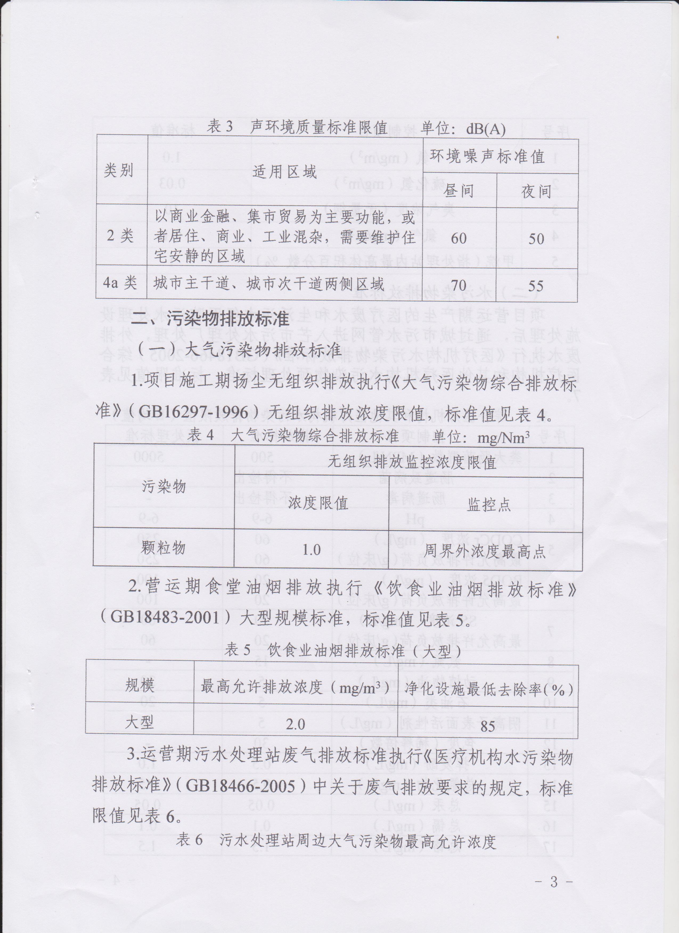
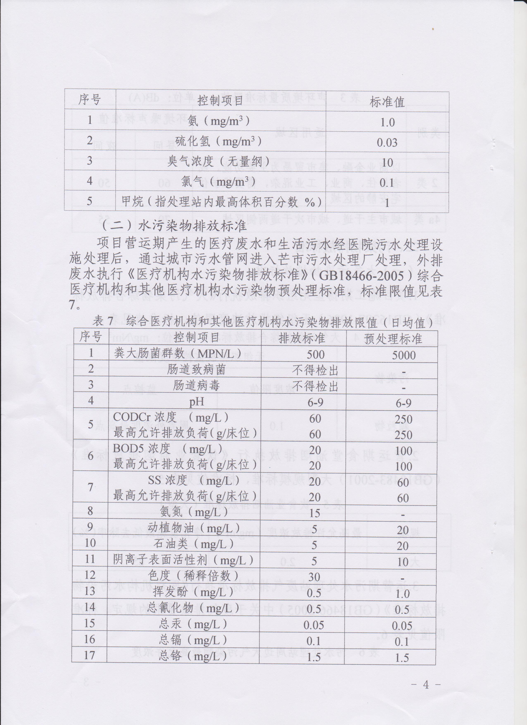

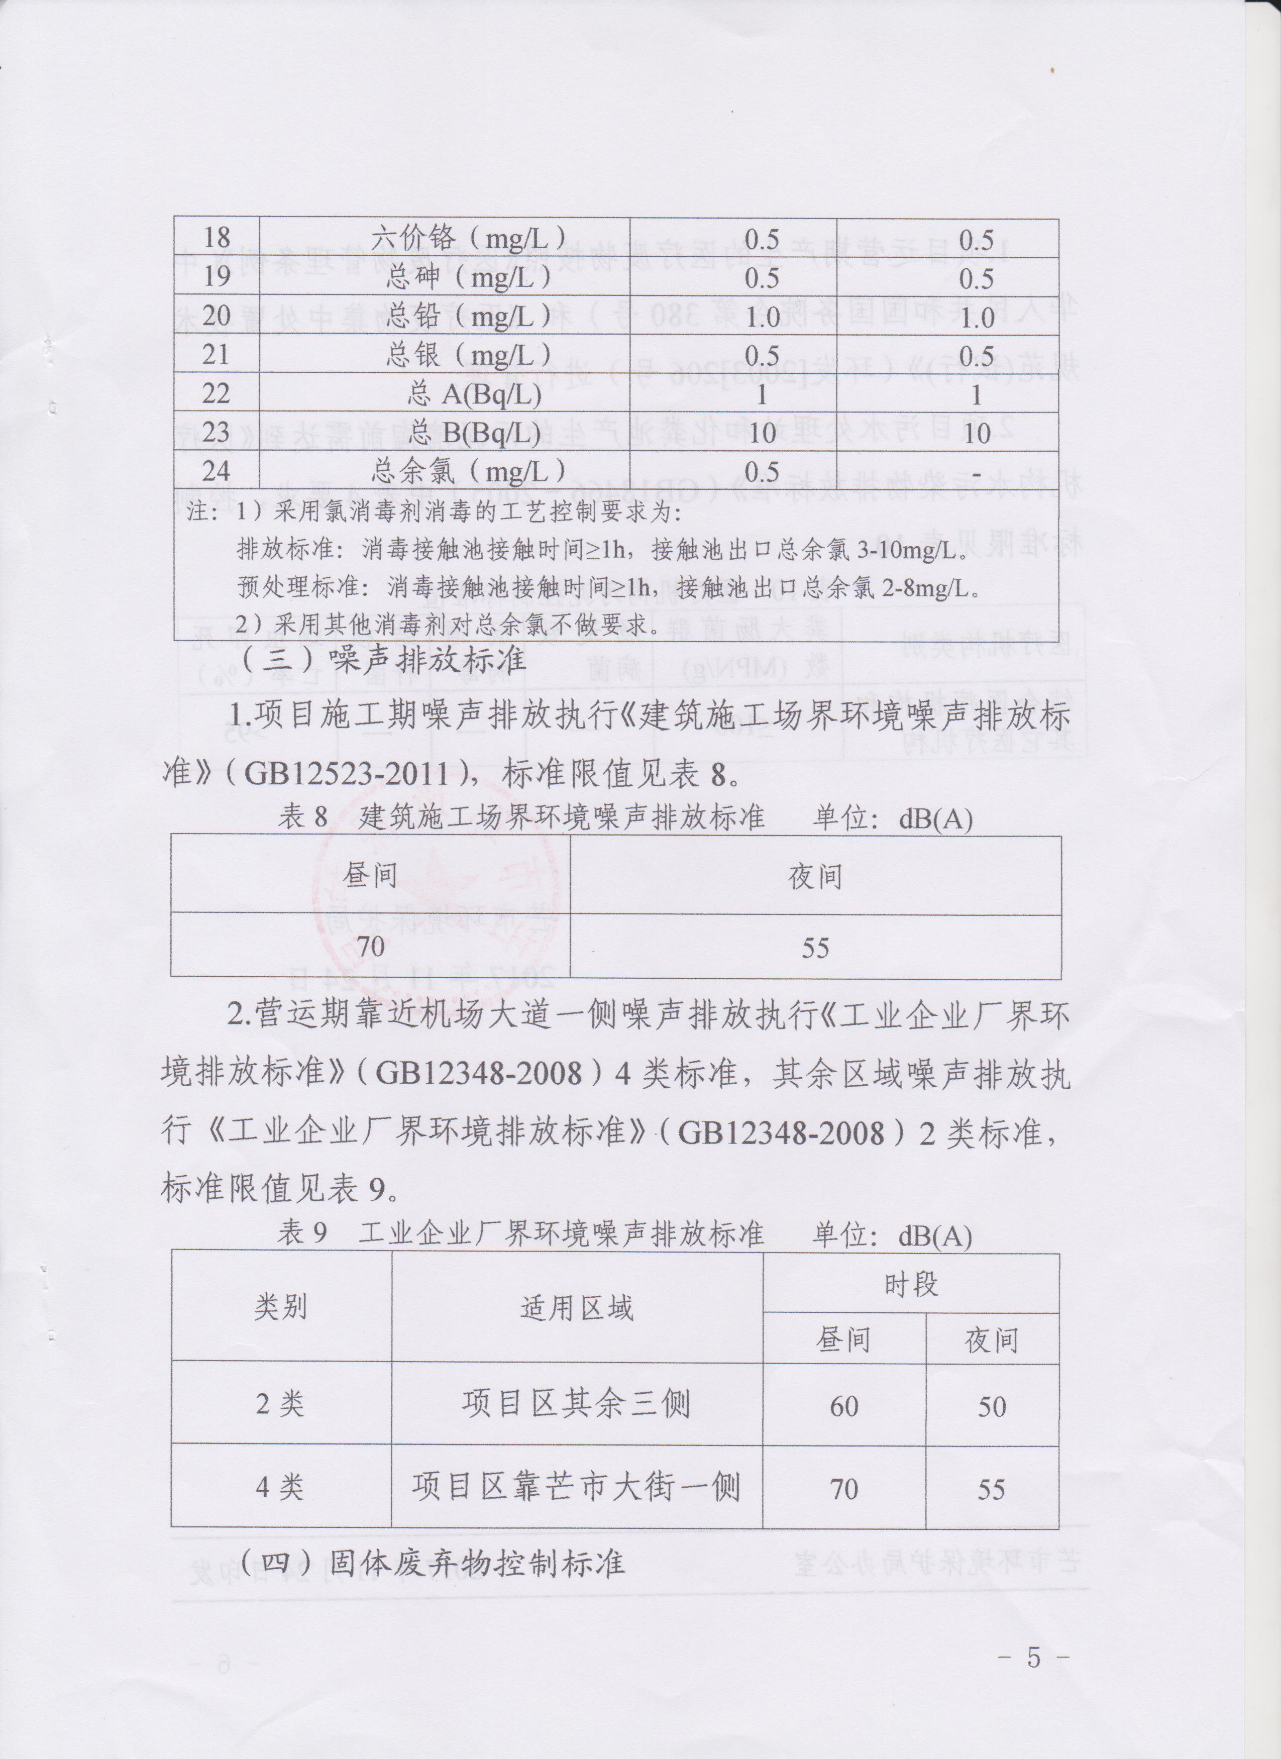

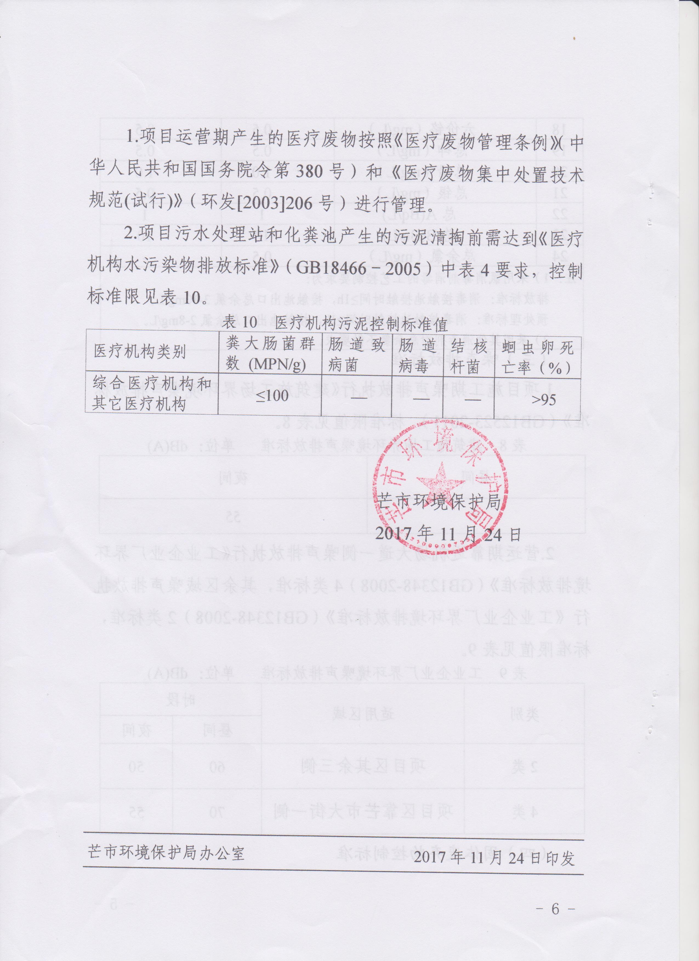

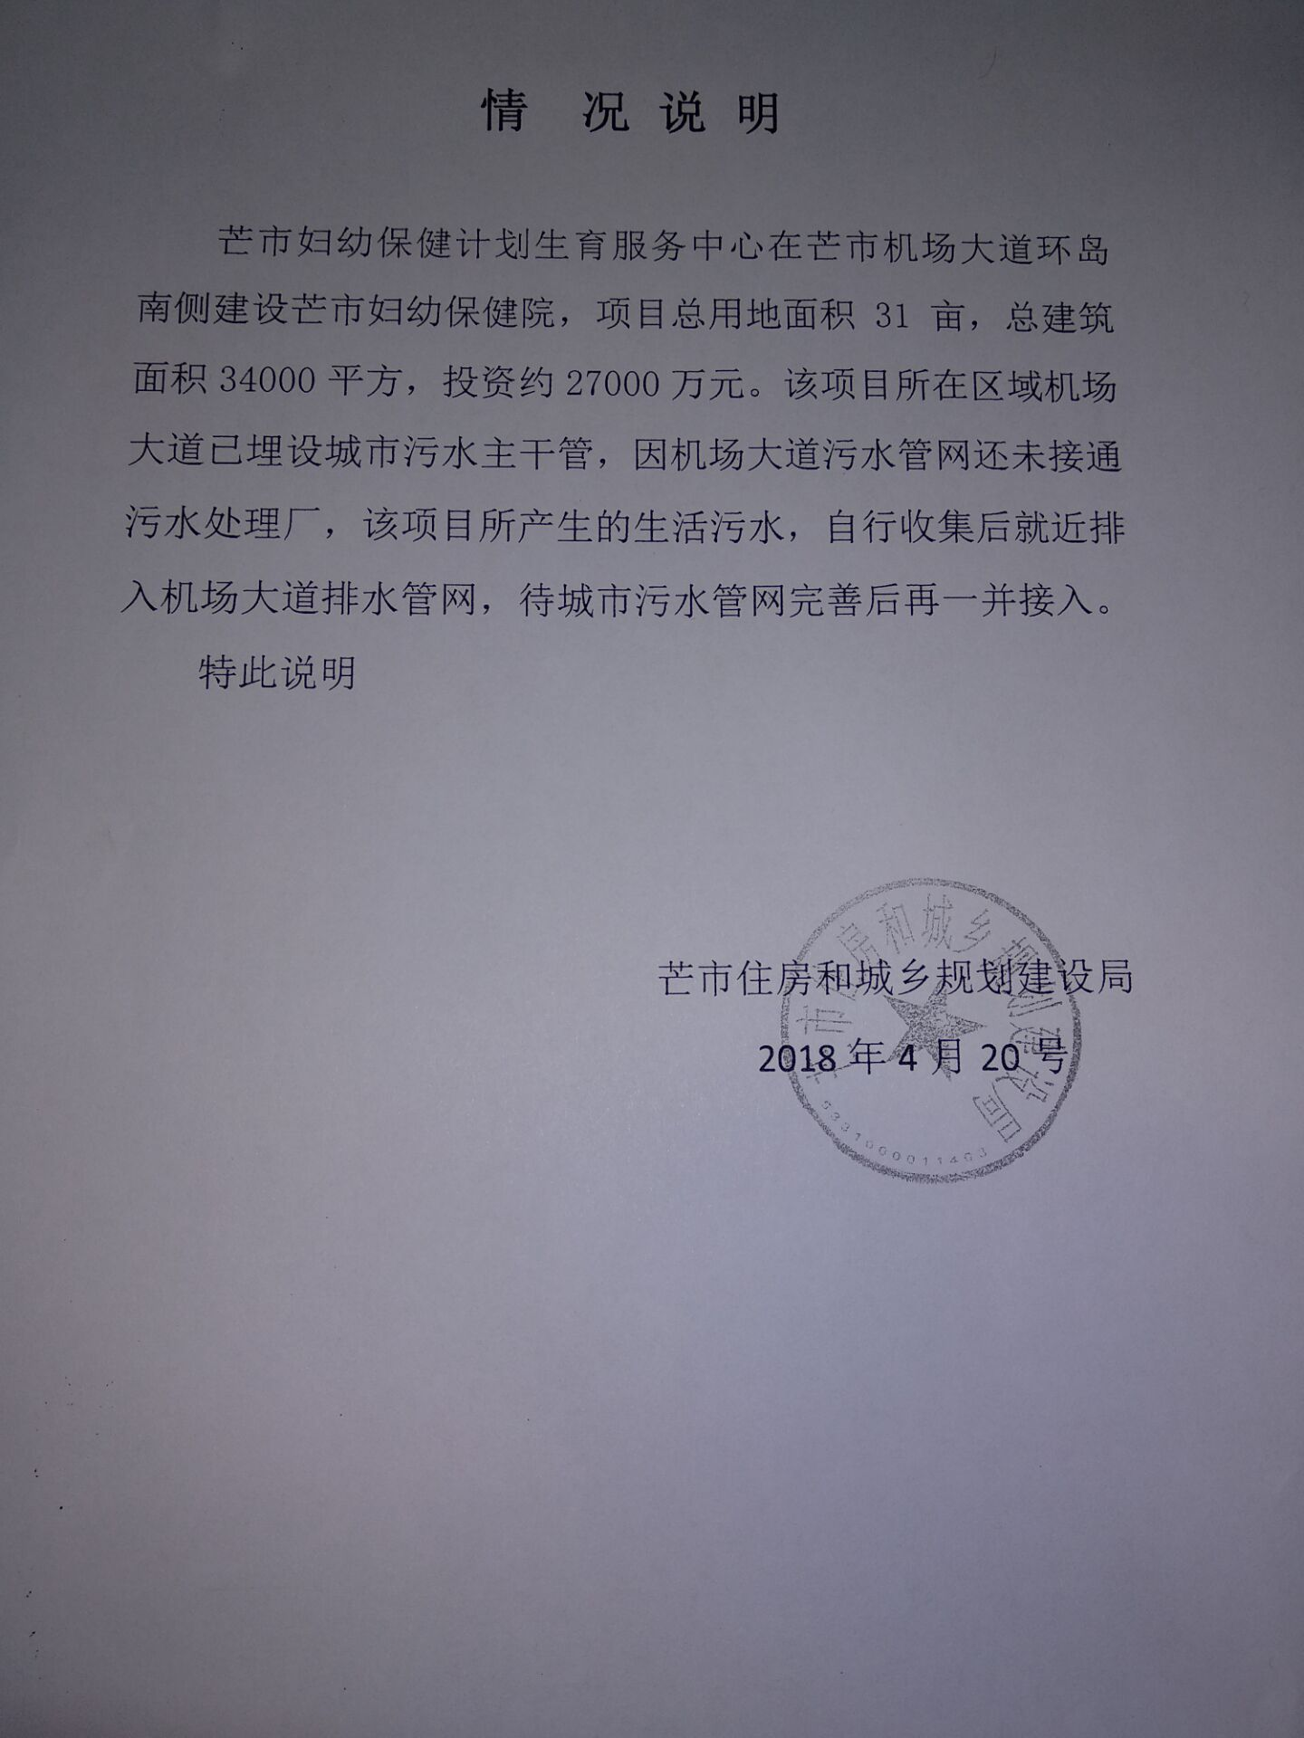

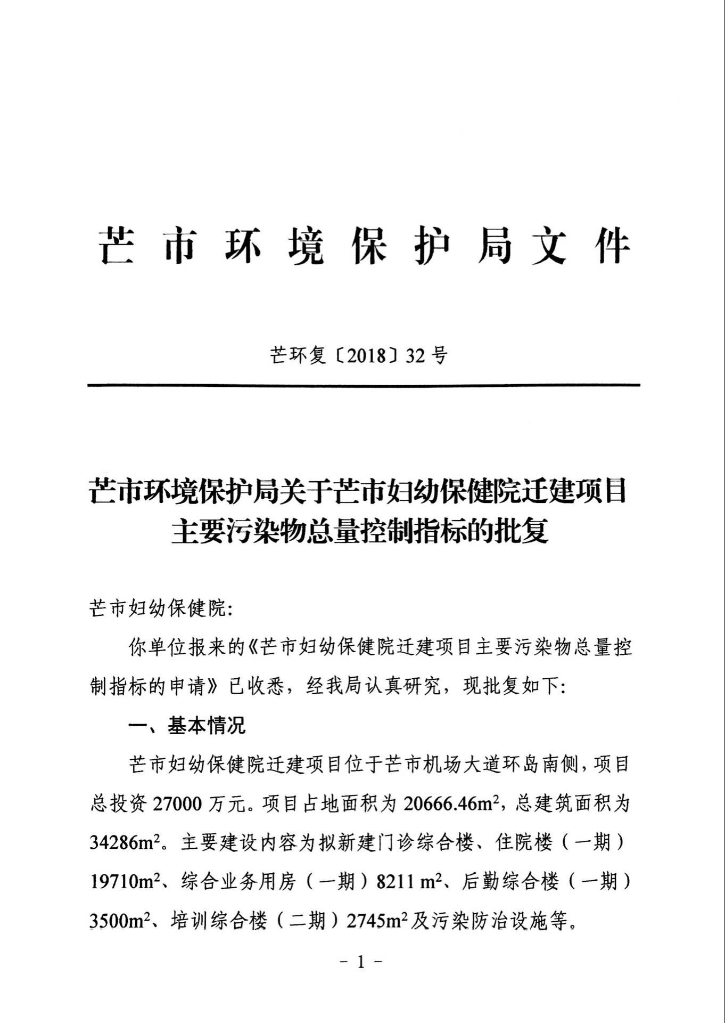
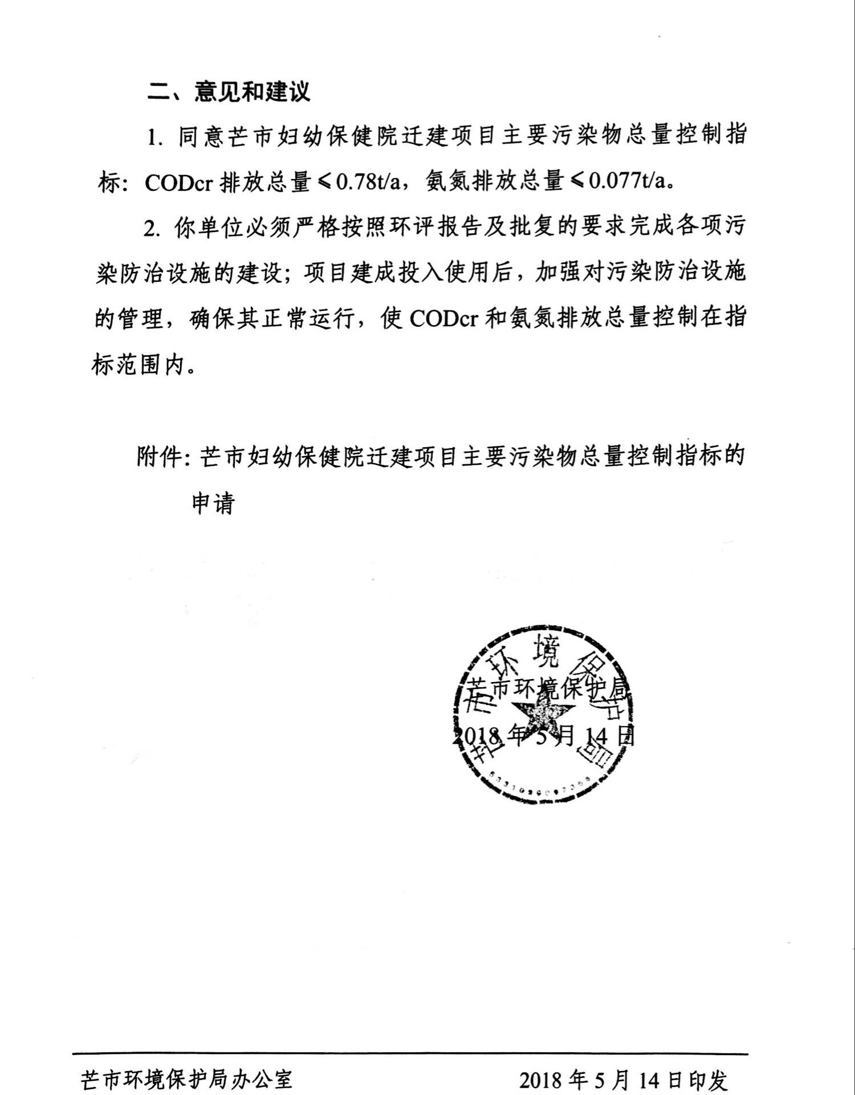

合同编号：

技术咨询合同

项 目 名 称：芒市妇幼保健院迁建项目
委托方（甲方）：芒市妇幼保健院
受托方（乙方）：云南七彩环境咨询有限公司
签订时间： 2017年9月
签订地点： 昆明
有效期限：

中华人民共和国科学技术部印制

填 写 说 明
一、本合同为中华人民共和国科学技术部印制的技术咨询合同示范文本，各技术合同登记机构可推介技术合同当事人参照使用。
二、本合同书适用于一方当事人（受托方）为另一方（委托方）就特定技术项目提供可行性论证、技术预测、专题技术调查、分析评价报告所订立的合同。
三、签约一方为多个当事人的，可按各自在合同关系中的作用等，在“委托方”、“受托方”项下（增页）分别排列为共同委托人或共同受托人。
四、本合同书未尽事项，可由当事人附页另行约定，并作为本合同的组成部分。
五、当事人使用本合同书时约定无需填写的条款，应在该条款处注明“无”等字样。

技术咨询合同

委托方（甲方）: 芒市妇幼保健院
住 所 地：云南省德宏州芒市勐焕路19号
法定代表人： 黄国著
项目联系人： 黄国著
联系方式： 0692-2111959
通讯地址： 云南省德宏州芒市勐焕路19号
电 话： 传真：
电子信箱：
受托方（乙方）： 云南七彩环境咨询有限公司
住 所 地： 云南省曲靖开发区锦华山水缘小区翠连4幢第1-2层翠连4号
法定代表人： 刘东生
项目联系人： 胡文娴
联系方式： 13759154397
通讯地址： 云南省曲靖开发区锦华山水缘小区翠连4幢第1-2层翠连4号

本合同甲方委托乙方就芒市妇幼保健院迁建项目环境影响报告书进行技术咨询，并支付咨询报酬。双方经过平等协商，在真实、充分地表达各自意愿的基础上，根据《中华人民共和国合同法》的规定，达成如下协议，并由双方共同恪守。
第一条 乙方进行技术咨询的内容、要求和方式：
1、咨询内容： 乙方在资料收集、现场考察及工程分析的基础上，按照建设项目环境影响评价规范及要求，完成《芒市妇幼保健院迁建项目环境影响报告书》(以下简称《环评报告书》)，提供给甲方并报审批单位审批。
2、咨询要求： 严格按照国家建设项目环境影响评价的规范，在资料收集、现场勘察及工程分析的基础上，高质量完成建设项目环境影响报告表的编制，并协助甲方报环保部门审批，按要求做好修改工作，直至通过环评审批。
3、咨询方式： 乙方对甲方的建设项目进行环境影响评价， 提交《环评报告书》。
第二条 乙方应当按照下列进度要求进行本合同项目的技术咨询工作：
1、合同签订当天向甲方提供所需要的资料清单 ；
2、甲方提交的资料完备后，30个工作日内完成《环评报告书》的编制，并协助甲方报批《环评报告书》，同时向甲方提交评审所需的《环评报告书》(数量根据评审需要而定)。按评审专家及环评审批部门批复意见对《环评报告书》进行修改完善后，向甲方提交4份《环评报告书》修改稿。
第三条 为保证乙方有效进行技术咨询工作，甲方应当向乙方提供下列协作事项：
1、提供技术资料：
（1） 在合同签订一周内，按乙方“资料清单”提供资料；
（2） 对资料的真实性负责
2、提供工作条件：
（1） 协助乙方勘察现场
（2） 按约定及时向乙方支付环评工作经费
其他： 无
甲方提供上述协作事项的时间及方式： 合同签订后一周内提供书面资料 。
第四条 甲方向乙方支付技术咨询报酬及支付方式为：
1、技术咨询报酬总额为： 人民币肆万捌仟元整 。
2、技术咨询报酬由甲方分 二 支付乙方。
具体支付方式和时间如下：
项目合同签订后一周内甲方向乙方支付首付款贰万 元整，余款待项目专家评审通过后提交报批稿前一次性付清。
乙方开户银行名称、地址和帐号为：
开户银行： 曲靖市惠民村镇银行城东支行
帐号： 5303028201600000057628
第五条 双方确定因履行本合同应遵守的保密义务如下：
甲方：
1、保密内容（包括技术信息和经营信息）： 无 。
2、涉密人员范围： 无
3、保密期限： 无 。
4、泄密责任： 无 。
乙方：
1、保密内容（包括技术信息和经营信息）： 无 。
2、涉密人员范围： 无 。
3、保密期限： 无 。
4、泄密责任：乙方有责任替甲方保密,没有甲方允许的情况下，不得将甲方提供的资料和乙方的研究成果向第三方泄露。
第六条 本合同的变更必须由双方协商一致，并以书面形式确定。但有下列情形之一的，一方可以向另一方提出变更合同权利与义务的请求，另一方应当在 无 日内予以答复；逾期未予答复的，视为同意：
第七条 双方确定，按以下标准和方式对乙方提交的技术咨询工作
成果进行验收：
1. 乙方提交技术咨询工作成果的形式：《芒市妇幼保健院迁建项目环境影响报告书》。
2. 技术咨询工作成果的验收标准： 通过环评审批部门审批视为验收合格。
3、技术咨询工作成果的验收方法： 报环评审批部门审批。
4、验收的时间和地点：时间及地点由环评审批部门确定。
第八条 双方确定，按以下约定承担各自的违约责任：
1、甲方违反本合同第三、四条约定， 乙方有权不退还甲方已支付的款项，合同终止。
2、乙方违反本合同第 一、二 条约定，返还已支付的款项，合同终止。
第九条 双方确定：
1、在本合同有效期内，甲方利用乙方提交的技术咨询工作成果所完成的新的技术成果，归 甲 （甲、双）方所有。
第十条 双方确定，在本合同有效期内，甲方指定 为甲方项目联系人，乙方指定 为乙方项目联系人。项目联系人承担以下责任：
1、 提供本项目所需材料
2、 及时沟通、协调项目进展
一方变更项目联系人的，应当及时以书面形式通知另一方。未及时通知并影响本合同履行或造成损失的，应承担相应的责任。
第十一条 双方确定，出现下列情形，致使本合同的履行成为不必要或不可能的，可以解除本合同：
1、发生不可抗力；
第十二条 双方因履行本合同而发生的争议，应协商、调解解决。 协商、调解不成的，确定按以下第2种方式处理：
1、依法向人民法院起诉。
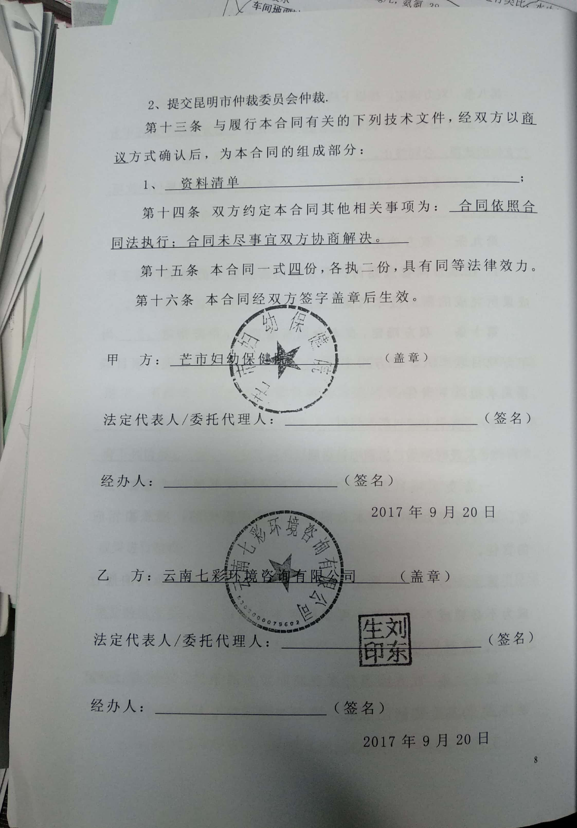

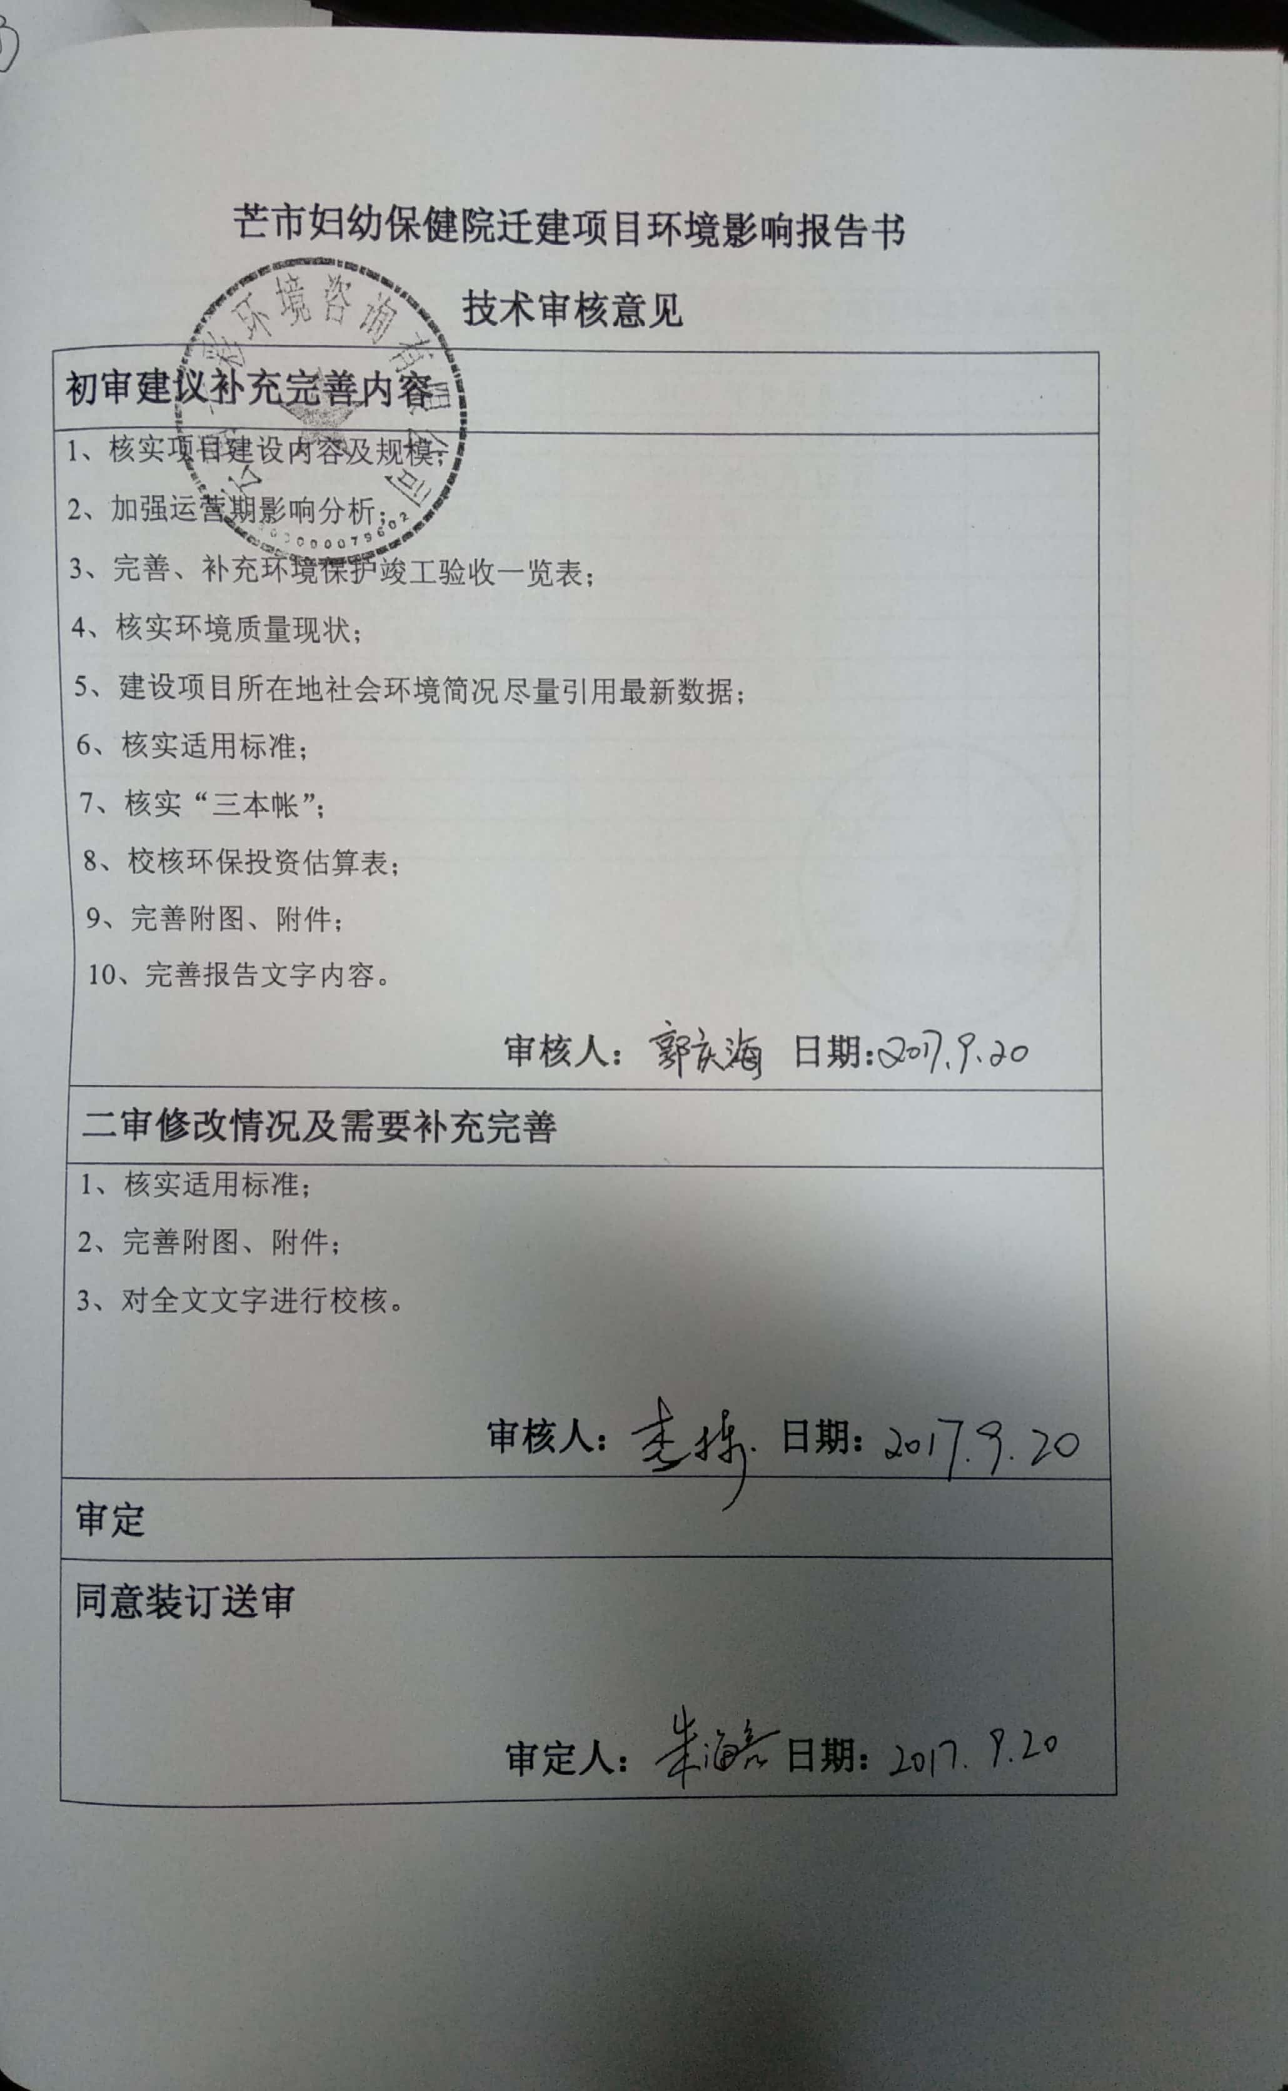
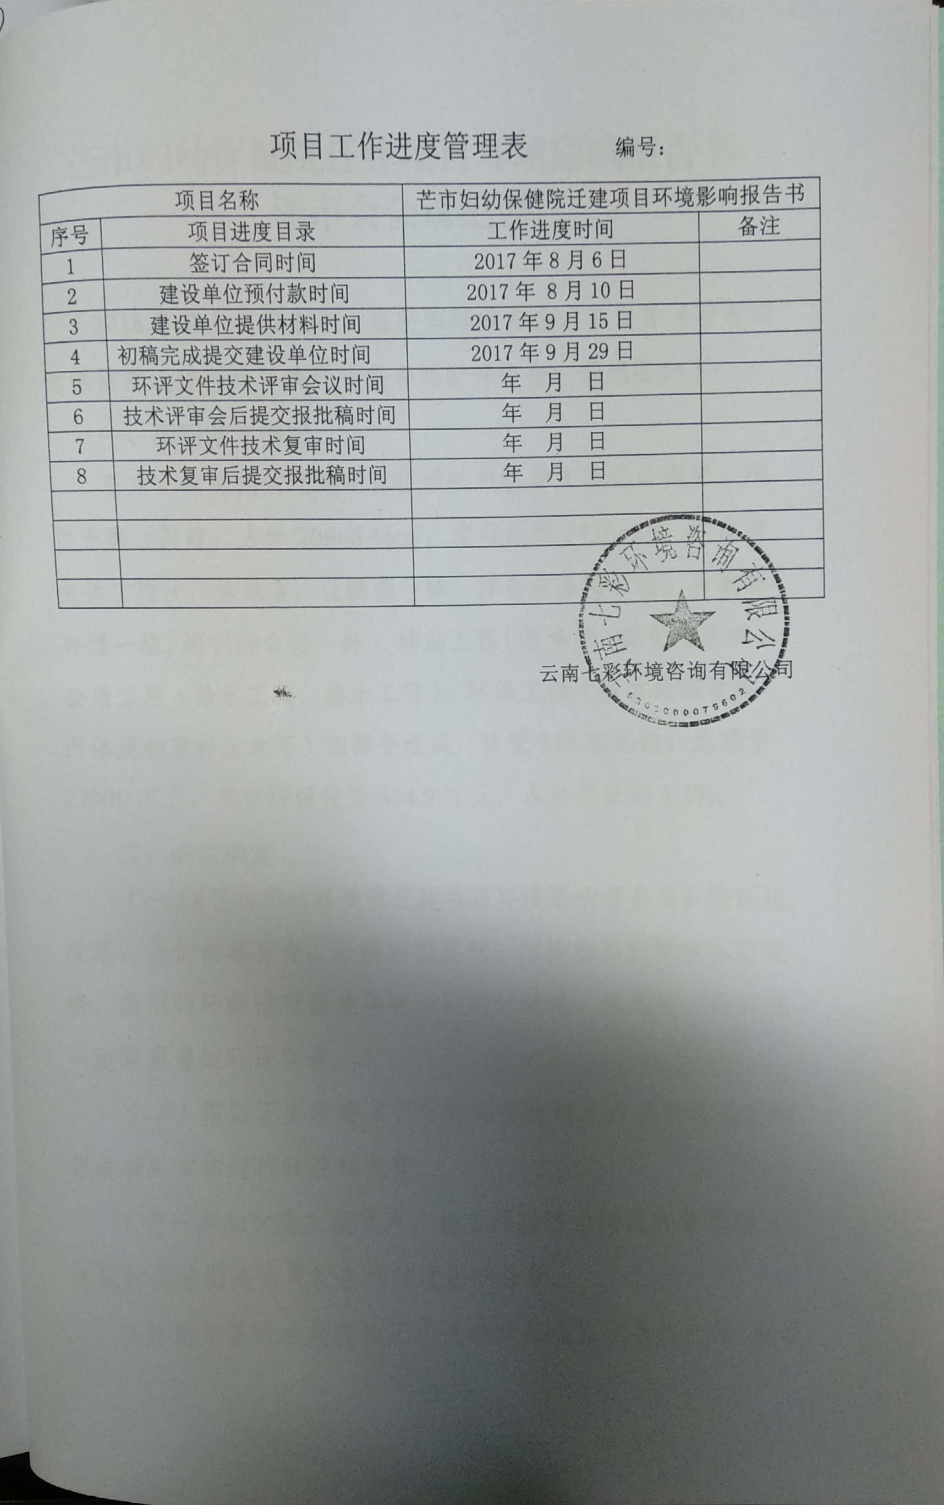
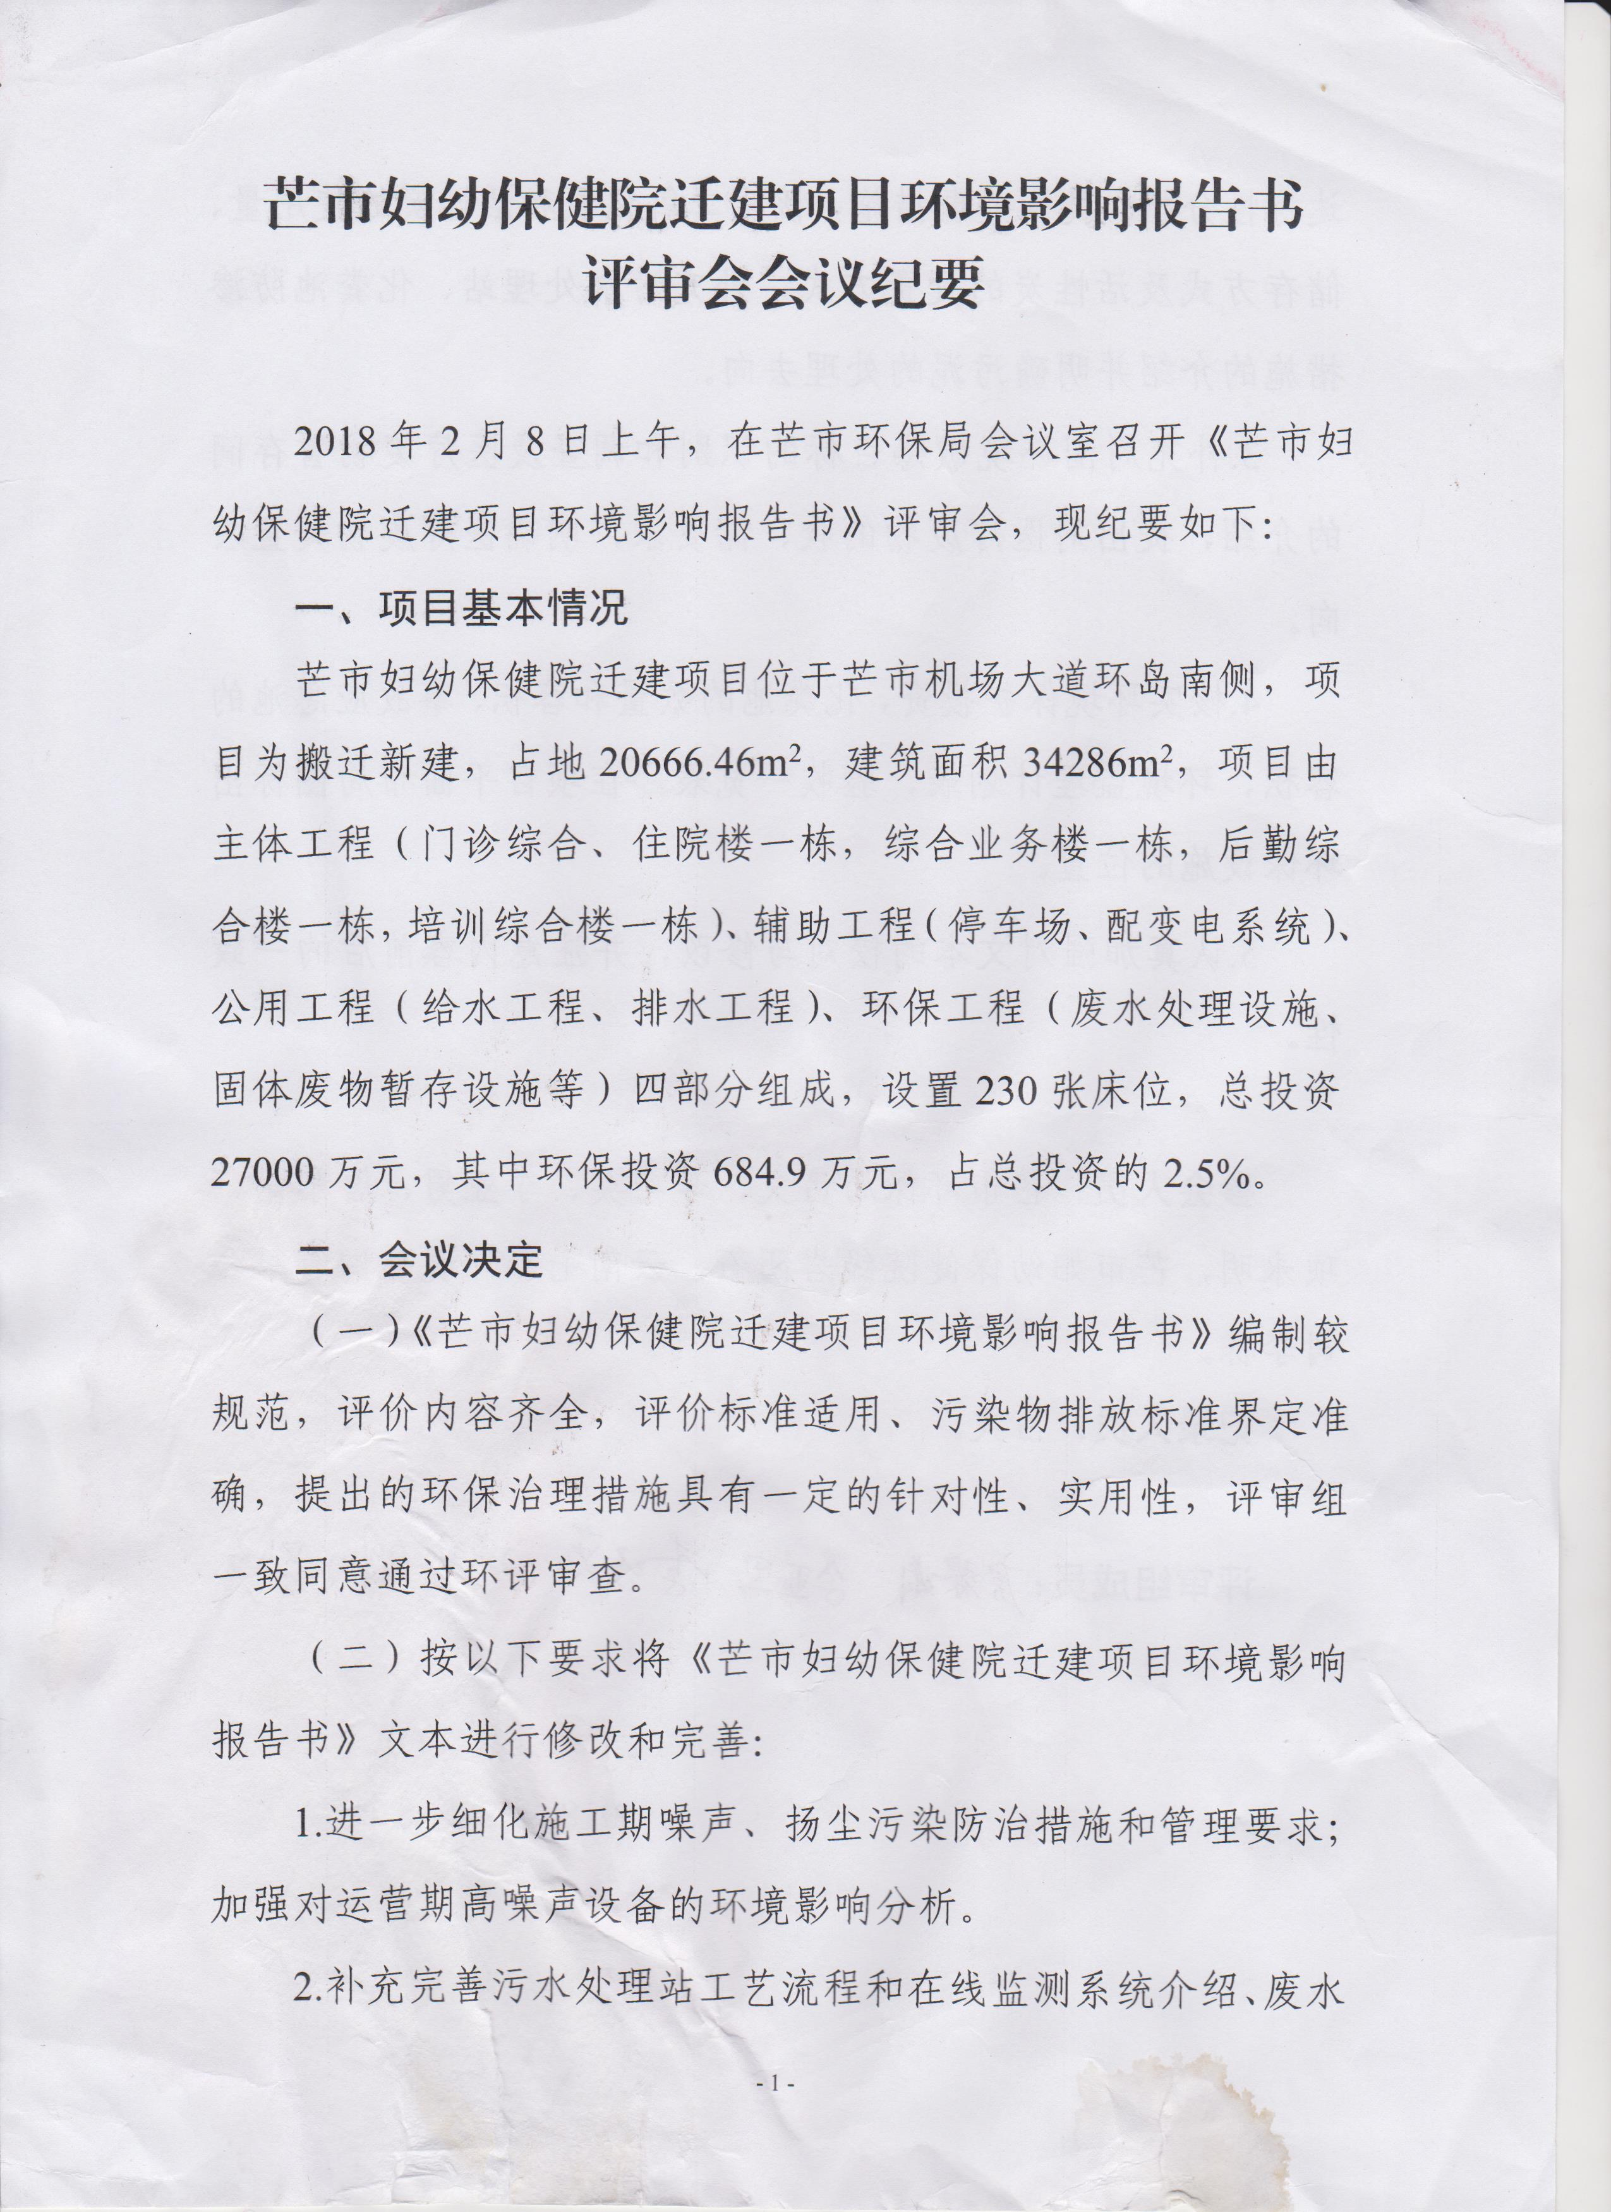
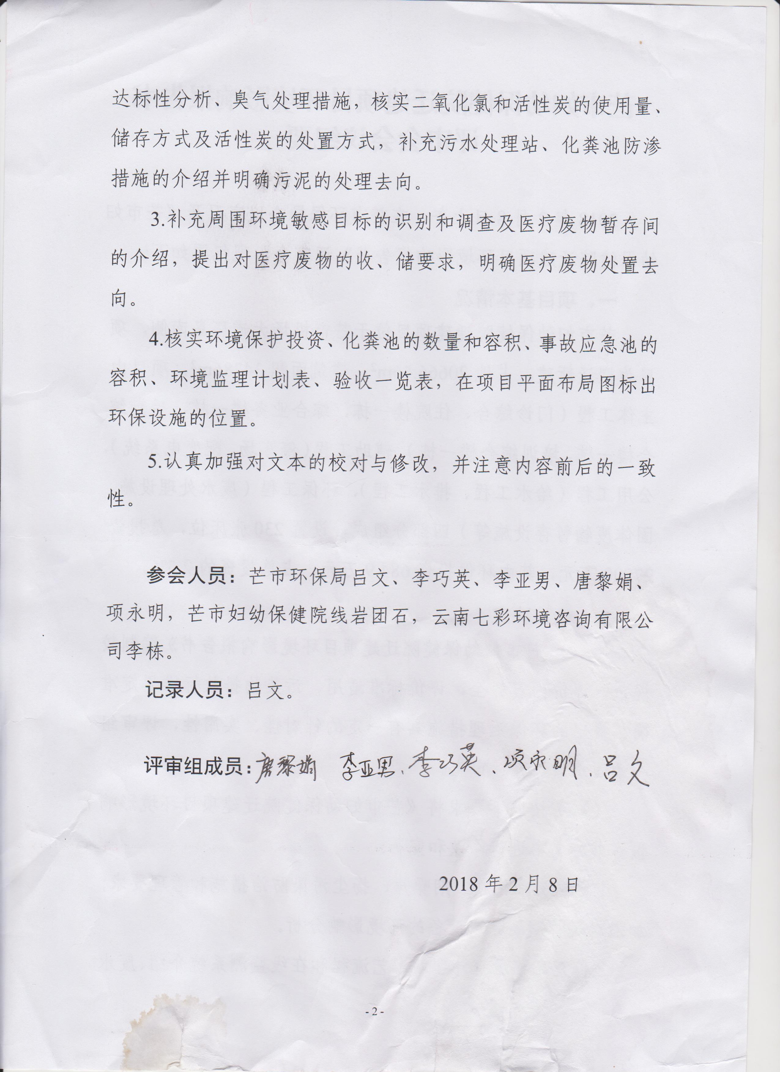

关于《芒市妇幼保健院迁建项目环境影响报告书》评审会

会议纪要

修改清单
序号 | 评审意见 | 已 修 改 内 容 | 页码
1 | 进一步细化施工期噪声，扬尘污染防治措施和管理要求；加强对运营期高噪声设备的环境影响分析。 | 进一步细化了施工期噪声，扬尘污染防治措施和管理要求P75-82、P107-108、P109；加强了对运营期高噪声设备的环境影响分析P90-94。
2 | 补充完善污水处理站工艺流程和在线监测系统介绍、废水达标性分析、臭气处理措施，核实二氧化氯和活性炭的使用量、储存方式及活性炭的处置方式，补充污水处理站，化粪池防渗措施的介绍并明确污泥的处理去向。 | 补充完善了污水处理站工艺流程和在线监测系统介绍、废水达标性分析、臭气处理措施，核实了二氧化氯和活性炭的使用量、储存方式及活性炭的处置方式，补充了污水处理站，化粪池防渗措施的介绍并明确了污泥的处理去向委托有资质的相关单位处置。P51、P54、P56、P59、P84、P89、104、P98、P110、P111、P112、P136、P140。
3 | 补充周围环境敏感目标的识别和调查及医疗废物暂存间的介绍，提出对医疗废物的收、储要求，明确医疗废物处置去向。 | 补充了周围环境敏感目标的识别和调查P14及医疗废物暂存间的介绍，提出了对医疗废物的收、储要求，明确医疗废物处置去向。P32、P56-P58、P95-P100、P113-P114。
4 | 核实环境保护投资、化粪池的数量和容积、事故应急池的容积、环境监理计划表、验收一览表，在项目平面布局图标出环保设施的位置。 | 核实了环境保护投资P122-P123、化粪池的数量和容积P20、P25、P86、P140、事故应急池的容积P60、P104、P122、P139、环境监理计划表P137、验收一览表P140，在项目平面布局图标出了环保设施的位置，见总平面布置图。
5 | 认真加强文本的校队与修改，并注意内容前后的一致性。 | 认真加强了文本的校队与修改，并注意了内容前后的一致性。详见全文。
注：报告书中有的内容已按各专家意见进行了修改，在清单中没有列出。

